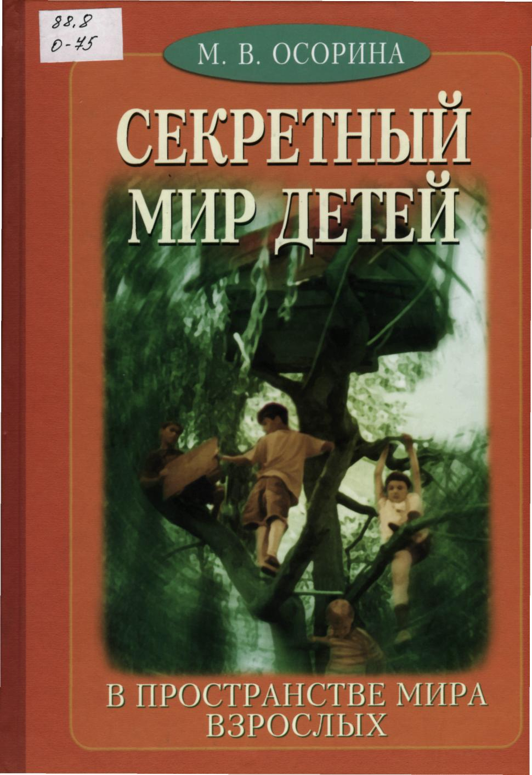
М. В.Осорина
СЕКРЕТНЫЙ
МИР
ДЕТЕЙ
в пространстве мира взрослых
РЕЧЬ
Санкт-Петербург 2007
УДК 159.9 ББК 88.4 075
Рецензенты: доктор психологических наук, профессор МГУ В. П. Зинченко, доктор философских наук, профессор СПбГУ М. С. Каган, доктор культурологии СПбГУ О. И. Даниленко
Осорина М. В.
075 Секретный мир детей в пространстве мира взрослых. Изд. 3-е. — СПб.: «Речь», 2007. 276 с.
ISBN 5-9268-0272-5
Книга посвящена чрезвычайно важной, но малоисследованной проблеме: каким образом ребенок осваивает пространство окружающего мира и какие традиционные способы создали для этого детская субкультура и народная педагогика.
Как колыбельные песни способствуют формированию у ребенка важнейших пространственных представлений? Чего и почему боится ребенок дома и в незнакомом месте? Почему детей привлекает свалка? Зачем дети делают «тайники» и «секреты», строят «штабы» и ходят в «страшные места»?
Удивительная наблюдательность и психологическая компетентность автора позволят вам понять всю сложность и важность личностных задач, которые приходится решать маленькому человеку, исследующему мир взрослых и создающему собственный мир.
Новизна научных установок, необычность обсуждаемой проблематики, глубина и тщательность ее анализа сделали публикацию этой книги заметным событием. Тем более, что она не имеет аналогов и в зарубежной психологии.
ББК 88.4
ЦУНБ им.Н.А.Некрасова
Отдел абонементного обслуживания
© М. В. Осорина, 1999
© А. Китаев, фото, 1998
© Д. Конрадт, фото, 1998
© М. Санфиров, фото, 1998
© Т. Леонидова, Э. Хаблиева, фото, 1998
б О. Рачковская, фото, 1999
©В. Попов, фото, 1998
© П. В. Борозенец, оформление, 2004
ISBN 5-9268-0272-5 ©«Речь»,2004
Посвящается моим родителям
Владимиру Ивановичу Осорину и Ольге Николаевне Гречиной

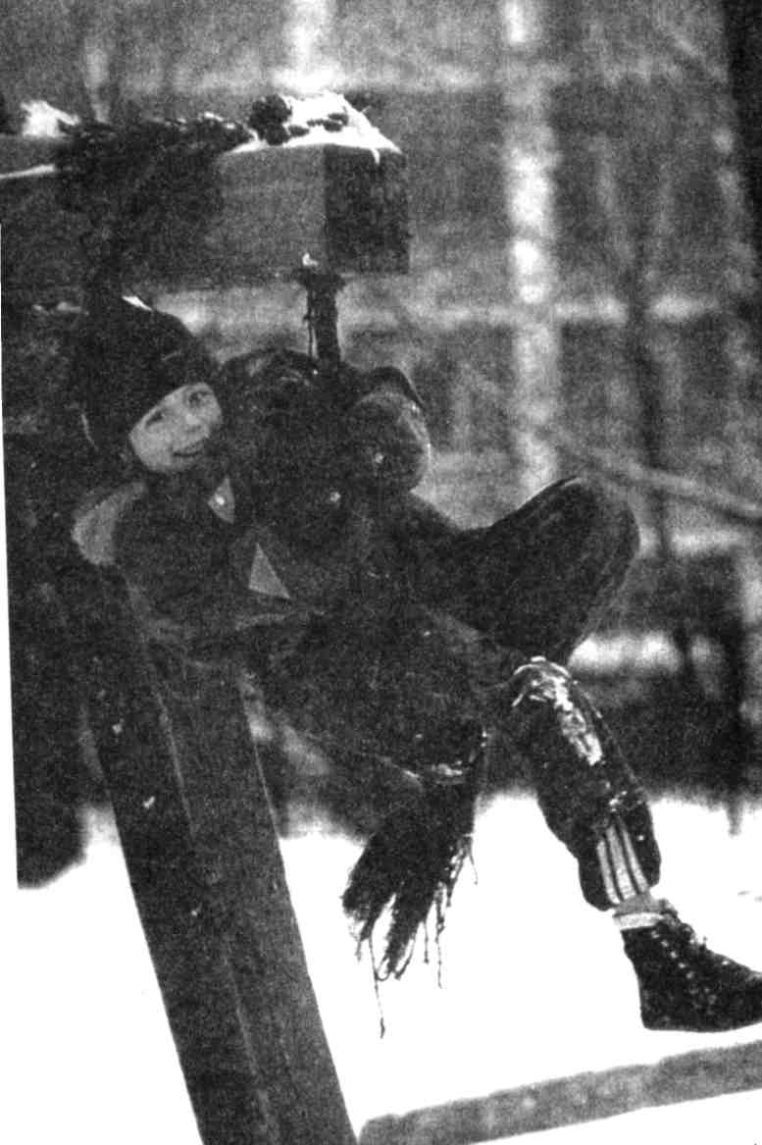
ВВЕДЕНИЕ
v/тот мальчишка, который задорно смотрит на вас с фотографии, олицетворяет для меня детский мир, о котором пойдет речь в этой книге. Веселый, озорной и немного застенчивый, он не боится смотреть в глаза взрослому, если надеется на ответную симпатию и уважение. Он способен творчески «вписаться» в ситуацию, найти себе занятие даже там, где нет ничего привлекательного. Вот — уцепился за обрывок каната, раскачивается и доволен своей выдумкой.
Мир детей сосуществует с миром взрослых в одном и том же физическом пространстве, однако мы удивительно слепы по отношению к жизни и культуре «племени детей». Эта книга поможет читателю посмотреть на детей новым взглядом и познакомиться с детскими традициями «обживания» большого мира. Она посвящена тому, как дети исследуют и осваивают пространство окружающего мира с момента своего появления на свет и до подросткового возраста. Сразу после рождения младенец получает собственное место в виде колыбели или кроватки, куда его кладут взрослые. Но деятельное освоение мира, в который пришел ребенок, требует от него многолетней и колоссальной по объему самостоятельной работы.
6
Секретный мир детей в пространстве мира взрослых
Главными помощниками и спутниками ребенка на этом пути оказываются сверстники. Примерно после пяти лет, следуя традициям детской субкультуры, которые естественным образом воспроизводятся в каждом новом поколении, дети объединяются для совместного исследования простирающихся вокруг пространств большого мира. Кроме того, прямо под носом у взрослых они умудряются выстроить свой собственный секретный детский мир. Он служит им чем-то вроде экологической ниши: дети учатся жить на свете и формируют некоторые ценные навыки, необходимые для выхода в мир взрослой жизни. Практически все мы в той или иной степени были причастны когда-то к детской субкультуре и успешно пользовались ее уроками. Однако, став взрослым, человек забывает то, что могло бы ему чрезвычайно помочь в понимании собственных детей.
Исходя из всего сказанного, сформулированы задачи этой книги. Во-первых, мне хотелось описать феноменологию детского территориального поведения: как дети налаживают отношения с ландшафтом, какие места они посещают, что они там делают и т. д. Мне кажется важным ввести этот материал в научный обиход, привлечь к нему внимание психологов, этнологов, педагогов. Думаю, что он также будет интересен родителям и всем, кто практически работает с детьми.
Во-вторых, в традиционных формах жизни мира детей и его субкультуры, которые разворачиваются в реальном физическом пространстве, мне было важно уловить психологические закономерности и найти им объяснение, то есть ответить на вопрос, почему происходят те или иные события детской жизни. Зачем ходят дети в «страшные» места? Что происходит, когда они сидят в своем «штабе»? Чем привлекательна свалка? Каков психологический смысл детских «секретов» и тайников? Почему дети так любят кататься с ледяных гор? Отчего детям нравится играть в одних местах и не нравится в других? Я попыталась найти ответы на эти вопросы, исходя из логики психического развития ребенка и его становления как личности.
Эмпирический материал, на основе которого делаются эти выводы, собирался в течение длительного периода, растянувшегося почти на 20 лет. Основными методами сбора информации были: включенное наблюдение за поведением детей в естественной обстановке, длительные глубинные интервью с детьми и взрослыми, вспоминавшими о своем детстве, письменные развернутые ответы информантов на поставленные мною вопросы (всего в этой работе приняло участие более двухсот человек). Естественно, этому предшествовал тщательный психологический анализ и моих собственных детских воспоминаний, который обычно необходим в подобном исследовании.
Поскольку эта книга посвящена необычной теме, раскрытой в непривычном ракурсе — секретный детский мир, увиденный изнутри, — мне кажется важным обозначить ее место в научно-психологической традиции.
Введение
7
Историческим предтечей такого рода исследований я считаю Стенли Холла, знаменитого основателя педологии, и в частности его небольшую, но во многих отношениях замечательную статью, написанную в начале нашего века, «История одной кучи песку», где прослежена многолетняя игра компании мальчиков, создавших в этой куче целый мир¹.
В методическом плане наиболее значимы для меня были исследовательские принципы двух замечательных детских психологов — Жана Пиаже и Эрика Эриксона. Оба — каждый по-своему — поразили меня когда-то глубиной и тонкостью своей наблюдательности. Благодаря им я поняла, что внимательное наблюдение за живыми событиями должно предшествовать всем другим видам исследовательской активности психолога и служить для них фундаментом.
Предлагаемая читателю книга не может претендовать на полноту описания и объяснения всех аспектов грандиозной темы, обозначенной в ее названии, — секретный мир детей гораздо шире того, что удалось изложить в 14 главах этой работы. Поэтому каждая из глав относительно автономна и представляет собой нечто вроде развернутого комментария к одной из страниц книги детского бытия.
¹ Холл С. История одной кучи песку // Холл С. Очерки по изучению ребенка. Б. м.: Пучина, 1925. С. 125-141.
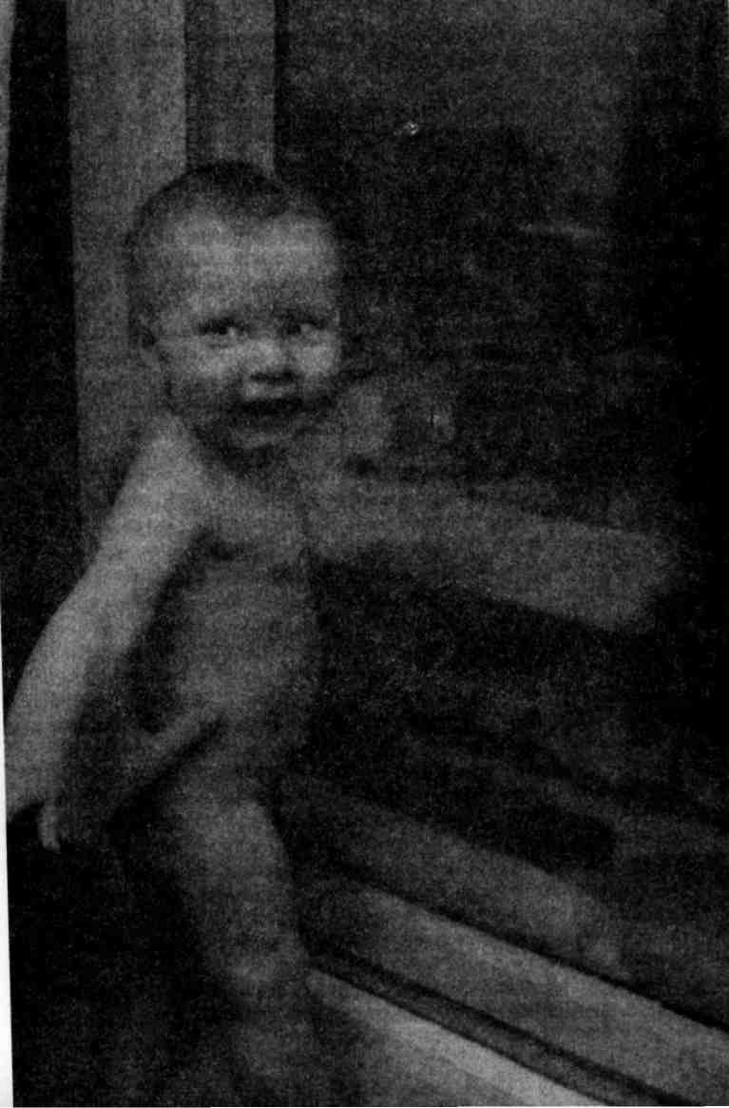
Глава____________________________
КАРТИНА МИРА
В КОЛЫБЕЛЬНЫХ
ПЕСНЯХ
И РИСУНКАХ
МАЛЕНЬКИХ ДЕТЕЙ
I 'окидая материнскую утробу, новорожденный человек становится частью сложнейшей системы пересекающихся, соседствующих, надстроенных друг над другом и разнообразно взаимодействующих миров. Некоторые из этих миров отчетливо видимы, другие — как, например, мир психической жизни, — будучи незримыми, воплощаются в материале других миров, становясь таким образом зримыми, чувственно воспринимаемыми.
Для того чтобы научиться жить и успешно действовать в мире, человеку, входящему в жизнь, необходимо осознать представшую ему многомерную вселенную как умопостигаемое целое, по отношению к которому он будет самоопределяться, искать в нем свое место и прокладывать свои пути. Это невозможно в отсутствие важнейших пространственных и смысловых ориентиров, обобщающей схемы мироздания и представления о месте своего нахождения в ней. Любая человеческая культура обязательно несет в себе модель мира, созданную данной этнокультурной общностью людей. Эта модель мира воплощена в мифах, отражена в системе религиозных верований, воспроизводится в обрядах и ритуалах, закреплена в языке, материализована в планировке человеческих поселений и

10 Секретный мир детей в пространстве мира взрослых
организации внутреннего пространства жилищ. Каждое новое поколение получает в наследство определенную модель мироздания, которая служит опорой для построения индивидуальной картины мира каждого отдельного человека и одновременно объединяет этих людей как культурную общность.
Такую модель мира ребенок, с одной стороны, получает от взрослых, активно усваивает из культурно-предметной и природной среды, с другой стороны, активно строит сам, в определенный момент объединяясь в этой работе с другими детьми.
Фольклористы, этнографы, культурологи могут многое рассказать о моделях мира древних египтян и ацтеков, австралийских аборигенов и народов Сибири, — вопрос же о том, как и кем формируется и что представляет собой модель мира современных детей, покрыт мраком неизвестности в гораздо большей степени, чем модель мира алеутских эскимосов.
Можно выделить три главных фактора, определяющих формирование модели мира ребенка.
Первый — это влияние «взрослой» культуры, активными проводниками которой являются прежде всего родители, а затем и другие воспитатели.
Второй — это личные усилия самого ребенка, проявляющиеся в разных видах его интеллектуально-творческой деятельности.
Третий — это воздействие детской субкультуры, традиции которой передаются из поколения в поколение детей и чрезвычайно значимы в возрасте между пятью и двенадцатью годами для понимания того, как освоить мир вокруг.
Модель мира любого человека, даже маленького ребенка, доступна для внешнего восприятия только при том условии, что она каким-то образом воплощена, «овнешнена», материализована — в виде рассказа, рисунка, поступка и т. п. Анализируя их, опытный наблюдатель с определенной степенью достоверности может реконструировать внутреннее содержание душевной жизни другого человека, в частности выяснить некоторые особенности его картины мира.
Если же взрослый (например, воспитатель) хочет приобщить ребенка к определенной системе мировоззренческих принципов, а значит, и определенной модели мироустройства, то он обязательно должен воплотить ее в виде словесного, изобразительного или поведенческого текста (рассказа, песни, басни, картины, модели поведения и т. д.), который максимально легко и полно может быть усвоен воспитуемым.
В этой главе мы рассмотрим, как начинается формирование модели мира у маленьких детей от рождения до трех лет и от трех лет до пяти. Современные родители часто совсем не представляют себе огромности объема той внутренней работы, которую проделывает в этот период ребенок, чтобы упорядочить свои представления о мире. Поэтому на двух показательных
Глава 1. Картина мира в колыбельных песнях и рисунках маленьких детей 11
примерах мы познакомимся с двумя сторонами этого процесса. Сначала посмотрим, как может быть осуществлена помощь со стороны взрослых и как может быть передано мировоззренческое содержание в тексте, обращенном к маленькому ребенку. В этом плане поучителен опыт народной культуры, в которой построение базовой системы координат начиналось сразу после появления младенца на свет. На примере анализа текстов русского материнского фольклора мы познакомимся с традиционными способами помощи ребенку в психологическом структурировании пространства окружающего мира и осознании своего места в нем. А затем рассмотрим, как начинается самостоятельное создание модели мира на примере детских рисунков, когда ребенок сам овладевает культурным инструментом — в данном случае изобразительным языком, через который он выражает свое понимание мироустройства.
Инициаторами мироустроительной работы ребенка являются взрослые: именно они вводят его в мир материальной культуры и родного языка, которыми в разнообразных формах представлены важнейшие пространственно-смысловые координаты, помогающие ребенку организовать и осознать его непосредственный (в первую очередь телесный) личный опыт.
В ходе социализации ребенок испытывает множество явных и неявных направляющих воздействий со стороны взрослых. Это системы запретов и поощрений, выражающихся не только через язык, но и существующих как данность и опредмеченных в самой организации специфически детского пространства (детской кроватки, детской комнаты, детской площадки) как участка выгороженного и отграниченного от запретных пространственных измерений. Не менее мощным средством формирования пространственного сознания и источником базовых элементов этнокультурной концепции мироустройства является родной язык.
Лингвистическое упорядочение непосредственного пространственного опыта ребенка начинается уже на самых ранних этапах освоения им словаря и грамматики родного языка. Кроме того, воспитатели используют специальные «моделирующие» тексты, в которых ребенку в образной и доступной форме дается смысловая схема пространства мира. В этом плане особый интерес для психолога представляет традиция народной педагогики.
Для народной культуры было характерно стремление дать ребенку основные ориентиры как можно раньше, впрок, задолго до того, как он будет этот мир практически осваивать сам. Построение картины мира ребенка начиналось уже в младенчестве через обращенный к нему материнский фольклор — колыбельные песни, пестушки, потешки и т. п. Они должны были обеспечить ребенку целостное мировосприятие и ощущение своей включенности в общий порядок мироздания, то есть задать некую систему основных координат, помогающих ребенку самоопределиться в жизненно важных отношениях с миром.

12 Секретный мир детей в пространстве мира взрослых
Поначалу сам для себя ребенок не существует, являясь как бы «слепым пятном». Первый этап в осознании человеком факта своего существования в этом мире начинается через других людей. Это они замечают, что «Я» есть, выделив ребенка из фона окружающей жизни как значимую фигуру и назвав его по имени. Такое личное обращение постоянно присутствует в текстах материнского фольклора, адресованных ребенку.
Пестушки, потешки, приговорки сопровождают в народной культуре телесные игры с маленьким ребенком.
«Сорока-ворона кашку варила, деток кормила: этому дала, этому дала...» — так приговаривает мать или няня, перебирая пальчики ребенка, сидящего у нее на коленях. С психологической точки зрения, важность этих игр неоценима. Таким путем взрослый помогает ребенку формировать осмысленный образ собственного тела.
Образ своего телесного «Я» — это база для развития личности малыша (равно как и для жизни личности взрослого). Ведь наличие тела — это критерий истинности утверждения «я существую». Одновременно тело — это исходная точка отсчета, необходимая для ориентации человека в окружающем физическом мире, и, как мы увидим позже, главный измерительный прибор, который все люди используют в процессе освоения физического пространства.
В телесных играх с детьми, существующих в народной традиции, мать помогает ребенку ощутить и эмоционально прожить отдельные части его тела в живом контакте с ее руками. Пальцы рук ребенка, его ладошки, предплечья, подмышки, головка и т. д. становятся персонажами сюжетных игр, каждый из которых обладает собственным именем и характером и исполняет определенную игровую роль¹.
Очень важно, что эти части тела получают в игре свои названия — имена, которые многократно повторяются на разные лады. Называние придает частям тела ребенка новое качество существования, они обретают новый статус. Сначала они становятся осмысленными элементами образа телесного «Я», которое начинает восприниматься как устойчивая совокупность тактильных, кинестетических, зрительных, вестибулярных и тому подобных ощущений, постепенно складывающаяся в целостный образ. А по мере того, как ребенок научается не только непосредственно чувствовать, но и знать, где и сколько у него глаз, ушей, пальцев, ртов, носов, по мере того, как он запоминает их названия, неизменность их местонахождения и взаиморасположения, — у него начинает складываться схема тела. Схема тела представляет собой уже обобщенные и объединенные в знаковую структуру знания о теле — нечто вроде крупномасштабной карты телесного ландшафта, на которой обозначены наиболее важные пункты. Построение такой «кар-
¹ Рузина М. С Афонькин С. Ю. Страна пальчиковых игр. СПб.: Кристалл, 1997.
Глава 1. Картина мира в колыбельных песнях и рисунках маленьких детей 13
\ы» собственного тела, несомненно, является продуктом аккультурации и Систематизации психотелесного опыта ребенка, целенаправленно происходящих в процессе его общения с матерью или няней.
Осмысление ребенком устройства своего телесного «Я» абсолютно необходимо для нормального умственного и личностного развития. Не случайно в народной культуре этот процесс направлялся и контролировался традицией. Столетиями передавались из поколения в поколение тексты материнского фольклора, обращенные к детям. В них оказались зафиксированными наиболее удачные по содержанию и по форме способы обучения ребенка пониманию собственного тела. Образные, рифмованные, легко запоминающиеся тексты пестушек, потешек, пальчиковых игр были общеизвестны. А потому даже самая глупая и нерадивая воспитательница, которая их использовала, волей-неволей развивала ребенка в соответствии с заложенной в эти тексты культурной программой освоения пространства телесного «Я».
Если мы обратимся к другим жанрам материнского фольклора, например к колыбельным песням, то и там обнаружим присутствие культурных программ, целью которых является символическое представление основных пространственных координат мира, куда вошел ребенок после появления на свет.
Упорядочивание, структурирование пространства начинается с фиксации точки, в которой находится ребенок. В колыбельных песнях часто очень подробно и преувеличенно положительно описывается колыбель — первое собственное место ребенка в этом мире, его исходное личностное пространство.
Висит колыбель На высоком на крюку. Крюк золотой, Ремни бархатные, Колечки витые, Крюки золотые².
И золотые крюки, и бархатные ремни, конечно, не бытовые реалии крестьянской жизни. Они образно выражают родство детской колыбели и царского трона. Ребенок здесь подобен маленькому божеству, окруженному ценными дарами — праздничной едой:
Ой, ляльки-ляльки-ляльки, В изголовье крендельки, В ручках яблочки,
² Детский поэтический фольклор: Антология / Сост. А. Н. Мартынова. (Studiorium Slavicorum monumenta. Tomus 15). СПб.: Дмитрий Буланин, 1997. С. 47.
14 Секретный мир детей в пространстве мира взрослых
В ножках прянички, /
По бокам конфеточки, /
Винограду веточки³. /
В колыбельных песнях этого типа утверждается высшая качественность и ценность занимаемого ребенком места, а младенчество описывается как идеальное состояние благополучия⁴.
Действительно, для полноценного психического развития ребенку исключительно важно утвердиться в том, что место, занимаемое его «Я» в этом мире, — самое хорошее, мама — самая лучшая, дом — самый родной. Главной личностной задачей младенческого периода является формирование так называемого «базового доверия к жизни» — интуитивной уверенности человека в том, что жить хорошо и жизнь хороша, а если станет плохо, то ему помогут, его не бросят⁵. Уверенность в своей желаннос-ти, защищенности, в гарантированности положительного отклика окружающего мира на его нужды младенец приобретает в ходе повседневных взаимодействий с матерью. Постоянство присутствия матери, точность понимания ею нужд младенца и скорость отклика на них, теплота отношения к ребенку, многообразие телесного и словесного общения с матерью имеют очень важный смысл для всей его будущей жизни. На этом глубинном чувстве базового доверия к жизни будет основан потом жизненный оптимизм взрослого, его желание жить на свете вопреки всем невзгодам и его иррациональная уверенность в том, что все кончится хорошо вопреки обстоятельствам. И наоборот, отсутствие этого чувства может в будущем привести к отказу от борьбы за жизнь даже тогда, когда победа в принципе возможна.
В материнском фольклоре колыбельных песен исходной точкой отсчета в мировой системе координат становится ребенок, лежащий в своей колыбели, а пространство окружающего мира выстраивается вокруг ребенка через противопоставление теплого дома-защиты, внутри которого находится колыбель с младенцем, и опасного внешнего мира — темного леса, луга, речки, куда до поры до времени ребенку ходить не надо.
³ Детский поэтический фольклор. С. 94.
⁴ Содержание колыбельных песен зависит от того, желанен ли матери ребенок. Количественно преобладают те колыбельные, где мать положительно относится к ребенку и хочет, чтобы он жил на свете. Именно к ним относятся рассматриваемые нами тексты.
Другая, малочисленная, группа включает тексты, в которых мать просит ребенка побыстрее умереть и таким образом освободить ее. За это она обещает младенцу похоронить его по-человечески и так же обстоятельно, как и в первом, счастливом для ребенка, варианте, описывает ему последовательность главнейших событий, ожидающих его после смерти, на земле, а затем и на небе.
⁵ Эриксон Э. Детство и общество. СПб.: Ленато, ACT, Фонд «Университетская книга», 1996. С. 346.
Глава 1. Картина мира в колыбельных песнях и рисунках маленьких детей 15
\ Эти два мира разделены границей, которую не должен переступать ребенок. Она обозначается понятием «край»:
\ Баю-баюшки-баю,
Не ложися на краю: Придет серенький волчок, Он ухватит за бочок И потащит во лесок, И положит под кусток⁶.
Внешняя граница дома уже принадлежит к наружному опасному миру. Беспечная домашняя курица, которая по неразумию устроилась спать на завалинке — то есть снаружи дома? — может потерять всю свою красу из-за разбойного нападения совы — птицы лесной⁷:
Черна курица ряба На завалинке спала, Прилетела сова, Серьги вывернула, Перья выщипала⁸.
Вообще, фольклорное понятие края как границы перехода из своего пространства в пространство внешнего мира — опасного, страшного — символически оформляет также и повседневный опыт маленького ребенка.
Тему края как важнейшую телесно-пространственную проблему малыш начинает проживать очень рано. Так как младенец обычно лежит на чем-то возвышающемся, ему есть куда падать через край, который ощущается им как граница перепада высот, переход которой грозит падением. Эта реальная опасность прежде всего познается в течение двух первых лет жизни. Телесные переживания такого рода становятся для ребенка живым психологическим наполнителем фольклорной идеи края как опасной грани двух разных миров. С точки зрения народной традиции, подходить к ней, а тем более преждевременно переходить ее, пока ребенок мал и не готов к этому, — никак нельзя.
Надо сказать, что понятие «край» является необыкновенно психологически емким. Среди ключевых слов, необходимых для формирования личности ребенка, ему надо отдать одно из первых по значимости мест.
Одна из сфер жизни ребенка, где значимо понятие «край», — это его телесно-двигательное поведение, о котором мы уже упоминали. Тут опозна-
' Детский поэтический фольклор. С. 77.
⁷ Наблюдение Т. А. Меховой см.: Мехова Т. А. Традиционные народные колыбельные песни в процессе формирования мировоззрения ребенка: Дипл. работа. Научн. рук. Н. М. Герасимова, М. В. Осорина. СПб., СПбГУ, 1992.
⁸ Детский поэтический фольклор. С. 87.
16 Секретный мир детей в пространстве мира взрослых
ние края как границы конкретного пространства — своего и чужого, осво/ енного и неизвестного, комфортного и опасного — проживается ребенком через опыт собственного тела. /
Кроме того, понятие «край» (в научной терминологии — «граница», «контур») является центральным для понимания того, как формируется у маленьких детей восприятие окружающего мира и самих себя.
Восприятие — это базовый познавательный процесс, который строится на основе совместной работы отдельных органов чувств. Результатами такой совместной деятельности зрения, осязания, слуха и т. д. являются образы восприятия — своего рода «картинки» реальности. В общей психологии хорошо известно, что для построения образа воспринимаемого объекта особую информационную ценность имеет его контур⁹.
Как только познающий ребенок-наблюдатель становится способен выделять контуры, то есть края отдельных вещей, из общего фона окружающего мира, его восприятие делается предметным. Он видит мир уже не как хаос невнятных движущихся и статичных пятен (что свойственно совсем крошечным детям), а как вместилище отдельных предметов, каждый из которых имеет свои очертания, границу, отделяющую его от фона всего остального.
Такая способность к вычленению края предмета, помогающая воспринять его как отдельную целостность, постепенно формируется у ребенка на основе его опыта манипулирования предметами. Как утверждал физиолог И. М. Сеченов, движущаяся рука всегда поначалу учит глаз: познавательные действия рук ребенка, которые хватают, ощупывают края предмета, обучают глаза такой же стратегии поведения. Глаза вскоре научатся исследовать контур видимого объекта при помощи похожих на ручные «ощупывающих» движений, но уже на расстоянии. Каждый предмет, приобретающий таким образом свое место, свою форму и края, отличен для ребенка от других. Так появляется у предмета свое лицо, а несколько позже свое имя — название, помогающее ребенку опознавать его.
Итак, выделение края как границы объекта определяет успешность формирования предметного восприятия. На этом строится способность ребенка ориентироваться в пространстве внешнего мира.
Обобщая описанное выше содержание психического опыта маленьких детей, связанного с темой края, можно сказать, что «край», видимо, является одной из самых ранних и прочувствованных ребенком характеристик пространства, которая положена в основание его миропонимания.
Тем более поразительно, с какой психологической чуткостью тема края в материнском фольклоре введена в адресованные ребенку тексты и симво-
' Грановская Р. М., Березная И. Я. Интуиция и искусственный интеллект. Л.: Изд-во ЛГУ, 1991. С. 202.
Глава 1. Картина мира в колыбельных песнях и рисунках маленьких детей 17
л^чески осмыслена народной традицией. Здесь «край» играет роль ключевого элемента в пространственно-символических «картах мира», которыми традиционная культура взрослых снабжает маленьких детей загодя.
В колыбельных песнях слово «край» становится понятием, обозначающим границу мира своего — домашнего, защищенного — и чужеродного — внешнего, опасного.
Колыбельные песни слушали не только младенцы, но и дети постарше, уже имевшие самостоятельный опыт познания реальных краев, кромок, границ всевозможных предметов, опыт собственных падений и переступаний через край, познавшие неустойчивость поставленных на краю предметов, обоснованность родительских запретов, связанных с реальным нахождением ребенка на краю чего-либо. Все это живое многообразие индивидуального опыта насыщало для ребенка понятие «край» личностным смыслом.
С другой стороны, приобщение ребенка к фольклорному пониманию темы края поднимало его личный опыт на высоту культурно-символического обобщения и придавало этому понятию еще и магический смысл. Такие смысловые оттенки способен уловить ребенок старше двух-трех лет — в этом возрасте начинается активное становление символической функции сознания, что проявляется и в продуктах собственного творчества маленьких детей.
Оставим пока колыбельные и забежим немного вперед, когда ребенок подрастает настолько, чтобы слушать и понимать сказки. Мы сразу обнаружим, что в народных сказках тема края как границы между домом и внешним миром очень подробно психологически проработана. Даже из небольшого репертуара сказок, известных современному городскому младшему дошкольнику, он может узнать, как по-разному можно пересекать эту границу в зависимости от обстоятельств и степени готовности главного героя к выходу за пределы родного дома.
Колобка, румяного и «готового», «родители» сами положили на окошко — границу дома и наружного мира — студиться. Он лежал-лежал, ему скучно стало. И тогда он — хоп! — с окошка на завалинку, с завалинки во двор, со двора за ворота — и покатился по дороге. Итак, он покинул родной дом уже готовым и по собственной воле выкатился на дорогу жизни, где с ним и случились драматические происшествия, связанные с тем, как Колобок поступал при встречах с другими персонажами этой сказки.
Иное дело — младший сын из сказки «Кот в сапогах». Он совсем молод, хотя и получил наследство от умерших родителей и должен выходить из дома на собственную дорогу жизни, так как два старших брата унаследовали дом и мельницу. Но, как сказал бы современный психолог, младший сын сталкивается с типичными юношескими проблемами. Он завидует старшим братьям и тяжело переживает, что придется выходить в мир с неизвестно чем — котом в мешке. Ему кажется, что родители его обделили. Основные
18 Секретный мир детей в пространстве мира взрослых
события сказки связаны с тем, как постепенно сын открывает для себя ценность родительского наследства — ведь они оставили ему волшебного помощника, который добывает своему хозяину и богатство, и жену, и власть.
А вот бедный Мальчик-с-Пальчик и его братья совсем не готовы выходить в мир, они для этого еще совсем малы. Отец уводит их из родного дома, потому что их нечем кормить. Поэтому для этих маленьких детей внешний мир и предстает в виде чащи темного леса, где они попадают в дом к людоеду.
Итак, мы видим, что на новом возрастном этапе жизни ребенка-слушателя тема края развивается дальше в сказочных фольклорных текстах, где раскрываются связанные с ней новые психологические задачи. Это уже не край как магическая грань, к которой нельзя даже приближаться, а граница, которую когда-нибудь придется пересечь, чтобы выйти в мир взрослой жизни.
Кстати, если мы вернемся назад, в мир колыбельных песен, то заметим, что только младенцу за пределами родного дома грозят опасности, так как он мал, «не готов». Взрослые же люди, равно как и некоторые животные и мифологические персонажи, могут свободно перемещаться и действовать во внешнем мире. Оттуда они приносят ребенку подарки, еду, здоровье, сон, а также сапожки, в которых он потом самостоятельно выйдет на дорогу жизни.
Во многих колыбельных песнях перед ребенком разворачивается перспектива его будущей самостоятельной, взрослой жизни, где он обретет семью, будет работать, кормить и содержать своих собственных детей и родителей. Здесь ему задается структура социального пространства, в котором он найдет себе место, а также нравственные категории его взаимоотношений с младшими, со старшими и со святыми покровителями. То есть закладывается система отношений в пространстве мира людей, определяются цели жизни ребенка, а также ее границы и ее конечность.
Таким образом, колыбельная песня заранее дает ребенку простейшую схему картины мира, знакомит с расстановкой сил, персонифицированных в образах людей, животных, мифологических персонажей, и с главными принципами, которыми должен руководствоваться человек, вступающий на дорогу жизни.
Поговорим теперь о психологических особенностях живого восприятия фольклорных текстов ребенком. Кроме их содержания, многое предопределяет сама ситуация, в которой они исполняются.
Колыбельную песню мать, бабушка или няня поет вечером, чтобы ребенок поскорей заснул. С психологической точки зрения, он находится в это время в особом душевном состоянии предсонья: тельце постепенно расслабляется, глазки закрываются, собственные мысли в этом возрасте еще отсутствуют и не мешают внимательно сосредоточиться на голосе взрослого. Такому сосредоточению помогает еще и то обстоятельство, что поющий голос является главным на фоне окружающей тишины и темноты. Можно
Глава 1. Картина мира в колыбельных песнях и рисунках маленьких детей 19
сказать, что состояние ребенка подобно тому, что бывает у людей при гипнотическом внушении. Ритм колыбельной песни, обычно соотнесенный с ритмами дыхания и сердцебиения матери и ребенка, играет очень важную роль в открывании души навстречу поющему голосу.
Внутренняя настройка на другого человека через ритм его движений — это самый древний, универсальный и самый успешный способ психологического присоединения к партнеру. Таким образом происходит объединение двух людей в единую энергоинформационную систему, ведомую общим ритмом. Обучается ребенок такой настройке еще в утробе матери, где ритмические процессы в его организме синхронизируются с ритмами ее жизнедеятельности¹⁰, а использует эту способность всю дальнейшую жизнь. Поэтому интонация, слова, образы песни беспрепятственно проникают внутрь одушевленного тельца ребенка, буквально пропитывая его и закрепляясь в самой глубине его существа. Ребенку не обязательно понимать, он должен просто впустить в себя и помнить. В дремотном состоянии в дремучей глубине его души, которая и потом, когда он повзрослеет, никогда не будет полностью доступна его собственному сознанию, угнездятся древние, целостные, мощные и емкие образы, являющиеся сгустками самых главных жизненных смыслов, передающихся в народной традиции. Пространственно-символические схемы, организующие эти смыслы в фольклорном тексте, отражают народную модель мироустройства. В дальнейшем они станут основой формирования символического мышления самого ребенка, без которого не может быть понимания мира и себя, осознания смысла своего существования.
Вечерняя убаюкивающая песня когда-то сопровождала ребенка на протяжении нескольких первых лет его жизни. Она присутствует в быте многих семей и сейчас. Когда ребенок становится старше, к ней присоединяются рассказывание сказок и историй, задушевные разговоры о самом важном на сон грядущий. А сон, как известно, дан человеку и для отдыха, и для глубинной обработки той информации, которая накопилась за день. Причем то, что говорится перед сном, имеет особо значимое влияние на состояние души спящего и содержание его снов. Поэтому воспитатели далеко не случайно знакомили ребенка с текстами, имеющими мировоззренческое значение, раскрывающими принципы жизнеустройства, именно перед сном. Ведь они должны были войти глубоко в душу и сохраниться там на всю жизнь. Тогда понятно, почему, отвечая на вопрос о главном человеке, который определил строй их души, многие русские писатели называли свою няню и ее вечерние сказки.
Интуитивное стремление взрослого человека, принадлежащего к традиционной народной культуре, как можно раньше дать ребенку понятийно-
¹⁰ Войно-Ясенецкий А. В. Первичные ритмы возбуждения в онтогенезе. Л.: Наука, 1968.
20 Секретный мир детей в пространстве мира взрослых
образную систему опор для его мировосприятия, психологически точно соответствует такому же стремлению со стороны самого ребенка.
Больше всего ребенок боится хаоса обрушивающихся на него впечатлений, событий внешней и внутренней жизни, которые ему нужно как-то организовывать, чтобы их понять и с ними совладать. Для этого ребенку крайне необходимы образно-понятийные опоры, к которым он будет привязывать изменчивые события текущей жизни, организуя их в некое понимаемое целое.
Традиционная народная культура обеспечивала ребенка такими опорами в разнообразных формах, последовательно и постепенно создавая мировоззренческий фундамент для формирующейся личности. Таким образом удовлетворялась одна из важнейших человеческих потребностей — потребность в смысле, то есть в понимании окружающего мира и осознании своего места и назначения в нем.
В практической психологии и психотерапии хорошо известно, что раннее детство — это время установления базовых отношений ребенка с миром. Не случайно говорят, что до пяти лет закладываются основы личности.
Воспитателям маленьких детей важно осознать содержание песен и речей, с которыми они обращаются к ребенку. Особое внимание надо уделять текстам, в содержании которых кроется мировоззренческий смысл.
Многие взрослые считают, что фольклорные тексты подходят детям, потому что они просты. В сознании этих взрослых отождествляется народное, простое и детское. Но суть не во внешней простоте. Психологическое значение этих текстов связано с их своеобразной магической силой.1 Фольклорные образы необыкновенно емки, а словесные формулы недаром похожи на заклинание. Они легко проникают в самые глубины души, в ее бессознательные слои, потому что говорят на их языке. Говорят о самом важном для ориентации этой души в земной жизни, о том, что кристаллизовалось в материнском фольклоре из огромного душевного опыта многих поколений людей, которые когда-то тоже учились жить на свете.
Как мы уже отметили в начале этой главы, стремление упорядочить свои знания о мире, а затем обобщить их в виде умопостигаемой модели мироздания свойственно и самим детям. Каждый маленький ребенок интенсивно работает над этой проблемой с того момента, когда он начинает овладевать языками, с помощью которых можно моделировать мир, создавая его символический аналог в виде текста — словесного высказывания, нарисованной картинки, постройки, вылепленной фигурки и т. д.
В возрасте между двумя и тремя годами ребенок использует для этого не только словесный язык, который он активно осваивает. В его постройках из песка, в пространственных конструкциях из кубиков или других материалов проявляются его представления о мироустройстве. В два с половиной-три года роль моделирующей знаковой системы в мироустроительном твор-
Глава 1. Картина мира в колыбельных песнях и рисунках маленьких детей 21
честве ребенка также начинает исполнять и графический язык — то есть детское рисование. К сожалению, родители и воспитатели детских садов мало ценят рисунки маленьких детей, только-только выходящих из стадии кара-кульного рисования. Обычно взрослые не понимают и психологического смысла огромной интеллектуальной и духовной работы, которую проделывает рисующий ребенок в возрасте между тремя и четырьмя годами. Хотя именно на примере раннедетских рисунков взрослый может наглядно увидеть последовательность фаз строительства детской умозрительной картины мира. Умозрительной — то есть обобщающей достигнутое собственным умом понимание того, как устроен мир. Это понимание ребенок воплощает в своих рисунках и тем самым дает нам возможность хотя бы частично увидеть результаты грандиозной работы, невидимо совершающейся в его душе.
Давайте кратко рассмотрим основные открытия ребенка, которые фиксирует его рисунок.
Как известно, первой стадией детского рисования являются каракули, то есть графические следы, которые оставляет палец, карандаш, фломастер или другой инструмент на поверхности листа бумаги, стола, стены и т. п. Это точки, пятна, линии разной формы. Первые хаотические каракули ребенок начинает делать в возрасте около года. Постепенно у него налаживается зрительно-моторная координация, когда глаза привыкают следить за графическими движениями руки. Ребенок с большим удовольствием испещряет листы бумаги «каряками-маряками».
Одно из самых важных психологических открытий, которые делает ребенок между годом и двумя, состоит в том, что он может целенаправленно оставлять видимые всем следы своего присутствия в этом мире. «Каряки-маряки» послушно появляются из-под кончика его карандаша и остаются на бумаге. Они свидетельствуют о том, что ребенок освоил пространство листа, отметился, застолбил там свое пребывание, опредметил себя в этих линиях, точках, пятнах.
В период между двумя и двумя с половиной годами ребенок делает следующий шаг: он обнаруживает, что лист бумаги имеет края. Если раньше рука с карандашом могла легко выехать за пределы листа, то теперь ребенок начинает реагировать на его края (вспомним колыбельные песни). Приближаясь к ним, линии каракулей следуют вдоль краев листа, огибают его углы, стремятся вернуться внутрь листа. То есть ребенок уже учитывает границы ситуации, в которой разворачиваются его действия.
Между двумя с половиной и тремя годами в детском рисовании совершается революция. Ребенок неожиданно обнаруживает, что его «каряки-маряки» могут быть похожими на что-то, могут что-то значить. Так ребенок открывает для себя знаковую функцию рисования — возможность линий, пятен, точек обозначать собой нечто другое, помимо того, что есть они сами. Они становятся элементами графического языка, при помощи

Секретный мир детей в пространстве мира взрослых
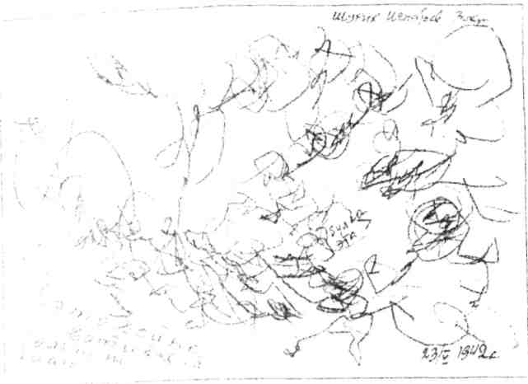
Рис. 1.1. «Это война, а посередине булка» (Шурик Игнатьев, 3 года)
которых ребенок начинает создавать первые изображения людей, животных, предметов и даже абстрактных идей. Несовершенство графической формы не мешает сути дела — теперь ребенок открывает для себя'возмож-ность говорить на изобразительном языке обо всем, что для него важно. Замечательный образец того, как это происходит, представлен на рисунке 1.1.
Это рисунок трехлетнего мальчика Шурика Игнатьева, опубликованный в альбоме «Рисуют дети блокады»¹¹. Рисунок типичен и одновременно интересен тем, как маленький автор, уже открывший для себя знаковую функцию рисования, использует старые каракульные формы для решения совершенно новой, уже символической задачи. Трехлетний голодающий блокадный ребенок пытается передать свое мироощущение, рассказать о том, что он видит вокруг себя и о чем мечтает. Рисунок называется «Это война, а посередине — булка». Тут два главных героя. Они выражают две главные идеи. Расползшаяся масса закорючек, обозначающих «войну», — это ужасное состояние мира, в котором пребывает ребенок. А комочек внутри этой массы — «булка», о которой ребенок мечтает. Такова картина мира блокадного мальчика, поражающая лаконичностью описания: это страшная реальность, в центре которой находится его мечта.
Первые детские изображения хаотически раскиданы по листу бумаги —
" Гопубева Э. И., Крестинский А. А. Рисуют дети блокады. Л,: Аврора, 1969.
Глава 1. Картина мира в колыбельных песнях и рисунках маленьких детей 23
ребенок рисует там, где есть свободное место, и поэтому легко поворачивает лист под удобным для себя углом. Для него нет ни верха, ни низа.
На этом этапе ребенку важно, что он может нарисовать того, кого хочет. Это похоже для него на магический акт: «Встань передо мной, как лист перед травой». Захотел — нарисовал, вызвал из небытия, заставил быть.
Ребенок наслаждается новой способностью населять пространство листа бумаги любыми персонажами, подвластными ему как своему творцу. А интеллектуальная задача, которую ребенок решает, состоит в том, чтобы выделить необходимые и достаточные признаки, нужные для сущностной характеристики персонажа, — чтобы человек отличался от собаки, собака — от мышки или птички. («Человек ходит стоя, а собака — лежа. У человека две ноги, а у собаки много и еще хвост».)
Однако уже в возрасте между тремя с половиной и четырьмя годами ребенок делает следующий шаг: он начинает представлять пространство листа как пространство Мира, который должен быть определенным образом организован для того, чтобы туда можно было поселить персонажей. Под ногами у них обязательно должна быть земля, а над головой должно быть небо.
Линия «земли» может быть проведена коричневой или зеленой чертой, но может быть «набрана» из вертикальных черточек — травинок, из цветочков или грибочков. Для ребенка важно, чтобы была реализована в каком-либо виде идея почвы под ногами, опоры, на которой все держится.
Линия «неба» может изображаться синей чертой или полосой, но может состоять из горизонтального ряда птичек, самолетов, звезд, солнц, облаков — все эти элементы воплощают идею неба, верха, находящегося как крыша надо всем (см. рис. 1.2 и 1.3).
А между небом и землей размещаются в ряд персонажи. Они стоят таким образом, чтобы каждый был в полноте своей самости — целиком, во весь рост и не загораживая друг друга.
Такая композиция называется ленточной, или фризовой. Первым описал фризовую организацию рисунков детей-дошкольников советский искусствовед А. В. Бакушинский в 1925 году¹². Она заинтересовала его как историка искусства своим сходством с композиционными принципами древнеегипетских изображений.
Для психолога же важно то, что фризовая композиция является первой попыткой ребенка построить систему пространственных координат, которая организует картину мира, создаваемого им на листе бумаги. В этом мире главным структурообразующим принципом является вертикаль — разделение листа на верх, середину и низ. Это древнейший в истории человечества принцип символической организации пространства, который воплощен в различных культурах в образе Мирового Древа с его кроной (верх),
¹¹ Бакушинский А. В. Художественное творчество и воспитание. М.: Новая Москва, 1925.
24 Секретный мир детей в пространстве мира взрослых
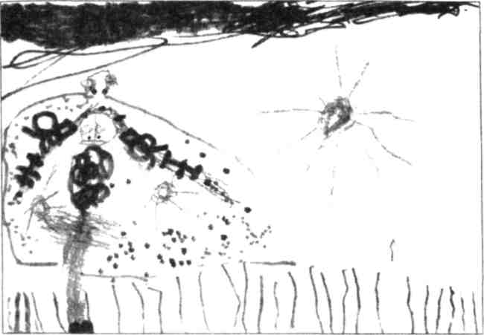
Рис. 1.2. «Девочка-принцесса» (рисунок девочки 4 лет)
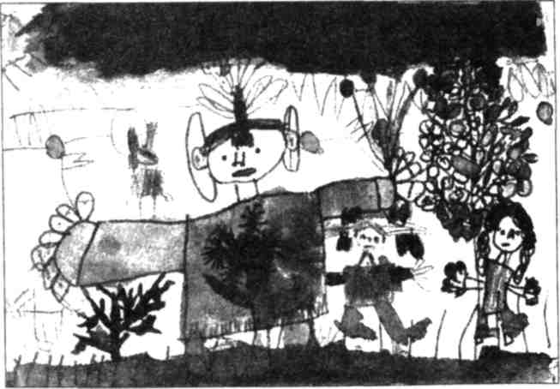
Рис. 1.3. «Мама с детьми» (рисунок девочки 5 лет)
Глава 1. Картина мира в колыбельных песнях и рисунках маленьких детей 25
стволом (середина) и корнями (низ). Как мы видим, это также самая ранняя в истории развития отдельного человека (в онтогенезе) пространственная схема, при помощи которой ребенок пытается построить модель обитаемого мира.
На рис. 1.2 и 1.3 вы видите примеры фризовой композиции с «Небом» и «Землей».
По мере того как ребенок взрослеет, вертикальная координата в его рисунке все отчетливее приобретает символическое значение оси ценностей. В культуре взрослых людей, к которой постепенно приобщается ребенок, тема неба, то есть высокого, — связана с идеями Божественного, духовного, светлого, развитого, интеллектуального (высокие чувства, помыслы, стремления и т. п.).
Тема земли, то есть низкого, — воплощает идеи телесного, плотского, физиологического, сексуального, дремучего, темного и т. д.
Несколько позже, чем вертикаль, для ребенка начинает становиться значимой горизонтальная ось рисунка, которая все больше связывается с идеей течения времени.
Нужно отметить, что раннедетские изображения людей всегда обращены лицом к зрителю. Профильные рисунки появляются позже. Изображение человека в профиль ребенок начинает использовать для того, чтобы передать идею направленного движения. По мере того как у ребенка появляется желание рисовать все более сложные сюжетные ходы во взаимоотношениях изображаемых героев, он все больше использует горизонтальную ось как линию, показывающую направление течения времени. Это обычно происходит между четырьмя и пятью годами.
Не углубляясь в дальнейшие подробности развития детского изобразительного языка, отметим только, что у нормально развивающегося ребенка к пяти годам в основном уже складывается индивидуальная символическая система, позволяющая ему использовать пространственные и цветовые коды для передачи значимой информации при помощи рисунка.
Пространственная близость или удаленность персонажей друг от друга, соотношение их размеров, особенности геометрических форм, общность цвета и атрибутов и другие параметры рисунка несут смысловую нагрузку. Они служат для выражения душевной близости или отчужденности персонажей рисунка, их значимости или малоценности, отражают их характеры и свойства, о которых хочет заявить маленький автор. Таким образом, в возрасте между тремя и пятью годами ребенок осваивает изобразительный язык как одну из важнейших знаковых систем, при помощи которой он строит свою версию картины мира.
Но рисунки ребенка — это только одна из многих форм отображения того, что представляет собой его мировоззрение. Существует множество специфических детских способов обобщения и систематизации представлений
26 Секретный мир детей в пространстве мира взрослых
об окружающем мире. Он делает это в фантазиях, играх, танцах, песнях, лепке и других видах индивидуальной творческой деятельности. Нередко взрослые даже не замечают, как совершает ребенок непрерывную мироуст-роительную работу, позволяющую ему сохранить ощущение устойчивости, правильности и осмысленности своего бытия.
Бывает, что взрослые, сами того не сознавая, пытаются разрушить результаты этой работы ребенка. Например, довольно часто педагоги борются с «линией земли» и «линией неба» в рисунках дошкольников: добиваются, чтобы ребенок полностью закрашивал изображаемые небо и землю как плоскую декорацию, на фоне которой должны располагаться персонажи его рисунка. Взрослому такой способ рисования кажется «нормальнее» и «правильнее» детского.
Здесь налицо столкновение двух совершенно разных интеллектуальных и мировоззренческих концепций, которые определяют построение рисунка. Одна — детская, другая — взрослая.
Ребенок в своем рисунке пытается отобразить конструкцию мира, — в частности, необходимость четкого различения идеи верха и идеи низа, по отношению к которым должен ориентировать свою позицию человек. (Тут уместно напомнить афористичное выражение взрослых о том, как надо жить на свете, где присутствует та же пространственная концепция: надо жить так, чтобы ногами крепко стоять на земле, а головой быть в небе.)
Склонность ребенка передавать в рисунке не конкретные зрительные впечатления, а совокупный результат личного знания о мире является характернейшей чертой рисования дошкольников. Они используют изобразительный язык как знаковую систему, при помощи которой можно моделировать мир на листе бумаги, выделяя значимые объекты и фиксируя отношения между ними. Поэтому рисование в дошкольном возрасте является одним из наиболее эффективных способов упорядочивания системы детских представлений о мире.
Подавляющее большинство взрослых не понимает того, что ребенок строит свой рисунок как интеллектуальную модель мира, а не его зримый аналог. Для них является важной внешняя похожесть рисунка на то, что видят наши глаза. Взрослым не нравится, что ребенок рисует «идею» неба, «идею» земли при помощи условной линии или полосы, не так, как они видны в натуре или привычно изображаются на рисунках взрослых людей. Поэтому педагоги и родители требуют от маленького ребенка создания «правильного», с их точки зрения, изображения, соответствующего также взрослым критериям «красивого».
Таким образом, взрослые подталкивают ребенка к тому, чтобы он рисовал в соответствии с принципами построения изображений, свойственными культуре взрослых, хотя эти принципы достаточно долго остаются чужеродными психической организации ребенка и внутренне ему непонятны.
Глава 1. Картина мира в колыбельных песнях и рисунках маленьких детей 27
Тем самым взрослые заметно обедняют детское рисование, лишая его наиболее высокой, «мироустроительной» функции, а детское творчество — внутренней самостоятельности.
После пяти лет личные усилия отдельного ребенка в попытках моделировать мир обычно дополняются возможностями, которые несет в себе детская субкультура. В дальнейшем мы еще неоднократно будем говорить о том, каким образом и зачем дети объединяют усилия, чтобы упорядочить свои отношения с многомерным, сложным, противоречивым, непонятным, страшным и вместе с тем притягательным миром вокруг, как внутри мира взрослых людей они строят пространство детского «космоса», соответствующего их логике и их потребностям.
Такое культурно-психическое строительство может находиться в сотрудничестве и в противоречии со взрослым миром. Обычно дети весьма высоко ценят мировоззренческую помощь взрослых и часто добиваются ее, используя разные приемы — от прямых вопросов до тонких дипломатических ловушек. Если же они не находят отклика на свои запросы, то обходятся собственными силами. Даже малый возраст в этом не помеха.
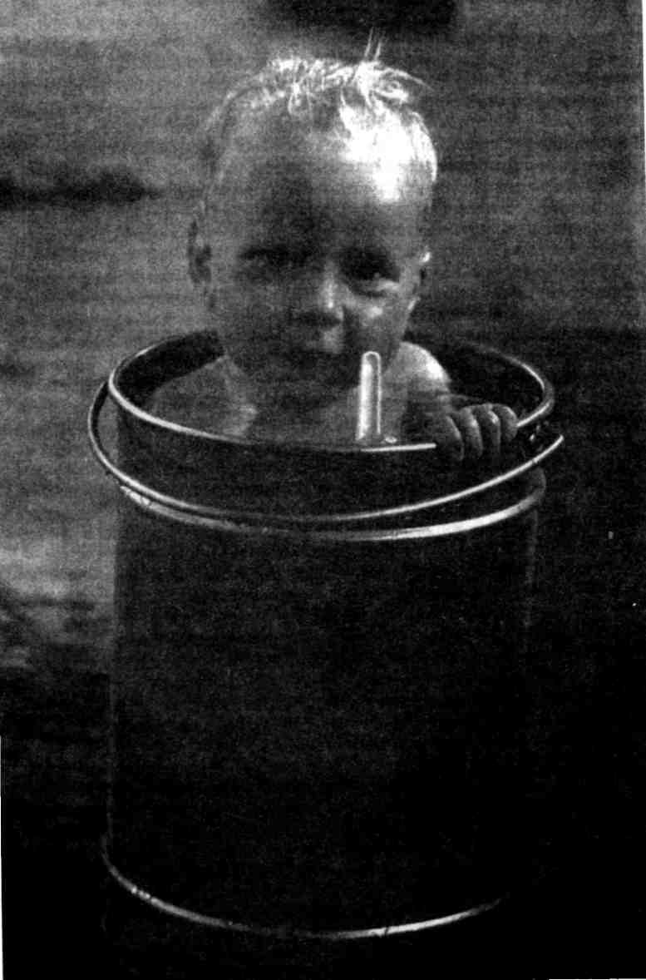
Глава /___________________________
ОСВОЕНИЕ
ПРОСТРАНСТВА ДОМА: МАТЕРИАЛИЗАЦИЯ «Я»
I 1онятие «дом» для человека имеет много смыслов, слитых воедино и эмоционально окрашенных.
Это и кров, убежище, защита от непогоды и напастей внешнего мира, здесь можно укрыться, спрятаться, отгородиться: «Мой дом — моя крепость».
Это и место жительства, официальный адрес, где человека можно найти, куда можно писать письма, — точка в пространстве социального мира, где он обретается:
«Давайте обменяемся адресами, скажите мне свои координаты!»
Это и символ жизни семьи, теплого домашнего очага — грустно, когда дом пуст, когда тебя никто не ждет; тяжко быть бездомным сиротой.
Он воплощает также идею интимного, личностного пространства, обиталища человеческого «Я». Вернуться домой — это вернуться к себе: «Я у себя. Заходи ко мне, посидим!»
Дом как символ человеческой личности присутствует как в общекультурной традиции, так и в символике психической жизни отдельного человека. Если кому-то снится, что он бродит по странным помещениям знакомо-незнакомого дома, то при анализе сновидения часто обнаруживается, что это
30
Секретный мир детей в пространстве мира взрослых
было путешествие по разным внутренним пространствам и закоулкам собственного «Я».
Тело человека тоже можно считать плотским домом его души, а в обиходных речевых формулах голова часто представляется домом его психики:
«У этого ума — палата, а у того, наверное, не все дома, кажется, у него крыша поехала!»
Последнее пристанище тела — гроб — в народном языке называется «домовина», так же и бездыханное мертвое тело в народной поэтике сравнивается с опустелым домом без хозяина.
Можно сказать, что дом для человека является совокупностью вложенных друг в друга разновеликих пространств — от размеров собственного тела до пределов родины, Земли и даже Космоса: «Наш дом — Россия», «Земля — наш общий дом». Не случайно в народной культуре устройство дома как микрокосм воспроизводит структуру мироздания.
Получается, что психологический объем идеи дома в переживаниях человека имеет пульсирующие границы, то расширяющиеся до размеров вселенной, то постепенно сужающиеся до пределов собственного «Я». Но во всяком случае дом всегда остается местом, где находится человек, центром его пространственного бытия.
Введем здесь понятие «место», которое еще неоднократно встретится в тексте этой книги, так как оно имеет важное, насыщенное содержанием значение в детской субкультуре. Характерна типичная для детей речевая формула: «Пойдем, я покажу тебе одно место». Разговор о нем можно начать с того, что категория места является первичной и важнейшей в детском познании предметного мира. Поначалу место — это точка, участок, локус пространства, где находится нечто. Для ребенка «быть существующим» — значит занимать определенное место в этом мире. Если нечто есть, то оно обязательно имеет свое место в пространстве. Наличие места является для детей необходимым и достаточным признаком существования.
Когда ребенок совсем мал, он живет по принципу «что упало — то пропало», то есть что исчезло из поля его зрения, того больше не существует.
Для младшего дошкольника место вещи является ее неотъемлемым атрибутом. Если место есть (специально оставлено, как-то обозначено), а предмет временно отсутствует, он все-таки существует. Если же это место занято кем-то другим, то этот другой начинает существовать в-место отсутствующего, за-мещая его и, таким образом, вытесняя его из жизни, лишая возможности быть. Поэтому забота о собственном месте в доме, тревога и раздражение, которые возникают у ребенка, когда он видит, что кто-то хочет занять его место, — это есть попытка обеспечить свое существование, утвердить факт своего присутствия в текущей жизни.
Взрослые плохо понимают эту детскую проблему: бывает, играя, нарочно дразнят и пугают ребенка тем, что сядут на его стульчик или лягут в его по-
Глава 2. Освоение пространства дома: материализация «Я» 31
стельку. В таких случаях дети обычно реагируют очень эмоционально: пугаются, обижаются, злятся. Взрослых смешит то, что ребенок не понимает различия в размерах: разве может поместиться большой человек в маленькой детской кроватке? Действительно, понимание соразмерности величин предметов станет доступно ребенку, когда он подрастет. Но при этом ребенок четко понимает главное — что взрослый претендует на его законное место в домашнем мире и пытается выпихнуть ребенка неизвестно куда, в небытие.
Стремление обозначить, укрепить, застолбить факт своего собственного бытия в этом мире присутствует в поведении ребенка очень явно. Довольно рано оно становится важной темой личностных усилий человека и не покидает его в течение всей жизни. Для ребенка эта проблема имеет особую остроту. Из-за того, что неразвитое самоосознание еще долго не будет давать ему достаточных свидетельств того, что «я — есть», ребенок постоянно нуждается во внешних подтверждениях факта своего существования. Поэтому дети так любят расставлять на видных местах знаки своего присутствия — например, построить башню из кубиков посередине комнаты у всех на дороге. Или затевают игру, буквально путаясь под ногами у взрослых. Родители удивляются: «Неужели не можешь пойти играть в другое место, ведь ты тут мешаешь?!» Они не понимают, что ребенок как раз и хочет того, чтобы все на него натыкались. Таким образом он пытается обратить на себя внимание взрослых, напомнить о себе и получить от них столь нужный ему живой отклик на свое присутствие.
Здесь же лежит и причина того, почему маленькие дети довольно долго не могут научиться играть в прятки. Суть не в том, что они не понимают стоящей перед ними задачи — тихо сидеть и не выглядывать, а в том, что психологически не могут вынести эту ситуацию. Им кажется, что если они стали другим не видны, то таким образом перестали для других существовать. Тогда в душу начинает закрадываться сомнение: есть ли я вообще, — которое дети тут же разрешают для себя, высунувшись через несколько секунд из укрытия, чтобы показаться миру. Пусть их за это ругают более старшие и опытные участники игры. Все равно это способ получить желаемое подтверждение, что с ними все в порядке: «Раз меня ругают, значит, я есть».
Бывает, что взрослые, ласково обращаясь к маленькому ребенку, тоном радостного узнавания спрашивают: «А это кто тут сидит? Это наш Андрю-ша!»; «А это кто пришел? Это Таня пришла!».
На первый взгляд такие вопросы могут показаться странными: разве бабушка не видит, кто тут сидит или кто пришел? Это же ее собственные внуки! Зачем задавать такие глупые вопросы? А между тем осознание их необходимости говорит о тонкой педагогической интуиции некоторых взрослых.
Задаются эти вопросы ради ребенка. Для него очень важен отклик взрослых на его присутствие или появление: «Я есть, я существую, меня заметили и узнали!»
32 Секретный мир детей в пространстве мира взрослых
Проживание ребенком проблемы своего места как подтверждение факта бытия происходит не только в обыденной жизни, но и в процессе его общения с традиционными текстами материнского фольклора, адресованными маленьким детям. В этом смысле сказка о Маше и трех медведях находит глубокий отклик в душе ребенка, помогая ему осознать и прочувствовать эту тему на чужом опыте, к которому можно многократно возвращаться, его исчерпывать, вновь и вновь слушая эту сказку. Напомним ее взрослому читателю.
Заблудившись в лесу, Маша забралась в избушку трех медведей. В горнице она посидела по очереди на стульях Михаилы Иваныча — медведя-отца и медведицы Настасьи Петровны, попробовав еду из их чашек. Потом она залезла на стульчик маленького Мишутки и съела все из его чашечки, а стульчик сломала. Зашла в спаленку, полежала на кроватях Михаилы Иваныча и Настасьи Петровны и смяла их, а потом улеглась в кроватку маленького Мишутки и там заснула. Когда медведи вернулись домой, они сразу увидели следы вторжения. Взрослые гневно заревели и зарычали, потому что их места — стул, чашка, кровать — были осквернены присутствием чужого. А маленький Мишутка безутешно заплакал, потому что его Маша лишила всего: чашку его опустошила, стульчик его сломала, кроватку его заняла собой, вытеснив Мишутку полностью. Благо что рев медведей ее разбудил, и она выпрыгнула в окно и убежала к себе домой. Так ситуация, к счастью, разрешилась сама собой. Несмотря на неприятные переживания, Мишутка еще легко отделался — ему не пришлось вступать с Машей в борьбу за свое место в родном доме. А ведь многие дети, у которых появляются младшие братья или сестры, сталкиваются с этой проблемой. Она рождает в душе ребенка острые чувства ревности, зависти, обиды на мать, гнева на младенца, который частично вытесняет старшего из сердца матери, лишает прежнего внимания и даже отнимает привычное место в комнате, заняв маленькую кроватку, в которой рос старший ребенок.
В самостоятельном творчестве, например в мире, который ребенок создает в рисунке, он старается не допускать такой несправедливости. Если уж рисовать, то у каждого должно быть свое место, никто ничем не будет загорожен, ни на чье пространство другие не посягнут.
Например, преподаватели рисования любят ставить натюрморты со сложными взаимоотношениями предметов: крынка загораживает тыкву, а на переднем плане на фоне крынки лежат два яблока. Дошкольник в своем рисунке постарается расположить «героев» натюрморта так, чтобы они чувствовали себя хорошо — не ущемленными, самостоятельными, — то есть отдельно, не загораживая друг друга. Ребенок старается, чтобы края каждого предмета были очерчены полностью, а их контуры не пересекались. Там, где в изображении взрослого художника яблоки лежат на фоне крынки, а крынка на фоне тыквы, для ребенка яблоки на рисунке агрессивно вторг-
Глава 2. Освоение пространства дома: материализация «Я» 33
лись в крынку, отхватив кусок ее собственного пространства, они сделали ее ущербной. Так же как крынка въехала в тыкву, и от бедной тыквы остался только торчащий из-за крынки огрызок. Ребенок хочет, чтобы каждый изображенный им предмет сохранял постоянство своей формы и свою целостность и, таким образом, свою узнаваемость'. Оттого ребенок стремится нарисовать их полные портреты. Исследование и передача сложных пространственных взаимоотношений предметов между собой интересны для взрослого художника. Ребенок же склонен заменить их более простым отношением рядоположенности в соответствии с принципами раннедетской логики², которая обусловливает как конкретные действия, так и само миропонимание ребенка. Поэтому на своем рисунке юный художник старательно перечислит, располагая рядом друг с другом, всех героев своего натюрморта: вот крынка, а это большая тыква, а это яблочки, все они тут живут в целости и сохранности, никто друг другу не мешает, не посягает на чужое место, и все полностью видны, каждого можно узнать.
Сказанное выше позволяет понять, почему так болезненно реагирует ребенок на некоторые ситуации. Например, ревниво оберегает свою кроватку, даже когда в нее кладут только на одну ночь юного гостя, отправив маленького хозяина в другое место, а он, встревоженный, приходит проверять спозаранку, не останется ли ненароком гость навсегда, и старается побыстрее его удалить. Тут родителям важно учесть детскую психологию, быть очень осторожными и дипломатически тонко организовать ситуацию, чтобы ребенок не чувствовал себя обездоленным и вытесненным со своего законного места.
Детское ревнивое отношение к месту можно иногда наблюдать и у взрослых людей с нерешенными личностными проблемами.
Приходят домой к мужчине лет сорока трое гостей и располагаются в его кабинете для беседы: кто на стуле, кто на диване, а один гость нечаянно сел в кресло хозяина. Хозяин опустился на диван, помрачнел, посидел, внутренне все больше раздражаясь, а потом довольно резко согнал гостя со своего места со словами: «Пересядь отсюда, когда я не в этом кресле сижу, я сам не свой, разговаривать не могу!»
Сотрудник, имеющий свободное расписание и в принципе особо не нуждающийся в отдельном столе в общей комнате, может жаловаться на то, что у него нет своего стола, и требовать его поставить, прежде всего ради того, чтобы его присутствие как значимого лица было этим столом символически закреплено. Размеры стола, его местоположение в пространстве комна-
' Этой же особенности детского восприятия мы коснемся в конце главы 7, где речь пойдет о постоянстве образа матери.
² Пиаже Ж. Речь и мышление ребенка. М.; Л.: Гос. учебно-педагогическое издательство, 1932. С. 385.
2 Зак. 3770
34 Секретный мир детей в пространстве мира взрослых
ты, в силовом поле человеческих взаимоотношений также могут выражать социальный статус и влиятельность хозяина и будут выполнять эти функции даже в его отсутствие.
Но и вполне зрелый человек знает, как важно бывает в социальной ситуации обозначить свое место, зафиксировать этим свое участие, свое наличие, с которым другие должны считаться.
Тем более понятно, почему ребенок так заботится о том, чтобы у его места за столом стоял именно его прибор: чашечка с гномиками, тарелка с грибочками, ложка с медвежонком. Эти предметы не просто вещи, имеющие потребительскую ценность, они суть знаки-заместители самого ребенка, они помогают ребенку обозначить свое место, закрепить его в сознании других людей, утвердить свою самость, материализовать свое «Я».
Сделаем здесь небольшой экскурс в историю психологии. Известный американский философ и психолог У. Джеймс в конце XIX века был первым, кто обнаружил, что для понимания личности важно оценить, что именно в этом мире человек считает «собой». Оказалось, что нередко бывает трудно провести черту между тем, что человек называет самим собою, и тем, что он обозначает словом мое. Как писал Джемс, наше доброе имя, дети, творения наших рук могут быть нам столь же дороги, как и собственное наше тело, а посягательства на них переживаются как непосредственное нападение на нас самих. Для описания структуры личности Джемс ввел понятия «материального Я», «социального Я» и «духовного Я»³.
Рассмотрим первое из этих понятий, важное сейчас для нашего повествования. В пределы собственного материально-плотского «Я» многие взрослые люди включают не только собственное тело как вместилище души, но и некоторые предметы (одежду, личные вещи, продукты своего творчества) и даже людей, с которыми они внутренне отождествляются. При этом один и тот же предмет для разных людей может стать как неотъемлемой частью их «Я», так и малозначимым придатком или совершенно посторонним для них объектом. Есть люди, которые даже собственное тело не считают собой. А есть те, для кого в круг их материального «Я» входят и дом со всем содержимым, и члены семьи.
Есть мамы, на протяжении всей жизни воспринимающие своего ребенка как неотделимую часть себя: «Мы уже в детский сад пошли»; «Мы хорошо учимся»; «Мы скоро школу кончаем». Им бывает тяжело признать, что их взрослый сын или дочь — отдельный человек и имеет право на самостоя-
³ Вообще Джемс назвал их: материальное «Ego», социальное «Ego», духовное «Ego» («Ego» — по-латински «Я»). Цитирую его по кн:. Джемс В. Научные основы психологии. СПб.: «С.-Петербургская Электропечатня», 1902. С. 136. Ее перевод, выполненный Л. Е. Оболенским, кажется мне более точно отражающим смысловые оттенки текста, чем перевод 1922 г., который в сокращенном виде был перепечатан под названием: У. Джемс. «Психология» в 1991 г. (М.: Педагогика). Там материальное «Ego» переведено как «физическое "Я"».
I
Глава 2. Освоение пространства дома: материализация «Я» 35
тельное существование. А есть родители, которых поражает таинственная уникальная самость, присутствующая даже в новорожденном младенце: «Это наш ребенок, мы его родили, и при этом такое таинственное непонятное существо, совершенно особый мир».
Другой крупный психолог середины XX века Г. Олпорт, выделяя аспекты развития «самости» человека, тоже обратил внимание на то, что отождествление с собственным именем, одеждой, любимыми вещами усиливает у ребенка чувство идентичности — ощущение непрерывности и постоянства существования самого себя⁴.
Однако в целом проблема того, как человек познает самого себя и утверждает свое существование, оставляя свой след в этом мире, «опредмечивая» самого себя в разных видах символической деятельности, очень многогранна и еще ждет своих исследователей. В контексте данной книги для нас важно понять, как пытаются это делать дети разных возрастов поодиночке и в компании. Как мы увидим позже, дети изобретают множество способов «материализовать» себя в пространственном поле, которое они осваивают. За пределами дома — это и рисунки на асфальте, и надписи на стенах, и детская традиция делания «секретов» и «тайников». Но все-таки первое внешнее пространство, становящееся «своим», — это дом, в котором ребенок живет. Поэтому для него особенно важно закрепиться и утвердиться дома, расставить здесь многочисленные знаки своего присутствия.
В качестве вещей-заместителей себя дети часто используют свои рисунки, поделки, поскольку в них авторское присутствие гораздо заметнее, чем в купленной вещи. Вообще же, ребенок обычно очень разнообразен в способах, при помощи которых он самоутверждается в пространстве дома, «населяет собой» домашний мир. Он начинает с того, что везде, где ему хочется присутствовать, побывает: заглянет, пощупает, посидит, поваляется. Так он проживает пространство, наполнив его невидимыми, но сохраняющимися в памяти ребенка траекториями своих движений. Где надо, оставит своих полномочных представителей. Маленький сделает каряки-маряки на стене или на двери, побольше — повесит свои рисунки над кроватью мамы, чтобы быть к ней ближе, запихнет ей на ночь под подушку свою куколку, поставит на ночной столик пластилиновую фигурку.
Дети постарше иногда обводят карандашом рисунок на обоях у своей кровати, подрисовывают контуры пятна на стене, чтобы получился занятный образ, делают «для интереса» маленькие тайники в собственной квартире, то есть прикладывают руку к тому, чтобы в доме остался материальный отпечаток их потаенной творческой активности. Такое поведение может быть странно взрослому по форме, но на самом деле близко ему по существу.
* Хьелл Л., ЗиглерД. Теории личности. СПб.: Питер, 1997. С. 283-284.
36 Секретный мир детей в пространстве мира взрослых
Молодая жена, поселившись в доме мужа, чувствует, что станет там настоящей хозяйкой только тогда, когда все переберет, перемоет, переложит, хоть немножко — но по-своему. То есть освоит пространство нового жилища, превратив его в поле своих активных действий, соприкоснувшись с каждым предметом, на котором останется след ее рук. Она внедрит туда обязательно и свои собственные вещи, которые станут знаками ее хозяйского присутствия.
Сходно действует и мужчина. Он тем быстрее освоится в новом жилище, чем скорее найдет там все, что можно исправить, починить, отрегулировать. Он обратит особое внимание на те материальные узлы, от которых зависит жизнедеятельность дома (выключатели, краны, ручки и т. п.), и таким образом будет держать руку на пульсе домашних событий.
Можно сказать, что в пространстве дома степень «опредмеченности» обычно выражает «меру присутствия» каждого из членов семьи. Плохо, когда один заполняет собой все вокруг, тесня других. Плохо, когда есть в доме несчастный изгой, у которого нет своего жизненного пространства и даже собственного места — кровати, письменного стола, шкафа или полки.
И наоборот, в дружных, хорошо организованных семьях, где каждый член семьи уважаем и неповторим, а отношения выстроены, обычно все помнят о том, где чье место, где кто любит сидеть, и соответственно ставятся чашки: папе — с кораблем, маме — с розой, бабушкина любимая — с синими листиками, внучкина — с петушком и т. д.
Иногда бывает важно подчеркнуть значение члена семьи, выразить уважение к нему через его вещи-символы. Это твое место — никто не может его занять, кроме тебя; это твоя чашка — ее не поставят случайному гостю; это твой стол — ты его хозяин, никто не станет наводить здесь свой порядок, не спросив тебя.
Вещи-символы помогают структурировать пространство дома как поле, в котором живут и взаимодействуют члены семьи. Через такие вещи можно закрепить положение и усилить эффект присутствия человека, наладить его отношения с другими.
Итак, дом становится для ребенка первым социальным пространством, где отношения членов семьи друг с другом символически закреплены в предметной среде. Именно в своем ежедневном домашнем опыте маленький ребенок впервые познает смысл притяжательных речевых форм — твое, мое, папино, мамино — через осознание принадлежности личных вещей, одновременно олицетворяющих каждого из членов семьи. Известно, что младшие дети мыслят понятиями-комплексами⁵. Они представляют собой набор элементов, ассоциативно связанных друг с другом.
⁵ Выготский Л. С. Речь и мышление ребенка // Выготский Л. С. Собрание сочинений. Т. 2. М., 1982. С. 140.

Глава 2. Освоение пространства дома: материализация «Я» 37
Так, «Папа» — это и большой бородатый человек, у которого так приятно сидеть на коленях, и его кожаное кресло, и его письменный стол, заваленный книгами, и его чашка с синим кораблем, и звук его голоса, и множество других вещей и событий, к нему относящихся.
Каждый член семьи обычно имеет дома свои «зоны влияния», склонен занимать определенные места и представлен своими вещами-символами.
Для понимания ребенком социального пространства семьи очень важным событием являются совместные трапезы. Общесемейные завтраки, обеды и ужины начинаются с накрывания стола. В этом действии ребенок часто принимает посильное участие: пересчитывает всех членов семьи, раскладывает ложки, вилки и т. д. (При этом может упустить себя, потому что сам себе не виден.) Пространство накрытого стола, по сути, является полем опредмеченных отношений всех членов семьи. Расставленные тарелки и приборы обозначают место и личностное пространство, выделенное для каждого участника трапезы.
Тарелка — это зона личной ответственности ее хозяина. Она наполнена едой, про которую говорится «моя». Здесь для многих детей впервые появляется тема справедливого дележа — в данном случае дележа общего объема пищи между едоками, дележа пространства за столом и т. п. — и идея индивидуальной доли каждого. При этом отдельный человек является участником (то есть частью) той компании, что собралась за столом и представляет собой нечто целое, влияющее на каждого. Материальным воплощением этой общности будет и единое пространство стола, вокруг которого все сидят, и общие предметы — салатница, хлебница, солонка, сахарница, где лежит то, что требуется всем.
Необходимость пользования общими предметами за столом сразу ставит перед ребенком проблему сотрудничества в общем предметно-социальном пространстве застолья: то ли дотянуться самому до нужных предметов, то ли прибегнуть к помощи другого человека. Но как? Здесь важно, чтобы родители осознавали педагогический смысл этой ситуации.
Есть родители простодушно-материалистичные. Они понимают еду как физиологический процесс насыщения и мало обращают внимания на взаимоотношения за столом.
Есть родители, считающие своим долгом научить детей формальному этикету поведения за едой: не чавкать, уметь пользоваться ножом и вилкой, знать необходимые формулы вежливости («Передайте, пожалуйста, хлеб»).
Но есть родители, понимающие, что семейная трапеза за общим столом — это одна из важнейших домашних ситуаций, где ребенок учится осознанию себя в общем пространстве взаимодействий с другими людьми. Здесь закладывается у ребенка понимание таких базовых отношений, как мое — твое, общее — личное, понимание своего места в группе людей и отношений соподчинения (кто главнее в этой ситуации, что и кому можно делать,
38 Секретный мир детей в пространстве мира взрослых
а что — нельзя). Здесь он знакомится с проблемой подчинения и равноправия, справедливости распределения чего-либо, соотношения собственных желаний и ограниченности возможностей, привыкает учитывать как присутствующих, так и отсутствующих членов семьи.
Для воспитателя важно то, что все эти достаточно абстрактные понятия наглядно представлены сидящему за столом ребенку в том, как стол накрыт и как ведут себя участники застолья. В грубо материальном смысле для удовлетворения голода все равно — выпить ли супу прямо из кастрюли, унести ли его в тарелке в свою комнату или поесть того же супу за общим семейным столом.
С психологической точки зрения, три эти варианта принципиально различны по внутренней установке в отношении себя и других людей. Каждая из них формирует определенный тип межличностных отношений.
Равно это видно и во множестве других ситуаций. Например, ребенок не любит плавающую в супе морковку, вылавливает ее, и... один кладет ее на край собственной тарелки, а другой сплавляет все, что ему не нравится, в тарелку к маме, которая доедает, «чтобы продукт не пропадал». Но при этом мама бессознательно укрепляет в ребенке уверенность в том, что если ему что-то не нравится, то можно это спихнуть в жизненное пространство другого человека, переложив на него ответственность за неприятное.
Для психолога пространство накрытого стола с сидящими вокруг членами семьи в чем-то подобно шахматной доске с фигурами, расставленными в определенной позиции. Как опытный шахматист мгновенно считывает расстановку сил на доске, так и хороший психолог почувствует за столом дух семьи, особенности взаимоотношений ее членов и положение каждого в семейной группе.
В традиционной культуре, как крестьянской, так и дворянской, купеческой, мещанской, поведение членов семьи за столом жестко регламентировалось. Тогда хорошо осознавали, что порядок рассадки людей за столом, очередность подачи блюд, поведение во время еды символически воплощают положение и значимость каждого члена семьи, закрепляют определенный тип отношений между ними, утверждают незыблемость семейной структуры. Это было особенно существенно для больших семей, где всегда стоит проблема организации и управления, столь важная для полноценного сотрудничества при совместной жизни.
Поскольку семья садилась обычно за стол не менее трех раз в день, застольная ситуация многократно воспроизводилась, а в сознании подрастающего поколения наглядно закреплялось представление о структурно-ролевом устройстве семьи. Она становилась основой для будущих отношений вне дома — в миру.
В жизни традиционной семьи стол был социальным центром жилища — местом, где люди вкушали хлеб свой, от наличия которого зависела их фи-
Глава 2. Освоение пространства дома: материализация «Я» 39
зическая жизнь, и одновременно местом, вокруг которого выстраивалась структура семьи как модель человеческого общества. Поэтому отношение к столу как месту священному было в русской традиции всесторонне регламентировано. Нельзя было ставить на него посторонние предметы и локти, сквернословить за столом. На нем должен был всегда лежать хлеб, чтобы он не переводился в доме, и т. п. Вообще стол воспринимался как ладонь Бога, протянутая людям, и в некотором смысле как домашний престол⁶.
Как известно, внутреннее устройство крестьянского жилища отражало народные представления об устройстве внешнего мира — Космоса. В народном сознании человеческий дом являлся уменьшенной копией мироздания — микрокосмом, воспроизводившим самые существенные структурные элементы большого мира.
Сейчас времена переменились. То, что раньше было сакральным — священным, полным мировоззренческого смысла, символически значимым, — сейчас стало проданным, то есть потерявшим свою смысловую высоту, опустившимся до уровня внешнебытовых явлений. Из семейного быта уходит понятие священных предметов и мест в доме (например, иконы в красном углу). У многих людей нет семейных реликвий. Их заменяют ценные (в смысле — дорогие) вещи, украшения интерьера, сувениры и личностно памятные предметы.
Демократизируются отношения в семье, и меняется их структура, вплоть до того, что мать и отец теряют свои особые позиции. В лексиконе некоторых детей нет слов «мама» и «папа». Они называют родителей по именам, делая их в определенном смысле равными всем другим людям. Семейная жизнь часто теряет важные элементы ритуальности, которые являлись прежде структурообразующими в семейной общности. Например, вместо семейных обедов, ужинов, вечернего чая каждый ест поодиночке — когда придет или захочет.
Псевдодемократические представления родителей, сиюминутное удобство, отсутствие понимания семьи как сложносоставной целостности, дающей ребенку первую модель человеческого общества, — все это приводит к упрощению и духовному снижению многих сторон семейной жизни.
Однако в душе каждого человека, особенно ребенка, всегда таится возможность обратного хода — от плоско-бытового к глубинно-значимому. Эта возможность заложена в самой истории развития индивидуальной психики. Ведь для маленького ребенка родительский дом всегда является тем первым и главным миром, в который он приходит, родившись на свет, где он находит себе место и учится в нем жить.
Мир дома замкнут и устойчив. Это защищенное пространство, в котором можно чувствовать себя в безопасности. Дом — это всегда определен-
⁶ Байбурин А. К., Топорков А. Л. У истоков этикета. Л.: Наука, 1990. С. 136.
40 Секретный мир детей в пространстве мира взрослых
ным образом организованное людьми пространство с постоянным набором вещей, стоящих на своих местах, и постоянными жителями — членами семьи.
Домашний мир, как и мир земной, имеет свой временной суточный цикл. Правда, для ребенка круговорот суточных событий определяется не движением солнца по небосводу, а режимом дня его семьи — временем утреннего вставания, приемов пищи, смены занятий, отхода ко сну. Не солнце, как в народной культуре, а электрический свет, который включают и выключают родители, определяет — когда светло и люди бодрствуют и трудятся, а когда темно и все ложатся спать.
Но как бы то ни было, домашний порядок-уклад — как наличие внутренних принципов организации мира, дома имеет для психики ребенка огромное значение. Понимают это родители или нет, но психологически дом все равно становится для ребенка подсознательно воспринятым образцом мироустройства. Это своего рода первичный культурный космос, с которым ребенок знакомится и интуитивно впитывает в себя его уклад, а принципы его устройства делает своими. Они остаются для него координатами, в системе которых ребенок склонен мыслить и действовать. Становясь старше, сталкиваясь с многообразием событий внешнего мира, а также внутреннего мира своей души, ребенок часто пытается упорядочивать их в соответствии с теми принципами миропонимания, которые усвоил дома.
Кстати, как мы увидим позже, формирование внутреннего мира личности ребенка на некоторых этапах его развития буквально сопровождается вспышками желания строить домики для себя. Их устройство, начиная с простейших норок под одеялом в постельке и кончая «штабами» младших школьников или оформлением своей комнаты подростком, ярко отражает стадии строительства мира детского «Я».
Домашний мир для ребенка — это всегда сплав предметно-пространственной среды дома, отношений в семье и собственных переживаний и фантазий, привязанных к вещам и людям, населяющим дом. Никогда нельзя заранее предположить, что именно в мире дома окажется для ребенка наиболее важным, что сохранится в его памяти и повлияет на дальнейшую жизнь. Иногда это бывают, казалось бы, чисто внешние признаки жилища. Но если они связываются с глубокими переживаниями личного и мировоззренческого характера, то начинают предопределять жизненные выборы.
Петр I, выросший в московских дворцовых теремах с низкими потолками, всю жизнь требовал делать невысокие потолки в своих покоях. Во время его путешествий по Европе в комнатах, где он останавливался, натягивали низкий полотняный полог. Это уменьшало объем пространства по высоте и делало помещение психологически комфортным для Петра.
Подростком Ф. М. Достоевский, воспитанник Военно-инженерного училища, жил в угловой спальне своей роты на втором этаже высокого Инже-
Глава 2. Освоение пространства дома:материализация «Я» 41
нерного замка в Петербурге. С тех пор он всегда выбирал себе комнаты, расположенные на углу дома, как бы — на носу корабля жизни, на острие.
Писатель В. В. Набоков юношей был вынужден с родительской семьей эмигрировать после революции из России. Он никогда больше не смог вернуться в горячо любимый им собственный дом на Большой Морской в Петербурге и в свое имение Выра. Всю жизнь он ощущал себя королем, изгнанным из королевства собственного детства, и никогда больше не захотел иметь другого дома. Снимал жилье, последние годы провел с семьей в номере гостиницы в Швейцарии. На вопрос журналиста, почему не приобрел собственного жилища, ведь средства позволяли, — ответил, что настоящего дома, такого, как в детстве, уже не создать, а другого — не нужно.
Как мы уже сказали, в родительском доме для ребенка может быть значимо все. Бывает важен этаж, на котором живет семья. Он определяет степень близости к земле, широту открывающейся панорамы, трудности подъема в квартиру, некоторые страхи детей и взрослых.
Важна и открытость дома в общении с внешним миром, что может выразиться как в количестве и степени занавешенности окон, так и в возможности прихода друзей и гостей.
Но все-таки на первое место по значимости надо поставить домашний уклад. Именно он помогает ребенку научиться организовывать пространство вокруг себя и свое время, создает предпосылки для развития внутренних психических структур. В хорошей семье ребенок получает это через устойчивость режима дня, стабильность отношений между домашними, непротиворечивость обращенных к нему требований, ритуальность некоторых сторон домашней жизни (ежевечернее чтение сказки, материнский поцелуй перед сном и т. п.).
Все это помогает ребенку ощущать границы ситуаций, личностные границы и самость — свою собственную и других людей. А главное — дает ребенку почву под ногами. Для ребенка, особенно маленького, жизненно важно чувствовать незыблемость и надежную прочность домашнего мира. Родной дом для человека, по большому счету, должен быть тем, что в психологии называется «ресурсным местом», то есть давать внутреннюю опору личности, быть источником ее уверенности в себе и душевной силы. Тогда человек сможет справиться с непредсказуемостью и случайностью многих событий и не дрогнет, потому что знает, на каких китах держится его мир.
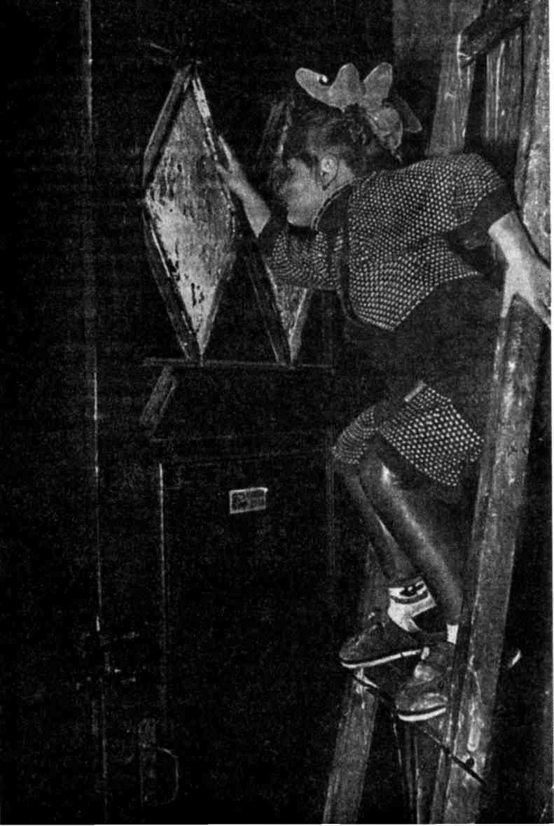
Глава
ОСВОЕНИЕ ДОМАШНЕГО ПРОСТРАНСТВА В ДЕЙСТВИЯХ И ФАНТАЗИЯХ
V/своение домашнего пространства и освоение пространства собственного тела — плотского дома души — идут у маленького ребенка параллельными путями и, как правило, одновременно.
Во-первых, оба они подчиняются общим закономерностям, так как являются двумя сторонами одного процесса, связанного с развитием интеллекта ребенка.
Во-вторых, ребенок познает окружающее пространство через активное перемещение в нем, проживая и буквально промеряя его своим телом, которое становится здесь чем-то вроде измерительного прибора, масштабной линейки. Недаром в основе старинных мер длины лежат размеры отдельных частей тела человека — толщина пальца, длина ладони и стопы, расстояние от кисти до локтя, длина шага и т. п. То есть опытным путем ребенок открывает для себя, что его тело является универсальным модулем, по отношению к которому оцениваются параметры внешнего пространства: куда дотянусь, откуда смогу спрыгнуть, куда пролезу, докуда дойду. Между годом и двумя ребенок становится настолько подвижен, проворен и настойчив в своей исследовательской деятельности в доме, что мать, не поспевая за ним, иногда с грустью вспоминает то благословенное время, когда ее младенец тихо лежал в своей кроватке.
3
44 Секретный мир детей в пространстве мира взрослых
Взаимодействуя с предметами, ребенок проживает расстояния между ними, их величину и форму, тяжесть и плотность и одновременно познает физические параметры собственного тела, ощущает их единство и постоянство. Благодаря этому у него формируется образ собственного тела — необходимая константа в системе пространственных координат. Отсутствие представления о размерах своего тела сразу заметно по тому, как, например, пытается ребенок просунуться в слишком узкую для него щель между кроватью и полом или проползти между ножками маленького стульчика. Если маленький ребенок все пробует на собственной шкуре и учится, набивая шишки, то человечек постарше уже прикинет — куда пролезу, а куда нет — и на основе мышечно-двигательных представлений о себе и своих границах, которые хранятся у него в памяти, примет решение — полезу или отступлюсь. Поэтому так важно для ребенка набрать опыт разнообразных телесных взаимодействий с предметами в трехмерном пространстве дома. Благодаря своему постоянству эта среда может быть освоена ребенком постепенно—его тело проживает ее в многократных повторениях. Для ребенка здесь важно не просто удовлетворение желания двигаться, а познание себя и окружающего через движение, которое становится средством сбора информации. Недаром в первые два года жизни ребенок имеет интеллект, который крупнейший детский психолог XX века Жан Пиаже назвал сенсомоторным¹, то есть ощущающим и действующим, познающим все через движения собственного тела и манипуляции с предметами. Замечательно, если родители откликаются на эту двигательно-познавательную потребность ребенка, предоставляя ему возможность удовлетворять ее дома: ползать на ковре и по полу, залезать под и на разные предметы, а еще и добавят к интерьеру квартиры специальные приспособления типа гимнастического уголка со шведской стенкой, кольцами и т. п.
По мере того как ребенок «обретает дар речи», пространство вокруг него и пространство собственного тела детализируются, наполняются отдельными предметами, имеющими свои имена. Когда взрослый называет ребенку имена вещей и частей тела самого ребенка, это сильно меняет для него статус существования всех названных предметов. То, что имеет название, становится в большей степени существующим. Слово не дает растечься и исчезнуть текущему психическому восприятию, оно как бы останавливает поток впечатлений, закрепляет их существование в памяти, помогает ребенку вновь найти и опознать их в пространстве окружающего мира или собственного тела: «А где у Маши носик? А где волосики? А покажи, где шкаф? А где окошечко? А где Машина кроватка?»
Чем больше в мире названо объектов — своеобразных персонажей на сцене жизни, тем мир становится для ребенка богаче и полнее. Для того чтобы ребенок поскорее начал ориентироваться в пространстве собственного
¹ Пиаже Ж. Избранные психологические труды. М.: Просвещение, 1969. С. 142.
Глава 3. Освоение домашнего пространства в действиях и фантазиях 45
тела, а особенно его контактных, дееспособных, выразительных частей — кистей рук и головы, — народная педагогика предлагала множество игр типа: «Сорока-ворона, кашку варила, деток кормила: этому дала, этому дала...» — с перебиранием пальчиков рук, и т. п. Однако открытие незамеченных, непрочувствованных, неназванных частей тела продолжается в течение многих лет дальнейшей жизни ребенка, а иногда и взрослого.
Так, О. Л. Некрасова-Каратеева — в 1960-70-е годы руководившая известной петербургской студией детского изобразительного творчества «Мы рисуем в Эрмитаже» — рассказывала, как был потрясен шестилетний мальчик, когда, рисуя с натуры женщину с бусами, вдруг отчетливо понял, что у людей есть шея. Конечно, о формальном существовании шеи он прекрасно знал и раньше, но только необходимость изобразить шею с бусами, то есть описать ее средствами языка рисунка, а также разговор об этом с педагогом привел его к открытию. Оно так взволновало мальчика, что он попросился выйти и, бросившись к ожидавшей его в коридоре бабушке, радостно сообщил: «Бабушка, оказывается у меня есть шея, смотри! А покажи свою?!»
Не стоит удивляться этому эпизоду, если, оказывается, многие взрослые люди, описывая свое лицо, путают нижнюю челюсть со скулой, не знают, где находится лодыжка или как называются половые органы.
Поэтому так важно, чтобы взрослый все время обогащал лексикон ребенка, называя ему окружающие вещи, давая им развернутые определения, выделяя значимые признаки и тем самым наполняя пространство открывающегося ребенку мира разнообразными и осмысленными предметами. Тогда в собственном доме он уже не спутает кресло со стулом, отличит буфет от комода не потому, что они стоят в разных местах, но потому, что будет знать их характерные особенности.
После этапа называния (номинации) очередной ступенью в символическом освоении окружающей среды становится осознание пространственных отношений между предметами: больше — меньше, ближе — дальше, вверху — внизу, внутри — снаружи, перед — за. Оно идет по мере освоения в речи пространственных предлогов — «в», «на», «под», «над», «к», «от» — и установления ребенком их связи с двигательными схемами соответствующих действий: поставь на стол, перед столом, под стол и т. д. Между тремя и четырьмя годами, когда схема основных пространственных соотношений уже более или менее закреплена в словесной форме, пространство структурируется, постепенно становясь для ребенка стройной пространственной системой. Внутри нее уже есть основные координаты, и она начинает наполняться символическими смыслами. Именно тогда формируется в детских рисунках картина мира с Небом и Землей, Верхом и Низом, между которыми разворачиваются события жизни. Об этом мы уже говорили в главе 1.
Итак, процесс освоения ребенком пространственно-предметной среды своего дома на внутрипсихическом плане проявляется в том, что у ребенка
46 Секретный мир детей в пространстве мира взрослых
формируется структурный образ пространства, в котором он находится. Это уровень психических механизмов, и для неискушенного наблюдателя он может быть вообще незаметен, несмотря на его исключительную важность в качестве фундамента для многих других событий.
Но, естественно, отношение ребенка к дому этим не исчерпывается. Ведь оно прежде всего эмоционально и личностно. В мире родного дома ребенок находится по праву рождения, его туда внесли родители. И одновременно это большой, сложный мир, устроенный взрослыми, которые в нем хозяйничают, пропитали его собой, создали в нем особую атмосферу, пронизали его своими отношениями, закрепленными в выборе предметов, способе их расстановки, во всей организации внутреннего пространства. Поэтому освоить его, то есть познать, прочувствовать, понять, научиться находиться в нем в одиночестве и с людьми, определить свое место, действовать там самостоятельно и тем более хозяйствовать, — это для ребенка долговременная задача, которую он решает постепенно. В течение многих лет он будет учиться трудному искусству жить дома, открывая в каждом возрасте все новые аспекты домашнего бытия.
Для годовалого важно доползти, долезть, дойти до намеченной цели. Двух-трехлетний открывает для себя множество вещей, их названия, возможность использования, их доступность и запретность. Между двумя и пятью годами по нарастающей развивается у ребенка способность образно представлять в уме и фантазировать.
Это качественно новое событие в интеллектуальной жизни ребенка, которое революционно преобразует многие стороны его жизни.
Раньше ребенок был пленником той конкретной ситуации, где он находился. На него воздействовало только то, что он непосредственно видел, слышал, ощущал. Главенствующим принципом его душевной жизни было здесь и сейчас, принципом деятельности — стимул—реакция.
Теперь же он обнаруживает, что получил новую способность удваивать мир, представляя воображаемые образы на внутреннем психическом экране. Это дает ему возможность одновременно пребывать в мире внешне видимом (здесь и сейчас) и в воображаемом мире своих фантазий (там и тогда), возникающих по поводу реальных событий и вещей. Удивительным свойством детского мироощущения в этот период (как и несколькими годами позже) оказывается то, что большинство значимых предметов, окружающих ребенка в обыденной жизни, представляются в его фантазиях героями множества событий. Вокруг них разыгрываются драматические ситуации, они становятся участниками странных сериалов, изо дня в день создаваемых ребенком.
Мама даже не подозревает, что, рассматривая суп в тарелке, ребенок видит подводный мир с водорослями и затонувшими кораблями, а проделывая ложкой бороздки в каше, представляет, что это ущелья среди гор, по которым пробираются герои его сюжета.
Глава 3. Освоение домашнего пространства в действиях и фантазиях 47
Иногда поутру родители не знают, кто сидит перед ними в образе их родного дитяти: то ли это их дочка Настя, то ли Лисичка, которая аккуратно раскладывает свой пушистый хвост и требует на завтрак только то, что едят лисы. Чтобы не попасть впросак, бедным взрослым бывает полезно заранее спросить ребенка, с кем они имеют дело сегодня.
Эта новая способность к воображению дает ребенку совершенно новые степени свободы. Она позволяет ему быть чрезвычайно активным и самовластным в удивительном внутреннем мире психики, который начинает у ребенка формироваться. Внутренний психический экран, на котором разворачиваются воображаемые события, в чем-то подобен экрану компьютера. В принципе на нем с легкостью можно вызвать любой образ (было бы умение!), изменить его как хочешь, представить события, которые невозможны в реальности, заставить действие разворачиваться так стремительно, как это не бывает в реальном мире с обычным течением времени. Все эти умения ребенок осваивает постепенно. Но появление такой психической способности имеет огромное значение для его личности. Ведь все эти поразительные возможности, которые ребенок взахлеб начинает использовать, дают ощущение собственной силы, дееспособности, хозяйского отношения к воображаемым ситуациям. Это находится в резком контрасте с невысокой до поры до времени способностью ребенка управляться с предметами и событиями реального физического мира, где вещи его мало слушаются.
Кстати, если не развивать контакты ребенка с реальными предметами и людьми, не поощрять его действовать «в миру», он может спасовать перед трудностями жизни. В этом сопротивляющемся нам, не всегда подчиняющемся нашим хотениям, требующем умений мире физической реальности человеку важно иногда подавить соблазн нырнуть и спрятаться в иллюзорный мир фантазий, где все легко получается.
Психологически особым классом вещей для ребенка являются игрушки. По самой своей природе они предназначены для того, чтобы воплощать, «опредмечивать» детские фантазии. Вообще, детскому мышлению свойствен анимизм² — склонность наделять неживые предметы душой, внутренней силой и способностью к самостоятельной потаенной жизни. Мы еще столкнемся с этим явлением в одной из последующих глав, где пойдет разговор о детском язычестве в отношениях с окружающим миром.
Именно эту струну детской психики всегда затрагивают самодвижущиеся игрушки: механические курочки, способные клевать, куклы, закрывающие глаза и говорящие «мама», шагающие медвежата и т. п. У зачарованного ребенка (а иногда — и взрослого) такие игрушки всегда находят отклик, поскольку
² Пиаже Ж. Речь и мышление ребенка. М.-Л.: Гос. учебно-педагогическое издательство, 1932. С. 334.
48 Секретный мир детей в пространстве мира взрослых
в душе он внутренне знает, что так и должно быть — они живые, но скрывают это. Днем игрушки покорно исполняют волю своих хозяев, но в некоторые особые моменты, в частности ночью, тайное становится явным. Предоставленные самим себе игрушки начинают жить собственной, полной страстей и желаний деятельной жизнью. Эта волнующая тема, связанная с тайнами бытия предметного мира, настолько значима, что стала одним из традиционных мотивов произведений детской литературы. Ночная жизнь игрушек лежит в основе событий «Щелкунчика» Э.-Т.-А. Гофмана, «Черной курицы» А. Погорельского и многих других книг, а из произведений современных авторов — известного «Путешествия Голубой Стрелы» Дж. Родари. Русский художник Александр Бенуа в своей знаменитой «Азбуке» 1904 года выбрал именно эту тему для иллюстрации к букве «И», где изображено напряженно-таинственное оживание ночного сообщества Игрушек³.
Оказывается, что практически всем детям свойственно фантазировать по поводу своего дома и почти у каждого ребенка есть любимые «объекты медитации», сосредоточиваясь на которых он погружается в свои грезы. Ложась спать, кто-то разглядывает пятно на потолке, похожее на голову бородатого дядьки, кто-то — узор на обоях, напоминающий смешных зверюшек, и что-то придумывает о них. Одна девочка рассказывала, что над ее кроватью висела шкура оленя, и каждый вечер, лежа в постели, она гладила своего оленя и сочиняла очередную историю о его приключениях.
Внутри комнаты, квартиры или дома ребенок выделяет для себя любимые места, где он играет, мечтает, куда уединяется. Если плохое настроение — можно спрятаться под вешалку с целой кучей пальто, укрыться там от всего мира и посидеть, как в домике. Или залезть под стол с длинной скатертью и прижаться спиной к теплой батарее.
Можно посмотреть для интереса в маленькое окошечко из коридора старинной квартиры, выходящее на черную лестницу, — что там видно? — и вообразить, а что можно было бы там увидеть, если бы вдруг...
Есть в квартире и пугающие места, которых ребенок старается избегать. Вот, например, маленькая коричневая дверца в нише стены на кухне, взрослые ставят туда, в прохладное место, продукты, но для пятилетнего ребенка это может быть самое страшное место: за дверцей зияет чернота, кажется, что там провал в какой-то другой мир, откуда может прийти что-то ужасное. По собственному почину ребенок не подойдет к такой дверце и ни за что не откроет.
Одна из самых больших проблем детского фантазирования связана с неразвитостью самоосознания у ребенка. Из-за этого он часто не может различить, что является реальностью, а что — его собственными переживаниями и фантазиями, окутавшими этот предмет, склеившимися с ним. Вообще
³ Бенуа А. Азбука. Факсим. воспроизв. изд. 1904 г. Л., 1991.
Глава 3. Освоение домашнего пространства в действиях и фантазиях 49
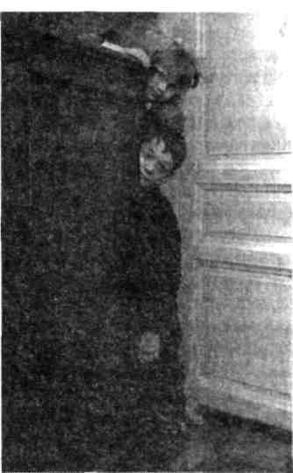
Рис. 3.1. В старых квартирах есть много притягательных мест, возбуждающих детскую фантазию. Фото М. Санфирова
такая проблема есть и у взрослых людей. Но у детей такая слитость реального и фантазийного может быть очень сильной и доставляет ребенку много трудностей.
Дома ребенок может одновременно сосуществовать в двух разных реальностях — в привычном мире окружающих предметов, где распоряжаются и оберегают ребенка взрослые, и в воображаемом собственном мире, наложенном поверх обыденности. Он тоже реален для ребенка, но невидим для других людей. Соответственно, для взрослых он недоступен. Хотя одни и те же предметы могут быть в обоих мирах сразу, имея, однако, там разные сущности. Вот вроде бы просто черное пальто висит, а посмотришь — как будто кто-то страшный.
В Этом мире ребенка защитят взрослые, в Том — они помочь не могут, так как туда не вхожи. Поэтому если в Том мире становится страшно, надо быстрее бежать в Этот, да еще и громко кричать: «Мама!» Иногда ребенок сам не знает, в какой момент переменятся декорации и он попадет в воображаемое пространство другого мира — это бывает неожиданно и мгновенно. Конечно, чаще так случается, когда взрослых нет поблизости, когда они
50
Секретный мир детей в пространстве мира взрослых
не удерживают ребенка в обыденной реальности своим присутствием, разговором.
Для большинства детей отсутствие родителей дома — трудный момент. Они чувствуют себя оставленными, беззащитными, а привычные комнаты и вещи без взрослых как бы начинают жить своей особой жизнью, становятся другими. Так бывает ночью, в темноте, когда приоткрываются темные, потаенные стороны жизни занавесок и шкафов, одежды на вешалке и странных, неопознаваемых предметов, которых ребенок раньше не замечал.
Если мама ушла в магазин, то некоторым детям даже днем страшно пошевелиться в кресле, пока она не придет. Другие дети особенно боятся портретов и плакатов с изображениями людей. Одна девочка одиннадцати лет рассказывала подругам, как она боится плаката с Майклом Джексоном, висящего на внутренней стороне двери ее комнаты. Если мама уходила из дома, а девочка не успевала выйти из этой комнаты, то ей оставалось только сидеть, сжавшись, на диване до прихода матери. Девочке казалось, что Майкл Джексон сейчас сойдет с плаката и ее задушит. Подруги сочувственно кивали — ее тревога была понятна и близка. Девочка не смела снять плакат или открыться в своих страхах родителям — это они его повесили. Майкл Джексон им очень нравился, а девочка — «большая и не должна бояться».
Ребенок чувствует себя беззащитным, если его, как ему кажется, недостаточно любят, часто порицают и отвергают, оставляют надолго в одиночестве, со случайными или неприятными людьми, бросают одного в квартире, где есть чем-то опасные соседи.
Даже взрослый человек с неизжитыми детскими страхами подобного рода иногда больше боится быть один у себя дома, чем идти в одиночестве по темной улице.
Всякое ослабление родительского защитного поля, которое должно надежно окутывать ребенка, вызывает в нем тревогу и ощущение того, что надвигающаяся опасность легко прорвет тонкую оболочку физического дома и достигнет его. Получается, что для ребенка присутствие любящих родителей кажется более прочным укрытием, чем все двери с замками.
Поскольку тема защищенности дома и страшные фантазии актуальны практически для всех детей определенного возраста, они находят свое отражение в детском фольклоре, в традиционных страшных историях, изустно передающихся от поколения к поколению детей⁴.
В одном из самых распространенных по всей территории России сюжетов рассказывается о том, как некая семья с детьми живет в комнате, где на потолке, стене или на полу есть подозрительное пятно — красное, черное или желтое. Иногда его обнаруживают при переезде на новую квартиру,
⁴ Гречина О. Н., Осорина М. В. Современная фольклорная проза детей // Русский фольклор. Вып. 20. Л.: Наука, 1981. С. 96-106.
Глава 3. Освоение домашнего пространства в действиях и фантазиях 51
иногда кто-то из членов семьи его случайно поставит, — например, мама-учительница капнула на пол красными чернилами. Обычно герои страшилки пытаются оттереть или отмыть это пятно, но у них ничего не получается. Ночью, когда все члены семьи засыпают, пятно обнаруживает свою зловещую сущность. В полночь оно начинает медленно расти, становясь большим, как люк. Потом пятно открывается, оттуда высовывается огромная красная, черная или желтая (в соответствии с цветом пятна) рука, которая одного за другим из ночи в ночь уносит в пятно всех членов семьи. Но кому-нибудь из них, чаще ребенку, все-таки удается «подследить» руку, и тогда он бежит и заявляет в милицию. В последнюю ночь милиционеры устраивают засаду, прячутся под кровати, а вместо ребенка кладут куклу. Сам он тоже сидит под кроватью. Когда в полночь рука хватает эту куклу, милиционеры выскакивают, отрубают ее и бегут на чердак, где обнаруживают колдунью, бандита или шпиона. Это она тянула волшебную руку или он — свою механическую руку с моторчиком, чтобы утащить членов семьи на чердак, где они были убиты или даже съедены ею(им). В некоторых случаях милиционеры сразу расстреливают злодея, и члены семьи тут же оживают.
Опасно не закрывать двери и окна, делая дом доступным для злой силы, например в виде черной простыни, летящей по городу. Так бывает с забывчивыми или непослушными детьми, которые оставляют двери и окна открытыми, вопреки приказанию матери или голоса по радио, предупреждавшего их о надвигающейся угрозе.
Ребенок — герой страшной истории может чувствовать себя защищенным, только если в его доме нет никаких отверстий — даже потенциальных, в виде пятна, — которые могли бы открыться как ход во внешний мир, полный опасностей.
Детям кажется опасным вносить в дом извне посторонние, чужеродные домашнему миру предметы. Несчастья героев другого известного сюжета страшилок начинаются тогда, когда один из членов семьи покупает и приносит в дом новую вещь: черные занавески, белое пианино, портрет женщины с красной розой или статуэтку белой балерины. Ночью, когда все заснут, протянется рука балерины и уколет отравленной иглой на конце пальца, то же самое захочет сделать женщина с портрета, черные занавески задушат, а из белого пианино вылезет ведьма⁵.
Правда, эти ужасы происходят в страшилках только в том случае, если родители ушли — в кино, в гости, работать в ночную смену или заснули, что равно лишает их детей защиты и открывает доступ злу.
^{s} Осорина М. В. Черная простыня летит по городу, или Зачем дети рассказывают страшные истории // Популярная психология: Хрестоматия. М.: Просвещение, 1990. С. 280-289 (см. также: Знание-Сила, 1986, № 10. С. 43-45).
52 Секретный мир детей в пространстве мира взрослых
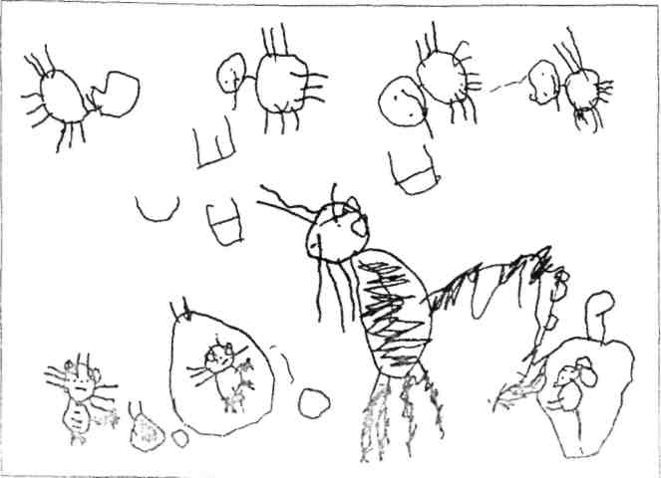
Рис. 3.2 . Мама-Кошка пошла охотиться на Мышку (рисунок девочки 4 лет)
То, что в раннем детстве является личным переживанием ребенка, постепенно становится материалом коллективного детского сознания. Этст материал прорабатывается детьми в групповых ситуациях рассказывания страшных историй, фиксируется в текстах детского фольклора и передается следующим поколениям детей, становясь экраном для их новых личностных проекций.
Обычно подобные традиционные страшные истории российские дети рассказывают друг другу в период между 6-7 и 11-12 годами, хотя страхи, метафорически в них отраженные, возникают гораздо раньше. В этих историях продолжает сохраняться раннедетский идеал дома-защиты — замкнутого со всех сторон пространства без проемов во внешний опасный мир, дома, похожего на мешок или материнскую матку.
В рисунках трех-четырехлетних детей нередко можно встретить такие простейшие изображения дома. С одним из них можно познакомиться на рис. 3.2. Композиция девочки 4 лет изображает Маму-Кошку, которая пошла охотиться на Мышку. Кошка — полосатая, пушистая, усатая — в центре. Она большая, взрослая, она мама, поэтому ей можно спокойно перемещаться во внешнем мире. Нижняя кромка листа играет в этом мире роль линии земли, а линия неба символизирована летящими друг за другом птичками. Слева от Кошки мы видим первый домик, где остался ее Котенок.
Глава 3. Освоение домашнего пространства в действиях и фантазиях
53
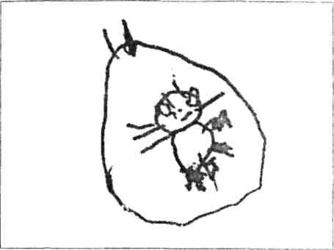
Рис. 3.3. Фрагмент рис. 3.2: Котенок в домике остался один
На рис. 3.3 домик котенка представлен крупным планом. Домик, похожий на мешочек, нарисован в виде округлой замкнутой формы. В нем котенок сидит как в матке. Сверху — труба, чтобы было понятно, что это дом. Главная функция дома — защита Котенка, который остался один, а его мама ушла. Потому в доме нет ни окон, ни дверей — опасных дыр, сквозь которые что-то чужое может проникнуть внутрь. На всякий случай у Котенка есть защитник: рядом нарисован такой же, но совсем крошечный домик с трубой — это конура, где живет Собака, принадлежащая Котенку. Изображение Собаки не поместилось в таком маленьком пространстве, поэтому девочка обозначила ее темным комочком. Реалистическая деталь—кружочки у домиков — это миски Котенка и Собаки. Теперь мы уже легко опознаем справа домик Мышки, остроносой, с круглыми ушками и длинным хвостом. Мышка — предмет интереса Кошки. Так как на Мышку будет охота, ей сделан большой и замкнутый со всех сторон дом с трубой, где она в безопасности. Слева есть еще интересный персонаж — Котенок-подросток. Он уже большой, и ему можно быть одному на улице.
Ну и последний герой картины — это сам автор, девочка Саша. Она выбрала для себя лучшее место — между небом и землей, над всеми событиями, и расположилась там свободно, заняв много пространства, на котором разместились буквы ее Имени. Буквы повернуты в разные стороны, человеку-то еще четыре года! Но ребенок уже способен материализовать свое присутствие в пространстве созданного им мира, утвердить там свое особое хозяйское положение. Способ подачи своего «Я» — написание Имени — является в сознании ребенка на этот момент высшей формой культурного достижения.
54 Секретных"! мир детей в пространстве мира взрослых
Если сравнивать восприятие границы дома в культурно-психологической традиции детей и в народной культуре взрослых, то можно заметить несомненное сходство в понимании окон и дверей как особо опасных для жителя дома мест связи с внешним миром. Действительно, в народной традиции считалось, что именно на границе двух миров концентрируются хтонические силы —темные, грозные, инородные человеку. Поэтому традиционная культура уделяла особое внимание магической защите окон и дверей — проемов во внешнее пространство⁶. Роль такой защиты, воплощенной в архитектурных формах, играли, в частности, узоры наличников, львы у ворот и т. п.
Но для детского сознания существуют и другие места потенциальных прорывов довольно тонкой защитной оболочки дома в пространство другого мира. Такие экзистенциальные «дыры» для ребенка возникают там, где есть привлекающие его внимание местные нарушения однородности поверхностей: пятна, неожиданные дверцы, которые ребенок воспринимает как скрытые ходы в другие пространства. Как показали наши опросы, чаще всего дети боятся дома стенных шкафов, кладовок, каминов, антресолей, различных дверок в стенах, необычных маленьких окон, картин, пятен и трещин. Устрашают детей и дырки унитаза, а еще больше — дощатые «очки» деревенских уборных. Так же реагирует ребенок и на некоторые закрытые предметы, имеющие емкость внутри и способные стать вместилищем иного мира и его темных сил: шкафы, откуда в страшилках выезжают гробы на колесах; чемоданы, где живут гномики; пространство под кроватью, куда умирающие родители иногда просят своих детей положить их после смерти, или внутренность белого пианино, где под крышкой живет ведьма. В детских страшных историях бывает даже, что бандит выскакивает из новой шкатулки и туда же уносит бедную героиню. Реальная несоразмерность пространств этих предметов здесь не имеет никакого значения, так как события детского рассказа происходят в мире психических явлений, где, как и во сне, не действуют физические законы мира материального. В психическом пространстве, например, как это повсеместно наблюдаем в детских страшных историях, нечто увеличивается или уменьшается в размерах в соответствии с объемом внимания, которое направлено на этот объект.
Итак, для индивидуальных детских страшных фантазий характерен мотив уноса или выпадения ребенка из мира Дома в Иное Пространство через некий магический проем. Этот мотив разнообразно отражен в продуктах коллективного творчества детей — текстах детского фольклора. Но он также широко встречается и в литературе для детей. Например, как сюжет об уходе ребенка внутрь картины, висящей на стене его комнаты (аналог — внутрь зеркала; вспомним Алису в Зазеркалье). Как известно, у кого что болит, тот о том и говорит. Добавим к этому—и с интересом про это слушает.
⁶ Байбурин А. К. Жилище в обрядах и представлениях восточных славян. Л.: Наука, 1983.

Глава 3. Освоение домашнего пространства в действиях и фантазиях 55
Страх провала в другой мир, который метафорически представлен в этих художественных текстах, имеет под собой реальные основания в психологии детей. Мы помним, что это — раннедетская проблема слитости двух миров в восприятии ребенка: мира видимого и спроецированного на него как на экран мира психических событий. Возрастная причина этой проблемы (не рассматриваем патологию) — недостаток психической саморегуляции, несфор-мированность механизмов самоосознания, отстранения, по-старинному — трезвения, позволяющих отличить одно от другого и совладать с ситуацией. Поэтому здравым и несколько приземленным существом, возвращающим ребенка к реальности, обычно является взрослый.
В этом смысле, как литературный пример, для нас будет интересна глава «Тяжелый день» из знаменитой книги англичанки П. Л. Трэверс «Мэри Поппинс».
В тот нехороший день у Джейн — маленькой героини книги — не ладилось абсолютно все. Она так расплевалась со всеми домашними, что родной брат, тоже ставший ее жертвой, посоветовал Джейн уйти из дома, чтобы ее кто-нибудь усыновил. За грехи Джейн была оставлена дома одна. А так как она пылала негодованием против своих домашних, ее легко соблазнили войти в их компанию три мальчика, нарисованные на старинном блюде, висевшем на стене комнаты. Отметим, что уходу Джейн на зеленую лужайку к мальчикам способствовали два важных момента: нежелание Джейн быть в домашнем мире и трещина на середине блюда, образовавшаяся от случайного удара, нанесенного девочкой. То есть треснул ее домашний мир и треснул мир блюда, в результате чего образовалась щель, через которую Джейн попала в другое пространство. Мальчики зазвали Джейн уйти с лужайки через лес в старинный замок, где жил их прадедушка. И чем дальше, тем страшнее ей становилось. Наконец до нее дошло, что ее заманили, обратно не отпустят да еще и возвращаться некуда, так как там было другое, старинное время. По отношению к нему в мире реальном ее родители еще не родились, а ее Дом Номер Семнадцать в Вишневом переулке еще не был построен.
Джейн закричала что было мочи: «Мэри Поппинс! Помогите! Мэри Поппинс!» И, несмотря на сопротивление жителей блюда, сильные руки, к счастью, оказавшиеся руками Мэри Поппинс, вытащили ее оттуда.
«— Ой, это вы! — пролепетала Джейн. — А я думала, вы меня не слышали! Я думала, мне придется там навсегда остаться! Я думала...
— Некоторые люди, — сказала Мэри Поппинс, мягко опуская ее на пол, — думают слишком много. Несомненно. Вытри лицо, пожалуйста.
Она подала Джейн свой носовой платок и начала накрывать к ужину»⁷.
Итак, Мэри Поппинс выполнила свою функцию взрослого, вернула девочку в реальность. И вот Джейн уже наслаждается уютом, теплом и поко-
⁷ Трэверс П. Л. Мэри Поппинс. М., 1968. С. 162.
56 Секретный мир детей в пространстве мира взрослых
ем, которым веет от знакомых домашних вещей. Пережитый ужас уходит далеко-далеко.
Но книга Трэверс никогда бы не стала любимой многими поколениями детей всего мира, если бы дело кончилось так прозаически. Рассказывая брату вечером историю своего приключения, Джейн опять посмотрела на блюдо и обнаружила там зримые следы того, что и она, и Мэри Поппинс действительно побывали в том мире. На зеленой лужайке блюда остался лежать оброненный Мэри шарф с ее инициалами, а коленка одного из нарисованных мальчиков так и осталась перевязанной носовым платком Джейн. То есть все-таки правда, что сосуществуют два мира — Тот и Этот. Надо только уметь оттуда возвращаться обратно. Пока детям — героям книги помогает в этом Мэри Поппинс. Тем более что вместе с ней они часто бывают в очень странных ситуациях, от которых довольно трудно прийти в себя. Но Мэри Поппинс строга и дисциплинированна. Она умеет в один миг показать ребенку, где он находится.
Так как читателю в книге Трэверс многократно сообщается о том, что Мэри Поппинс была лучшей в Англии воспитательницей, мы тоже можем воспользоваться ее педагогическим опытом.
Под пребыванием в Том мире в контексте книги Трэверс понимается не только мир фантазий, но и излишняя погруженность ребенка в собственные психические состояния, из которых он не может выйти сам, — в эмоции, воспоминания и т. п. Что же нужно сделать, чтобы вернуть ребенка из Того мира в ситуацию мира Этого?
Излюбленный прием Мэри Поппинс состоял в том, чтобы резко переключить внимание ребенка и зафиксировать его на каком-нибудь конкретнцм предмете окружающей реальности, заставив что-то быстро и ответственно делать. Чаще всего Мэри обращает внимание ребенка на его собственное телесное «Я». Так она пытается вернуть в тело витающую неизвестно где душу воспитанника: «Причешись, пожалуйста!»; «У тебя опять развязались шнурки!»; «Иди умойся!»; «Посмотри, как лежит твой воротничок!».
Этот грубоватый прием напоминает резкий шлепок массажиста, которым в конце массажа он возвращает к действительности впавшего в транс, размякшего клиента.
Хорошо бы, если бы все было так просто! Если бы можно было вот так одним шлепком или ловким приемом переключения внимания заставить зачарованную душу ребенка не «улетать» неведомо куда, научить его жить реальностью, прилично выглядеть и делать дело. Даже Мэри Поппинс это удавалось на короткий срок. Да и сама она отличалась способностью вовлекать детей в неожиданные и фантастические приключения, которые умела создавать в повседневной жизни. Поэтому с ней было всегда так интересно детям.
Чем сложнее внутренняя жизнь ребенка, чем выше его интеллект, тем многочисленнее и шире миры, которые он открывает для себя как в окружающей среде, так и в своей душе.
Глава 3. Освоение домашнего пространства в действиях и фантазиях 57
Постоянные, любимые детские фантазии, особенно связанные со значимыми для ребенка предметами домашнего мира, могут определить потом всю его жизнь. Повзрослев, такой человек считает, что они были посланы ему в детстве самой судьбой.
Одно из наиболее тонких психологических описаний этой темы, данной в переживании русского мальчика, мы найдем в романе В. В. Набокова «Подвиг».
«Над маленькой узкой кроватью... висела на светлой стене акварельная картина: густой лес и уходящая вглубь витая тропинка. Меж тем в одной из английских книжонок, которые мать читывала с ним... был рассказ именно о такой картине с тропинкой в лесу прямо над кроватью мальчика, который однажды, как был, в ночной рубашке, перебрался из постели в картину, на тропинку, уходящую в лес. Мартына волновала мысль, что мать может заметить сходство между акварелью на стене и картинкой в книжке: по его расчету, она, испугавшись, предотвратила бы ночное путешествие тем, что картину бы убрала, и потому всякий раз, когда он в постели молился перед сном... Мартын молился о том, чтобы она не заметила соблазнительной тропинки как раз над ним. Вспоминая в юности то время, он спрашивал себя, не случилось ли и впрямь так, что с изголовья кровати он однажды прыгнул в картину, и не было ли это началом того счастливого и мучительного путешествия, которым обернулась вся его жизнь. Он как будто помнил холодок земли, зеленые сумерки леса, излуки тропинки, пересеченной там и сям горбатым корнем, мелькание стволов, мимо которых он босиком бежал, и странный темный воздух, полный сказочных возможностей»⁸.
" Набоков В. В. Король, дама, валет. Подвиг. Лолита: Романы. Минск, 1992. С. 179-180.
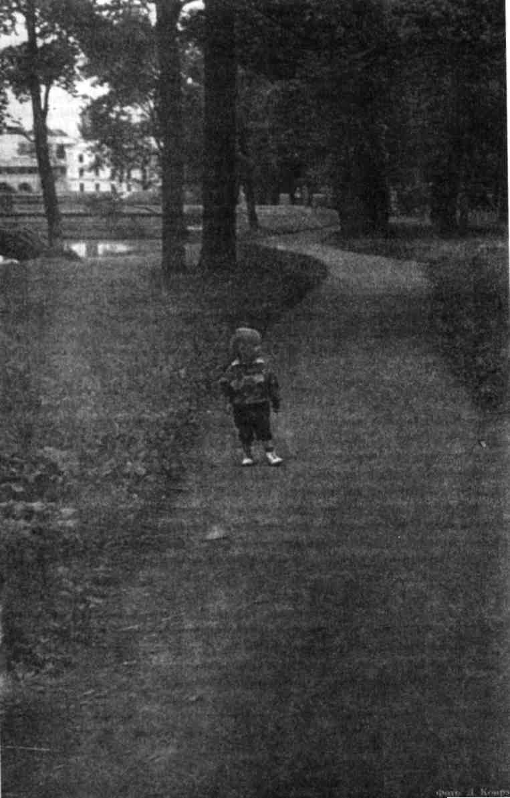
ГлаваД___________________
выход в мир--
куда и с КЕМ
м.
I аленькие дети выходят за порог родного дома только со взрослыми: сначала сидя в коляске или на руках родителей, потом — на своих двоих. Когда ребенок уже хорошо ходит и вполне самостоятелен, взрослый старается следить за тем, чтобы ребенок на прогулке все время оставался в поле его досягаемости.
Обычно маленькие дети тоже боятся потерять взрослого из виду. Ведь взрослый — это оплот стабильности, символ безопасности, важнейший ориентир в детской системе координат. Многие дети чрезвычайно пугаются, если этот ориентир внезапно исчезает. Например, когда взрослый, играя с ребенком, прячется за толстое дерево и не показывается слишком долго. Для маленького это «слишком» может быть меньше минуты. Но и этого достаточно, чтобы в душе ребенка возник ужас одиночества и состояние парализующей разум паники: мама пропала навеки и больше не вернется никогда — что теперь со мной будет? Вообще такого рода катастрофические переживания типичны для совсем крошечных детей, интеллект которых работает по принципу: что исчезло из моего поля зрения, того больше не существует в моем мире. Но мама или другой взрослый спутник на прогул-
60 Секретный мир детей в пространстве мира взрослых
ке — это такой значимый человек, что его исчезновение даже на короткое время может быстро пробудить и у трехлетнего ребенка младенческие переживания брошенности в этом чужом и мгновенно становящемся страшном мире. Его внутренняя паника обычно прорывается наружу плачем и криком, который является инстинктивным призывом к матери: найди меня!
Часто ребенку бывает трудно успокоиться, даже когда взрослый вышел из своего укрытия. К сожалению, взрослые далеко не всегда понимают логику детского поведения. Бывает, что мама упрекает ребенка за бездействие: «Надо было не стоять и плакать, а меня искать!» Взрослому кажется, что ребенок плохо исполнял свою роль в предложенной ему игре в прятки. Но ребенок не воспринял ситуацию как игровую, потому что она оказалась для него слишком похожа на реальную. То, что было игрой для взрослого, в восприятии ребенка неожиданно совпало с другими — серьезными и болезненными для него ситуациями раннего детства: частыми отлучками матери, недостатком внимания с ее стороны и страхом ребенка, что мать не вернется вообще.
Заметим, кстати, что у многих видов животных потерявшему мать малышу положено стоять на месте и подавать сигнал бедствия. А мать должна активно разыскивать детеныша, ориентируясь на его писк. Именно такую довольно практичную форму разрешения критической ситуации потери друг друга выработала дикая природа. Но ребенок, как существо человеческое, хочет большего, чем просто быть найденным. Он хочет, чтобы ему обрадовались! Ребенку важно убедиться в том, что он является для матери заметной фигурой на фоне жизни, фигурой опознаваемой, желанной, искомой, не сливающейся с этим фоном: «Вот где наш Сашенька!»
Только то, что ребенок полноценно прожил в собственном опыте (потеряться — быть найденным, заплакать — и быть утешенным), он сможет по-настоящему воплотить потом в своих действиях по отношению к другим людям. Только если к нему относились как к ценности, он бережно отнесется к другому.
Поэтому игра в прятки со взрослым может стать источником радостного утверждения малышом надежности своего и маминого существования в этом мире, если мама понимает особенности переживания ребенка. В противном же случае она может породить ощущение брошенности и страх растворения в этом огромном мире, стоит только взрослому сдвинуть акценты в игре.
Вообще это гармоничное единство интересов взрослого и ребенка — быть взаимно видимыми и досягаемыми в пространстве мира — характерно для первых лет жизни ребенка. Чем старше он становится, тем больше ему хочется выпасть из поля зрения взрослых и, соответственно, из-под их контроля.
Большинство наиболее интересных предприятий, которые устраивает детская дворовая компания младшего школьного возраста, совершенно не
Глава 4. Выход в мир: куда и с кем 61
предназначены для глаз взрослых и организуются вопреки их наказам. Это и посещение «страшных» мест вроде подвала, чердака, заброшенного дома, и игры «с приключениями» на строительных площадках, и строительство «штабов», и разжигание костров, и походы на помойку, и многое другое, о чем пойдет речь дальше.
Однако родители, на которых лежит ответственность за жизнь и здоровье детей, естественно, сохраняют вполне объяснимое желание видеть и слышать своих младших отпрысков, когда они гуляют. Для детей постарше обычно вводятся определенные временные и пространственные ограничения, а также способы контроля: явка в определенный час и т. д.
Исследования, проведенные за рубежом, показали, что согласие родителей отпустить ребенка играть во дворе одного зависит от многих причин. Особенно значимы три момента: хорошо ли видна из окна игровая площадка, услышит ли ребенок зов родителя, насколько быстро сможет спуститься родитель, если что-нибудь случится. Оказалось, что в семьях, живущих на первом, втором, третьем этаже, дети, как правило, пользуются в отношении самостоятельных прогулок большей свободой, чем те, кто живет на девятом или одиннадцатом¹.
Границы территории, на которой разрешено находиться ребенку, обычно жестко зависят от того, идет он гулять один или вместе с кем-то. Здесь мы опять наблюдаем сходство в установках родителей разных стран. Городские дети, живущие в многоквартирных домах, практически везде спрашивают разрешения родителей для того, чтобы выйти на улицу. В семьях, имеющих собственный дом, ребенку разрешается гулять без спроса в огороженном забором дворе своего дома. Двор воспринимается родителями как «домашнее» пространство.
Обычно родители отпускают в одни места и не отпускают в другие в зависимости от того, кто является спутником ребенка. Куда-то пускают одного, куда-то — только со сверстниками (например, играть на поляне между домами на даче), куда-то — если вместе с детьми идет знакомый и надежный взрослый человек (например, в лес за ягодами), а куда-то можно только с родителями (скажем, купаться на реку, если ребенок плохо плавает). Все эти разрешения и запреты сильно зависят от возраста ребенка, несколько меньше — от его пола, а также особенностей местности, где живет семья. Конечно, факторами, определяющими степень контроля над ребенком, являются также отношения внутри семьи, с окружающими людьми, со сверстниками ребенка и многие другие привходящие обстоятельства.
¹ Marcus С. С. Children's Play Behaviour in a Low Rise Inner-City Housing Development. In: Man-Environment Interactions: Evoluations and Applications / Ed. Carson D. Vol. 12. Childhood City. Milwaukee, 1974.
62 Секретный мир детей в пространстве мира взрослых
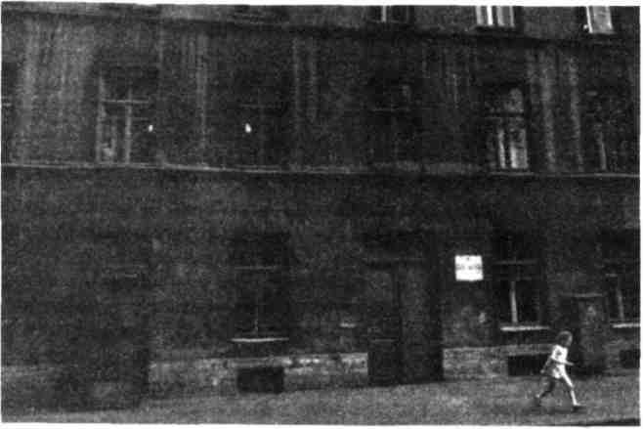
Рис. 4.1. Городские дети обычно выходят на улицу только с разрешения родителей. Фото А. Китаева
Итак, детская свобода пространственных перемещений и выбора мест пребывания вне дома всегда ограничивается и контролируется взрослыми. Характер этих ограничений в разных культурах имеет закономерное сходство: родители в любой точке земного шара не пускают детей в те места, откуда может исходить опасность для их жизни и нравственности, и боятся чужих людей, которые могут нанести вред ребенку. Чаще всего детям запрещается переходить дороги, по которым ездят машины, ходить к реке или водоему и посещать специфически «взрослые» места. Обычно территориальные запреты накладывает мать².
Введем здесь понятие «территориальное поведение», которое нам понадобится в этой и последующих главах. В этологии, науке о поведении животных, оно используется для обозначения тех форм активности живого существа, которые связаны с освоением, использованием и защитой территории обитания. Этот термин равно может относиться к описанию поведения лягушки, собаки или человека, поскольку все мы, будучи телесными существами, обязательно где-то живем, гуляем, добываем пищу, воспринимаем эту территорию как свою и пытаемся разными способами утвердить свое хозяйское положение.
² Marcus С. С. Children's Play Behaviour in a Low Rise Inner-City Housing Development. In: Man-Environment Interactions: Evoluations and Applications / Ed. Carson D. Vol. 12. Childhood City. Milwaukee, 1974.
Глава 4. Выход в мир: куда и с кем 63
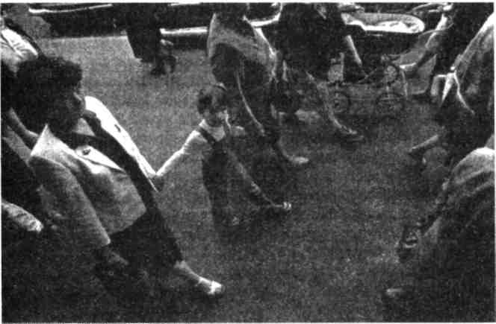
Рис. 4.2. Детская свобода пространственных перемещений всегда ограничивается и контролируется взрослыми. Фото А. Китаева
С биологической точки зрения, каждое живое существо теснейшим образом связано с тем участком земли, который его питает и является для него обжитым. Пространство, в пределах которого живет некое биологическое сообщество, должно быть достаточно обширным и богатым возможностями для удовлетворения основных потребностей его членов. Иначе это сообщество не выживет.
Далеко не праздным, а педагогически важным является вопрос о том, какая территория вне дома нужна детям, чтобы у них хватало сил ее освоить, не потеряться и не раствориться в ней, удовлетворить свое любопытство и реализовать свои желания.
Разговор о том, каким пространством способны овладеть дети разного возраста и что они там делают, можно начать с краткого изложения результатов уникального исследования американца Роджера Хэрта³.
После окончания университета Хэрт начал преподавать географию в школе. В процессе своей педагогической деятельности Хэрт заинтересовался тем, как формируются у детей географические представления — но не по школьным учебникам и картам. Ему хотелось понять, как дети познают ту реальную местность, в которой они живут. Это стало темой его диссертации.
В качестве объекта исследования он выбрал маленький американский городок, детское население которого составляло 87 человек, и поселился там
] HartR. Children's Experience of Place: A Developmental Study. N.Y.: Irvington Press, 1978.
64 Секретный мир детей в пространстве мира взрослых
на целый год. Вскорости все дети этого городка стали его друзьями и одновременно испытуемыми молодого аспиранта. Он участвовал в их играх и прогулках, разговаривал с их родителями, выясняя, куда детей отпускают, а куда нет, где и чем дети занимаются, как зависит площадь территории, освоенной ребенком, от его возраста и пола. В этом Хэрту помогла методика заполнения «географических дневников».
Проведя аэрофотосъемку местности и размножив карту городка, Хэрт попросил несколько групп детей разного возраста ежедневно заполнять эти карты, отмечая фломастерами маршруты своих передвижений в течение дня. Разным цветом обозначались походы в школу, по делу или на прогулку, в одиночестве, с товарищами или с родителями.
Обработка этих карт, потребовавшая кропотливого труда, позволила Хэрту установить интереснейшие факты.
Во-первых, оказалось, что в любом возрасте, от самого младшего до подросткового, территория, освоенная мальчиками, в полтора-два раза больше территории девочек. То есть мальчишеское существование развернуто в пространстве гораздо шире, чем у девочек. И это несмотря на то, что, как выяснил Хэрт, на мальчиков родители накладывают более жесткие запреты относительно прогулок, чем на девочек.
Этот факт соответствует данным, которые были собраны и объяснены известным советским биологом В. А. Геодакяном. Он рассматривал любое биологическое сообщество как информационную систему, в которой у мужских и женских особей есть своя информативная роль.
Исследования Геодакяна показали, что, независимо от ступени, которую занимает биологический вид на эволюционной лестнице, «мужские» задачи везде схожи. Мужские особи приспособлены для того, чтобы активно и смело собирать информацию во внешнем мире. Это значит: стремиться исследовать этот мир, ценить неизведанное, пробовать все новое на собственной шкуре. Испытывая мир собой, через себя, мужская особь или погибает, или возвращается в свое сообщество в новом качестве, приобретя новые знания, умения, свойства. Таким образом она приносит важную для выживания вида биологическую информацию⁴.
В этом смысле активность мальчишеского исследования территории можно признать соответствующей глубинным законам биологии поведения. Получается, что мальчикам от природы положено больше, чем девочкам, лазать куда надо и куда не надо, на всех парах устремляться туда, где интересно, привлекательно, опасно. Что они с успехом и делают, нередко расплачиваясь за это шишками и синяками, иногда — серьезными травмами, а чаще всего родительскими наказаниями. Известно, что быстрая блошка первой
⁴ Геодакян В. А. Эволюционная логика дифференциации полов и долголетие // Природа. 1983. №1.
Глава 4. Выход в мир: куда и с кем
65
на гребешок попадает. За любопытство, ведущее к неосторожности, в животном мире самцы, как и мальчишки, тоже расплачиваются тем, что чаще самок попадают в силки звероловов⁵.
«Женская» биологическая роль, по Геодакяну, состоит в том, чтобы добытую информацию воспринимать, использовать, сохранять и передавать дальше. Эта «женская» задача осуществляется на биологическом уровне через выбор отца будущего потомства, отца как носителя именно тех качеств, которые достойны сохранения и продолжения в детях. Поскольку рожают самки, их количество в популяции не должно сильно падать. Не будет самок — не будет потомства. Живучесть самок — это залог дальнейшего процветания вида, поэтому женское начало больше тяготеет к динамической устойчивости, чем мужское, а женское поведение стабильнее, осторожнее, осмотрительнее.
Возможно, поэтому девочки не склонны, подобно мальчикам, экспансивно расширять свою территорию в исследовательских целях. Зато меньшие по сравнению с мальчишескими владения девочек обычно больше обжиты и психологически прочувствованы.
Вернемся к работе Р. Хэрта. Если его первым открытием было обнаружение связи между полом ребенка и объемом освоенного им пространства, то второе касалось возрастных особенностей детского территориального поведения. Хэрт обнаружил, что объем активно используемой детьми территории медленно, но неуклонно растет по мере приближения детей к школьному возрасту. Поступление в школу вызывает резкое, скачкообразное увеличение освоенной территории. Это происходит и у мальчиков, и у девочек не только потому, что школа обычно находится на некотором, иногда довольно значительном, расстоянии от дома. Меняется весь уклад жизни ребенка и его социальный статус: он теперь школьник. Все чаще родители посылают его с различными поручениями, что сразу расширяет диапазон мест, которые он посещает, и соответственно — площадь освоенного им пространства.
Около девяти лет большую роль в жизни ребенка начинает играть велосипед. Появление собственного подросткового велосипеда становится символом посвящения в новый возраст. Это замечательное средство передвижения дети активнейшим образом используют для освоения окружающего мира. Любимое занятие в этот период — групповые велосипедные прогулки по окрестностям.
От семи лет до завершения подросткового возраста площадь освоенной ребенком территории стремительно расширяется. Но, по данным Р. Хэрта, люди обычно на этом и останавливаются: достигнув подросткового возрас-
⁵ Бианки В. Л., Филиппова Е. Б. Асимметрия мозга и пол. СПб.: Изд-во Санкт-Петербургского университета, 1997. С. 4.
3 Зак. 3770
66
Секретный мир детей в пространстве мира взрослых
та, они уже не склонны исследовать новые пространства, а живут в известных им пределах и другого не ищут, занятые своими делами. Правда, нужно учесть, что весь описанный выше материал был собран Хэртом при исследовании жителей крошечного американского провинциального городка. Конечно, территориальное поведение жителей большого города будет иметь свои особенности. Хотя, как мы увидим позже, есть много реальных оснований утверждать, что Р. Хэрт точно уловил важные закономерности детского территориального поведения.
Для характеристики территории, освоенной животными или человеком, обычно используются три базовых понятия: «границы», «пути» и «места»⁶. В них отражаются основные аспекты территориального поведения.
Понятие «границы» воплощает в себе противопоставление «своего» пространства — «чужому», «внешнему», «другому».
Для животного «своя» территория — это пространство, на котором оно живет, кормится и выводит потомство. Защищенность границ от посягательств чужих является проблемой выживания. Поэтому животные маркируют границы своих участков, чаще всего оставляя там пахучие метки. Для пришельца они становятся сигналом: не ходи, здесь чужая территория! — чем-то вроде табличек: «Частное владение», которые можно встретить в загородной местности в западных странах.
Тема выгораживания человеком своих пределов в пространстве, уже населенном животными, замечательно описана в книге известного канадского зоолога Фарли Моуэтта «Не кричи, волки!»⁷. Он в одиночку отправился в многомесячное путешествие в дикую канадскую тундру, чтобы изучать поведение волков. Найдя удобное место, Моуэтт начал обживаться — поставил палатки для жилья и для склада продуктов и снаряжения. Вскоре он убедился в наличии у волков сильно развитого чувства собственности по отношению к их территории, границы которой были ясно обозначены на волчий манер. Моуэтт, будучи специалистом по поведению животных, сразу понял, что в чужом монастыре надо жить по принятому там уставу. Поэтому он решил заставить волков признать факт его существования. Как-то вечером, когда волки ушли на ночную охоту, он сделал заявку на собственный земельный участок. Однако застолбить его оказалось труднее, чем Моуэтт предполагал. Вскипятив большой чайник воды, он как следует напился чаю и, подождав немного, пошел метить границы своего участка. На каждом крупном пучке травы, на кочках и деревьях вокруг лагеря он «расписался». На это ушла большая часть ночи: пришлось часто возвращаться в палатку и выпить неимоверное количество чая. Одного чайника не хватило.
⁶ Moore D., Young D. Childhood Outdoors: Toward a Social Ecology of the Landscape. In: Children and Environment. 1979. Vol. 3. P. 83-130.
⁷ Моуэтт Ф. He кричи, волки! M.: Мысль, 1992. С. 43.
Глава 4. Выход в мир: куда и с кем 67
Работа была завершена только к утру. Довольный собой, Моуэтт залез в палатку и стал наблюдать. Когда явился волк, он внимательно обошел и обнюхал все метки человека и около каждой из них с внешней стороны поставил свою: я тут был — я вас понял! Дело заняло 15 минут. С тех пор все животные-соседи уважали права хозяина участка и учитывали его границы (хотя метки приходилось обновлять каждые несколько недель). Человек оставил животным сообщение на их языке, и они приняли его к сведению.
Людьми границы территории переживаются прежде всего как пределы владений и зоны личного или группового влияния: «мое», «наше». В человеческом сообществе приграничные конфликты часто бывают особо острыми и болезненными из-за того, что они в большей степени связаны со столкновением психологических мотивов, а не только с борьбой за материальные блага. Психологическое противостояние часто получает свое символическое выражение в виде борьбы за территорию.
Чем менее зрелой является личность, тем слабее она ощущает собственную идентичность — определенность, целостность, устойчивость и осознанность самой себя. Недостаток внутренней самотождественности обычно компенсируется большей опорой на внешние формы, в которых личность материализуется, утверждая свое присутствие и значимость как для других, так и для себя.
Утверждение своего «Я» через демонстрацию хозяйского положения в определенном пространстве характерно для детей. Они склонны оставлять следы своего присутствия на освоенной ими территории. Они налаживают взаимоотношения с этим пространством, буквально оставляя частицы себя в явных и потаенных местах. Конкретные формы детских способов овладения территорией мы рассмотрим в следующих главах. А пока отметим, что понятия «наш двор», «наша улица», «наши места» всегда важны и для переживания самотождественности детских и подростковых групп. Их «коллективное Я» тоже осознает себя через свое хозяйское владение определенной территорией, а одним из средств сплочения такой группы становится защита принадлежащей ей территории от чужаков.
Связь между пространственным поведением ребенка и развитием его личности ярко проявляется в подростковом возрасте через особенности «пограничных конфликтов» с родителями. Базовой психологической задачей подросткового возраста как раз и является активное формирование личностной идентичности⁸, а попросту говоря — настойчивая необходимость ответить самому себе на вопрос: «Кто я?» В это время подросток начинает «выламываться» из старых иерархических отношений «поучаемый ребенок» — «распоряжающийся взрослый». Он активно стремится утвердить более
⁸ Эриксон Э. Детство и общество. СПб.: Ленато, ACT, Фонд «Университетская книга», 1996. С.366-369.
68 Секретный мир детей в пространстве мира взрослых
взрослые и полезные для его развития горизонтальные отношения со старшими «личность» — «личность» в отличие от вертикальных («старший» — «младший»). Неприемлемые для него прежние отношения подросток особенно быстро замечает и остро реагирует на них в моменты нарушения взрослыми границ его телесного «Я» или границ принадлежащей ему территории.
Например, его раздражение часто вызывают бесцеремонные прикосновения родителя, который пытается без спроса поправить надетую набекрень шапку, по-другому завязать шарф или застегнуть пуговицу. Для подростка эти действия являются не только грубым вторжением в интимно-личное пространство его телесного «Я», но и демонстрацией того, что родители воспринимают его как маленького ребенка — частицу их самих, являющуюся их собственностью. Ведь признаком маленьких детей является открытость их границ и телесная доступность для родителей.
Схожие проблемы можно наблюдать и в отношении домашней территории. Чем ближе ребенок к подростковому возрасту, тем больше он подчеркивает значимость своей двери — границы между общим пространством квартиры и входом в его комнату, если таковая есть. Если же нет — настойчиво мечтает о собственном закутке — маленьком мирке, где будет все свое. Бывает, что подросток, гордясь остроумием, вешает на дверь своей комнаты табличку: «Посторонним вход воспрещен» или «Не влезай — убьет» — с черепом и костями, снятую с электрического столба. Этим он демонстративно усиливает идею запретности, недоступности своей территории для всех остальных, для тех, кто «не-Я».
Его комната переживается им как проекция его личности, которую надо оберегать от вторжений, так как она еще непрочна, недостаточно определена, ее легко уничтожить более сильному. Кроме того, для подростка нова и интересна сама идея обособленности и заповедности собственного мира, поначалу выраженная как пространственная недоступность для других. Юной личности придется еще долго расти, чтобы дойти до понимания древней латинской формулы: все мое ношу с собой. А пока подросток борется за то, чтобы его порог не переступали без спроса, в частности чтобы родители стучались при входе и не наводили свой порядок в его отсутствие. В некоторых семьях такой проблемы вообще не существует — родители с малолетства уважают личностные права ребенка. Но бывает и наоборот. По разным причинам родители могут быть не готовы к тому, что в их семье появилась еще одна личность, претендующая на равноправие со взрослыми. Поэтому иногда родители нарушают границы домашней территории своего повзрослевшего ребенка с той же воинственной демонстративностью, с какой подросток их защищает. Они делают это, чтобы доказать свою решимость удерживать власть в своих руках. Надо сказать, что в этих случаях родители обычно действуют под влиянием глубинных проблем своей собственной
Глава 4. Выход в мир: куда и с кем
69
личности, которые они плохо осознают, прикрываясь псевдорациональными объяснениями своего поведения.
В общих чертах и на нескольких примерах мы обсудили тему «границ» и теперь перейдем к характеристике второго базового понятия — термина «пути».
Путями называются привычные траектории движения, которые избирает существо, перемещаясь в пространстве своей территории. Это может быть лесная тропа к водопою, дорожка, проложенная домашними муравьями по стене кухни, или излюбленные маршруты ребенка от дома до школы и от школы до дома. Путь связывает места, которые являются целями передвижения. Его можно охарактеризовать, исходя из таких свойств, как протяженность и удобство, знакомость, безопасность при перемещении. Для человека интерес может представлять и сам путь как таковой, поскольку он доставляет ему разнообразные и приятные переживания.
Кто-то спокойно пробежит мимо вонючей помойки, не обращая на нее никакого внимания, руководствуясь только одним соображением: здесь дорога короче и можно быстрее добраться до остановки.
Кто-то пойдет к той же остановке более длинным путем, лишь бы идти по красивой дорожке между кустов сирени, а не рядом с помойкой.
А кто-то специально проложит маршрут через помойку, чтобы, проходя мимо, хотя бы ненароком глянуть — нет ли там чего-нибудь интересного, чего не было вчера. В этой роли может оказаться младший школьник, старик или строитель дачного домика — у каждого возможен свой собственный интерес, хотя они далеко не отбросы общества, проводящие свое время на помойках.
Как помнит читатель, в исследованиях Р. Хэрта дети отмечали на картах городка все свои перемещения в течение дня. Этот эксперимент, а также совместные прогулки с детьми по окрестностям позволили Хэрту установить важный факт: далеко не всегда дети пользуются дорогами, которые проложили взрослые.
Часто ребенок находит свой собственный путь до нужного места и пользуется им достаточно регулярно. С точки зрения взрослого этот путь может быть неудобен, странен, а иногда и слишком долог. А ребенка привлекает возможность пролезть в дыру в заборе, пройти вдоль канавы с головастиками, воспользоваться опасным шатким мостиком и т. д. На этом пути будет и острота ощущений, и возможность понаблюдать за интересными объектами, и испытания на ловкость и храбрость, и общение с любимыми местами.
Данные Р. Хэрта согласуются с нашими наблюдениями и исследованиями. Разница в географическом положении и особенностях воспитания в России и Америке ничтожна по сравнению со сходством общих принципов детского территориального поведения. Можно добавить, что выбор того или иного пути у детей (как и у взрослых) может также зависеть от множе-
70
Секретный мир детей в пространстве мира взрослых
ства психологических причин: настроения, наличия свободного времени и т. п. В наших исследованиях обнаружилось, что даже статус ребенка в группе сверстников может повлиять на то, какой дорогой он возвращается из школы домой.
Для ребенка очень важен сам факт того, что он идет самостоятельно найденным путем. Это иной, свой путь, не такой, как у взрослых, и даже не такой, как у других детей. Ребенок ощущает себя первопроходцем, открывателем и хозяином собственного мира. Хотя формально это тот же самый мир, где живут все остальные, но переживается он как мир, по-настоящему открывающий свои тайны только избранному.
Бывает, что ребенок хочет поделиться открытиями с ближайшими друзьями и приобщить их к своим переживаниям, но с горечью обнаруживает, что далеко не всякий человек может разделить его восторги. И даже самый близкий по духу компаньон будет воспринимать в окружающей природе что-то свое. Тончайший интимный творческий контакт, налаживаемый ребенком с открывшимся ему ландшафтом, глубоко индивидуален. В этом соединении ребенок действительно порождает «свой мир», где сливается воедино и то, что он видит, и то, что он эмоционально переживает, думает, фантазирует.
Эта проблема очень точно описана в рассказе одного из моих информантов, детские годы которого прошли в одном из пригородов Петербурга:
«Обычно я шел домой по ручью, хотя рядом была дорога, которая вела кратчайшим путем к дому. Ручей был для меня целым миром. В одном месте он был узким, и кто можно было перепрыгнуть, в другом — разливался, и я придумывал, как его перейти. Не раз я там мочил ноги. Родители не понимали, где я умудрился это сделать, но не очень ругали.
По сторонам ручья были огороды, цветники, сады. Я видел, у кого что растет, что где зацвело и топится ли печка.
Этим путем я ходил всегда один. Мои попытки показать свой ручей брату не увенчались успехом. Ему он был неинтересен...»
Третье и последнее базовое понятие, характеризующее освоенную территорию, — это термин «место». В контексте последующих глав под термином «место» мы будем понимать некий локус пространства (по-латыни «локус» — это и есть место, понимаемое как пространственный факт), где существо удовлетворяет какие-либо потребности и испытывает определенные чувства. Иначе говоря, это субъективно значимый, эмоционально окрашенный островок в пространстве мира, который человек посещает для какой-то надобности.
Понятие «места» растяжимо. Все зависит от того, в каких координатах оно мыслится. На вопрос родителя: «Куда мы пойдем гулять в воскресе-
Глава 4. Выход в мир: куда и с кем
71
нье?» — петербургский ребенок может ответить: «В Тавригу!» В этом случае Таврический сад будет им переживаться как «место» по отношению к пространству города в целом. Но, придя в сад, ребенок обычно устремляется в свои любимые места. Например, зимой для мальчика это будет берег озера, где есть удобный склон для катания на санках и хороший каток для спуска на ногах. Летом он обязательно хотя бы на минуту забежит на железный мостик, чтобы почувствовать, как покачивается и поскрипывает под ногами металлический настил, а потом спустится под темную арку, туда, где скользко и сыро, чтобы проверить, какие букашки и рыбки плавают сегодня в мелкой воде заросшего илом протока.
Наши наблюдения за детским территориальным поведением позволили выделить перечень мест, которые посещают дети.
Во-первых, это места игр. Моя ученица психолог Н. Г. Путятова⁹ занималась картографированием мест игр и развлечений детей одного из кварталов в центре Петербурга. Оказалось, что когда дети младшего школьного возраста выходят гулять, то они склонны группироваться в однополые компании, которые располагаются неподалеку друг от друга, но отдельно, и играют там в свои игры, например девочки — в «школу мячиков», а мальчики — в «ножички». То есть у детей существуют постоянные (хотя внешне никак не обозначенные) «девчоночьи» и «мальчишечьи» игровые места. Когда же девочки и мальчики объединяются для общей игры, например в прятки или в пятнашки, то вся группа передвигается на место, находящееся посередине между их привычными площадками. Интересно, что если смешанная группа детей играла в более «мальчишечьи» игры, типа казаков-разбойников, она сдвигалась ближе к территории мальчиков. Когда же игра была более «девчоночьей», например прыганье через скакалку (двое крутят, один скачет, остальные ждут своей очереди), то все перемещались в сторону игровой территории девочек.
Кроме того, у детей существуют излюбленные места для определенных игр: у глухой стены удобно играть в «школу мячиков»; во дворе, где стоят машины и штабеля ящиков, — есть куда прятаться; на площадке перед школой можно свободно гоняться друг за другом и т. д.
Другой тип детских «мест» — это «страшные места». Они относятся к разряду опасных, запретных, чуждых ребенку пространственных зон, но составляют среди них особую категорию. Обычно дети считают «страшными местами» не обитаемые людьми замкнутые пространства: подвал, чердак, старый погреб или колодец, заброшенный дом и т. п. Входы в эти места становятся для детей точками соприкосновения обыденного мира ребенка с миром иным — таинственно-мрачным, населенным непонятными враж-
' Путятова Н. Г. Особенности семиотического освоения феноменального ландшафта у младших школьников: Дипл. работа. Научн. рук. М. В. Осорина. СПбГУ, φ-τ психологии, 1983.
72 Секретный мир детей в пространстве мира взрослых
дебными силами, живущими по нечеловеческим законам. От них веет могилой, и они вызывают у ребенка экзистенциальный ужас. Но, как известно, «все, что нам гибелью грозит. Для сердца смертного таит Неизъяснимы наслажденья». Поэтому посещение «страшных мест» — это особая традиция детской групповой жизни, о которой мы подробно расскажем в главе 6.
Еще одним видом «мест» являются места интересные, где можно беспрепятственно наблюдать чужую жизнь, потаенную, необычную, не такую, как у ребенка. Чаще всего это жизнь или совсем маленьких существ (муравейник, канава с головастиками, у которой некоторые дети готовы сидеть часами), или, наоборот, — больших людей, которые не знают, что на них смотрят, и заняты чем-нибудь интересным для ребенка (окно в мастерскую, где что-то шьют, варят, точат, строгают). Обычно такие места дети любят посещать без сверстников, чтобы они не мешали сосредоточиться.
Есть у детей и «злачные места», где удовлетворяются особые потребности: добывается запретное или совершается недолжное. Самым типичным местом такого рода является свалка, которой посвящена следующая глава.
Как и у взрослых, существуют у детей места уединения, где не потревожат, где уютно и удобно. Это может быть индивидуальное место, куда ребенок уходит, чтобы пережить обиды, успокоиться, обрести контакт с самим собой, помечтать: выходящее в сад крыльцо деревенского дома, любимые качели, мостки над прудом, беседка и т. п.
Места встреч, наоборот, являются местом общего сбора окрестных детей, вечерних посиделок, задушевных разговоров компании приятелей. Их выбирают там, где удобно сидеть, много места, всех видно и взрослые не докучают.
Последняя категория мест, о которых важно упомянуть, — это места экзистенциально-философских и религиозных переживаний, самостоятельно найденные ребенком. Обычно он ходит туда один, чтобы пережить особые состояния души. Вот один из примеров:
«Когда мне было лет восемь-девять, я жила в Анапе. Самые яркие впечатления я сохранила благодаря самостоятельно полученному опыту — в одиночестве. Меня захватывало переживание заката солнца, который я наблюдала, сидя на большой вышке, слушая шум ветра в ветвях и вдыхая запах травы и моря. В эти минуты я думала о вечности, о скорости жизни. Меня переполняло чувство причастности ко всему и грусти. Это я вспоминаю до сих пор».
Обо всех этих местах мне рассказали в устных интервью или отвечая письменно на мои вопросы около сотни людей разного возраста и пола.
Оказывается, что и детей, и взрослых одинаково тянет туда, где для них может совершиться что-то нужное и важное. В следующих главах читатель обнаружит, насколько странные места выбирают иногда люди. Что движет ими? Зачем они туда ходят?
Глава 4. Выход в мир: куда и с кем 73
В общем виде на этот вопрос можно ответить так: подобное тянется к подобному. Притягательные для личности места оказываются точками сгущения определенных событий, отношений, состояний, внутренне связанных с теми душевными проблемами, которые человек решает в данный момент своей жизни. Обычно атмосфера такого места символически выражает некую ключевую тему, прочувствовать которую хочет стремящийся туда человек. Причем сам человек (а это равно может быть и ребенок, и взрослый) большей частью совсем не понимает причин своей неожиданной тяги к тем или иным местам. Он просто чувствует, что ему туда хочется. Осознание внутренних мотивов своего поведения даже у взрослых людей может прийти через много лет. Интересно, что это довольно часто происходило с моими взрослыми информантами именно в процессе рассказа, когда человек описывал события минувшего. Мои вопросы заставляли вспомнить в подробностях то, над чем он никогда не задумывался. Когда же прошедшее оживало в рассказе, некоторых людей озаряло понимание того, почему в определенные моменты жизни они любили бывать в определенных местах.
Например, взрослых людей, находящихся на душевном перепутье, тянет в места, отмеченные признаками переходности: там что-то завершается, а что-то начинается, это места перемен, превращения одного в другое, места, где совершается выбор направления действий, происходят активные перемещения, течение. Там человек может прочувствовать глубинную динамику жизни, законы ее круговращения и вечные законы бытия. Для взрослых такими местами являются пристани, вокзалы, перекрестки дорог, мосты, кладбища, реки, море и, конечно, церкви.
Возьмем в качестве иллюстрации вокзал. По делу туда приходят или те, кто уже выбрал свой путь — купил билет и отправляется в дорогу, или те, кто встречает приезжающих людей, которые добрались до пункта назначения.
А вот переживать вокзал как эмоционально значимое место и посещать его время от времени без видимой цели, вероятнее всего, будут люди, которые стоят на пороге перемен, которым хочется изменить течение своей жизни, выскочить из жизненной ловушки, расширить свой мир, пережить вместе с пассажирами дух тех далеких мест, откуда они возвращаются, и т. п.
Обратимся к свидетельствам тех, кто пережил это сам.
«Мы учились в университете на пятом, последнем курсе. Нас было трое подруг, и мы обычно возвращались с занятий вместе. Вообще-то нам надо было уже от метро в Гостином дворе разъезжаться в разные стороны, но мы не могли расстаться. Мы очень переживали по поводу того, что будем делать после выпуска — какую работу удастся найти и как будем работать, если ничего практически делать не умеем. Было страшно выходить в жизнь, как нам казалось, совсем неподготовленными.
И вот мы держались друг за друга, шли, разговаривали и двигались такой веселой компанией до Варшавского вокзала (в той стороне жила одна из девочек). Сидели там в
74 Секретный мир детей в пространстве мира взрослых
зале ожидания на деревянных диванах, чувствовали, что не хотим расставаться, потом шли до следующего вокзала — Балтийского. Дальше нашей целью был Витебский, там что-нибудь съедали и двигались обратно: проходили через Московский вокзал и заканчивали поход питьем кофе на Финляндском. На этот безумный маршрут уходило по четы-ре-пять часов. Хорошо, что еще была ранняя весна, преддипломный отпуск и экзамены еще не скоро. Главное, что мы такие странные путешествия по всем вокзалам города проделывали не один раз. Тогда мы совсем не думали о том, почему нас туда тянет. Просто шли куда ноги несли. Почему-то нам на этих вокзалах очень нравилось сидеть в зале ожидания, на перрон мы никогда не ходили. Только позже, вспоминая об этом, я с удивлением поняла, насколько точно эти сидения на вокзалах символически отражали нашу тогдашнюю жизненную ситуацию».
«Когда я начинал работать, то уходил вечером домой после девяти. На работе отношения не ладились, было одиноко. Дорога домой была неблизкая, но я шел обычно пешком, чтобы попозже добраться: дома было много народу, некуда деться, и возвращаться туда не хотелось. Тогда у меня и появилась странная привычка по дороге делать крюк и заходить на вокзал. Я проходил внутрь, на перроне в любой холод покупал мороженое и съедал его там, глядя на поезда и спешащих людей, а потом шел домой. Непонятно, зачем я это делал, но так продолжалось до весны. Иногда мелькала мысль: как бы все удивились, если бы увидели меня здесь. Нормальный человек не пойдет же ни с того ни с сего в такое время на вокзал!»
Обсуждаемая нами тема нашла свое отражение даже в классической русской литературе. Вот лирический герой повести И. Бунина «Жизнь Арсе-ньева» в смятении духа приезжает на один день из южнорусской провинции в Петербург — северную, приграничную с Финляндией столицу России: «Петербург! Я чувствовал это сильно: я в нем, весь окружен его темным и сложным, зловещим величием. В номерах было натоплено и душно... Я вышел, сбежал вниз по крутой лестнице. На улице ударила в меня снежным холодом непроглядная вьюга, я поймал мелькнувшего в ней извозчика и полетел на Финляндский вокзал — испытать чувство заграницы» (курсив мой. — М. О.)¹⁰.
Чем более зрелой является личность, тем лучше она осознает то, как на карту расстилающегося вокруг внешнего мира накладывается невидимая карта мира душевного. В картах социального мира хорошо разбираются профессионалы: практические психологи, этнографы, детективы, разведчики, писатели — они должны знать и чувствовать те места, которые привлекают героев изучаемых ими жизненных сюжетов.
Так же и всякий человек, который много путешествовал, знает, как за короткое время можно составить представление о духе города или селения и о характере его жителей. У каждого бывает своя стратегия относительно того, какие места для этого нужно посетить прежде всего. Один чешский любитель путешествий рассказывал мне так:
Бунин И. А. Повести. Рассказы. Воспоминания. М.: Московский рабочий, 1961. С. 402-403.
Глава 4. Выход в мир: куда и с кем 75
ю
«Приехав в новый город, я сразу иду в три места — в церковь, на кладбище и в ресторан. Там смотрю, как люди этого города живут духовной жизнью, как они относятся к смерти и к своим предкам и как они веселятся и радуются жизни. Все, что мне нужно, я могу узнать в этих трех местах».
Естественно, другой человек выберет другую стратегию. Ну а мы отправляемся в потаенный от взрослых мир детей и начнем знакомиться с ним с посещения «страшных мест», которым будет посвящена следующая глава.
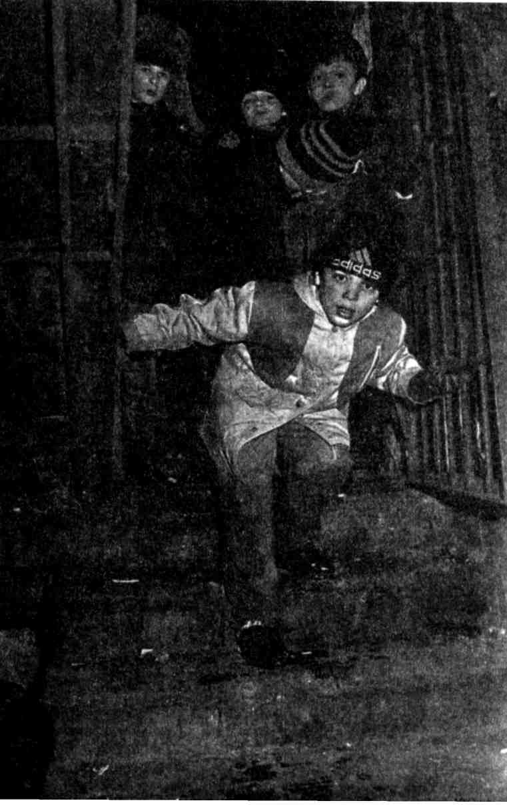
ГлаваЦ__________________________________
ДЕТСКАЯ ПРАКТИКА ПОСЕЩЕНИЯ «СТРАШНЫХ МЕСТ»
D этой главе мы начинаем знакомиться с потаенными от взрослых сторонами детского территориального поведения. Многие из них основаны на нарушении территориальных запретов. Причем запретов вполне разумных, с необходимостью которых согласится любой здравомыслящий человек любого возраста.
Но дети руководствуются здесь не разумом. Какая-то непонятная, но могучая сила наперекор разуму и страху влечет детей к тому, чтобы переступить эти запреты или по крайней мере постоять у опасного порога и пережить нечто исключительно важное, без чего будет трудно жить дальше.
Мы вступаем в святая святых секретного детского мира, куда дети приглашают далеко не каждого. Многое из того, о чем пойдет речь, дети скрывают от взрослых. Но я надеюсь, что рассказ о детских тайнах не станет предательством по отношению к ним. Ведь сами дети с удовольствием и благодарностью показывают, рассказывают, водят в сокровенные места, если чувствуют искренний интерес взрослого, его способность сопереживать и уважительное отношение к тому, что ему открывают.
Постараемся быть такими — уберем оценочные суждения и настроимся на то, чтобы принять описанное ниже как данность. Эти знания не только помогут понять дей-
78
Секретный мир детей в пространстве мира взрослых
ствия детей, но и позволят заглянуть в глубины человеческой души. Надеюсь, что многие читатели вспомнят полузабытые события собственного детства.
На этом пути у нас будут две главные задачи: описать живую реальность детского опыта общения с окружающей средой и попытаться ответить на вопрос: зачем все это? — с точки зрения психологии.
Посмотрим сначала, как ведут себя на прогулке совсем маленькие дети. В возрасте полутора-двух лет ребенок постепенно начинает налаживать собственные, индивидуально-личные отношения с интересующими его объектами вне дома. По дороге ему может встретиться красивый цветочек, прыгающая лягушка, червяк, лужа. Свой интерес к ним ребенок мгновенно переводит в действие: цветок — сорвать, лягушку—поймать и т. д. Но чаще всего для того, чтобы вступить в контакт с предметом своего интереса, ребенок должен прибегнуть к помощи посредника — матери или сопровождающего взрослого.
Но уже в два с половиной — три года, играя на детской площадке, ребенок достаточно самостоятельно строит отношения с качелями, лесенками, горками, песочницами. Он быстро и без посторонней помощи находит к ним подход и хорошо чувствует, какие игровые возможности таятся в этих предметах и как можно их поставить на службу своим желаниям. Иногда ребенок призывает мать на помощь, иногда — хочет показать ей свои достижения, но в большей степени она нужна ему как точка отсчета и эмоциональная опора. Совершив очередную вылазку на лесенку или горку, ребенок возвращается к матери, как альпинист в базовый лагерь. Прижавшись к матери, приласкавшись к ней, ощутив, что она здесь, на месте, что она его любит, что все в порядке, ребенок с легким сердцем вновь отправляется на поиски приключений. Так продолжается до тех пор, пока он не перепробует все мало-мальски привлекательное в том месте, где он гуляет. После этого ему хочется вместе с матерью двинуться дальше, на новое место.
Чем старше становится ребенок, тем настойчивей он пытается выступать на сцене жизни как отдельное от матери, самостоятельное и дееспособное существо. Это и интересно и страшно. Оборотной стороной растущей самостоятельности становится ощущение своей малости, беззащитности, одиночества, страха, которое периодически посещает ребенка, когда он оказывается один на один с огромным и малопонятным миром вокруг. Быть одиноким пловцом в волнах житейского моря очень трудно. Нужна поддержка. В поисках поддержки ребенок разворачивает свою активность в двух направлениях.
С одной стороны, несмотря на постепенное ослабление симбиотической привязанности к матери, то есть полной зависимости от матери и слиянно-сти с ней, мать продолжает играть роль центральной опоры, на которой держится мир ребенка. Однако, стремясь к расширению и закреплению своей
Глава 5. Детская практика посещения «страшных мест» 79
автономии, ребенок добивается того, чтобы мать учитывала его растущую самостоятельность и искала новые формы отношений, сотрудничества. Ребенок хочет соучастия матери, но далеко не во всех делах и без подавления его собственной активности.
С другой стороны, после трех лет ребенок начинает обращать все больше внимания на сверстников. Он обнаруживает, что можно играть не рядом, как это было раньше, а вместе. Между тремя и пятью годами ребенок интенсивно осваивает трудную практику взаимодействия с себе подобными в игре, а потом и в других ситуациях.
Так начинается детская социальная жизнь. Главным открытием детей этого возраста является идея партнерства. Это слово с латинским корнем «part» — «часть» точно соответствует русскому слову «соучастие». Ролевая игра, которая входит в поведенческий репертуар ребенка между тремя и пятью годами, становится для детей главной моделью партнерских взаимодействий. По отношению к игровому действу как целому каждый ребенок, включившийся в него в определенной роли, становится частью процесса, одним из структурообразующих элементов ситуации — ее у-част-ником. Волей-неволей он оказывается также членом детской игровой группы, и его действия начинают подчиняться общим для всех людей психологическим законам групповой жизни, независимо от того, хочет этого ребенок или нет. Если он хочет играть — ему придется терпеть некоторые неприятные, но необходимые ограничения свободы действий, возникающие из-за присутствия других участников. Ребенок соглашается с такими ограничениями в результате трудной борьбы с собой и другими, но — игра стоит свеч.
Соучастие в игре нескольких детей увеличивает ее сложность, неожиданность ее сюжетных ходов, помогает выйти из творческих тупиков, ну и, конечно, превращает в реальность прежде бесплотные фантазии, наполняя их живыми отношениями и переживаниями. Что касается так называемых «игр с правилами» — пятнашек, пряток, казаков-разбойников и т. п., — столь любимых в старшем дошкольном — младшем школьном возрасте, то они в принципе невозможны без компании.
Уличные детские игровые группы складываются спонтанно, но обычно их костяк составляют дети, живущие по соседству. Наличие знакомых детей, с которыми можно регулярно играть, представляет для ребенка после трех лет (как и для их родителей) большую ценность. Можно сказать, что количество сверстников, соответствующих по полу, возрасту, развитию, а также и разнообразие удобных мест для игр являются важными характеристиками богатства среды, в которой живет ребенок.
Детская дворовая компания обычно объединяет детей-сверстников с максимальной разницей между самым старшим и самым младшим в два-три года. Такая умеренная разновозрастность имеет большое психологическое значение, поэтому она типична как принцип организации естественно

80 Секретный мир детей в пространстве мира взрослых
складывающихся детских обществ. Разновозрастность создает необходимую разность психических потенциалов, стимулирующую всех участников группы.
Маленькие высоко ценят свое участие, радуются, что старшие до них снизошли и взяли с собой, стараются не ударить в грязь лицом. Старшие ясно видят свое отличие от младших, вынуждены это учитывать, но одновременно получают прекрасную возможность удовлетворять свое желание власти и переживать чувство собственной значимости.
Активные действия, направленные на исследование окружающего мира, дети предпочитают совершать не в одиночку, а группой. Это им вдвойне психологически выгодно. Во-первых, дети-сверстники имеют сходные возрастные проблемы, определяющие их потребности. Поэтому они хорошо понимают интересы друг друга и на этой почве легко объединяются, чтобы вместе создать и пережить важные для них события.
Во-вторых, каждый отдельный участник ощущает себя в группе более сильным, бесстрашным, уверенным, а свои действия оправданными. В отношениях с миром он чувствует себя уже не как пылинка перед тучей. Образно говоря, маленькое «Я» ребенка обретает себе дополнительное, более мощное социальное тело в виде группы сверстников, образующей нечто вроде «коллективного Я» в тот момент, когда дети объединяются для каких-нибудь общих подвигов.
Когда-то социальные психологи спорили о том, является ли пара людей малой группой или группа начинается с троих¹. Наши исследования детской субкультуры позволяют все-таки говорить о том, что для детей группа возникает, когда есть двое. То есть для ребенка ситуация качественно меняется в момент объединения с другим, когда можно сказать: «Я не один», когда появляется местоимение «мы».
Групповое посещение «страшных мест» является одной из самых ранних попыток самостоятельного исследования и эмоционального проживания значимых элементов окружающей среды и формирования детского мифа о мире. В моих материалах первые свидетельства о таких посещениях в основном относятся к возрасту пяти лет.
«В пять-шесть лет мы с подругой подходили к разбитому окошечку подвала. Оттуда исходил специфический запах прелости, там что-то шумело, хлюпало — это было интересно, но очень страшно. Часто мы подолгу высматривали в этой темноте что-нибудь. А потом сочиняли, что видели что-то страшное — вроде крысы, — и с визгом разбегались».
«Летом мы много играли в нашем дворе-колодце на горячем от солнца асфальте. Нам было по пять-шесть лет. Иногда мы собирались кучкой, осторожно заходили в парадную и спускались на три ступени вниз к тяжелой, окованной железом двери подвала.
¹ Щепанъский Я. Элементарные понятия социологии. М.: Прогресс, 1969.
Глава 5. Детская практика посещения «страшных мест» 81
Если она была приоткрыта, то мы стояли несколько секунд у этой темной щели и вслушивались в странное бульканье воды в глубине подвала. Было очень страшно просунуть голову в эту щель. Да никто так и не делал. Казалось, что железная дверь сразу закроется и голова останется в подвале, а тело снаружи. Потом мы поспешно выбегали обратно во двор. Навсегда запомнился контраст между жаром, который источали все предметы на улице, и ледяной пронизывающей сыростью входа в подвал».
«Мы очень боялись небольшой дощатой двери на уровне роста ребенка в углу нашего двора. За ней была странная неглубокая ниша, где дворник хранил песок. Он всегда был влажный, и оттуда через щели чувствовалась сырость. Мы иногда подходили туда все вместе, чтобы это ощутить. Было страшно. Дети говорили, что там лежат мертвецы. В это как-то верилось, хотя мы пару раз подходили, когда дворник брал песок, и видели, что там пространство маленькое и ничего такого нет».
Проницательный читатель наверняка заметил в приведенных примерах сходство описания входа в «страшное место» и путающих детей дверей кладовок, шкафов, ниш в их собственном доме, о которых мы говорили в главе 2.
Это сходство состоит в переживании входа как магического проема в качественно иное пространство, где ребенок панически боится оказаться, потому что оно не для живых людей. В описаниях «страшных мест» вне дома (чаще всего это бывают подвалы) дети обычно отмечают их темноту, холод, запах сырости и тлена — их могильность, принадлежность миру мертвых. Предполагается, что там находятся ужасные обитатели, не являющиеся людьми.
Другой характерной чертой страшного пространства является его способность изменять свою метрику. Объективно оно может выглядеть маленьким — как ниша с песком в последнем примере. Но странным образом это пространство может безмерно увеличиваться, вмещая в себя все что угодно — как ниша с песком вмещает предполагаемых мертвецов.
Здесь можно вспомнить уже приведенные ранее (см. главу 3) примеры из детских фольклорных «страшных историй»: бандит вылезает ночью из шкатулки, подаренной девочке на день рождения, и уносит ее туда. Или: в двенадцать часов ночи маленькое красное пятно на потолке вырастает до размеров люка, откуда вылезает красная рука и утягивает ребенка.
Поразительно то, что в особом пространстве «страшного места» даже время течет по-другому. Замечательное свидетельство об этом дано в рассказе петербургской девочки:
«Когда мне было семь-восемь лет, мы жили на окраине, и там было небольшое заброшенное строение. Вроде бы до войны это был кирпичный заводик. Ходили слухи, что в блокаду его использовали как крематорий — сжигали трупы умерших от голода. А дети говорили, что если подойти и очень быстро заглянуть в окно, то можно увидеть горящие печи и трупы там. Мы ходили, заглядывали, но как-то плохо, потому что ничего разглядеть не смогли».
82
Секретный мир детей в пространстве мира взрослых
Получается, что события, которые в Этом мире (историческом) давно прошли, в Том мире (вечном) еще продолжаются. Соприкоснуться с событиями Того мира сможет тот, кто способен перескочить через временную границу между двумя мирами. Для этого надо действовать сверхбыстро.
Аналогичные советы по поводу того, как увидеть представителей иного, невидимого мира, мы находим в правилах детских «вызываний». «Вызывания» — это детская магическая практика, передающаяся как фольклорная традиция от поколения к поколению детей. При помощи определенных процедур дети «вызывают» гномиков. Пиковую Даму, чертиков и т. п. Иногда это делается для того, чтобы убедиться, что они действительно существуют и могут появиться, а иногда — чтобы поставить их на службу своим интересам (например, они должны выполнить желание ребенка)². В любом случае здесь тоже имеет место пересечение границы двух миров. Обычно об успешности «вызывания» дети предлагают судить по косвенным признакам — по следам, оставленным «вызванными». Но считается, что их можно реально увидеть, если, выполняя магические действия, ребенок успеет очень быстро глянуть в нужное место.
Тут можно вспомнить много схожих фактов из мира магии и фольклора взрослых. В частности, Карлос Кастанеда — студент-этнограф, учившийся древней мудрости у мексиканского индейца-мага дона Хуана, — в одной из своих известных книг описывает, как дон Хуан объяснял ему, что у каждого человека слева за спиной стоит его Смерть. Смерть, о присутствии которой надо всегда помнить, ее учитывать и обязательно с ней советоваться в ситуациях жизненного выбора. Ее можно увидеть как мелькнувшее облачко или тень на небольшом расстоянии за своей спиной, если не побоишься неожиданно и, быстро оглянуться влево³.
Вернемся к детям. Детские страхи, связанные с проемами, полостями и вместилищами внутри дома, относятся к раннему периоду жизни, хотя могут сохраняться длительное время. Обычно они возникают сами собой, и ребенок не знает, как с ними справиться. Он просто боится «страшных мест» и старается их избегать. Совершенно новый этап общения ребенка с тем, чего он боится, начинается в возрасте пяти-шести лет. Это групповые посещения «страшных мест» вне дома. Дети идут туда, чтобы постоять на границе знакомого и обжитого дневного мира и входа в мир иной. Зачем? Чтобы прочувствовать экзистенциальный ужас. Это первая попытка активного совладания с ним, когда ребенок, объединившись с другими, уже не избегает, а, наоборот, ищет встречи с ужасным и готов с ним соприкоснуться.
² Туркина А. Л. Психологический анализ игровых «магических» действий у детей. Дипл. раб.: Научн. рук. М. В. Осорина. СПбГУ: φ-τ психологии, 1993.
³ Кастанеда К. Учение дона Хуана. Отдельная реальность. Путешествие в Икстлан. Сказки о силе. Киев: София, 1997. С. 293.
Глава 5. Детская практика посещения «страшных мест»
83
«Ужасные места» постепенно начинают переходить в разряд «страшно интересных». Туда отправляются уже не просто переживать, а исследовать, то есть целенаправленно их познавать. Параллельно между шестью-семью и девятью-десятью годами начинается символическая проработка этих страхов детским коллективным сознанием. Это происходит, когда дети рассказывают друг другу традиционные страшные истории, которые являются одним из жанров детского фольклора. Переход от первой стадии общения ребенка со «страшным местом» ко второй довольно точно отражен в свидетельстве девочки:
«Когда мне было шесть-семь лет, вместе с ребятами нашего двора мы часто заглядывали в подвал дома, но дальше, чем на три метра, которые были освещены, мы не заходили. Подвал был очень большой, с трубами, длинный — под всем домом с десятью парадными.
Потом кто-то раздобыл фонарик, и все решили обследовать этот подвал. Остальные дети были старше меня на один-два года, а один мальчик был старше всех на пару лет. Они спустились в подвал и пошли вглубь, а я дальше, чем на три метра от входа, отойти не смогла.
Когда я смотрела вперед, в эту темноту с трубами, мои ноги прирастали к земле. Мне казалось, что там какая-то пропасть, бездна, что там кончается земля. Я чувствовала себя маленькой, слабой и беззащитной. Когда дети вернулись, я завидовала их смелости, но объяснила это тем, что они старше меня и могут, даже должны не бояться. А я маленькая, и мне простительно».
Проходит еще немного времени, и для младших школьников, особенно мальчишек, исследование «страшного места» оказывается групповым действом, имеющим сразу несколько психологических целей. Оно становится испытанием храбрости и одновременно ее тренировкой. Оно дает возможность удовлетворить исследовательские инстинкты, а также желание личного самоутверждения. Это и способ выяснения статуса каждого участника в групповой иерархии, потому что пределы возможностей каждого наглядно проявляются в том, где кто останавливается.
«Вне дома в возрасте от пяти до девяти лет страшными местами для нас были подвалы. Для их исследования мы, мальчишки, собирались большими группами. Вооружались палками, камнями, брали побольше фонариков и шли туда. Причем группа сразу четко делилась по степени боязни: самые смелые шли впереди с фонарями, средние — чуть позади, а самые трусы — сильно позади и не удалялись далеко от входа.
Получалось, что маршрут группы по подвалу был четко обозначен мальчиками с фонариками. Каждый из них не мог двигаться дальше какого-то своего предела и, дойдя до него, оставался на месте, но не возвращался назад, в обычный мир.
Мы исследовали подвал, надеясь найти что-нибудь интересное. А поскольку интерес для нас в этом возрасте представляли многие предметы, добыча у нас была почти всегда. Еще мы пугали друг друга, особенно менее смелых, оставляя их одних в темноте».
84 Секретный мир детей в пространстве мира взрослых
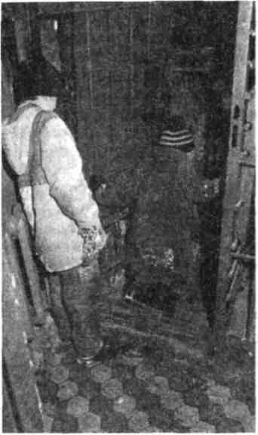
Рис. 5.1. Групповые посещения «страшных мест» чаще всего начинаются с исследования подвала. Фото М. Санфирова
В этом свидетельстве мальчик отметил характерную особенность детского поведения — четкое ощущение своего личного предела в ситуации испытания. Участвует ли ребенок в детских испытаниях храбрости, выбирает ли на прогулке, с какой из ледяных горок сможет съехать, залезает ли на игровую конструкцию на детской площадке — во всех этих случаях психически здоровый ребенок интуитивно чувствует, где ему надо остановиться, чтобы в целости вернуться обратно. То, куда ребенок готов пойти, а куда — нет, служит для него самого, так же как и для его приятелей, показателем степени его личной силы, психологического возраста и возможности претендовать на определенное место в детской группе.
«Нам было по семь-восемь лет. Мы с подружкой гуляли, и она зашла в подвал (курсив мой. —М. О.) пописать. Меня не приглашала. Дверь была открыта, и я сторожила снаружи. Я стояла и думала: "Какая же она смелая!"»
Летом на даче или в деревне, где есть много детей разного возраста, которые друг с другом хорошо знакомы, иногда устраиваются походы в
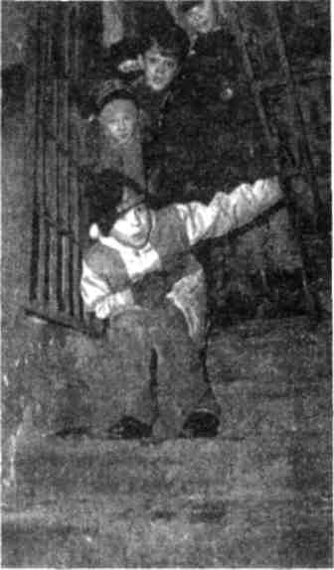
Глава 5. Детская практика посещения «страшных мест» 85
«страшные места» с большим количеством участников и сложным комплексом задач. Обычно это получается, когда есть заводила постарше, вокруг которого группируется ядро детской компании.
Такой поход я наблюдала в Поволжском селе Барышская Слобода летом 1981 года. Организатором всего предприятия была девочка тринадцати лет, которая пользовалась безусловным авторитетом у местных детей всех возрастов. Среди них она слыла человеком мудрым, справедливым и «общественным». В детском сообществе Бар-Слободы она являла собой тот редкий, но неиссякающий у нас тип праведника, которым держится русская земля. Мне очень приятно, что сейчас есть возможность посвятить ей несколько строк. Спокойная, не по годам уравновешенная и внутренне степенная, она была необыкновенным патриотом своего села, быстро безлюдевшего из-за отъезда молодежи. Она страстно любила здесь все, хорошо знала историю села и живущих там людей. В свои тринадцать лет она уже твердо решила навсегда остаться здесь в любом качестве, но вообще мечтала стать почтальоном — человеком, помогающим налаживать связь между людьми. Она понимала это как миссию и фактически ее уже осуществляла: по собственному почину помогала нескольким старушкам, заодно перенимая у них народную традицию, и много занималась с детьми. Поскольку важнейшей человеческой ценностью для этой девочки была сплоченность, а точнее сказать — соборность, она предпринимала довольно много усилий для объединения детского уличного сообщества на почве общих игр и интересных всем предприятий. Одним из таких предприятий, которое практиковалось, по словам местных детей, уже несколько лет, был поход на кладбище, чтобы рассказывать там страшные истории. Такие походы устраивались всего один-два раза за лето — и потому, что это должно было быть редким и особым событием, и потому, что дело было хлопотное и нуждалось в подготовке.
Подготовка состояла в том, чтобы за несколько дней оповестить о предстоящем весь детский люд и скрыть это от взрослых. Поскольку село было довольно большим, то в назначенный час, вечером, в начале восьмого, собралась детская толпа человек в тридцать. Основную массу составляли дети девяти-двенадцати лет, но было среди них и человека три маленьких, лет по пять-шесть, которые увязались за старшими братьями и сестрами. Маленьких взяли, чтобы они никого не выдали взрослым, но смотрели на них с сомнением. Возбужденные участники марша подбадривали друг друга. Несмотря на свою решимость, они все боялись, потому что кладбище считалось магически сильным, по-настоящему «страшным местом», с которым не шутят, а все предприятие — дерзновенным. Девочек пришло больше, чем мальчиков. Несколько человек сообщили, что, как и в прошлом году, группа мальчишек собирается устроить идущим засаду в кустах: накроются простынями и будут подвывать как привидения (что и произошло позже).
86
Секретный мир детей в пространстве мира взрослых
Наконец разношерстная детская толпа двинулась по дороге через село, потом вышла за околицу и потянулась через луг. Было еще светло, но уже чувствовалось наступление вечера: глуше стали звуки, а воздух — холоднее. Младшие дети сами собой оказались в конце шествия.
За околицей прошли последние дома и дорога начала спускаться с небольшого холмика на луг, так, что, оглянувшись, можно было увидеть только крыши домов, заволновались самые маленькие и тут же все вместе двинулись назад. Чуть позже, по мере того как сильнее чувствовалась сырость вечернего воздуха и усиливались сумерки, потихоньку начали отставать и некоторые дети постарше. Поодиночке они молча и неожиданно отделялись от группы идущих, как будто твердо знали, что им нельзя идти дальше какой-то невидимой черты, и брели назад, объединяясь на обратном пути маленькими молчаливыми группками. Шедшие впереди, казалось, не замечали отставших.
К середине дороги, когда кладбище было уже недалеко, состав группы полностью определился: эти дети вместе дошли и вместе вернулись — примерно половина от исходного количества. В основном им было лет по де-сять-двенадцать, но к ним мужественно примкнули и две девочки восьми лет. Они явно ощущали себя совершившими подвиг и очень гордились потом, что участвовали в таком деле наравне со старшими.
Незадолго до конца дороги все приняли испытание: мальчишки подвывали и пугали из-за придорожных кустов. Хотя об их появлении было заранее известно, все-таки они произвели нужное впечатление, а потом присоединились к компании.
Наконец — дошли. Впереди поперек проходила широкая дорога, а за ней стояли большие деревья темного, уже погружавшегося в ночь кладбища. На той стороне дороги все было так сурово-величественно, что одна мысль о том, что туда можно пойти рассказывать дурацкие страшные истории, казалась нелепой и даже кощунственной.
Все стали оглядываться, где бы остановиться. Чувствовалось, что надо найти какое-то место и там решить, что делать дальше. Этим местом стала большая неглубокая яма, окруженная кустиками. Видимо, здесь был когда-то фундамент сторожки. Дети расположились в ней на корточках. Было понятно, что на кладбище никто идти не хочет. Было ощущение того, что с приходом на это место завершилась важная и, может быть, главная часть похода: отсеялись те, кто не дорос, и выяснилось, кто может претендовать на членство в основном составе детского сообщества Бар-Слободы в качестве «посвященного».
Неизвестно, остались бы дети в этой яме рассказывать страшные истории или вскоре двинулись бы домой, просто посидев там и прочувствовав близость кладбища, если бы с ними не пошли мы — двое студентов фольклорной экспедиции и я. Мы немного разохотили детей своим горячим желанием послушать страшные истории, и рассказчики нашлись быстро. После
Глава 5. Детская практика посещения «страшных мест» 87
третьей-четвертой истории все вдруг и как-то разом почувствовали, как хорошо мы сидим и как здорово все происходит — «как надо»: почти настоящая ночь, недалеко темнеет кладбище, создающее волнующий фон, широкая светлая дорога четко разделяет два мира — потусторонний таинственно-мрачный кладбищенский и наш, где в яме, со всех сторон защищенной кустиками, уютно устроилась честная компания. Все сидят близко, чувствуют тепло друг друга, по очереди рассказывают негромкими голосами потрясающие истории и переживают нарастающее чувство задушевной приязни друг к другу, интереса, внимания и общности.
Длились эти рассказы не больше полутора часов, но казалось, что прошло полночи. Обратно дошли так быстро, что было странно — почему так медленно добирались до этого кладбища вначале?
На следующий день и последующие две недели детские разговоры так или иначе были связаны с вечерним походом. Все прекрасно помнили, кто откуда ушел и кто «был вместе с нами». Конечно, поход был групповым испытанием: одни подтвердили свое авторитетное положение и значимость, другие фактически проходили обряд посвящения.
Кроме того, была достигнута вторая цель, столь важная для девочки-организатора: совместное переживание и преодоление страха, общие сильные впечатления, а потом и воспоминания о событиях заметно сплотили всю компанию. Отношения между детьми, участвовавшими в походе на кладбище, стали более близкими, дружелюбными и заботливыми. А вся эта компания приобрела особую привлекательность для тех детей, которые не были вместе с ними и мечтали теперь о том, как пойдут туда на будущий год.
Также было ясно видно, что реально происходившие события чем дальше, тем больше становятся поводом для разнообразных невероятных рассказов, где желаемое выдавалось за действительное, все было сильно преувеличено, много нафантазировано, — но никто из реальных участников против этого не только не протестовал, а наоборот — принимал активнейшее участие в распространении фантастических версий. Событие превращалось в групповой миф, который детям был нужен.
Интересно, что быстрее всего все забыли, что до кладбища так и не дошли. Поэтому в дальнейших воспоминаниях эта история фигурировала под названием «Как мы на кладбище рассказывали страшные истории». Формальная точность передачи конкретных событий того вечера действительно не имела большого психологического значения — важна была правда детских душевных переживаний, и здесь они были близки к истине.
Очерк посещений «страшных мест» будет неполным, если не упомянуть о месте, которое для многих детей является страшным, но где все дети бывают по нескольку раз в день. Это уборная.
Если говорить об уборных, которые вызывают большие или меньшие страхи практически у всех детей, то это традиционные дачные и деревен-
88 Секретный мир детей в пространстве мира взрослых
ские дощатые домики с «очком» или такие же уборные со многими «посадочными местами» в детских летних лагерях.
Со «страшными местами», описанными в этой главе, такую уборную роднит несколько характерных черт.
Во-первых, все дети (да и многие взрослые) боятся туда провалиться и уже никогда не выбраться. С точки зрения взрослого, этот страх имеет вполне реальные основания ввиду обычной хлипкости этих сооружений, несоразмерно больших дырок и устрашающей перспективы, которая видна в эти отверстия. Но у ребенка естественные опасения подобного рода подкрепляются более глубокими переживаниями раннего возраста, имеющими почти магическую силу. Дело в том, что для младших детей любая уборная, включая домашний ватерклозет, — это место, вызывающее некоторое напряжение и тревогу. Один из источников этой тревоги — методы, которыми родители приучали ребенка к горшку. Другой — кроется в особенностях детского мышления.
Когда маленькие дети сидят на горшке, они воспринимают результат своих стараний как отделившуюся часть самих себя. Поэтому им, как правило, небезразлично то, что происходит с этим дальше. Они живо интересуются сливом воды, уносящей все в черную дыру канализации. Этот процесс переживается детьми как модель того, что может случиться с ними самими, если они упадут в унитаз. Как помнит читатель из предыдущих рассуждений, ребенок не осознает несоответствия размеров — этот факт для него не имеет значения. Ребенка завораживает само действие.
Поэтому у младших детей нередко встречается страх даже перед унитазом, а он не идет ни в какое сравнение с ужасностью уборной с «очком».
Этот страх, будучи типичным, нашел свое отражение и в детском фольклоре. Среди традиционных страшных историй есть сюжет о том, как из горшка в школьной уборной высовывались черные руки и утягивали сидящих в дыру. Так пропало много учеников этой школы, которых поодиночке отпускали в уборную с урока.
Недаром, как и положено по отношению к «страшному месту», дети предпочитают ходить в уборную компанией. Часто этот поход имеет в детском языке кодовое название и представляет собой целый ритуал.
Во-вторых, деревенскую уборную роднит с другими «страшными местами» присутствие там устрашающей, самопроизвольной и отвратительной жизни, которая активно идет внизу: бульканье, шевеление населяющих эту бездну мерзких существ, во власти которых так боится оказаться ребенок.
В-третьих, уборная — это место уединенное, пограничное, не обитаемое людьми, но отмеченное присутствием страшных существ даже в самой кабинке, куда входит ребенок: там можно в изобилии встретить толстых пауков-крестовиков, раскинувших свою паутину, тяжело жужжащих синих мух, осиные гнезда, прилепленные к притолоке. Куда ни повернись — везде стол-
Глава 5. Детская практика посещения «страшных мест» 89
кнешься с каким-нибудь мелким, но воинственным хозяином этого места, а человек, расположившийся в уборной, оказывается в определенный момент совершенно беззащитным.
Вообще создается впечатление, что повышенная непривлекательность наших уборных и обилие устрашающих деталей их внутреннего устройства даже в домашних деревенских нужниках, где так легко все привести в порядок, обусловлены не только низкой бытовой культурой населения. Похоже, что они связаны также с иным, чем, например, на Западе, символическим отношением к этому заведению. Общая логика этого отношения (кстати, напоминающая детскую) выглядит примерно так: место, где отправляются низменные потребности, по справедливости, должно соответствовать им своим видом, то есть здесь соединяется подобное с подобным.
Все это в совокупности и является причиной того, почему дети обычно не любят и боятся ходить в дачную уборную и предпочитают устраивать у забора или за кустами собственные отхожие места, посещать которые они предпочитают в компании друзей своего пола.
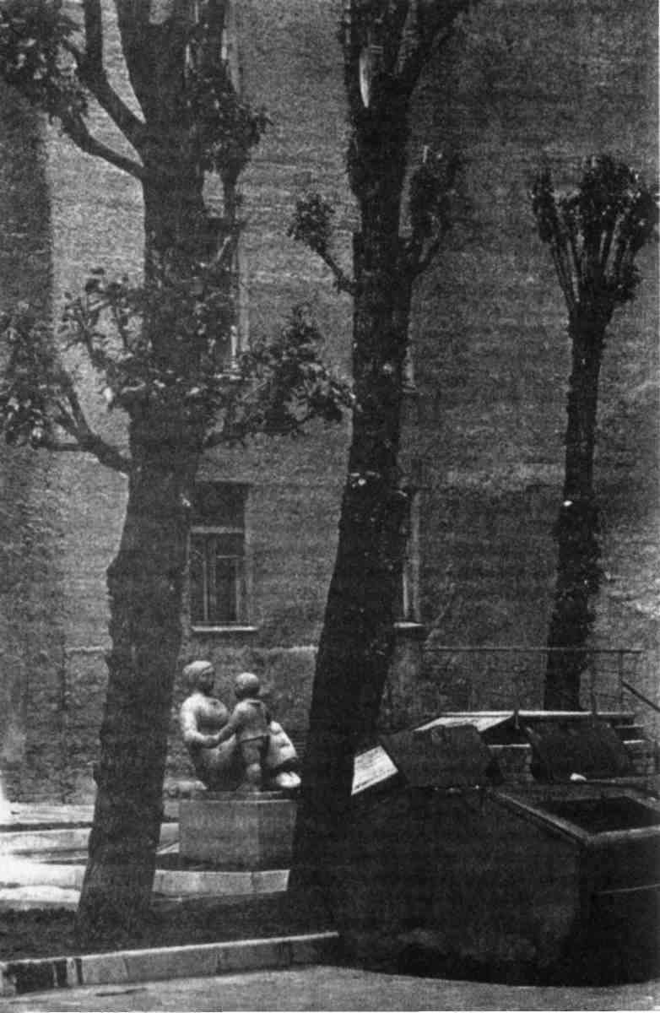
Глава A________________________________
ЧЕМ ПРИВЛЕКАТЕЛЬНА СВАЛКА?
ЧУдним из первых «злачных мест», которые открывает для себя ребенок на осваиваемой им территории, несомненно, является помойка.
В старых районах Петербурга помойка — это мусорные баки, стоящие во дворе-колодце; в новостройках — контейнеры на специальных площадках между домами. Но независимо от своего местонахождения помойка обычно раздражает взрослого горожанина обилием валяющегося вокруг нее мусора, кучами коробок, выброшенных из магазинов, домашним барахлом, разложенным рядом с бачками для нищих, многочисленными кошками, шныряющими по этим грудам, специфическим запахом и прочими неприятными подробностями.
В бытовом городском языке место, куда люди выбрасывают из своих квартир все ненужное, называется «помойкой». Но то, каким оно предстает для ребенка — сваленными вместе обломками, отходами, ошметками, тряпьем и т. п., — точнее передает слово «свалка».
Большинство детей младшего школьного возраста, да и те, что постарше, тоже воспринимают свалку как место во многих отношениях притягательное.
92 Секретный мир детей в пространстве мира взрослых
Противоречивость этого места, соединяющего в себе много противоположных свойств, обнаруживается уже в том, что, с одной стороны, родители обычно запрещают детям ходить на помойку по собственному почину, а с другой — сами их туда посылают, поскольку вынос помойного ведра входит в круг домашних обязанностей многих детей школьного возраста.
Ребенок, будучи по природе своей в некоторых отношениях наблюдательнее взрослого (см. главу 12), быстро замечает, что помойка является средоточием интересов нескольких групп городского населения, каждая из которых что-то там активно ищет. Это многочисленные птицы и животные, ищущие пропитания, а иногда и живущие на помойке: голуби, воробьи, вороны, кошки, собаки — персонажи ничтожные, с точки зрения взрослых, но значимые для многих детей. Это бомжи, собирающие бутылки; старики, заглянувшие сюда в поисках старых вещей; уже упомянутые умельцы и дачники, гордящиеся тем, что способны разыскать на помойке все, что им нужно. Поведение всех этих лиц, а также пример старших товарищей ясно указывают ребенку на то, что помойка — место, заслуживающее самого пристального внимания.
Первая важная истина, которую открывает на помойке ребенок, состоит в том, что это место является изнанкой взрослого мира, его вывернутой наружу потаенной стороной. Взрослый мир обычно стремится повернуться к детям своей лучшей, лицевой стороной. За его привычно благообразным фасадом иногда невозможно даже предположить наличия того, что наглядно, грубо и зримо представлено на помойке.
Изнанка взрослого мира удивляет ребенка обилием и странностью того, из чего состоит бытовая жизнь, и одновременно пугает его явным присутствием в ней духа смерти и разрушения. Первая реакция ребенка на попойку чисто эмоциональна. Это удивление, смешанное со страхом.
Вот стоит старое продавленное кресло, и пружины из него торчат наружу.
Вот одиноко лежит на земле кукольная голова.
Вот аккуратно стоят в ряд детские и взрослые старые ботинки.
Что это?! Как это?! Зачем это?!
Тревога, удивление, страх, интерес соединяются с открытием того, что все вещи на помойке — без хозяев.
В отличие от домашнего мира, где все чье-то, здесь все вещи — «ничейные», они никак и ничем не защищены и выставлены на потребу любому. В принципе с ними можно делать что угодно. Поэтому помойка оказывается для многих детей как единственное место их мира, где не действуют обычные табу и запреты.
Дома ходить по кровати запрещают даже босиком — продавишь! А здесь можно в грязных резиновых сапогах прыгать на пружинном матрасе, как на батуте.
Кроме того, сам вид «ничейного» и ломаного, а также одновременное ощущение свободы от регламентации пробуждает у некоторых детей дест-
Глава 6. Чем привлекательна свалка?
93
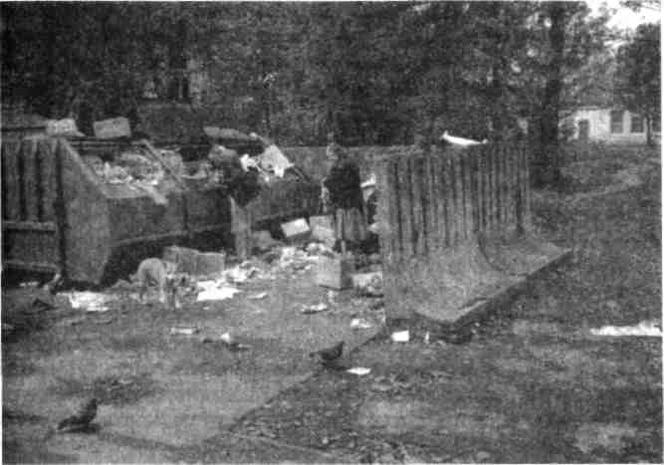
Рис. 6.1. Помойка—это место, притягательное для самой разнообразной публики, включающей взрослых, детей, животных и птиц. Фото В. Попова
руктивные желания. Для них важно, что на помойке можно нарушить общераспространенный запрет взрослых на проявление агрессивных чувств и открыто выплеснуть их в разрушительных действиях, за которые не накажут.
На помойке вещи можно бросать, пинать, ломать, топтать. Мальчишки часто ходят туда бить об асфальт стеклянные бутылки. Или резко раздавливают ногой плотно закрытую пластиковую бутылку, которая лопается с громким звуком. Дети осознают свои агрессивные желания. Характерен записанный автором диалог, происходивший между двумя мальчишками лет двенадцати. Они исследовали кучи мусора около контейнера, распинывая их ногами. И вот один из них откатил в сторону большую пластиковую бутыль и сосредоточенно ищет что-то еще. Приятель спрашивает его: «Что ты там ищешь?» Мальчик отвечает: «Хочу вот бутылку помучить, да пробку от нее никак не могу найти».
Такими возможностями помойки часто пользуются дети с эмоциональными проблемами. Вообще агрессивные чувства в той или иной мере присутствуют в душе большинства людей. Они порождаются многими причинами: ущемлением важнейших потребностей личности, невозможностью осуществить свои интересы, длительным унижением и угнетением, нерешенными моральными проблемами, приводящими к зависти, мстительно-
94 Секретный мир детей в пространстве мира взрослых
сти и т. п. Когда человек не может разобраться ни с внешними, ни с внутренними психологическими трудностями, выпустить свои чувства наружу в социально приемлемой форме, — злость копится внутри, и возникает опасность взрыва. Тогда жертвой может стать совсем не тот, с кем связана проблема, породившая напряжение и гнев, а несчастный козел отпущения¹.
Трудностей такого рода у детей не меньше, чем у взрослых. Им тоже бывает важно найти отдушину, через которую можно выпустить внутренние пары. Как мы видели, помойка отчасти дает детям такую возможность.
Надо сказать, что в детской психотерапии разработано много способов индивидуальной помощи ребенку в «отработке» агрессивных желаний. В этом плане можно заметить сходство между тем, как дети используют особенности помойки как островка свободы для ненормативных действий, и тем, какие возможности в этом же направлении предоставляют им психологи в специальных психотерапевтических игровых комнатах².
Когда ребенок заходит в такую комнату, его родители остаются за ее порогом. Так же как и обычные правила социального поведения. Психотерапевт сообщает ребенку о том, что эта комната со всеми игрушками и предметами находится в полном распоряжении маленького клиента (обычно на 45 мин), который может делать там все, что захочет.
Игровой арсенал такой комнаты обязательно включает в себя, кроме прочих, и предметы, которые провоцируют выплеск агрессивных желаний, если ребенок к этому склонен. В частности, среди них находится так называемая кукла Бобу. Это резиновая фигура ростом с десятилетнего ребенка, которая сделана по типу Ваньки-Встаньки. Ее толкнешь — она отклонится, а потом опять встанет. Для некоторых детей она очень притягательна — им хочется ее бить и толкать. Кое-кому из взрослых читателей она напомнит резиновые фигуры начальников, расставленных по пути следования рабочих в комнату отдыха в некоторых японских фирмах. Когда-то, в 60-70-е годы, о них любила писать советская пресса: вместо того чтобы решать глубинные проблемы капиталистического общества, психологи предлагают рабочим внешнюю разрядку — побить резинового болвана.
Но настоящая детская психотерапия в игровой комнате не просто позволяет выплеснуть агрессивные чувства на подходящий объект, как это делают дети на помойке. Благодаря включению психолога как помощника ребенка осуществляется тщательная диагностика, то есть поиск ответа на вопрос: отчего возникли такие чувства и желания у ребенка? А дальше следует самое главное — глубинная проработка этой проблемы, включающая в себя как работу с ее причинами, так и ее изживание в разнообразных сим-
¹ МайерсД. Социальная психология. СПб.: Питер, 1997. С. 490.
² Экслайн В. Развитие личности в мировой терапии (Дибс в поисках себя). М.: Апрель Пресс; ЭКСМО-Пресс, 2000
Глава 6. Чем привлекательна свалка?
95
волических действиях с игрушками и материалами. Опыт показал, что здесь незаменимы так называемые «неструктурированные материалы» — например, глина, песок, вода. (В психотерапевтической игровой комнате всегда есть песочница, куда ребенок может поместиться, таз с влажной глиной, раковина и кран с водой, которой можно поливаться как угодно.) Эти материалы можно мять, давить, бросать, плескать — мнущиеся, сыпучие, зыбкие, льющиеся, они легко принимают на себя любые, даже самые грубые воздействия человека. Поскольку, в отличие от предметов, такие материалы не имеют собственной структуры или формы, которая могла бы быть нарушена грубым обращением. Они уступчивы и послушны, но их невозможно сломать, испортить. А потому они дают ребенку возможность выплеснуть свои чувства, но не провоцируют в нем переживание вины, которое бывает, когда он глядит на обломки того, что попалось в сердцах под руку.
Кстати, многие женщины в домашнем быту интуитивно изобретают для себя такие же методы самоуспокоения. Бывает, что раздражение и злость хозяйки дома против членов ее семьи достигает того предела, когда она сама чувствует, что становится социально опасна и с минуты на минуту может сорваться — сильно обидеть, ударить, разбить посуду. Тогда она уходит в ванную и начинает страстно стирать. Активные, сильные движения, которыми она трет, выжимает, полощет белье, направлены уже не на ее потенциальных жертв—детей, мужа, домашних животных, — а на их заместителей — бездушные тряпки. Белью от этого только лучше, оно чище делается. Звук льющейся воды успокаивает. Есть время обдумать ситуацию и найти верное решение.
Нормальные взрослые, как и нормальные дети, обычно интуитивно чувствуют, где именно и в каких формах они могут сбросить внутреннее напряжение и злость, не производя опасных для общежития разрушений в структурированных ситуациях, то есть там, где есть организованное по определенным правилам предметно-социальное пространство. Знаменательно, что как отхожее место для отправления этих нужд дети часто выбирают помойку—пространство, отмеченное признаками бесструктурности (кучи отходов и ломаных вещей), асоциалъности (ничье), низкого статуса (грязное, вонючее), периферийности (специально отведенное или находящееся за пределами «нормального мира»). Все эти признаки помойки как особого места дают возможность для увеличения количества степеней свободы в поведении ребенка, что служит предпосылкой для удовлетворения множества потаенных потребностей. Тем самым помойка действительно оказывается для детей «злачным местом».
Другая сторона общения детей с помойкой более конструктивная и творческая. Лишившиеся своей потребительской ценности в мире взрослых, в детском мире помоечные вещи не только не утрачивают своей привлекательности, но, напротив, обнаруживают новые полезные качества, которыми дети умело и охотно пользуются.
96 Секретный мир детей в пространстве мира взрослых
Возможности употребления какой-либо вещи обычно закладываются в ее структуру еще в процессе создания. Если вещь цела, то ее устройство и внешний вид тесно связаны с ее функциональным назначением. Например, из чашки можно пить и дополнительно любоваться ее красотой. Но когда чашка разбита, использовать ее больше невозможно. Потеряв целостную структуру, она теряет свою самость как чашка (с точки зрения взрослого), но ее части приобретают новые степени свободы. Они становятся самостоятельными предметами и могут начать самостоятельную жизнь, если человек (в нашем случае ребенок, нашедший их на помойке) встроит их в новую систему отношений, даст им определенную жизненную роль и тем самым смысл.
Витая фарфоровая ручка от старинной чашки может превратиться в кулон на веревочке для куклы или для себя, а осколок той же чашки с цветочками может стать главным украшением детского «секрета» в земле под стеклышком, пополнить чью-нибудь «сокровищницу», а также сделаться предметом детского торга или меновых отношений (см. главу 8).
Нужно еще отметить, что все эти осколки и обломки имеют собственное лицо, единственны в своем роде, уникальным образом встроены в детские замыслы и фантазии. Их роль в игровой жизни детей никогда не может быть исполнена покупными «целыми» игрушками.
Сломанные вещи, негодные для обычного употребления, раскрываются в многообразии своих свойств в полете творческой фантазии играющих детей, способных использовать эти предметы для самых разных нужд. Тут помойка становится полем творческих экспериментов, где в полной мере используется детское креативное, изобретательское мышление.
Многие дети ходят на помойку в тайной надежде найти там клад. Возвращаясь из школы, детская компания вполне может завернуть на ближайшую помойку по соображениям исследовательского любопытства—что там новенького? Известия о чьей-нибудь интересной находке мгновенно облетают детский народ, и тогда экскурсии на помойку в надежде найти сокровище совершаются поодиночке и группами более регулярно. В этом случае помойка воспринимается как пещера Аладдина, как потенциальная сокровищница.
Такое отношение связано с тем, что помойка является одним из самых динамичных мест в окружающей ребенка среде. Материальная ситуация меняется там ежедневно и ежечасно. Предугадать происходящие там события невозможно, потому что помойка живет не по правилам. Она всегда непредсказуема, полна неожиданностей и сюрпризов. Поэтому, как ни странно это звучит для взрослого, оказывается идеальным местом, где ребенок может ожидать дара судьбы. Так как большинство детей уверены, что в жизни всегда есть место чуду, они и находят его на помойке. Для этого нужно только терпение и внимательность.
Глава 6. Чем привлекательна свалка?
97
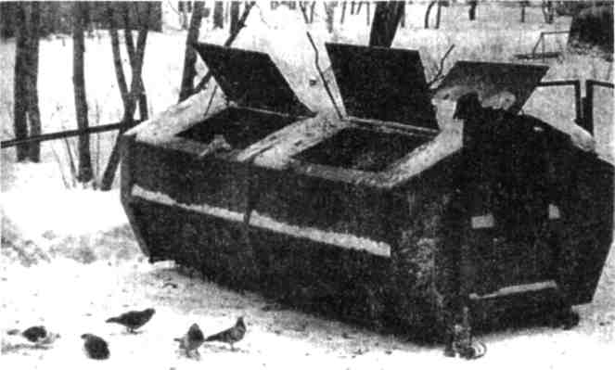
Рис. 6.2. Некоторые дети считают мусорный контейнер чем-то вроде пещеры Аладдина, но и их воспитатели тоже могут найти в помойке нечто ценное — новые педагогические
идеи. Фото М. Санфирова
Помню, как в детстве мы с девчонками прыгали через скакалку у помойки, а трое мальчишек лет шести-семи занимались исследованием содержимого мусорного бака, из которого извлекли коробку от печенья, туго перетянутую резиночками. Открыв ее, они замерли: внутри лежали моток галуна, несколько офицерских погон и золотые звездочки от них, отдельно завернутые в бумажку. Восторгу не было предела. Сокровища были распределены между тремя счастливцами, и на следующий день они уже щеголяли в модных тогда матросских бушлатиках с нашитыми погонами и звездочками. Как это бывает у детей, тут же возникла легенда о том, что во флигеле, рядом с которым стояли бачки, живет офицер с сумасшедшей женой. Когда она убирает комнату, то в безумии иногда выбрасывает ценные вещи, и если внимательно проверять каждый день содержимое мусорных бачков, то рано или поздно наверняка можно будет найти еще что-нибудь замечательное. Слух о находке распространился даже среди детей соседних дворов, которые недели две тоже приходили рыться в наших бачках, но, к сожалению, ничего интересного больше не обнаружилось.
А каковы последние новости с помойки рядом с соседней школой? Одна девочка недавно нашла целый «Сникерс», прилипший ко дну пустой коробки, выброшенной из ларька.
4 Зак. 377(1
98 Секретный мир детей в пространстве мира взрослых
Две подружки вчера нашли чью-то «сокровищницу», которую, как решили девочки, выбросила мать какой-то несчастной в азарте уборки в комнате своей дочери: в коробке от конфет лежала коллекция картинок и наклеек, множество вырезанных из бумаги платьев для кукол и две тысячи рублей мелкими купюрами³.
На помойке дети находят деньги, часы, игрушки, книги, полезные, с их точки зрения, предметы домашнего обихода, которые они относят домой, в хозяйство, оттуда даже берут котят. Причем все эти находки уникальны, добытчик гордится своим везением, ценит в жизни помойки постоянную новизну событий и ожидает подарков судьбы.
Что еще можно извлечь из помойки? Ценные педагогические идеи! Однажды группа воспитателей и методистов детских садов после лекционного курса по детской субкультуре, прочитанного мной для них на факультете психологии Петербургского университета, задалась вопросом о практическом приложении полученных знаний. Нескольким слушателям пришло в голову сделать в детском саду аналог помойки для активизации творческой игры у детей. Что они и осуществили.
В тупиковом конце коридора детского сада, куда выходили двери нескольких групп, то есть на нейтральной территории, поставили большой ящик, куда сложили обломки отживших свое игрушек, приготовленных поначалу для выноса на настоящую помойку. Там были куклы без рук и ног, скальпы, которые так часто отклеиваются с кукольных голов, разрозненные кубики и детали конструкторов, остатки игрушечной мебели и многое другое. Все это было слегка прикрыто, но доступ к ящику был свободен. И когда один из первопроходцев, обнаруживших ящик, робко спросил, можно ли оттуда что-нибудь взять поиграть, ему разрешили с условием, что потом все эти предметы из помещения группы будут возвращены обратно в ящик. Вскоре этот ящик стал местом паломничества детей из разных групп, которые вытаскивали оттуда всевозможные обломки и радостно уносили их в игровые комнаты. Воспитатели были поражены взлетом творческой фантазии детей и совершенно новыми сюжетами их игр, на которые вдохновили их ломаные игрушки. Привычные и уже надоевшие куклы, чинно сидевшие на полках в группах, могли быть героями далеко не всех ситуаций, волновавших детей.
Шли дни, но дети не теряли интереса к ящику, потому что воспитатели соблюдали законы жизни помойки: она всегда привлекала новизной и маленькими сюрпризами. Ее содержимое постоянно менялось, почти каждый день там можно было обнаружить новые странные предметы, которые хотелось рассмотреть и как-нибудь приспособить к делу.
Если свести вместе все, что мы уже знаем о значении помойки для ребенка, то получится довольно странная картина, одновременно отталкиваю-
³ Теперь эта сумма равняется 2 рублям.
Глава 6. Чем привлекательна свалка?
99
щая и притягательная, соединяющая в себе, казалось бы, абсолютные противоположности.
Помойка (свалка) — это место грязное, сюда сваливаются отбросы жизни, поэтому оно связано с темой смерти, распада, тлена, бренности и разрушения.
Помойка — это место, интересное своим разнообразием и новизной, обилием возможностей и сюрпризов, наличием большого количества степеней свободы, потенциальное поле созидания.
Помойка, как место переходное, обладает для ребенка ореолом полузапретного, опасного, имеющего особый статус (выделена из обычной жизни, связана с ее потаенной стороной) и ненормативного. Оно вызывает у детей противоречивые, разнонаправленные чувства (и к нему, и от него): брезгливость, страх, интерес, ожидание. В силу особости этого места дети делают там то, что обычно «не положено», совершают недозволенные, равно и разрушительные и творческие действия.
Это место, где «сгущается», зримо материализуется для человека тема перехода из одного состояния в другое (из жизни — в смерть, из формы — в бесформенную кучу, из целого — в элементы). Это место, где нечто превращается в ничто или в неизвестно что. Это место перехода, трансформации, пограничное между вещественной определенностью и устойчивостью и хаосом распада и превращений. Поэтому оно равно может стать местом, которое побуждает человека к дальнейшей разрушительной деятельности, или, наоборот, вдохновляет на то, чтобы из обломков старого сотворить что-то совсем новое.
Проблема жизненных превращений и ее связь с возможностями творящей воли человека относится к одной из важнейших, глубинных проблем человеческого бытия. На интуитивном уровне ребенок начинает исследовать ее очень рано, на втором-третьем году жизни. Актуальной она остается для человека всегда.
Если мы поищем в детском быту аналоги помойки как места, связанного с изнанкой жизни, ее отбросами, ее потаенной стороной, ее превращениями, то сразу наткнемся на тему уборной, о которой шла речь в предыдущей главе.
Если же мы рассмотрим проблему бренности бытия и смерти, философски осмысливая жизнь человеческого сообщества, то перед нами возникнет тема кладбища, которой мы касались в связи с детскими походами в «страшные места».
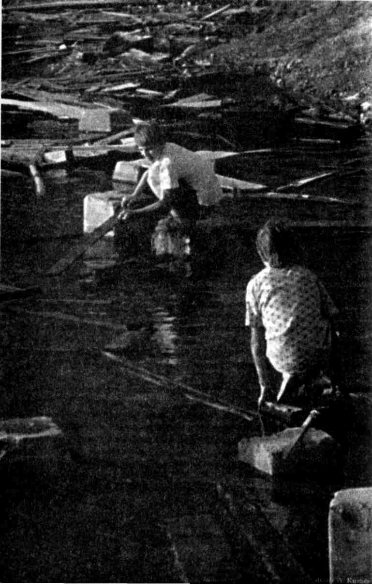
Глава /____________________________
КАК ДЕТИ НАЛАЖИВАЮТ
ОТНОШЕНИЯ
С ЛАНДШАФТОМ
v/своение ребенком территории можно рассматривать как процесс налаживания контакта с нею. По сути, это своеобразный диалог, в котором участвуют две стороны — ребенок и ландшафт. Каждая из сторон открывает себя в этом общении: ландшафт раскрывается перед ребенком через многообразие своих элементов и свойств (рельеф местности, находящиеся там природные и рукотворные объекты, растительность, живность и т. д.), а ребенок проявляется в разнообразии своей психической активности (наблюдательности, изобретательском мышлении, фантазировании, эмоциональном переживании). Именно психическая развитость и активность ребенка определяют характер его душевного отклика на ландшафт и формы взаимодействия с ним, которые изобретает ребенок.
Слово «ландшафт» немецкого происхождения: «land» — земля, a «schaft» происходит от глагола «schaffen» — творить, создавать. Мы будем использовать термин «ландшафт» для обозначения почвы в единстве со всем, что сотворено на ней силами природы и человека. В соответствии с нашим определением, «ландшафт» — понятие более емкое, более нагруженное содержанием, чем пресная
102 Секретный мир детей в пространстве мира взрослых
плоская «территория», главная характеристика которой — размеры ее площади. «Ландшафт» же насыщен материализованными в нем событиями природного и социального мира, он тварен и предметен. В нем есть разнообразие, стимулирующее познавательную деятельность, с ним можно налаживать деловые и интимно-личные отношения. Тому, как это делает ребенок, и будет посвящена настоящая глава.
Когда дети пяти-шести лет гуляют в одиночестве, они обычно склонны пребывать в пределах небольшого знакомого пространства и больше взаимодействуют с отдельными объектами, которые им интересны: с горкой, качелями, забором, лужей и т. д. Другое дело, когда детей становится двое или больше. Как мы уже говорили в главе 5, объединение с себе подобными делает ребенка гораздо смелее, дает ему ощущение дополнительной силы коллективного «Я» и большей социальной оправданности своих действий.
Поэтому, собравшись группой, дети в общении с ландшафтом переходят к уровню взаимодействия более высокого порядка, чем в одиночку, — они приступают к целенаправленному и вполне осознанному освоению ландшафта. Их сразу начинает тянуть в места и пространства совсем чуждые — «страшные» и запретные, куда без приятелей они обычно не ходят.
«В детстве я жила в южном городе. Наша улица была широкая, с двусторонним движением и газоном, отделявшим тротуар от проезжей части. Нам было по пять-шесть лет, и родители разрешали кататься на детских велосипедах и ходить по тротуару вдоль нашего дома и соседнего, от угла до магазина и обратно. Заворачивать за угол дома и за угол магазина строго запрещалось.
Параллельно нашей улице за нашими домами шла другая — узкая, тихая, очень тенистая. Родители почему-то никогда туда детей не водили. Там молельный дом баптистов, но мы тогда не понимали, что это такое. Из-за густых высоких деревьев там никогда не было солнца — как в дремучем лесу. От трамвайной остановки двигались к таинственному дому одетые в черное молчаливые фигуры старушек. У них всегда были какие-то кошелки в руках. Позже мы ходили туда слушать их пение. А в пять-шесть лет нам просто казалось, что эта тенистая улица — странное, волнующе-опасное, запретное место. Поэтому — притягательное.
Мы иногда ставили кого-нибудь из детей в дозоре на углу, чтобы они создавали иллюзию нашего присутствия для родителей. А сами быстро обегали наш квартал по той опасной улице и возвращались со стороны магазина. Зачем это делали? Было интересно, преодолевали страх, чувствовали себя первооткрывателями нового мира. Делали это всегда только вместе, одна я туда никогда не ходила»¹.
¹ Похоже, что места молитвенных собраний взрослых, принадлежащих к иной вере, чем исповедуемая родителями, вообще привлекают детское внимание. Необычность одежд и обрядов, непонятность (например, нерусскость) языка, избегание этого места родителями — все создает предпосылки для повышения интереса детей и желания украдкой, хотя бы издали, подсмотреть и подслушать, что же там происходит.
Это предположение основано не только на детских воспоминаниях наших информантов. Косвенно оно подтверждается известным в фольклористике фактом: среди считалок
Глава 7. Как дети налаживают отношения с ландшафтом 103
Итак, освоение детьми ландшафта начинается с групповых походов, в которых можно заметить две тенденции. Во-первых, активное стремление детей к контакту с неизвестным и страшным, когда они ощущают поддержку группы сверстников. Во-вторых, проявление пространственной экспансии — желания расширять свой мир путем присоединения новых «освоенных земель».
Поначалу такие походы дают прежде всего остроту переживаний, соприкосновения с неизвестным, потом дети переходят к обследованию опасных мест, а затем, и довольно быстро, к их использованию. Если переводить психологическое содержание этих действий на научный язык, то их можно определить как три последовательные фазы общения ребенка с ландшафтом: сначала — контактная (вчувствование, настройка), потом — ориентировочная (сбор информации), затем — фаза активного взаимодействия.
То, что сперва вызывало благоговейный трепет, постепенно становится привычным и тем самым снижается, иногда переходя из разряда сакрального (таинственно-священного) в разряд профанного (приземленно-быто-вого). Во многих случаях это правильно и хорошо — если дело касается тех мест и пространственных зон, где ребенку придется сейчас или потом часто бывать и активно действовать: посещать уборную, выносить на помойку мусор, ходить в магазин, спускаться в погреб, доставать воду из колодца, самостоятельно ходить на купание и т. п. Да, человек должен не бояться этих мест, уметь правильно и по-хозяйски вести себя там, делая то, ради чего
русских детей XIX-XX веков определенное место занимают так называемые «заумные», или, в детской терминологии, «тарабарские» считалки, состоящие из набора внешне бессмысленных слов. Например:
Эни — бени,
Рики — драки,
Тар — барбур,
Марики — смаки,
Эн — бен,
Кузматен — Бакс!
Фольклористы, занимавшиеся анализом таких считалок, обнаружили, что многие из них представляют собой сильно искаженные (потому что услышаны издали детским ухом) обрывки католических, мусульманских и даже иудейских молитв (Виноградов Г. Русский детский фольклор. Кн. 1: Детские игровые прелюдии. Иркутск, 1930).
Эти обрывки экзотических для детей элементов культуры взрослых прекрасно встроились в контекст субкультуры детей, которые легко приспособили их для практических нужд детского сообщества. (Считалки используются детьми как традиционный инструмент справедливого распределения ролей перед началом игры.) (Осорина М. В. Современный детский фольклор как предмет междисциплинарных исследований. (К проблеме этнографии детства) // Советская этнография, 1983. № 3. С. 34-45). А в целом механизм ассимиляции — культурного «переваривания» текстов, упавших вниз, к маленьким с пиршественного стола взрослой жизни, — очень похож на детские способы использования обломков вещей взрослых, с которыми мы уже познакомились в главе о свалках-помойках.
104 Секретный мир детей в пространстве мира взрослых
пришел. Но в этом есть и оборотная сторона. Ощущение привычности, знакоместа места притупляет бдительность, снижает внимание и осторожность. В основе такой беспечности находится недостаточное уважение к месту, снижение его символической ценности, которое, в свою очередь, приводит к понижению уровня психической регуляции ребенка и недостатку самоконтроля. На физическом плане это проявляется в том, что в хорошо освоенном месте ребенок умудряется пораниться, куда-то провалиться, расшибиться. А на социальном — приводит к попаданию в конфликтные ситуации, к потере денег или ценных предметов. Один из часто встречающихся примеров: падает из рук и разбивается банка для сметаны, с которой ребенок был отправлен в магазин, и уже выстоял очередь, но заболтался с приятелем, они начали возиться и... как сказали бы взрослые, забыли, где находятся.
Проблема уважения к месту имеет еще и духовно-ценностный план. Неуважение приводит к снижению ценности места, сведению высокого к низкому, уплощению смысла — то есть к развенчанию, десакрализации места.
Обычно люди склонны считать некое место тем более освоенным, чем больше они могут позволить себе там действовать от себя — по-хозяйски распоряжаться ресурсами места и оставлять следы своих действий, запечат-ляя там самого себя. Таким образом, в общении с местом человек усиливает собственное влияние, тем самым символически вступая в борьбу с «силами места», которые в античные времена персонифицировались в божестве, называвшемся «genius loci» — гений места.
Для того чтобы быть в гармонии с «силами места», человек должен уметь их понимать и учитывать — тогда они станут ему помогать. К такой гармонии человек приходит постепенно, в процессе духовного и личностного роста, а также в результате целенаправленного воспитания культуры общения с ландшафтом.
. Драматичность взаимоотношений человека с genius loci часто коренится в примитивном желании самоутверждения наперекор обстоятельствам места и в силу внутреннего комплекса неполноценности человека. В деструктивной форме эти проблемы нередко проявляются в поведении подростков, которым чрезвычайно важно утвердить свое «Я». Поэтому они пытаются покрасоваться перед сверстниками, демонстрируя свою силу и независимость через пренебрежение к месту, где находятся. Например, специально придя в известное своей дурной славой «страшное место» — заброшенный дом, развалины церкви, на кладбище и т. п., — начинают громко кричать, бросаться камнями, что-то отдирать, портить, разводить костер, то есть по-всякому бесчинствовать, показывая свою власть над тем, что, как им кажется, не может сопротивляться. Однако это не так. Поскольку обуянные гордыней самоутверждения подростки теряют элементарный контроль над ситуацией, она иногда мстит сразу же на физическом плане. Реальный пример: после получения свидетельств об окончании школы ватага возбужденных мальчишек про-
Глава 7. Как дети налаживают отношения с ландшафтом 105
ходила мимо кладбища. Решили зайти туда и стали, похваляясь друг перед другом, залезать на могильные памятники — кто выше. Большой старинный крест из мрамора упал на мальчика и насмерть его задавил.
Недаром ситуация неуважения к «страшному месту» служит зачином сюжета многих фильмов ужасов, когда, например, веселая компания юношей и девушек специально приезжает на пикник в заброшенный дом в лесу, известный как «место с привидениями». Молодые люди пренебрежительно смеются над «россказнями», устраиваются в этом доме для своих утех, но вскоре обнаруживают, что смеялись напрасно, и большинство из них уже не возвращается живыми домой.
Интересно, что младшие дети учитывают значение «сил места» в большей степени, чем самонадеянные подростки. С одной стороны, от многих потенциальных конфликтов с этими силами их удерживают страхи, внушающие уважение к месту. Но с другой стороны, как показывают наши интервью с детьми и их рассказы, похоже, что у младших детей объективно больше психологических связей с местом, поскольку они его обживают не только в действиях, но и в многообразных фантазиях. В этих фантазиях дети склонны не унижать, а, наоборот, возвышать место, наделяя его замечательными качествами, видя в нем то, что совершенно невозможно упгядеть критичному взгляду реалиста-взрослого. Это является одной из причин, объясняющих, почему дети могут упоенно играть и любить бросовые, с точки зрения взрослого, места, где вообще нет ничего интересного.
Кроме того, конечно, угол зрения, под которым смотрит на все ребенок, объективно отличается от взрослого. Ребенок мал ростом, поэтому видит все в другом ракурсе. У него иная, чем у взрослого, логика мышления, называемая в научной психологии трансдукцией: это движение мысли от частного к частному, а не по родовидовой иерархии понятий. Ребенок имеет собственную шкалу ценностей. Совершенно иные, чем для взрослого, свойства вещей вызывают у него практический интерес.
Рассмотрим особенности детской позиции в отношении отдельных элементов ландшафта на живых примерах.
Рассказывает девочка:
«В пионерском лагере мы ходили в одно заброшенное здание. Это было скорее не страшное, а очень интересное место. Дом тот был деревянный, с чердаком. Пол и ступени лестницы сильно скрипели, и мы чувствовали себя пиратами на корабле. Мы там играли — обследовали этот дом».
Девочка описывает характерное для детей после шести-семи лет занятие: «обследование» места, соединенное с одновременно разворачивающейся игрой из разряда тех, что называются «играми с приключениями». В таких играх взаимодействуют два главных партнера — группа детей и ландшафт, раскрывающий перед ними свои тайные возможности. Место, которое чем-
Секретный мир детей в пространстве мира взрослых
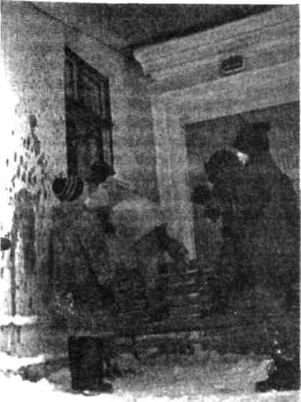
Рис. 7.1. В необитаемый детский сад можно залезть через разбитое окно. Фото М. Санфирова
то привлекло детей, подсказывает им сюжетные игры, благодаря тому что оно богато пробуждающими фантазию деталями. Поэтому «игры с приключениями» очень привязаны к конкретному месту действия. Настоящая игра в пиратов невозможна без этого пустого дома, который они взяли на абордаж, где столько переживаний вызывает скрип ступеней, ощущение необитаемого, но насыщенного безмолвной жизнью предметов разноэтажного пространства со множеством странных помещений и т. д.
В отличие от игр младших дошкольников, которые больше разыгрывают свои фантазии в ситуациях «понарошку» с предметами-заместителями, символически обозначающими воображаемое содержание, в «играх с приключениями» ребенок полностью погружен в атмосферу реального пространства. Он проживает ее буквально и телом и душой, творчески откликается на нее, населяя это место образами своих фантазий и придавая ему свой смысл.
Так бывает иногда и со взрослыми. Например, отправился человек с фонариком в подвал для ремонтных работ, обследует его, но вдруг ловит себя
Глава 7. Как дети налаживают отношения с ландшафтом 107
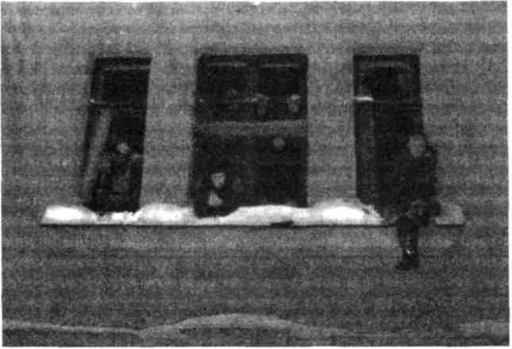
Рис. 7.2. Дом взят на абордаж! Фото М. Санфирова
на мысли, что, пока он бредет среди труб по длинному подвалу, он все больше непроизвольно погружается в воображаемую мальчишескую игру, как будто он не он, а разведчик, посланный с заданием..., или террорист, собирающийся..., или гонимый беглец, ищущий тайного укрытия, или...
Количество порождаемых образов будет зависеть от подвижности творческой фантазии человека, а его выбор конкретных ролей многое расскажет психологу о личностных особенностях и проблемах этого субъекта. Одно можно сказать — ничто детское взрослому не чуждо.
Обычно вокруг каждого мало-мальски привлекательного для детей места ими создано много коллективных и индивидуальных фантазий. Если детям недостает разнообразия окружающей среды, то при помощи такого творческого фантазирования они «дорабатывают» место, доводя свое отношение к нему до нужного уровня интереса, почтения, страха.
«Летом мы жили в поселке Вырица под Петербургом. Недалеко от нашей дачи был дом одной женщины. Среди детей нашего проулка ходила история о том, как эта женщина приглашала детей к себе на чай, и дети исчезали. А еще говорили об одной маленькой девочке, которая видела у нее в доме их кости. Как-то я проходила мимо дома этой женщины, а она позвала меня к себе и хотела угостить. Я страшно испугалась, убежала к нашему дому и спряталась за калитку, позвав маму. Мне тогда было пять лет. Но вообще дом этой женщины был буквально местом паломничества местных детей. Я тоже к ним присоединялась. Всем было ужасно интересно, что там находится и правда ли то, что
108 Секретный мир детей в пространстве мира взрослых
дети говорят. Некоторые открыто заявляли, что все это враки, но в одиночку к дому никто не приближался. Это было своего рода игрой: к дому всех притягивало как магнитом, но подойти к нему боялись. В основном подбегали к калитке, кидали что-нибудь в огород и сразу же убегали».
Есть места, которые дети знают как свои пять пальцев, обживают и используют их как хозяева. Но некоторые места, по представлениям детей, должны быть неприкосновенны и сохранять свое собственное очарование и тайну. Дети оберегают их от профанации и посещают сравнительно редко. Приход в такое место должен быть событием. Туда идут, чтобы прочувствовать особые состояния, отличающиеся от будничных переживаний, соприкоснуться с тайной и ощутить присутствие духа места. Там дети стараются ничего без надобности не трогать, не менять, не делать.
«Там, где мы жили на даче, в конце старинного парка была пещера. Она находилась под обрывом из плотного красноватого песка. Надо было знать, как туда пройти, и пробираться было трудно. Внутри пещеры из небольшого темного отверстия в глубине песчаной породы вытекал мелкий ручеек с чистейшей водой. Журчание воды было чуть слышно, светлые блики падали на красноватый свод, было прохладно.
Дети рассказывали, что в пещере прятались декабристы (она находилась недалеко от имения Рылеева), а позже по узкому ходу пробирались партизаны в Отечественную войну, чтобы выйти за много километров в другом селе. Мы там обычно не разговаривали. Либо молчали, либо перебрасывались отдельными репликами. Каждый воображал свое, стояли в тишине. Максимум, что мы себе позволяли, — это перепрыгнуть один раз туда и обратно через широкий плоский ручеек на маленький островок у стены пещеры. Это было доказательством нашей взрослости (7-8 лет). Маленькие так не могли. Никому бы в голову не пришло в этом ручейке сильно дрызгаться, или копать песок на дне, или еще что-то делать, как мы делали на реке, например. Мы только трогали рукамК воду, пили ее, смачивали лицо и уходили.
Нам казалось ужасным кощунством, что подростки из летнего лагеря, который находился по соседству, выскребали на стенах пещеры свои имена».
По складу своего ума дети имеют естественное предрасположение к наивному язычеству во взаимоотношениях с природой и окружающим предметным миром. Они воспринимают мир вокруг как самостоятельного партнера, который может радоваться, обижаться, помогать или мстить человеку. Соответственно, дети склонны к магическим действиям, чтобы расположить место или предмет, с которым они взаимодействуют, в свою пользу. Скажем, пробежать особым скоком по определенной дорожке, чтобы все сложилось удачно, поговорить с деревом, постоять на любимом камне, чтобы выразить ему свою приязнь и получить его помощь, и т. п.
Кстати, почти все современные городские дети знают фольклорные за-клички, обращенные к божьей коровке, чтобы она улетела на небо, где ее ждут детки, к улитке, чтобы она высунула свои рога, к дождику, чтобы он перестал. Часто дети изобретают свои собственные заклинания и ритуалы,
Глава 7. Как дети налаживают отношения с ландшафтом 109
помогающие в трудных ситуациях. С некоторыми из них мы познакомимся позже. Интересно, что это детское язычество живет в душе многих взрослых людей, вопреки обычному рационализму неожиданно просыпаясь в трудные моменты (если, конечно, они Богу не молятся). Осознанное наблюдение за тем, как это происходит, встречается у взрослых гораздо реже, чем у детей, что делает особенно ценным следующее свидетельство сорокалетней женщины:
«В то лето на даче мне удавалось пойти на озеро купаться только вечером, когда уже наступали сумерки. А надо было идти полчаса через лес в низине, где темнота сгущалась быстрее. И вот когда я начала ходить так по вечерам через лес, я впервые стала очень реально ощущать самостоятельную жизнь этих деревьев, их характеры, их силу — целое сообщество, как у людей, и все разные. И я поняла, что со своими купальными принадлежностями по своим частным делам я вторгаюсь в их мир не вовремя, потому что в этот час там люди уже не ходят, нарушаю их жизнь, и это им может не понравиться. Перед наступлением темноты часто дул ветер, и все деревья шевелились и вздыхали, каждое по-своему. И я почувствовала, что мне хочется то ли разрешения у них спросить, то ли свое почтение им выразить — такое было смутное чувство.
И вспомнилась девочка из русских сказок, как она просит яблоньку ее укрыть, или лес — расступиться, чтобы она пробежала. Ну, в общем, я мысленно их просила помочь мне пройти, чтобы злые люди не напали, а когда из лесу выходила — то благодарила. Потом, входя в озеро, тоже стала к нему обращаться: "Здравствуй, Озеро, прими меня, а потом отдай в целости и сохранности!" И эта магическая формула мне очень помогала. Я была спокойной, внимательной и не боялась заплывать довольно далеко, потому что чувствовала контакт с озером.
Раньше я слышала, конечно, про всякие народные языческие обращения к природе, но до конца не понимала, это мне было чуждо. А теперь-то до меня дошло, что если кто-то по важным и опасным делам с природой общается, то должен ее обязательно уважать и договариваться, как крестьяне делают».
Самостоятельное налаживание личных контактов с окружающим миром, которым активно занимается каждый ребенок семи-десяти лет, требует огромной душевной работы. Эта работа продолжается много лет, но первые плоды в виде возрастающей самостоятельности и «вписанности» ребенка в окружающую среду она дает уже к десяти-одиннадцати годам.
Ребенок тратит массу сил на переживание впечатлений и внутреннюю проработку своего опыта контактов с миром. Такая душевная работа очень энергозатратна, потому что у детей она сопровождается порождением огромного количества собственной психической продукции. Это длительное и разнообразное переживание и переработка воспринятого извне в своих фантазиях.
Каждый внешний объект, интересный ребенку, становится толчком для мгновенной активизации внутреннего психического механизма, потоком рождающего новые образы, которые ассоциативно связываются с этим объектом. Такие образы детских фантазий легко «сливаются» с внешней
no
Секретный мир детей в пространстве мира взрослых
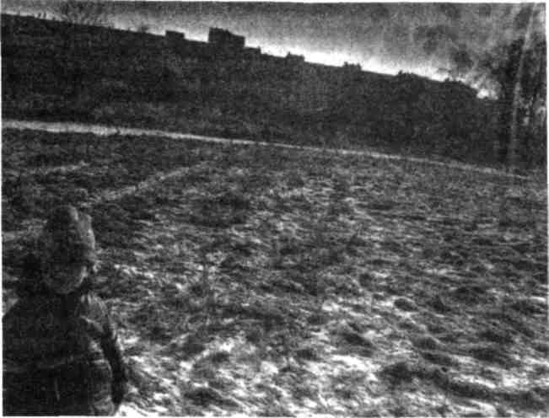
Рис. 7.3. Налаживание личных отношений с ландшафтом требует от ребенка огромной душевной работы. Фото Д. Конрадта
реальностью, и сам ребенок уже не может отделить одно от другого. В силу этого факта объекты, которые воспринимает ребенок, становятся для него весомее, внушительнее, значительнее — они обогащены психической энергией и душевным материалом, которые он привнес туда сам.
Можно сказать, что ребенок одновременно и воспринимает мир вокруг себя, и сам его сотворяет. Поэтому мир, каким видел его конкретный человек в детстве, — принципиально неповторим и невоспроизводим. В этом кроется грустная причина того, почему, став взрослым и вернувшись в места своего детства, человек чувствует, что все — не то, даже если внешне все осталось как было.
Дело не в том, что тогда «деревья были большими», а сам он — маленьким. Исчезла, развеялась ветрами времени особая душевная аура, придававшая окружающему очарование и смысл. Без нее все выглядит гораздо прозаичнее и мельче.
Чем дольше сохраняет взрослый человек в памяти детские впечатления и способность хотя бы отчасти войти в детские состояния души, уцепившись за кончик всплывшей ассоциации, — тем больше будет у него возможностей вновь соприкоснуться с кусочками собственного детства.
Глава 7. Как дети налаживают отношения с ландшафтом
111
Начав копаться в собственных воспоминаниях или разбираясь в рассказах других людей, поражаешься — куда только не вкладывают себя дети! Сколько фантазий бывает вложено в трещину на потолке, пятно на стене, камень у дороги, раскидистое дерево у ворот дома, в пещеру, в канаву с головастиками, деревенскую уборную, собачью будку, соседский сарай, скрипучую лестницу, окно чердака, дверь подвала, бочку с дождевой водой и т. д. Как глубоко душевно прожиты все кочки и ямки, дороги и тропинки, деревья, кусты, строения, земля под ногами, в которой столько копались, небо над головой, куда так много смотрели. Все это составляет детский «феноменальный ландшафт» (этот термин используется для обозначения ландшафта, субъективно прочувствованного и прожитого человеком)².
Индивидуальные особенности переживания детьми разных мест и местности в целом очень заметны в их рассказах.
Для кого-то из детей важнее всего иметь тихое место, где можно уединиться и предаться фантазированию:
«У бабушки в Беломорске я любила сидеть в палисаднике за домом на качелях. Дом был свой, огорожен забором. Меня никто не беспокоил, и я могла фантазировать часами. Мне больше ничего не надо было.
...Лет в десять мы ходили в лес рядом с железнодорожной линией. Придя туда, мы расходились на некоторое расстояние друг от друга. Это была прекрасная возможность унестись в какую-нибудь фантазию. Для меня самым важным в этих прогулках была именно возможность что-нибудь придумывать».
Для другого ребенка важно найти место, где можно открыто и свободно самовыражаться:
«Возле дома, где я жила, был небольшой лес. Там был пригорок, где росли березы. Почему-то среди них мне полюбилась одна. Я отчетливо помню, что я часто приходила к этой березе, разговаривала с ней и пела там. Тогда мне было шесть-семь лет. И сейчас туда можно прийти».
Вообще для ребенка оказывается большим подарком обнаружение такого места, где можно выразить вполне нормальные детские импульсы, зажатые внутри жесткими ограничениями воспитателей. Как помнит читатель, этим местом нередко становится помойка:
«Тема помойки для меня особая. До нашего разговора я ее очень стыдилась. Но теперь понимаю, что она для меня была просто необходима. Дело в том, что мама у меня — большой аккуратист, дома не разрешали даже без тапок ходить, не то что прыгать по кровати.
Поэтому я с большим удовольствием отпрыгивала на старых матрасах на помойке. Для нас выброшенный "новый" матрас приравнивался к посещению аттракционов.
² HartR. Children's Expirience of Place: A Developmental Study. N.Y.: Irvington Press, 1978.
Секретный мир детей в пространстве мира взрослых
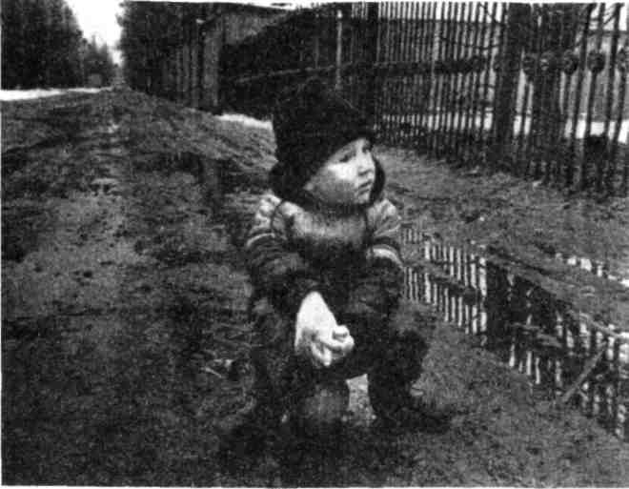
Рис. 7.4. Ребенок одновременно и воспринимает мир вокруг себя, и творит его в своих фантазиях. Фото Д. Конрадта
Ходили мы на помойку и за очень нужными вещами, которые добывали, забираясь в бачок и перерывая все его содержимое.
У нас во дворе жила дворничиха-пьяница. Она промышляла тем, что собирала на помойках вещи. За это мы ее очень не любили, потому что она составляла нам конкуренцию. Среди детей ходить на помойку не считалось зазорным. А вот от родителей доставалось».
Природный склад некоторых детей — большая или меньшая аутичность, закрытость их натуры — препятствует налаживанию отношений с людьми. Тяга к людям у них гораздо меньше, чем к природным объектам и животным.
Умный, наблюдательный, но замкнутый, находящийся внутри себя ребенок не ищет людных мест, его не интересуют даже жилища людей, однако он очень внимателен к природе:
«Я гуляла в основном на заливе. Это было еще тогда, когда там была роща и деревья на берегу. В роще было много интересных мест. Каждому я придумала свое название. И было много тропок, запутанных, как лабиринт. Все мои походы ограничивались природой. Я никогда не интересовалась домами. Пожалуй, единственным исключением была парадная моего дома (в городе) с двумя дверьми. Так как входа в дом было два, то эта
Глава 7. Как дети налаживают отношения с ландшафтом
113
была закрыта. Парадная была светлая, выложенная голубыми плитками и производила впечатление застекленной залы, дававшей свободу фантазиям».
А вот для сравнения другой, контрастный, пример: боевая малолетка, которая сразу берет быка за рога и совмещает самостоятельное исследование территории с познанием интересных для нее мест социального мира, что дети делают редко:
«В Ленинграде мы жили в районе Троицкого поля, и лет с семи я начала исследовать тот район. В детстве я очень любила обследовать новые территории. Мне нравилось ходить одной в магазин, на утренники, в поликлинику.
С девяти лет я самостоятельно ездила на общественном транспорте по всему городу — на елку, к родственникам и т. д.
Коллективные испытания храбрости, запомнившиеся мне, — набеги на огороды соседей. Это было примерно лет с десяти до шестнадцати».
Да, магазины, поликлиника, утренники, елка — это вам не пещера с ручейком, не холм с березами, не роща на берегу. Это самая буча жизни, это места максимального сгущения социальных отношений людей. И ребенок не только не боится отправиться туда один (как боялись бы многие), а, наоборот, стремится их исследовать, оказавшись в центре человеческих событий.
Читатель может задать вопрос: а что для ребенка лучше? Ведь мы познакомились в предыдущих примерах с тремя полярными типами детского поведения в отношении окружающего мира.
Одна девочка сидит на качелях, и ей ничего не надо, кроме как улетать в свои мечтания. Взрослый сказал бы, что она скорее находится в контакте не с реальностью, а с собственными фантазиями. Он бы подумал о том, как можно приобщить ее к миру, чтобы в девочке пробудился больший интерес к возможности душевного соединения с живой действительностью. Грозящую ей духовную проблему он бы сформулировал как недостаточную любовь и доверие к миру и, соответственно, к его Создателю.
Психологическая проблема второй девочки, которая гуляет в роще на берегу залива, в том, что она не испытывает большой потребности в контакте с миром людей. Тут взрослый может задаться вопросом: как открыть ей ценность истинно человеческого общения, показать пути к людям и помочь осознать ее коммуникативные проблемы? В духовном плане у этой девочки может появиться проблема любви к людям и связанная с ней тема гордыни.
Третья девочка кажется молодцом: она не боится жизни, лезет в самую гущу человеческих событий. Но ее воспитателю стоит задать вопрос: а не формируется ли у нее душевная проблема, которая в православной психологии называется грехом человекоутодия? Это проблема повышенной потребности в людях, излишней включенности в цепкую сеть человеческих отношений, которая приводит к зависимости от них вплоть до невозможности оставаться в одиночестве, наедине со своей душой. А способность к
114 Секретный мир детей в пространстве мира взрослых
внутреннему уединению, отрешению от всего мирского, людского — необходимое условие начала всякого духовного делания. Кажется, что это легче будет понять первой и второй девочке, которые, каждая по-своему, в простейшей, еще не проработанной сознанием форме живут внутренней жизнью своей души больше, чем внешне социализированная третья девочка.
Как мы видим, фактически у каждого ребенка есть свои сильные и слабые стороны в виде предрасположенности ко вполне определенным психологическим и духовно-нравственным трудностям. Они коренятся как в индивидуальной природе человека, так и в системе воспитания, которая его формирует, в среде, где он растет.
Взрослый воспитатель должен уметь наблюдать детей: замечая их предпочтения определенных занятий, выборы значимых мест, способы их поведения, он может хотя бы отчасти разгадать те глубинные задачи данного этапа развития, которые стоят перед ребенком. Ребенок пытается их решать с большим или меньшим успехом. Взрослый же может серьезно помочь ему в этой работе, повышая степень ее осознанности, поднимая ее на большую духовную высоту, иногда давая технические советы. К этой теме мы еще вернемся в последующих главах книги.
У самых разных детей примерно одного возраста нередко появляются схожие пристрастия к определенным видам времяпрепровождения, которым обычно родители не придают особого значения или же, наоборот, считают их странной блажью. Однако для внимательного наблюдателя они могут быть очень интересны. Часто оказывается, что в этих детских забавах выражаются попытки интуитивно осмыслить и пережить в игровых действиях новые жизненные открытия, которые бессознательно делзет ребенок в определенный период своего детства.
Одним из часто упоминаемых увлечений в возрасте семи-девяти лет является страсть к времяпрепровождению у водоемов и канав с водой, где дети наблюдают и ловят головастиков, рыбок, тритонов, жуков-плавунцов. Как дети налаживают отношения с ландшафтом.
«Я часами бродила летом по морскому берегу и ловила в банку мелких живых существ — жучков, крабов, рыбок. Концентрация внимания — очень высокая, погружение — практически полное, о времени я совершенно забывала».
«Мой любимый ручей впадал в речку Мгу, и из нее в ручей заплывали рыбки. Я ловил их руками, когда они забивались под камни».
«На даче я любила возиться с головастиками в канаве. Я это делала и одна, и в компании. Я искала какую-нибудь старую железную банку и сажала головастиков в нее. Но банка нужна была, только чтобы их там держать, а ловила-то я их руками. Этим я могла заниматься дни и ночи напролет».
«Наша река у берега была илистая, с коричневатой водой. Я часто лежала на мостках и смотрела вниз, в воду. Там было настоящее странное царство: высокие мохнатые во-
Глава 7. Как дети налаживают отношения с ландшафтом
115
доросли, а между ними плавают разные поразительные существа, не только рыбки, но какие-то многоногие жучки, каракатицы, красные блошки. Меня поражало их изобилие и что все так целеустремленно куда-то плывут по своим делам. Самыми страшными казались жуки-плавунцы, безжалостные охотники. Они были в этом водяном мире прямо как тигры. Я навострилась их ловить банкой, и трое потом в банке у меня дома жили. У них даже имена были. Мы их кормили червяками. Было интересно наблюдать, какие они хищные, быстрые и даже в этой банке царствуют над всеми, кого туда подсаживали. Потом мы их выпустили».
«Мы ходили гулять в сентябре в Таврический сад, я уже пошла тогда в первый класс. Там, на большом пруду, около берега был бетонный корабль для детей, а около него было мелко. Несколько детей там ловили маленьких рыбок. Мне показалось удивительным, что детям пришло в голову их ловить, что так можно. Я нашла в траве банку и тоже попробовала. В первый раз в жизни я по-настоящему охотилась за кем-то. Больше всего меня потрясло то, что я двух рыбок поймала. Они у себя в воде, они такие верткие, а я совсем неопытная, и их поймала. Мне было непонятно, как это произошло. А потом подумала, что это потому, что я уже хожу в первый класс».
В этих свидетельствах обращают на себя внимание две главные темы: тема маленьких активных существ, живущих в своем мире, за которым наблюдает ребенок, и тема охоты на них.
Попробуем прочувствовать, что значит для ребенка это водное царство с населяющими его маленькими жителями.
Во-первых, наглядно видно, что это другой мир, отделенный от того мира, где находится ребенок, гладью поверхности воды, которая является зримой границей двух сред. Это мир с другой консистенцией вещества, в которое погружены его обитатели: там — вода, а у нас — воздух. Это мир с другим масштабом величин — по сравнению с нашим, в воде все гораздо меньше: у нас деревья, у них — водоросли, также и жители там маленькие. Их мир легкообозрим, и ребенок смотрит на него сверху вниз. В то время как в человеческом мире все гораздо крупнее, и ребенок на большинство других людей смотрит снизу вверх. А для жителей водного мира он является огромным великаном, достаточно могущественным, чтобы поймать даже самых быстрых из них.
В какой-то момент ребенок около канавы с головастиками обнаруживает, что это самостоятельный микромир, вторгнувшись в который он окажется в совершенно новой для себя — властной — роли.
Вспомним девочку, которая ловила жуков-плавунцов: ведь она нацелилась на самых быстрых и хищных властителей водного царства и, поймав их в банку, стала их хозяйкой. Эта тема собственного могущества и власти, очень важная для ребенка, обычно прорабатывается им во взаимоотношениях с мелкими существами. Отсюда огромный интерес маленьких детей к насекомым, улиткам, мелким лягушкам, которых они тоже любят наблюдать и ловить.
Во-вторых, водный мир оказывается для ребенка чем-то вроде угодий, где он может удовлетворять свои охотничьи инстинкты — страсть высле-
116 Секретный мир детей в пространстве мира взрослых
живания, погони, добычи, соревнования с достаточно быстрым соперником, находящимся в своей стихии. Оказывается, что до этого равно охочи и мальчики, и девочки. Причем интересен настойчиво повторяющийся у многих информантов мотив ловли рыбок руками. Тут и желание вступить в непосредственный телесный контакт с объектом охоты (как бы один на один), и интуитивное ощущение возросших психомоторных возможностей: сосредоточенности внимания, скорости реакции, ловкости. Последнее говорит о достижении младшими школьниками нового, более высокого уровня регуляции движений, недоступного для маленьких детей.
А в целом эта водная охота дает ребенку наглядное доказательство (в виде добычи) его растущих сил и способности к успешным действиям.
«Водяное царство» — это только один из множества микромиров, которые открывает или создает для себя ребенок.
Мы уже говорили в главе 3 о том, что таким «миром» может стать для ребенка даже тарелка с кашей, где ложка как бульдозер прокладывает дороги и каналы.
Равно как и узкое пространство под кроватью может показаться бездной, населенной страшными существами.
В мелком узоре обоев ребенок способен увидеть целый пейзаж.
Несколько выпирающих из земли камней окажутся для него островами в бушующем море.
Ребенок постоянно занимается психическими преобразованиями пространственных масштабов окружающего его мира. Предметы, объективно имеющие малые размеры, он может многократно увеличить, направив на них свое внимание и осмысляя то, что он видит, в совершенно ин,ых пространственных категориях — как если бы смотрел в подзорную трубу.
Вообще в экспериментальной психологии уже сто лет известен феномен, который называется «переоценкой эталона». Оказывается, любой объект, на который человек определенное время направляет свое пристальное внимание, начинает ему казаться крупнее, чем есть на самом деле³. Наблюдатель как будто подпитывает его своей собственной психической энергией.
Кроме того, между взрослыми и детьми есть различия в самом способе смотрения. Взрослый лучше удерживает глазами пространство зрительного поля и способен в его пределах соотносить друг с другом размеры отдельных объектов. Если ему надо рассмотреть что-либо вдали или вблизи, он сделает это путем сведения или разведения зрительных осей — то есть будет действовать глазами, а не перемещаться всем телом в сторону объекта интереса.
У ребенка зрительная картина мира мозаична. Во-первых, ребенок в большей степени оказывается «пойманным» тем объектом, на который он смот-
³ ФрессП., ПиажеЖ. Экспериментальная психология. М.: Прогресс, 1978. Вып. VI. С. 22.
Глава 7. Как дети налаживают отношения с ландшафтом 117
рит в данный момент. Он не может, как взрослый, распределять свое зрительное внимание и интеллектуально обрабатывать сразу большой участок видимого поля. Для ребенка оно скорее состоит из отдельных смысловых кусков. Во-вторых, он склонен активно перемещаться в пространстве: если ему надо что-то рассмотреть, он пытается сразу подбежать, наклониться поближе — то, что казалось издали меньше, мгновенно вырастает, заполняя собой поле зрения, если уткнуться в это носом. То есть более всего для ребенка изменчива метрика видимого мира — размеры отдельных предметов. Думаю, что зрительный образ ситуации в детском восприятии можно сравнить с натурным изображением, сделанным неопытным рисовальщиком: стоит ему сосредоточиться на вырисовывании какой-нибудь значимой детали, как обнаруживается, что она получается слишком крупной, в ущерб общей соразмерности других элементов рисунка. Ну и недаром, конечно, в собственных рисунках детей соотношение величин изображений отдельных предметов на листе бумаги дольше всего остается неважным для ребенка. У дошкольников величина того или иного героя рисунка напрямую зависит от степени значимости, которую придает ему рисовальщик. Как на изображениях в Древнем Египте, как на старинных иконах или в живописи средневековья.
Детская способность увидеть большое в малом, совершить в воображении преобразования масштаба видимого пространства определяется еще и теми способами, при помощи которых ребенок привносит туда смысл. Способность к символической интерпретации видимого позволяет ребенку, говоря словами поэта, показать «на блюде студня косые скулы океана», например в тарелке супа увидеть озеро с подводным миром. В этом ребенку внутренне близки те принципы, на которых основана традиция создания японских садов. Там на маленьком клочке земли с карликовыми деревцами и камнями воплощается идея пейзажа с лесом и горами. Там на дорожках песок с аккуратными бороздками от грабель символизирует потоки вод, а в одиноких камнях, разбросанных там и сям как острова, зашифрованы философские идеи даосизма⁴.
Как и создатели японских садов, дети обладают общечеловеческой способностью произвольно менять систему пространственных координат, в которой осмысляются воспринимаемые объекты.
Гораздо чаще, чем взрослые, дети создают встроенные друг в друга пространства разных миров. Они могут внутри чего-то большого увидеть нечто малое, а потом через это малое, как через волшебное окно, пытаются заглянуть в еще один внутренний мир, который увеличивается на глазах, стоит сосредоточить на нем свое внимание. Назовем этот феномен субъективной «пульсацией пространства».
⁴ Николаева Н. С. Японские сады. М., 1975.
118 Секретный мир детей в пространстве мира взрослых
«Пульсация пространства» — это сдвиг точки зрения, который приводит к изменению пространственно-символической системы координат, в рамках которой осмысляет события наблюдатель. Это изменение масштаба относительных величин наблюдаемых объектов в зависимости от того, на что направлено внимание и какой смысл придает объектам наблюдатель. Субъективно переживаемая «пульсация пространства» обусловлена совместной работой зрительного восприятия и символической функции мышления — присущей человеку способности самому устанавливать систему координат и придавать смысл видимому в обусловленных ею пределах.
Есть основания полагать, что для детей в большей степени, чем для взрослых, характерна легкость сдвига точки зрения, приводящая к активизации «пульсации пространства». У взрослых все наоборот: жесткие рамки привычной картины видимого мира, на которую ориентируется взрослый, гораздо крепче держат его в своих пределах.
Занимающиеся искусством творческие люди, наоборот, нередко ищут в интуитивной памяти своего детства источник новых форм выразительности их художественного языка. К таким людям принадлежал знаменитый кинорежиссер Андрей Тарковский. В его фильмах описанная выше «пульсация пространства» довольно часто используется как художественный прием для того, чтобы наглядно показать, как по-детски «уплывает» человек из физического мира, где он находится здесь и сейчас, в один из дорогих ему душевных миров. Вот пример из фильма «Ностальгия». Его главный герой — тоскующий по Родине русский человек, работающий в Италии. В одной из завершающих сцен он оказывается во время дождя в полуразрушенном здании, где после ливня сделались большие лужи. В одну из них начинает смотреть герой. Он все больше входит туда своим вниманием — объектив камеры приближается к поверхности воды. Неожиданно земля и камешки на дне лужи и блики света на ее поверхности меняют свои очертания, и из них выстраивается как бы видимый издалека русский пейзаж с пригорком и кустами на переднем плане, дальними полями, дорогой. На пригорке появляется материнская фигура с ребенком, напоминающим самого героя в детстве. Камера приближается к ним все быстрее и ближе — душа героя летит, возвращаясь к своим истокам — на родину, в заповедные пространства, откуда она произошла.
Вообще-то легкость таких уходов, улетов — в лужу, в картину (вспомним «Подвиг» В. Набокова), в блюдо («Мэри Поппинс» П. Трэверс), в Зазеркалье, как случилось с Алисой, в любое мыслимое пространство, притягивающее внимание, — это характерное свойство младших детей. Его отрицательной стороной является слабый психический контроль ребенка над своей душевной жизнью. Отсюда легкость, с которой соблазнительный объект очаровывает и заманивает душу ребенка в свои пределы, заставляя забыть себя. Недостаточная «сила "Я"» не может удержать психическую це-
Глава 7. Как дети налаживают отношения с ландшафтом 119
лостность человека — вспомним уже обсуждавшийся нами детский страх: смогу ли возвратиться? Эти слабости могут сохраняться и у взрослых людей определенного душевного склада, с психикой, не проработанной в процессе самоосознавания.
Положительной стороной способности ребенка замечать, наблюдать, переживать, творить разнообразные миры, встроенные в обыденную жизнь, является богатство и глубина его душевного общения с ландшафтом, умение получать в этом контакте максимум личностно важной информации и достигать чувства единения с миром. Причем все это может происходить даже при внешне скромных, а то и откровенно убогих возможностях ландшафта.
Развитие человеческой способности открывать для себя множественные миры можно пустить на самотек — что в нашей современной культуре бывает чаще всего. А можно и учить человека ее осознавать, ею управлять и придавать ей выверенные традицией многих поколений людей культурные формы. Таково, например, обучение медитативному созерцанию, которое происходит в японских садах, о которых у нас уже шла речь.
Рассказ о том, как дети налаживают свои отношения с ландшафтом, будет неполным, если не сделать в завершение главы краткого описания особых детских походов для исследования уже не отдельных мест, а местности в целом. Цели и характер этих (обычно групповых) вылазок сильно зависят от возраста детей. Сейчас речь пойдет о походах, которые предпринимаются на даче или в деревне. О том, как это происходит в городе, читатель найдет материал в главе 11.
Младшие дети лет шести-семи в большей степени бывают увлечены самой идеей «похода». Их обычно организуют на даче. Собираются группой, берут с собой еду, которая будет вскорости съедена на ближайшем привале, становящемся обычно конечным пунктом недолгого маршрута. Берут какие-нибудь атрибуты путешественников — рюкзаки, спички, компас, палки в качестве дорожных посохов — и идут в сторону, куда еще не ходили. Детям нужно ощутить себя отправившимися в путь и пересечь символическую границу привычного мира — выйти в «чисто поле». Неважно, что это роща или поляна за ближайшим пригорком, а расстояние, по взрослым меркам, совсем небольшое, от нескольких десятков метров до километра. Важно волнующее переживание того, что можно по доброй воле оставить дом и стать путником на дорогах жизни. Ну а все предприятие организовано как большая игра.
Иное дело — дети после девяти лет. Обычно в этом возрасте ребенок получает в свое пользование подростковый велосипед. Он является символом достижения первого этапа совершеннолетия. Это первая крупная и практически ценная собственность, полновластным хозяином которой становится ребенок. По возможностям, открывающимся перед юным велосипе-
120 Секретный мир детей в пространстве мира взрослых
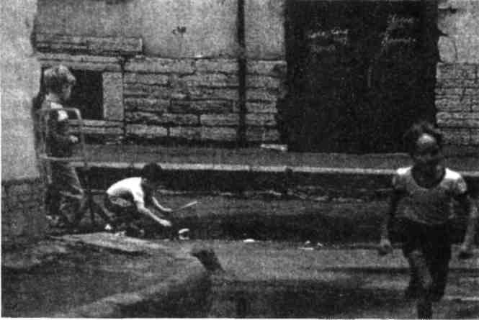
Рис. 7.5. Творить разнообразные миры, встроенные в обыденную жизнь, дети умеют даже при откровенно убогих возможностях ландшафта. Фото А. Китаева
дистом, это событие аналогично приобретению автомобиля взрослым человеком. Тем более что родители детей после девяти лет заметно смягчают свои пространственные запреты, и ничто не мешает группам детей совершать далекие велосипедные прогулки по всей округе. (Речь идет, конечно, о летней загородной жизни.) Обычно в этом возрасте дети группируются в однополые компании. И девочек, и мальчиков роднит страсть к исследованию новых дорог и мест. Но в мальчишеских группах больше выражен дух соревнования (как быстро, насколько далеко, слабо или не слабо и т. п.) и интерес к техническим моментам, связанным как с устройством велосипеда, так и с техникой езды (посадка в седло с разгона, катание «без рук», виды торможения, способы прыжков на велосипеде с небольших трамплинов и т. д.). Девочки больше интересуются тем, где они едут и что они видят.
Можно выделить два главных типа свободных прогулок детей на велосипеде между девятью и двенадцатью годами: «исследовательские» и «инспекционные». Главная цель прогулок первого типа — открытие еще неезженых дорог и новых мест. Поэтому дети этого возраста обычно гораздо лучше своих родителей представляют себе широкие окрестности места, в котором живут.
«Инспекционные» прогулки — это регулярные, иногда ежедневные поездки по хорошо знакомым местам. В такие поездки дети могут отправить-
Глава 7. Как дети налаживают отношения с ландшафтом 121
ся как в компании, так и в одиночку. Их главная цель — проехать по одному из любимых маршрутов и посмотреть, «как там все», все ли стоит на месте и как там жизнь идет. Эти поездки имеют для детей большое психологическое значение, несмотря на их кажущуюся взрослым неинформативность.
Это своего рода хозяйская проверка территории — все ли на месте, все ли в порядке — и одновременное получение ежедневной сводки новостей — знаю, видел все, что произошло за этот срок в этих местах.
Это укрепление и оживление множества тонких душевных связей, уже налаженных прежде между ребенком и ландшафтом, — то есть особый вид общения ребенка с чем-то родным и близким ему, но не принадлежащим к непосредственному окружению домашней жизни, а рассеянным в пространстве мира.
Такие поездки также являются необходимой для ребенка предподрост-кового возраста формой выхода в мир, одним из проявлений «светской жизни» детей.
Но есть в этих «инспекциях» еще одна, спрятанная глубоко внутри тема. Оказывается, для ребенка важно регулярно удостоверяться в том, что мир, в котором он живет, устойчив и постоянен — константен. Он должен стоять на месте неколебимо, а изменчивость жизни не должна потрясать его базовых основ. Важно, чтобы он был опознаваем как «свой», «тот самый» мир.
В этом плане ребенок хочет от родных ему мест того же, чего он хочет от своей матери — неизменности присутствия в его бытии и постоянства свойств. Поскольку мы обсуждаем сейчас тему, чрезвычайно значимую для понимания глубин детской души, сделаем небольшое психологическое отступление.
Многие матери маленьких детей говорят о том, что их дети не любят, когда мама заметно меняет свою внешность: переодевается в новый наряд, красится. С двухлетними дело может дойти даже до конфликта. Так, одному мальчику мама продемонстрировала свое новое платье, надетое к приходу гостей. Он внимательно посмотрел на нее, горько заплакал, а потом принес ее старый халат, в котором она всегда ходила дома, и стал совать ей в руки, чтобы она его надела. Никакие уговоры не помогали. Он хотел видеть свою настоящую маму, а не переодетую чужой тетей.
Дети пяти-семи лет часто упоминают о том, как им не нравится косметика на лице у мамы, потому что мама из-за этого становится какой-то другой.
И даже подростки не любят, когда мать «расфуфырилась» и стала на себя не похожа.
Как мы уже неоднократно говорили, мать для ребенка — ось, на которой держится его мир, и важнейший ориентир, который должен быть всегда и везде мгновенно опознаваем, а потому должен обладать постоянными признаками. Изменчивость ее внешности порождает у ребенка внутренний страх, что она ускользнет, а он потеряет ее, не узнав на фоне других.
122 Секретный мир детей в пространстве мира взрослых
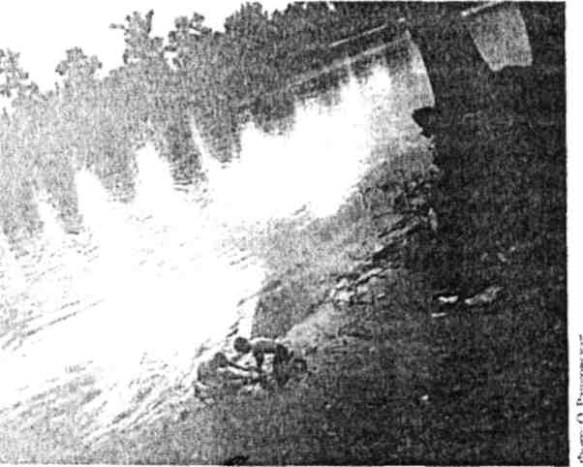
Рис. 7.6. Очарование мест, где прошли лучшие годы детства, сохраняется в памяти человека на всю жизнь. Фото О. Рачковской
(Кстати, авторитарные вожди, ощущая себя родительскими фигурами, хорошо понимали детские черты в психологии подвластных им народов. Поэтому они старались ни при каких обстоятельствах не менять свой внешний облик, оставаясь символами постоянства основ государственной жизни.)
Поэтому родные места и мать объединяет детское желание того, чтобы в идеале они были вечны, неизменны и доступны.
Конечно, жизнь идет, и дома красят, и что-то новое строят, спиливают старые деревья, сажают новые, но... все эти изменения допустимы, пока сохраняется нетронутым то главное, что составляет суть родного ландшафта. Стоит только изменить или разрушить его опорные элементы, как рушится все. Человеку кажется, что эти места стали чужими, все не похоже на прежнее и — у него отняли его мир.
Особенно болезненно переживаются такие изменения в тех местах, где прошли наиболее важные годы его детства. Человек чувствует себя тогда обездоленным сиротой, навсегда лишившимся в реальном пространстве бытия того детского мира, который был ему дорог и теперь остался только в памяти.
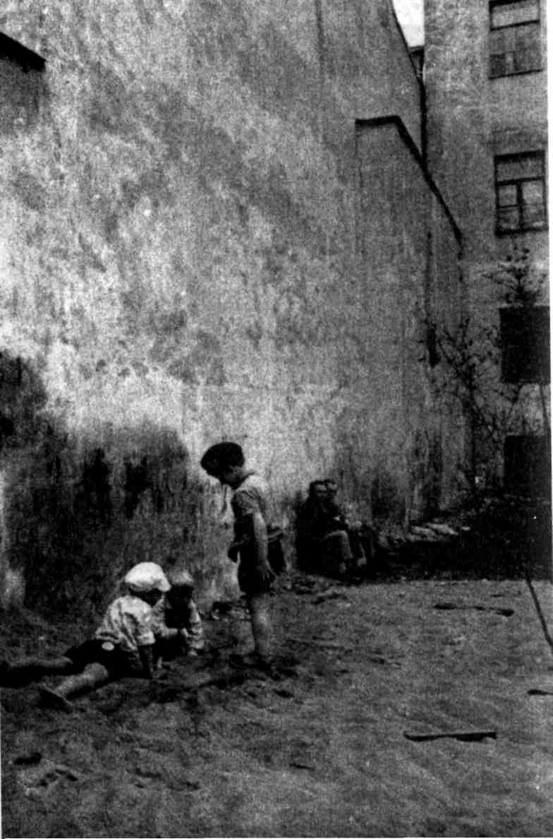
Глава
ДЕТСКИЕ
«СОКРОВИЩНИЦЫ», «СЕКРЕТЫ» И «ТАЙНИКИ»
D этой главе мы рассмотрим то, как дети включаются в активный материальный взаимообмен с окружающим миром, и прежде всего с землей.
Благодаря своему малому росту ребенок в буквальном смысле ближе к земле, чем взрослый. И в психологическом плане ребенок тоже склонен проявлять ко всему находящемуся на земле больший интерес и внимание.
Начнем с того, что дети довольно часто роняют разные предметы и падают сами. Этот живой опыт заставляет их проникнуться великой идеей того, что всему стоящему и лежащему на земле она дает опору, является поддержкой и конечным пунктом движения всех тел: дальше земли падать некуда.
Однако городского ребенка в нашей культуре с самого раннего возраста родители приучают к тому, что упавшее на землю становится грязным, несъедобным и иногда даже неприкасаемым. Запретен «ничейный» предмет, валяющийся на дороге. Но и «своя» вещь из категории «чистых», ненароком оказавшись на земле, чаще всего приобретает другой статус. (Обычно это еда и предметы, с которыми ребенок соприкасается ртом: свистулька, соломинка для мыльных пузырей и т. п. — или лицом, например носо-
8
126
Секретный мир детей в пространстве мира взрослых
вой платок.) Упавший предмет отчуждается от своего хозяина и переходит в иную категорию, категорию «вещей, лежащих на земле». Взрослые внушают ребенку, что контакт с ними опасен. Поэтому все, связанное с землей, окрашено для ребенка противоречивыми чувствами.
Земля всегда дает опору и при этом иногда об нее можно больно удариться. Земля — это постоянный источник интересных находок, но многие из них запретны или полузапретны (поэтому бывают особенно притягательными для самоутверждающейся маленькой личности).
Землю не позволяют трогать голыми руками или поднимать с нее что-то съедобное, при этом сами же взрослые вдохновляют ребенка на поиск грибов и ягод, растущих из земли или на земле. А также строят для детей песочницы, где можно копаться сколько угодно.
Поскольку дети копаются в земле с самого раннего возраста, они на собственном опыте убеждаются в том, что земля является еще и хранилищем. Из земли можно что-то интересное откопать и, наоборот, закопав — спрятать. Вылезают из земли растения, пряча в ней свои корни. И в землю же хоронят тех живых, что стали мертвыми. (Всем родителям хорошо известна детская страсть хоронить погибших существ: перееханных колесом велосипеда лягушек, найденных детьми мертвых птичек и т. д.)
Еще земля является для детей грандиозной поверхностью, на которой расставлено, разложено, явлено все, что существует на белом свете. Причем большая часть строений, растений, всевозможных предметов на земле прочно утверждена — они велики, тяжелы, занимают свои законные места в организованном пространстве окружающего мира. Но среди множества предметов, разместившихся по определенным правилам на поверхности земли, есть категория мелких «беззаконных комет», волею судеб оказавшихся на дороге жизни нежданно-негаданно. Это потерянные кем-то вещицы, монеты, пуговицы, значки, брошки, серьги, осколки цветных стеклышек, вдавленные в землю разноцветные крышки от бутылок, странные железки, обломки и прочая дребедень. Для взрослых все это жизненный сор, не стоящий внимания или даже вызывающий раздражение.
Дети относятся к этому сору иначе. Для них он представляет собой нечто вроде полезных ископаемых. Как известно, разнообразие и обилие полезных ископаемых определяет материальные ресурсы этноса, живущего на данной территории. Также и у детей — найденное на улице регулярно пополняет запасы игровых материалов, необходимых для обеспечения жизненных интересов ребенка. Среди множества мелких предметов, валяющихся на дороге, наметанный глаз ребенка привычно замечает все, мало-мальски представляющее интерес. Наиболее ценные предметы мгновенно подбираются и прячутся в карман. Так они получают вторую жизнь. Их дальнейшая судьба может быть очень разнообразной. Все зависит от того, сколько лет ребенку, какого он пола, с кем и во что он играет. Най-
Глава 8. Детские «сокровищницы», «секреты» и «тайники» 127
денные ребенком предметы могут пополнить его «сокровищницу» или стать содержимым «секрета» у девочки и «тайника» у мальчика. Что-то будет использовано для игр, а что-то, по детским понятиям, является твердой валютой или достойным объектом меновых отношений. Владение некоторыми предметами является вопросом престижа и даже влияет на положение ребенка в группе сверстников. Однако такое утилитарное отношение к находкам характерно для детей младшего школьного возраста, то есть детей достаточно больших. Как ни удивительно, чем меньше ребенок, тем в меньшей степени им движет прагматика — желание пользы, формирующееся в результате социального научения. В поведении младших детей сильнее заметно влияние более глубинных, базовых законов" развития, обусловленных самой принадлежностью ребенка к человеческому роду, законов, через которые раскрывается сущность ребенка как человека. Одним из сущностных свойств человека является его стремление наделять события смыслом. С точки зрения проявления этой способности можно рассматривать поведение детей трех-пяти лет в отношении «сора» под ногами.
Кто из родителей маленьких детей не сталкивался с такой ситуацией:
— Ма, смотри, какая штучка валяется (поднимает). Я хочу ее взять!
— Зачем это тебе?
— Ну, просто...
Что же за «штучки» привлекают внимание маленьких? Казалось бы, такая чепуха, на которую ребенок постарше не позарится:
«На улице я собирала кривые железки, веточки необычной формы, на что-то похожие. Все это я заворачивала в лопух и где-нибудь прятала. В дом вносить было ничего нельзя. Еще мне страшно нравились цветные бумажки, но их я даже не смела подбирать с земли».
Ранняя стадия детского собирательства поражает тем, что поднятые ребенком «штучки» обычно не имеют никакой потребительской ценности даже для него самого. Они привлекают внимание ребенка индивидуальными особенностями своей формы, цвета, вещества или же смутным сходством с чем-то неясным. Центральным пунктом этой ситуации является сам акт обнаружения: ребенок увидел «штучку» в одиночестве ее самости, среди всеобщего существования выделил как нечто замечательное, отличное от остального и решил включить ее в сферу своего собственного бытия. Поднятая с земли «штучка» становится одним из строительных элементов символической системы «Я» самого ребенка. Он утверждает себя для себя же через принадлежащие ему странные предметы, главная ценность которых состоит в том, что они индивидуальны и самостоятельно добыты в свободном поиске среди другой материи окружающего мира. Сделав эти предметы своими, ребенок уже совершил первый шаг к наделению их существования новым смыс-
128
Секретный мир детей в пространстве мира взрослых
лом, исходящим от человека. Следующий шаг обычно состоит в том, что ребенок дает им имена и делает их героями символического мира, создателем и распорядителем которого является он сам. Вспомним, как получили имена жуки-плавунцы, которых поймала девочка и поселила у себя дома в банке, или как в любимой роще на берегу залива другая девочка дала названия всем дорожкам. Здесь мы имеем дело с удивительной по своей наглядной простоте моделью того, как ребенок реализует свою человеческую миссию созидателя мира, в котором он живет, и привносит туда смысл, освещающий все новым светом.
Законы развития человеческого существа заставляют каждого ребенка в определенный момент самостоятельно начать грандиозную работу осмысливания окружающего мира и самого себя. Все дети делают это по-своему, но идут примерно одним путем, на котором им очень желательно повстречать умудренного взрослого спутника, способного стать духовным наставником. Если такового не найдется, маленький человек все равно побредет дальше, подчиняясь общим для всех людей законам духовного развития. Только двигаться вперед ему будет мучительно трудно.
Проблемы такого одиночки замечательно описал Андрей Платонов в повести «Котлован». Его герой — взрослый ребенок по фамилии Вощев — страдал оттого, что «все живет и терпит на свете, ничего не сознавая», «все предавалось безответному существованию, один Вощев отделился и молчал»¹.
У взрослого Вощева была детская манера подбирать на дороге странные предметы: «Вощев иногда наклонялся и подымал камешек, а также другой слипшийся прах и клал на хранение в свои штаны»². Эти камешки, прах, листья становились для Вощева спутниками на дороге жизни. Примером своего существования они помогали Вощеву понять, как жить дальше, а сам Вощев как человек чувствовал ответственность своей миссии по отношению к ним.
«Вощев подобрал отсохший лист и спрятал его в тайное отделение мешка... "Ты не имел смысла жизни (...) лежи здесь, я узнаю, за что ты жил и погиб. Раз ты никому не нужен и валяешься среди всего мира, то я тебя буду хранить и помнить"»³.
Этого литературного героя и ребенка роднит то, что они оба переживают тот этап формирования личности, когда человек уже выделился из «безответного существования» окружающего мира и стал ощущать себя одухотворенной самостью, но еще не наладил с этим миром осознанные и правильные отношения, хотя чувствует, что инициатива должна исходить
' Платонов А. Чевенгур. Котлован. Впрок. Ювенильное море. М.: Советский писатель, 1989. С. 371.
² Там же. С. 387.
³ Там же. С. 370-371.
Глава 8. Детские «сокровищницы», «секреты» и «тайники» 129
от него как от человека. Он начал ощущать себя субъектом — активным лицом, имеющим отдельность личного бытия. В силу этого он противопоставлен множественной цельности всего остального мира, но одновременно и причастен к нему, находясь внутри него.
Подобное познается подобным. Как помнит читатель из предыдущих глав, между двумя и пятью годами ребенок проживает стадию формирования личностной автономии, постепенно открывая свою отдельность от матери и способность к самостоятельным действиям. Если его развитие идет без помех, то к концу этого периода у ребенка должно сформироваться внутреннее убеждение, что «Я есть » и «Я могу». Теневой стороной этого положительного приобретения оказывается глубинное переживание одиночества индивидуального существования, которое ребенок периодически начинает чувствовать в самом себе и интуитивно распознавать в окружающей жизни на доступных ему моделях. Одной из таких моделей оказываются «штучки», выпавшие из привычного круга, в котором у них было свое место, и теперь валяющиеся на дороге неприкаянными. (Кстати, тут говорящим оказывается даже само слово «штучка». Оно от немецкого корня «stuck» — «кусок». То есть «штучка» — это отделившийся от целого кусочек чего-то, который начал вести самостоятельное существование как отдельный объект.)
Столкнувшись с проблемой бытия одиноких «штучек», сознание взрослого человека, особенно если он склонен к философствованию как герой повести А. Платонова, могло бы увязнуть в этой теме надолго.
Но нормальный ребенок, будучи, по моему убеждению, интуитивным философом по своей природе, обычно не страдает от «философской интоксикации». Мысль он быстро воплощает в действие, а эгоцентричная натура маленьких детей заставляет их прежде всего заботиться о себе, мобилизуя для этого все внутренние и внешние ресурсы.
Поэтому ребенок делает ход, которым достигает сразу двух целей. Потерявшиеся в большом мире «штучки» он прибирает к рукам, вводя их в орбиту собственных интересов. Тем самым ребенок раздвигает свои границы и «утучняет» себя этими материальными символами «Я» — «его делается много». Одновременно «штучки» приобретают ценность и смысл настолько, насколько ребенок хочет ими владеть и включить их в свои переживания и фантазии.
Приблизительно после пяти лет (сроки условны) детское собирательство приобретает новые черты. У ребенка появляется собственная «сокровищница» (это не мой термин, а детское название). Обычно она хранится дома. У девочек это коробочка, шкатулка или мешочек, где находятся личные «сокровища». Мальчики любят все свое носить с собой, и у них роль «сокровищницы» часто выполняет собственный карман. Основную часть «сокровищ» составляют мелкие предметы, найденные ребенком на улице: бусины, значки, сломанные брошки, красивые пуговицы, редкие монеты и предме-
5 Зак. 3770
130
Секретный мир детей в пространстве мира взрослых
ты совсем непонятного происхождения и назначения, привлекающие внимание именно своей странностью. В «сокровищнице» могут находиться также вещицы дареные, перешедшие по наследству от старших или выменянные у других детей. Важно отметить, что туда не кладут предметы, купленные в магазине.
Дети пяти-семи лет относятся к своей «сокровищнице» с трепетом: это действительно нечто очень личностно значимое и связанное с потаенными душевными переживаниями — сокровенное. Этим не хвастаются перед другими, как бывает с коллекциями более старших детей. Показ «сокровищ» даже самым близким людям—родителям — своего рода таинство. Оно чаще происходит по инициативе заинтересованных родителей, которым хочется приобщиться к потаенным ценностям своих детей. Ребенок уступает их желаниям, но при этом внимательно и ревниво следит за реакцией взрослых — не дай Бог, они как-то принизят или недооценят то, что так дорого ребенку.
Но обычно ребенок предпочитает общаться со своими «сокровищами» наедине, чтобы никто не мешал: рассматривает их, любуется, фантазирует.
Дети воспринимают свои «сокровища» очень чувственно, им нравится сама плоть этих вещиц: насыщенные цвета, переливающиеся оттенками в глубине, необычная форма, особенно ее изгибы, гладкость, блеск, малый размер, позволяющий полностью спрятать предмет в кулаке — как бы внутри себя, своей собственной плоти.
Практически во всех девчоночьих «сокровищницах» есть объект, напоминающий магический кристалл. По рассказам моих пожилых информантов, у русских девочек среднего класса в конце XIX — начале XX века это были, например, маленькие граненые яички из цветного стекла. У советских девочек 50-х годов, к поколению которых принадлежу и я, ту же роль исполняли осколки цветных стекол или флакончиков из-под духов. В те времена было модно делать цветные вставки в сложный переплет окон веранд на даче, и все дети летом охотились за обрезками и осколками вишневых, желтых и темно-синих стекол, сквозь которые потом смотрели на белый свет, и хранили их, увозя самые мелкие в город для «сокровищниц». Зимой они становились источником ностальгических воспоминаний о прекрасном лете. Много воды утекло с тех пор, времена переменились, но и теперь найти красивый осколок парфюмерного пузырька — радостное событие для большинства маленьких девочек.
Подчеркнем слово «найти»: шел-шел и на-шел — наткнулся, наступил, увидел под ногами лежащий, ожидающий тебя дар судьбы, неожиданный, но желанный сюрприз. А ведь как просто можно было бы получить сразу много осколков и выбрать из них лучшие, если взять и специально разбить какой-нибудь флакон с помойки. Но этого никогда не делают даже те дети, которые живут рядом с залежами потенциальных «сокровищ», например
Глава 8. Детские «сокровищницы», «секреты» и «тайники» 131
недалеко от свалки парфюмерной фабрики. Ведь это нечестный, искусственный способ добычи того, что должно прийти к ребенку совершенно другим, естественным путем — в виде случайной встречи.
Здесь ребенок отвергает в себе волюнтаристское стремление самостоятельно добыть желаемое ради того, чтобы осуществилась другая, видимо, более ценная для него возможность обретения чудесного дара.
Надежда на нечаянную радость, на получение даров, которые судьба время от времени посылает человеку ни за что, просто так, от своих щедрот, — это один из главных принципов интуитивной жизненной философии детей, который прослеживается и во многих других ситуациях. Он поддерживает в ребенке веру в благодать жизни и желание жить дальше. Такой настрой вносит в человеческое бытие элемент радостного ожидания, делает жизнь интересной, полной маленьких чудес.
(Удивительно, что великую жизненную роль нечаянной радости можно проследить на разных этапах эволюционной лестницы обитателей Земли.
Так, Карен Прайор, известная американская исследовательница поведения животных и специалистка по их дрессировке, пишет о том, как важно для обучаемого животного иногда получать куш*. Куш — это очень привлекательное и крупное разовое вознаграждение, которое обучаемый получает как неожиданный дар, а не как очередную плату за хорошую работу. Получение куша резко поднимает настроение животного и его желание быть активным и стараться выполнять очередные задания человека. Особенно вдох-новляюще куш действует на усталых и разуверившихся в своих силах животных, у которых долго не получалось то или иное упражнение.)
Тот же детский принцип, но уже исповедуемый в виде осознанной мировоззренческой концепции, мы находим у верующих взрослых людей. Как и дети, они ставят на первое место не своенравие промышляющего для себя человека, а промысл Бога о человеке, когда Всеблагой, Всемогущий Про-мыслитель сам посылает человеку все по-настоящему необходимое. У взрослых этот принцип кратко суммируется в формуле «Бог пошлет».
Ребенка и верующего взрослого здесь роднит общее убеждение в исходной любви Творца мира к человеку и его обязательном отклике на нужды человека.
В ситуациях с находками на улице также обращает на себя внимание типичное для детей сочетание полярных установок. Как мы говорили в предыдущей главе, это, с одной стороны, базовая потребность в устойчивости, неизменности, константности мира, в котором живет ребенок, а с другой стороны, страстная любовь к неожиданностям и чудесам. Правда, присмотревшись к детям внимательнее, можно заметить, что, именно будучи уверенными в первом, они готовы воспринимать второе.
⁴ Прайор К. Не рычите на собаку! (Дрессировка животных и людей). М.: Селена+, 1995. С. 26.
132 Секретный мир детей в пространстве мира взрослых
Итак, что же такое «сокровищница», чем она отличается от веточек и железок, завернутых в лопух? Лопух — это предтеча «сокровищницы». А «сокровищница» — это, в буквальном и в переносном смысле слова, вместилище личных ценностей ребенка.
В материальном плане, это особая закрытая емкость, недоступная другим людям, где хранятся мелкие предметы, найденные или полученные в подарок ребенком, то есть принадлежащие лично ему и воспринимаемые им как ценности.
В душевном плане, в каждом из предметов «сокровищницы» материализованы дорогие для ребенка переживания, воспоминания, фантазии. Ребенок периодически оживляет их, общаясь со своими «сокровищами» как с магическими предметами. Каждый из этих предметов становится для ребенка маленьким самостоятельным миром. Можно сказать, что «сокровища» являются овеществленными душевными ценностями ребенка — материализованным инфантильным прообразом той сокровенной части души, где человек хранит самое главное.
Детская «сокровищница» существует в течение нескольких лет, а потом незаметно исчезает. Много позже некоторые люди обнаруживают остатки своих детских «сокровищ» случайно сохранившимися среди других домашних мелочей — в шкатулках с пуговицами, значками, старинными монетами, — тогда они вызывают смутные, удивительные воспоминания. У других людей все пропадает бесследно и забывается начисто, как будто ничего и не было.
После шести-семи лет появляется новый тип детского собирательства — коллекционирование. Коллекция существует вначале параллельно «сокровищнице», а потом постепенно замещает ее. Различия между ними заложены в принципах объединения материала.
Подбор «сокровищ» определяется индивидуальным, эмоционально-личностным смыслом, который имеет для ребенка каждая вещица. Этот смысл сокровенен: он по-настоящему не осознается самим ребенком, равно как его невозможно до конца расшифровать постороннему человеку. Он навсегда остается личной тайной.
В основу коллекции всегда заложен некий, пусть и несовершенный, интеллектуально-логический принцип подбора материала. Она систематизирована по каким-либо признакам. Склонность к такой систематизации является одним из проявлений новой, более совершенной стадии развития логического мышления, которая наступает у детей после семи лет. Если «сокровищница» индивидуальна, то коллекция социальна и больше обусловлена внешними факторами, связанными с жизнью ребенка в группе сверстников: модой, престижем, соперничеством, меновыми отношениями и т. д. Поэтому коллекции дети с удовольствием показывают друг другу, хвастаются, гордятся ими. То, что в «сокровищнице» было сугубо личной душевной ценностью, в коллекции становится ценностью социальной и даже име-
Глава 8. Детские «сокровищницы», «секреты» и «тайники»
133
ющей материальную цену. В этом смысле коллекция является «обмирщенной» «сокровищницей», в которой усилено накопительское и внешне-демонстративное (говоря бытовым языком — показушное) начало.
Само появление коллекции свидетельствует о том, что ребенок вступил в новую фазу социализации в детской субкультуре, обычно связанную с началом школьной жизни. Это фаза активного формирования самостоятельного опыта жизни «в миру», в гуще людей, когда ребенок учится подчиняться правилам групповой жизни, усваивает общепринятые модели поведения в соответствии с житейскими требованиями социальной среды, в которой он живет. Это период, когда глубинная душевная жизнь ребенка, которая раньше легко находила индивидуальное выражение в фантазиях и играх, сталкивается с давлением, влиянием и соблазнами, существующими в недрах детского общества.
С одной стороны, это влияние конструктивно и положительно, в частности, потому, что дети склонны объединяться для совместного, а потому более эффективного решения общих для них возрастных проблем. В этом смысле помогает передающаяся от поколения к поколению детей детская культурная традиция, о которой пойдет речь ниже.
С другой стороны, в силу многих причин, которые мы сейчас обсуждать не будем, детское общество бывает нередко агрессивно-авторитарным по отношению к отдельной личности, заставляя ее следовать довольно жестким общепринятым детским стандартам поведения. В частности, они проявляются в том, как детские формы собственности (к которым относятся и коллекции) связываются в коллективном сознании детей с социальным статусом ребенка в группе сверстников.
Если взрослые не вмешиваются в процесс детского стихийного коллекционирования, то дети семи-десяти лет обычно собирают предметы, которые можно добыть без денег, но сделать это нелегко, так как эти предметы сравнительно редки и труднодоступны. В этом плане типичны коллекции советских детей 30-60-х годов. При тогдашней всеобщей бедности собиратель фантиков, например, мало надеялся на то, что ему когда-нибудь достанется конфета в желанной красивой обертке. Он больше рассчитывал на свою способность заметить этот фантик валяющимся около какой-нибудь урны, на свою социальную ловкость, которая позволит потихоньку сохранить обертку от конфеты, съеденной во время чинного чаепития на чьем-нибудь роскошном дне рождения, и т. п. Многие дети никогда в жизни не ели дорогих (и поэтому вообще редко покупавшихся кем-либо) конфет с красивыми сложными картинками на обертках, конфет типа «Красной Шапочки», «Гулливера», «Утра в сосновом лесу». Но прекрасно знали цену такого фантика при обмене его на другие, как теперешние люди знают соотношение курсов валют, поскольку конфетные обертки были не только объектом коллекционирования, но и главным элементом детской азартной игры «в фантики». Эти
134 Секретный мир детей в пространстве мира взрослых
знания входили в систему детского обычного права, касавшегося, в частности, регуляции меновых отношений между детьми. (Первая подробная работа на эту тему была опубликована в 1997 году В. В. Головиным⁵.)
В детском стихийном коллекционировании, подобном описанному выше, материал коллекции воспринимается детьми как личная добыча ее владельца. Количество и редкость предметов, которыми обладает ребенок, свидетельствует о высоком развитии у него социально ценных, с точки зрения детского сообщества, качеств, благодаря которым он добыл то, что имеет. Примерно так же мыслят и живущие натуральным хозяйством взрослые: кто приносит больше мяса и шкур, тот и является лучшим охотником и, соответственно уважаемым человеком. Приведу современный пример из детской жизни:
«Железная дорога, которая проходила недалеко от дома, считалась довольно опасным местом. Но я специально ходила туда вместе с другими наперекор родителям, преодолевала так родительский запрет. Было мне десять лет. На железной дороге мы занимались тем, что подкладывали на рельсы монеты. Когда по монете проезжала электричка, то она становилась более плоской. Чем больше было у кого-то таких плоских монет, тем выше была значимость этого ребенка в группе».
Итак, опять знакомая нам картина: дети пытаются материализовать себя — теперь уже не просто факт своего существования, как это делают маленькие, а свои познанные и испытанные возможности — в объектах, которые они добывают. Преодолев опасности, проявив необходимые качества охотника, дети добывают предметы, в которых символически овеществляются их сильные стороны. Новым возрастным моментом здесь является то, что символическое значение этих вещей как свидетельств потенциальных возможностей их владельца понимают и другие дети, принадлежащие к той же группе. Почти в каждой детской компании существует некий класс особо ценных предметов, которые не покупаются, а добываются. Обладание ими влияет на статус ребенка в данной группе и отношение к нему. Эти предметы являются символическим выражением социально-психологического потенциала их владельца как члена детского сообщества.
Вмешательство взрослых в стихийное детское коллекционирование бывает непосредственным и косвенным. Прямое влияние взрослых обычно выражается в их желании, чтобы дети собирали предметы, имеющие ценность с точки зрения взрослого человека, а также в их стремлении придать этому коллекционированию системность и ввести туда информативно-познавательный компонент. Обычно взрослые недостаточно понимают психологические причины детского стремления к коллекционированию, о котором мы говорили выше.
⁵ Головин В. В. Детское обычное право // Studies in Slavic Folklore. Oakland, 1997. P. 7-36.
Глава 8. Детские «сокровищницы», «секреты» и «тайники» 135
Косвенное влияние взрослых на детское коллекционирование состоит в том, что мир взрослого бизнеса использует психологические особенности младших школьников, определяющие их интерес к коллекционированию. Например, в коммерческих целях реклама искусственно формирует и раздувает у детей страсть к собиранию картинок и наклеек, которые выпускаются сериями. Если даже опустить вопрос о низком уровне их художественного исполнения, то останется главная проблема. Она состоит в том, что все это — покупное, а потому влечет за собой нежелательные последствия.
Во-первых, выбор объектов коллекционирования совершается не самими детьми в соответствии с их психологическими потребностями, а настойчиво навязывается им извне при помощи рекламы. Это не что иное, как грубая манипуляция сознанием детей, тем более опасная, что детское сознание находится в состоянии становления и именно в этот возрастной период особенно подвержено влиянию социальных стандартов.
Во-вторых, в дело вмешиваются деньги. Добытое и покупное — это принципиально разные вещи. Если качество добычи обусловлено личными способностями ребенка-добытчика, то количество и качество купленого очень сильно зависит от денежных возможностей его родителей. Так происходит существенная психологическая подмена: личностные ресурсы теряют свое значение по сравнению с ресурсами денежными.
Но детское сознание этой подмены часто не замечает. Оно продолжает непосредственно связывать качества владельца с обилием и качеством принадлежащих ему предметов примерно так же, как взрослым людям иногда вопреки очевидным фактам кажется, что красивый внешне человек должен быть красив душой. Сложную диалектику соотношения внешнего и внутреннего в человеке в разных социальных ситуациях ребенок постепенно начинает различать после девяти-десяти лет, а понимание этой диалектики приходит потом, через многие годы.
В целом же акцент на покупку предметов коллекционирования выхолащивает важные психологические аспекты, присутствующие в детском натуральном собирательстве, и лишает его некоторых глубинных смыслов. Взрослые, делающие бизнес на детской страсти к коллекционированию, преследуют обычно свои собственные интересы. Формируя у детей психологию потребителей, их готовят к тому, чтобы в будущем они стали достойными членами общества массового потребления.
Вернемся на землю. Кроме объектов, пополняющих «сокровищницы» и коллекции, дети находят на земле еще множество полезных вещей и материалов, обеспечивающих разнообразные детские нужды.
Самые частые находки — это деньги. Поскольку дети смотрят в землю с меньшего расстояния и внимательнее, чем взрослые, они и находят больше. Бывают дети, которые чуть ли не с каждой прогулки приносят то монету, то бумажную купюру. Дети дошкольного — младшего школьного возраста най-
136 Секретный мир детей в пространстве мира взрослых
денные деньги обычно отдают родителям или по настоянию родителей кладут в копилку. Им нравится ощущать себя добытчиками, вносящими свой вклад в семейный бюджет, и получать похвалу за внимательность.
Другое дело, если дети обнаружили место, которое становится постоянным источником пополнения карманных денег. Чаще всего такими местами интересуются и догадливо находят их дети постарше, лет девяти-один-надцати, которые уже хорошо знают, на что можно деньги потратить. Даже если это места легальной, а не беззаконной добычи денег, дети стараются их особо не афишировать ни дома, ни среди сверстников.
В моем детстве для нас с подругой таким золотым дном стало место на углу нашего дома, где было заведение, называвшееся «Пиво—Воды». Рядом со входом там стоял лоток на колесах, с которого торговали конфетами — поштучно. Весь этот пестрый товар лежал на лотке с обозначением цен, которые колебались от одной до шести копеек (дело было в начале 60-х годов), и мы довольно часто подолгу стояли у лотка, разглядывая и выбирая конфеты. Вот тогда-то мы и заметили, что многие покупатели роняют там деньги. У пьяниц монеты выпадали из дрожавших пальцев, молодые мужчины считали ниже своего достоинства наклоняться за копейкой, матери с маленькими детьми не хотели пачкать руки и шарить в грязи, если монета закатывалась под лоток.
Мы возвращались из сквера с вечерней прогулки как раз после семи часов, когда торговля завершалась. Пропустив вперед, за угол дома няню с младшей сестрой, мы с подругой заглядывали под лоток, где при свете витрин пивной были хорошо видны кругляши монет, выбирали их оттуда как можно быстрее, чтобы не привлечь ничье внимание, и, довольные, всегда с прибытком, бежали вслед за няней, которая ничего не замечала. Деньги тратили всегда сразу: на конфеты, которые покупали у того же лотка на следующий день, иногда на стрельбу в тире — выстрел стоил две копейки, а на самое дешевое мороженое — молочное за девять копеек — их обычно не хватало. Интересно, что деньги эти никогда не копили и тратили на то, от чего не оставалось материальных следов: съели, выстрелили — пшик! Так продолжалось полтора года, пока стоял лоток. Нам очень нравилось переживание своей финансовой самостоятельности, хотя мы вовсе не были обездолены — родители всегда давали мелочь на конкретные расходы.
Кроме денег, дети собирают во время прогулок разнообразные обломки и вещицы, которые используют потом как игровые материалы. В моей коллекции есть прелестный рассказ очевидца о том, как сестра — хозяйственная девочка пяти лет и ее трехлетний брат любили играть «в гости». В качестве столового прибора у них была половинка настоящей глубокой тарелки, найденная в кустах, и алюминиевая ложка с помойки, тщательно обтертая ее новыми владельцами. Гостей, среди которых была мать детей, угощали
Глава 8. Детские «сокровищницы», «секреты» и «тайники» 137
свежим снегом, который ели ложкой по-настоящему — прием приходил во дворе на открытом воздухе зимой.
Ребенок может превратить обломок в самостоятельный игровой предмет, придав ему новые функции, — вспомним уже знакомый читателю пример: найденная на помойке ручка от старинной чашки превращается в кулон, будучи повешена на веревочку. Равно этот обломок может быть включен как один из элементов в новую, создаваемую ребенком конструкцию, например стать частью «секретика» (о них пойдет речь чуть позже).
Девочки всегда смотрят на обломки как на предметы, с которыми можно что-то сделать — то есть поставить их себе на службу, приспособить их качества к своим целям. Но девочкам совершенно несвойственно воспринимать их как вещество, которое можно включить в цепь химических превращений, воздействуя на него огнем. Можно сказать, что девочки мыслят предметно и совсем не склонны к алхимии. Они не пытаются внедряться, как это часто делают мальчики, в саму плоть вещей, совершая преобразования их состава. А вот мальчишки не упустят возможности бросить что-нибудь найденное в огонь и посмотреть, как это загорится, взорвется, расплавится. Увлечение химическими реакциями в младшем школьном возрасте — это практически всегда дело мальчиков. От исследования они быстро переходят к творческой практике, когда, например, набрав на свалке старые аккумуляторы, выплавляют из них на костре свинец, чтобы сделать себе грузила, биты, свинчатки и т. п.
У девочек же очень редко бывает, когда они в игре варят что-нибудь на огне по-настоящему. Чаще всего их суп понарошку в игрушечной кастрюльке состоит из плавающих в холодной воде головок цветов, лепестков и мелко нарезанной травы. Девочки стараются, чтобы все это красиво смотрелось. В приготовлении такого супа важна эстетика. Это дизайнерский процесс, организация красивого целого из элементов, но никак не химия.
Похоже, что мальчики по своему складу легче и спокойнее переносят зрелище того, как предмет теряет свою форму и структуру в процессе агрессивного воздействия на него, когда напор силы превращает его просто в кучу вещества, хаотическое ничто. Поэтому участие в разрушительных по отношению к предметам действиях не становится для мальчиков таким остроболезненным эмоциональным переживанием, как для девочек.
Значимым для мальчиков моментом оказывается ощущение собственной власти над веществом предметного мира и одновременное раскрытие тайных сил материи, которые выходят наружу, когда разрушается прежняя предметная оболочка и начинается сущностное преобразование самой плоти объекта. Гибель любой структуры всегда сопровождается выбросом энергии, которая была в ней заключена и эту структуру удерживала. Освобожденная разрушением объекта энергия вырывается наружу как джинн из бутылки и создает на мгновение мощное силовое поле, которое очень привлекательно для мальчишек. Недаром им так нравится звон, грохот, треск
138
Секретный мир детей в пространстве мира взрослых
разбиваемых бутылок, взрывающихся петард или бурно протекающих химических реакций. Все это — внешние проявления силы, которые мальчику надо пережить и освоить. Что он и делает, равно исследуя как силы, таящиеся в предметах, так и в своем собственном теле (ср. мальчишеские соревнования в дальности бросков, плевков, в мощности струи мочи и т. д.).
Нельзя сказать, что девочкам чужда тема силы. Просто силы, которые привлекают девочек, несколько иные, чем те, что завораживают мальчиков. В соответствии со своим природным устройством, как будущие матери, девочки (сами того не осознавая) более чувствительны не к рвущимся наружу центробежным силам, а к спрятанным, сосредоточивающимся внутри объекта силам центростремительным. Это те силы, которыми предмет или человек наливается и мощнеет, которые крепят его внутреннюю структуру, становясь источником ее роста и развития. И в них, этих внутренних силах, девочки и женщины знают толк и умеют их использовать.
Свои собственные силы женщины обычно стараются не выставлять напоказ, утаивая основные резервы. Мужчины, наоборот, о своей силе склонны заявлять открыто, проявлять ее в полной мере и гордиться ею.
Различия между мальчиками и девочками сочетаются с одновременным возрастным сходством их поведения. Такое сходство обусловлено тем, что все дети в процессе своего психического и личностного развития решают одни и те же задачи, но делают это несколько разными способами. Это ярко проявляется в замечательной детской традиции, о которой сейчас пойдет речь.
Мы уже вскользь упоминали о том, что многие привлекательные предметы, подобранные детьми на улице, становятся содержимым девчоночьих «секретов» и мальчишечьих «тайников». Теперь настало время поговорить об этом подробно.
«Секрет» (или «секретик») девочки — это небольшая ямка глубиной в несколько сантиметров, специально выкопанная в земле. Ее дно тщательно выкладывается чем-нибудь красивым. Обычно сначала делается фон: например, листья с дерева, на которые сверху кладутся интересные «штучки», головки цветов, веточка с желудями и т. п. Содержимое «секретика» далеко не всегда растительного происхождения. В классических «секретиках» опытных девочек семи-восьми лет больше всего ценится фон из цветной фольги. Фольгу готовят загодя. Она может быть найдена на улице, а может быть принесена из дома. Поверх фольги делается сложная аранжировка из осколков цветных стеклышек, бутылочных крышек, бусин, пуговиц, картинок, фигурок, слепленных из пластилина. Вообще содержимым «секрета» может стать все что угодно. Главное — чтобы все это было интересно и красиво скомпоновано. Сверху композиция покрывается куском прозрачного стекла, тщательно вымытого в ближайшей луже. (Добыть такое стекло нелегко, поэтому неожиданная находка подходящего осколка оконного стекла может сама по себе стать стимулом к созданию «секрета».) Получается
Глава 8. Детские «сокровищницы», «секреты» и «тайники» 139
что-то вроде окошечка в земле, сквозь которое видна таинственно мерцающая благодаря бликам фольги Красота. Затем стекло засыпают тонким слоем земли, так что если смотреть снаружи, то ничего не заметно. Поэтому часто девочки стараются как-то отметить для себя расположение «секрета», чтобы потом его можно было найти.
Обычно у девочки бывает несколько таких «секретиков» (в среднем 3-5, иногда больше), и она их периодически посещает. Тогда земля над «секретом» расчищается так, чтобы под покровным стеклом была видна «красота», спрятанная в глубине. Ею любуются, подправляют, если что-то попортилось, и закапывают снова. Срок жизни такого «секрета» — от нескольких часов до пары недель. Чаще всего он гибнет от разрушительных действий недругов, иногда—от стихийных бедствий, а бывает — и от рук самой хозяйки, если он ей надоел. Тогда она снова делает «секрет», еще красивее прежних.
Создание «секретов» — это традиция детской субкультуры. Это значит, что как сама идея, так и формы ее воплощения и даже название «секрет» передаются от старших детей к младшим в виде культурного наследия. Каждое следующее поколение маленьких девочек воспроизводит то, что делало предыдущее поколение, и так продолжается, пока традиция не угаснет⁶. Почему большинство девочек в возрасте от пяти-шести до восьми-девяти лет или сами делали «секреты», или по крайней мере наблюдали, как их делают другие? Видимо, эта традиция сохраняется потому, что делание «секретов» оказалось удачной формой удовлетворения каких-то важных потребностей ребенка, которые актуализируются в этом возрасте.
' В случае с «секретиками» она не угасает, а процветает. Фактически это культурный образец поведения, который устойчиво сохраняется в детской субкультуре. В середине 80-х годов мне посчастливилось записать рассказы Наталии Георгиевны Горбатовой о детском быте начала 1900-х годов. Она родилась в 1902 году в семье рабочего Обуховского завода, и ее детство прошло в пригороде Петербурга, в селе Александровском, на Троицкой улице (теперь это улица Грибакиных Невского района Санкт-Петербурга). Благодаря живому уму и прекрасной памяти Наталия Георгиевна, несмотря на то что ей было за восемьдесят, подробно рассказала о многом: о детском фольклоре и играх, о времяпрепровождении детей и даже о том, что давали детям на завтрак, обед и ужин. Вот отрывок из ее рассказа, относящийся к «сокровищницам» и «секретам» девочек:
«Для "сокровищ" мы собирали красивые стекла, камушки гладкие. От бутылок — стекла зеленые, но бывали у нас и красные, и синие. По 2-й Троицкой улице были кое у кого веранды. Там мы подбирали цветные осколки. Эти стеклышки вставляли, как мозаику, в коробочку, и она сверху покрывалась стеклом, как крышкой. Держали коробочку дома.
Делали и "секреты". У нашего домовладельца был огород ближе к улице. Там была грядка. Мы с сестрой Полей ходили туда: "Сделаем секрет?!" Втиснешь коробочку в грядку так, чтоб влезла туда по стекло покрывающее, — и сверху вместе засыплем землей и травой.
Прямо в ямку цветные стеклышки мы не клали: боялись, что запачкаются или не найдешь. "Секреты" никому не показывали, сами проверяли. Не помню, таскали ли их у нас. Может быть, только мальчишки. Такие случаи были.
Про другие материалы для "секретов" ничего не помню. Из фольги ничего не делали — не попадалась она нам».
140 Секретный мир детей в пространстве мира взрослых
Я собираю материал о «секретах» с конца 1970-х годов: делала зарисовки «секретов» многих девочек, задавала детям вопросы о том, для чего «секреты» делаются. Мои изыскания позволяют сейчас подвести некоторые итоги и ответить на вопрос: почему существует эта детская традиция?
Оказалось, что «секреты» имеют несколько важных функций в жизни ребенка.
Во-первых, они, несомненно, являются одной из массовых форм детского дизайнерского творчества. Уникальность «секретов» как художественных созданий детей состоит в том, что они полностью находятся вне зоны эстетического контроля взрослых. Родителям даже в голову не приходит, что эти жалкие ямки со всякой дрянью, прикрытой стеклышком, ямки в грязи под скамейками в сквере, или у корней дерева, или у стены дома можно рассматривать как чей-то художественный продукт. Обычно родители вообще их не видят, недаром же это — «секреты». Думаю, что — к счастью для детей. Это спасает их от взрослого вмешательства, навязывания представлений о том, как надо, а как не надо, что красиво, а что нет. Такого авторитарного вторжения не избегает практически ни один вид детского творчества, доступный лицезрению взрослых. (Кстати, следует сказать, что детские «секреты» не заметили и те профессионалы-взрослые, которым по долгу службы следовало бы обратить на них внимание, — этнографы, художники-педагоги, психологи.)
Эстетический аспект «секрета» очень важен для девочки. Ведь, делая «секрет», ребенок сознательно творит Красоту, и в его творении отчетливо видны исконно детские представления о прекрасном. Внимательному наблюдателю «секрет» расскажет о детских эстетических предпочтениях, особенностях дизайнерского мышления, принципах организации композиции. И все это первозданно, искренно, сделано для себя и других детей без оглядки на художественные авторитеты взрослых.
Следующий важный аспект существования «секретов» связан с тем, что все они находятся вне дома, в разных точках внешнего пространства, где ребенок бывает. Уже сам этот факт указывает на возможную роль «секретов» в детском территориальном поведении. И верно.
Моя ученица Н. Г. Путятова исследовала территориальное поведение детской дворовой компании в одном из центральных районов Петербурга. Она попробовала нанести на карту места расположения «секретов» отдельных детей и сопоставить их со степенью освоенности ребенком этих территориальных зон⁷. Оказалось, что эти дети были склонны делать свои «секреты» в двух типах зон.
⁷ Путятова Н. Г. Особенности семиотического освоения феноменального ландшафта у младших школьников. Дипломная работа. Науч. рук. М. В. Осорина. СПбГУ, φ-τ психологии, 1983.
Глава 8. Детские «сокровищницы», «секреты» и «тайники» 141
Большая часть «секретиков» группировалась в высокосоциализирован-ных местах, максимально освоенных детским сообществом. Например, под скамейками, окружающими центральную площадку сквера, где все дети этого микрорайона гуляли после школы.
Но также «секретики» могли располагаться и там, где, наоборот, ребенок бывал редко — на границах освоенной территории, там, где начинается уже чужая, неизведанная земля.
Думаю, что такое размещение «секретов» определяется их глубинной связью с личностью самого ребенка. Делая «секрет», ребенок фактически материализует свое тайное присутствие в данном месте. Он вкладывает в «секрет» кусочек своей души и делает его своим представителем в двух значимых зонах освоенной территории — в ее социальном центре и у ее границ. Периодические посещения и проверки ребенком своих «секретиков» оживляют символическую связь между «Я» ребенка и его воплощением в своем создании, между обозначаемым и обозначающим. Можно сказать, что делание «секретов» — это одна из многих форм утверждения детьми своего присутствия на освоенной территории и один из способов овладения ею через пребывание в самой плоти земли, через своеобразное врастание в почву.
Тут напрашивается несколько кощунственная, но обоснованная аналогия. Когда возникает новое человеческое поселение—деревня, город, монастырь, — люди начинают чувствовать себя по-настоящему оседлыми, когда там, где они поселились, появляется первая могила и возникает кладбище. Именно похороненные родственники, часть рода, к которому принадлежат живущие, накрепко соединяют их мистическими узами с этой землей. Дальше можно вспомнить и строительную жертву, которую убивали и погребали под основанием строящегося жилища, чтоб крепче стояло... Но это уже задача этнографов — исследовать параллельные традиции, существующие в секретном мире детей и мифологическом мире взрослых. А мы двинемся дальше, придерживаясь психологической стези, и займемся рассмотрением третьего аспекта существования детского «секрета» — его роли в общении детей друг с другом.
Дело в том, что «секрет» открывается избранным. Обычно это доверенные лица — лучшие подруги. Степень доверия к человеку измеряется, как известно, возможностью открыть ему свои тайны. У младших девочек это в буквальном смысле становится процедурой раскапывания своего «секрета», чтобы на него могла посмотреть любимая подруга. К сожалению, девочки очень переменчивы в своих дружеских привязанностях, а распространенным видом мести среди бывших подруг является уничтожение «секретов» друг друга (как бы — символическое убийство), а также предательство, когда чужой «секрет» выдается мальчишкам, которые его и разрушают.
Мы уже неоднократно подчеркивали, что «секреты» — дело женское, девчоночье. Мальчишки делают «тайники», о которых речь еще впереди. Однако «секреты» играют важную роль в общении девочек и мальчиков.
142 Секретный мир детей в пространстве мира взрослых
Вообще существует немногочисленная категория мальчиков, которым интересно играть с девчонками. Тогда они иногда принимают участие в делании «секретов», но скорее в качестве обучаемых, посвящаемых — на вторых ролях. По воспоминаниям таких мальчиков, их более всего удивлял и вызывал восхищение эстетизм девочек, проявлявшийся в оформлении «секрета». Девочки учили тщательно разглаживать фольгу, подбирать интересный материал, аккуратно и красиво все раскладывать. Для мальчиков волнующе новыми были сами принципы создания «секрета».
Основная же масса мальчиков видит в «секретах» девчонок совсем другое. Для них это объект охоты: они хотят найти «секрет», чтобы его разорить. На вопрос: «Зачем девчонки делают "секреты"?» — мальчики обычно отвечают: «Чтобы мы могли их рушить!⁸» Так происходит в младшем школьном возрасте у семи-девятилетних, когда внешне отношения между полами принимают иногда вид военных действий друг против друга, за фасадом которых прячется истинный интерес к противнику. Тогда посягательство на «секреты» девочек стоит в одном ряду с дерганьем за косы, выхватыванием портфеля и другими активными нападками, за которыми нередко стоит интерес, симпатия или просто желание мальчика вступить в непосредственный контакт с девочкой. Из этого становятся понятными довольно частые случаи, когда девочка сама разрушает свой «секрет», потому что «его долго никто не находил и не рушил и стало скучно».
Поскольку мальчики такие же люди, как и девочки, их «тайники» роднит с «секретами» общая функция — желание таким образом материализовать свое тайное присутствие в пространстве окружающего мира. Однако мальчишечьи «тайники» редко бывают в земле — только если больше негде их устроить. А вообще они чаще располагаются во всевозможных нишах, щелях, укрытиях, где можно сделать незаметное для постороннего глаза вместилище, куда закладываются разнообразные предметы.
Иногда мальчики прячут в «тайник» то, что потом будет необходимо для уличной игры, чтобы не надо было ходить за этим домой или чтобы из дома это не выкинули, приняв за мусор. Но гораздо чаще в «тайнике» находятся личностно-значимые, ценные для мальчика предметы, похожие на те, что хранятся в «сокровищницах». Некоторые из них были им найдены или добыты. Что-то — подарено значимыми людьми (обычно старшими мужчинами: отцом, дядей, старшим братом или товарищем).
В особых случаях, например в пионерском лагере, в «тайниках», расположенных вне обжитого пространства, в лесу — под деревьями или на них, в норах и откосах канав и т. п., — прячутся предметы, которые могут быть
⁸ Психологически точное описание подобной ситуации можно найти в рассказе О. Постнова «Отец» (см.: Постное О. Песочное время: Проза. Новосибирск: Издание СО РАН «Научно-издательский центр ОИГГМ», 1997. С. 5-31).
Глава 8. Детские «сокровищницы», «секреты» и «тайники» 143
отобраны начальством или более сильным сверстником (еда, носильные вещи, предметы, имеющие высокую потребительскую ценность, а также — краденое).
Интересно, что в «тайниках» мальчиков отсутствует эстетический аспект, столь важный для «секретов» девочек. Очень часто акцент сдвинут на другое: не столь важно — что лежит в тайнике (иногда мальчики страдают оттого, что «тайник» сделан, а положить туда нечего), сколь важно — как он выстроен (неожиданность выбора места, выдумка и техническое совершенство организации самого вместилища).
Мальчишеский «тайник» в гораздо меньшей степени, чем «секреты» девочек является средством общения. Мальчики иногда тоже показывают его ближайшим друзьям, но после этого он теряет свою защищенность, а потому и привлекательность для хозяина, который рушит его или переносит в другое место. Девочки за мальчишескими «тайниками» не охотятся, а вот свои же, мальчишки, — да. Если мальчик набредет или случайно обнаружит «тайник» сверстника, как сообщали мои информанты, обычно он его обязательно демонстративно разрушит, оставляя развороченным. Спрятанные там вещи редко представляют ценность для кого-либо, кроме хозяина. Разрушитель их вынимает и бросает неподалеку. Все это напоминает символический поединок с хозяином «тайника»: если он обнаружен и безжалостно разоблачен, то должен принять смерть.
Интересно, что мальчики часто делают «тайники» прямо в собственном доме. В квартире излюбленным местом для них становятся щели под подоконником, задвинутые чем-нибудь выемки в стене, пространство под вынимающейся половицей, плинтусом и т. п. Девочки делают это реже, может быть, потому, что у них обычно бывают отдельные «сокровищницы». Для мальчика оказывается важным переживание того, что у него есть в пространстве дома собственные тайны, о которых никто не догадывается и которые никому не доступны.
Что же представляют собой «сокровищницы», «секреты» и «тайники» с точки зрения проблемы детского территориального поведения?
Судя по всему, в этом плане они являются проявлением попыток ребенка (освященных детской традицией) установить глубинный личный контакт с местом обитания. Налаживание такого контакта со стороны ребенка представляет собой нечто вроде символического диалога, который воплощается в потаенном материальном взаимообмене с окружающей средой, в символическом обмене с ней ценными дарами. Гостями из внешнего мира становятся для ребенка предметы, которые он берет в свою «сокровищницу». А себя он материализует вовне в виде собственных полномочных представителей: «секретов», скрытых в недрах земли, и «тайников», запрятанных в плоти окружающего мира.
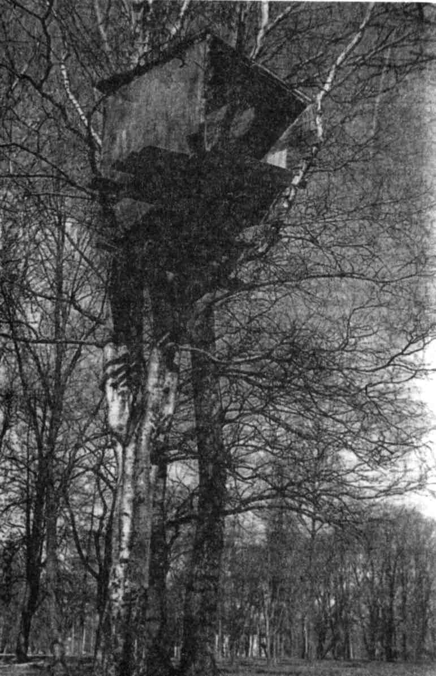

Глава
ЗАЧЕМ ДЕТИ СТРОЯТ «ШТАБ»?
D глубине сада торчал неуклюжий двухэтажный сарай, и над крышей этого сарая развевался маленький красный флаг. ...Замшелая крыша сарая была в дырах, и из этих дыр тянулись поверху и исчезали в листве деревьев какие-то тонкие веревочные провода»¹.
Так, поначалу издали и извне, начинает знакомиться читатель знаменитой книги Аркадия Гайдара «Тимур и его команда» с сараем, где помещался «штаб» компании местных детей под предводительством тринадцатилетнего мальчика Тимура. Вскоре вместе с главной героиней, девочкой Женей, читатель получает возможность осмотреть это место изнутри. Женя обнаруживает, что на второй этаж сарая можно залезть, воспользовавшись длинной лестницей, спрятанной около сарая в зарослях крапивы.
«Этот чердак был обитаем. На стене висели мотки веревок, фонарь, два скрещенных сигнальных флага и карта поселка, вся исчерченная какими-то непонятными знаками. В углу лежала покрытая мешковиной охапка соломы. Тут же лежал перевернутый фанерный ящик. Возле
¹ Гайдар А. Тимур и его команда // Собрание сочинений: В 4 т. Т. 3. М., 1972. С. 86.
9
146 Секретный мир детей в пространстве мира взрослых
дырявой замшелой крыши торчало большое, похожее на штурвальное, колесо. Над колесом висел самодельный телефон»².
Хозяев на чердаке не было. А сам чердак показался девочке таким соблазнительно-интересным местом, что она, быстро освоившись, дала волю своей фантазии.
«И тогда Женя решила: пусть голуби будут чайками, этот старый сарай с его веревками, фонарями и флагами — большим кораблем. Она же сама будет капитаном»³.
Женина спокойная игра продолжалась недолго. Она и не предполагала, что, поворачивая штурвальное колесо, нечаянно передала по веревочным проводам сигнал общего сбора всем членам команды Тимура: в доме каждого из них зазвенели бронзовые колокольчики, привязанные к концам проводов.
Мальчишки примчались через несколько минут. Тут-то Женя наконец поняла, что попала в «штаб» мальчишеской ватаги. Так познакомилась она с Тимуром — самым старшим мальчиком, который был предводителем этой компании. Как выяснилось позже, членов команды Тимура объединяла не только дружба, но и общее дело: оказалось, что ребята тайком помогали жителям поселка, нуждавшимся в поддержке⁴.
Судя по произведениям А. Гайдара, он прекрасно знал детскую тради-
² Гайдар А. Тимур и его команда. С. 103.
³ Там же. С. 103-104.
⁴ Это были вдовы, жены и члены семей бойцов и командиров Красной Армии, находившихся на фронте. Дети из команды Тимура приносили им воду, кололи дрова и т. д. Все это делалось втайне от самих подопечных. Тимуровцы действовали в соответствии со старой скаутской традицией «добрых дел». Пионерская организация в СССР в 20-е годы во многом заимствовала у скаутов символику, форму одежды, девизы и некоторые правила. Движение скаутов — «Юных разведчиков» (по-английски разведчик — scout)— было создано в начале 1900-х годов отставным английским генералом Р. Баден-Пауэллом и стало популярным во всем мире, в частности и в дореволюционной России, где первые отряды скаутов появились в 1908 г. (Баден-Пауэлл Р. В помощь разведчикам. СПб., 1902; Он же: Юный разведчик, СПб., 1910).
А. Гайдар, детство которого пришлось на период расцвета скаутского движения в России до 1917 года, в «Тимуре и его команде» перенес некоторые принципы деятельности ска-' утских групп на советскую почву 1940-1941 годов (в 1941 году он написал еще и киносценарий о Тимуре «Комендант снежной крепости»). В художественной форме Гайдар создал модель жизни идеальной дворовой детской группы, несущей советскую идеологию, но выражающей романтику социальной мечты любой детской субкультуры: справедливый лидер, который может быть примером для подражания, дружеская сплоченность детской компании, состоящей из мальчишек предподросткового возраста, секретный и полуигровой характер их общественно-полезной деятельности и т. д.
Придуманная Гайдаром команда Тимура оказалась настолько соответствующей глубинным социально-психологическим идеалам детей младшего школьного — раннеподростко-вого возраста, что появление этого литературного произведения послужило началом развертывания реального движения, которое существовало в СССР почти 30 лет.
Глава 9. Зачем дети строят «штаб»? 147
цию, понимал психологию ребенка и, кроме того, видимо, тосковал по собственному детству. Оно было резко прервано Гражданской войной, а потому осталось незавершенным и, наверное, самым светлым периодом в жизни писателя — постоянным источником тем и образов его творчества.
Гайдару удалось уловить и очень точно воплотить в своих книгах о команде Тимура детские мечты об идеальной дворовой компании сверстников и ее активной, но потаенной жизни в пространстве мира взрослых, где у этой компании есть свое секретное место, тайное укрытие, которое среди детей часто носит название «штаб».
В этой главе мы познакомимся с разными типами «штабов» детей разного возраста, но разговор о них начнем с анализа устройства чердака сарая, который обустроили для себя герои гайдаровской повести. Он интересен для нас сейчас как идеальная модель детского «штаба».
Мы обнаруживаем, что это запущенное, заросшее крапивой место в глубине сада той дачи, которая стояла нежилой до тех пор, пока туда не приехала в середине лета Женя со старшей сестрой. Там стоит заброшенный сарай с дырявой замшелой крышей. В целом можно сказать, что это периферия мира взрослых, «бросовое» место, на которое взрослые не претендуют и там не появляются. Для детей же, наоборот, оно становится той экологической нишей, где они обустраивают свое гнездо.
Здесь надо отметить, что не только литературные персонажи 40-х годов, но и реальные современные дети обычно строят свои «штабы», «укрытия», «шалаши» в подобных местах на задворках взрослого мира: за гаражами, трансформаторными будками, сараями, в глухом тупике или углу двора, в кустах, на ветвистом дереве и т. д. То есть дети стараются максимально пространственно разъединиться с миром взрослых и организовать для себя особое место вне зоны их интересов и влияния.
Следующая особенность «штаба» Тимура заключается в том, что попасть в него непросто — надо знать, как это сделать. С виду сарай необитаем, внизу входа нет, окружен крапивой, где спрятана длинная старая лестница, которая поднимается с помощью веревки. Эти подробности усиливают впечатление того, что этот сарай относится уже к иному, заповедному, секретному миру, границу которого не сможет пересечь непосвященный, принадлежащий к миру обыденному. Важной деталью является и то, что «штаб» Тимура находится наверху, на чердаке сарая, то есть поднят над обыденным миром. Психологическое значение этого факта мы обсудим позже, а сейчас отметим только, что современные городские дети часто строят свои «штабы» на деревьях у дорог или в зеленых дворах между домами. Типичные образцы таких построек можно увидеть на фотографиях, сделанных в двух
А экзотическое имя Тимур вошло в обиход как вполне «нормальное» имя, которое родители стали давать обычным советским мальчикам 40-80-х годов XX века.
148 Секретный мир детей в пространстве мира взрослых
совершенно непохожих и удаленных друг от друга регионах России: в разных районах Санкт-Петербурга и во Владикавказе.
Будучи олицетворением секретного мира детей, «штаб» Тимура не только находится в особой позиции по отношению к окружающему миру, но и снабжен собственной системой секретных коммуникаций.
Во-первых, это веревочные провода, которые тянутся от крыши сарая в дома всех членов команды Тимура: каждый поворот штурвального колеса на чердаке — это сигнал, который передается по проводам. У ребят есть набор комбинаций этих сигналов для кодирования разных сообщений.
Во-вторых, это самодельный телефон, который связывает «штаб» с дачей Тимура. Сначала девочка Женя подумала, что он игрушечный, но потом оказалось, что он звонит по-настоящему и по нему можно разговаривать.
В-третьих, это два сигнальных флага, при помощи которых сигнальщик может передавать сообщения с крыши сарая всем членам команды, находящимся вне дома.
В-четвертых, это условный знак — красная звезда. Она вышита на синей безрукавке Тимура. Ею помечены дома всех подопечных команды Тимура. Ее рисуют дети вместо подписи, обмениваясь посланиями.
Описание секретной системы коммуникаций Тимуровой команды сделано Гайдаром психологически точно — в этом он буквально воплотил детскую коллективную мечту о тайных языках и тайных способах связи.
Всякий взрослый, более или менее близко общающийся с детьми пред-подросткового возраста, может заметить их пристрастие к кодам, шифрам, тайным знакам и сигналам, секретным языкам как средствам общения. Интерес к таким вещам обычно появляется у детей после'семи лет и расцветает, иногда становясь настоящей страстью, между восемью и одиннадцатью годами. В это время дети любят читать истории о всяких зашифрованных посланиях — и сами обмениваются подобными. Они срисовывают у приятелей «Азбуку пляшущих человечков», идея которой почерпнута из рассказа А. Конан-Дойля. Одноклассники обучают друг друга элементам азбуки глухонемых и с гордостью демонстрируют, как можно переговариваться без слов. Они пытаются запомнить азбуку Морзе и с живым вниманием слушают рассказ экскурсовода в музее о том, как перестукивались узники старинной тюрьмы. Они изобретают свои собственные шифры и даже пользуются тайными языками, на которых можно по-настоящему разговаривать. Секретные языки издавна существуют в детской традиции — они передаются от поколения к поколению детей как наследие детской субкультуры.
Первым и, по-видимому, до сих пор единственным исследователем этих языков был известный знаток и тонкий наблюдатель детского мира сибирский профессор-фольклорист Г. С. Виноградов, научная деятельность которого была прервана советской властью в начале 30-х годов. В 1926 году он
Глава 9. Зачем дети строят «штаб»? 149
опубликовал статью под названием «Детские тайные языки», где впервые описал разные их типы⁵. Основой всех тайных языков русских детей является их родной, русский. Он превращается в «тайный», то есть непонятный для непосвященных людей, в результате довольно хитрых преобразований слов естественного языка, разные виды которых изучил Г. С. Виноградов. Например, как в 1910-20-е годы в Сибири, так и сейчас, в конце 90-х годов XX века, в Петербурге существует среди детей тайный язык, разговаривая на котором к каждому слогу каждого произносимого слова надо прибавлять один и тот же слог, например «пи». Если вы хотите сказать: «Мама пошла в магазин», то на этом тайном языке фраза будет звучать так: «Пима-пима пипопишла пив пимапигапизин».
Путем упорной тренировки и достаточной языковой практики можно навостриться достаточно быстро произносить и понимать простые фразы. При этом у окружающих будет полное впечатление, что вы говорите на абсолютно непонятном экзотическом языке. Естественно, что пользоваться языком на «пи» довольно трудно, хотя он еще из самых простых тайных языков. Ясно, что долго на нем не поговоришь. Но это не столь существенно. Для детей чрезвычайно важна сама идея того, что можно научиться разговаривать на языке, известном тебе, но непонятном для других, и что этим «другим» можно открыть тайну языка и таким образом приобщить к своему миру, а можно отлучить их, оставив во тьме неведения.
Конечно, желание владеть тайными языками, шифрами и кодами возникает у ребенка предподросткового возраста далеко не случайно — оно знаменует собой появление у юной личности новых потребностей и новых возможностей их удовлетворения.
Если говорить о новых возможностях, то они прежде всего связаны с прогрессивной перестройкой детского интеллекта, которая происходит в возрасте около семи лет. Это одна из закономерных микрореволюций в системе детской логики, описанных знаменитым швейцарским психологом Жаном Пиаже⁶. Мышление ребенка становится способным совершать новые виды логических операций. В контексте нашей темы важно отметить, что заметно улучшается умение вычленять отдельные элементы как структурные единицы целого.
Даже шестилетние дети сплошь и рядом не могут правильно использовать считалку, когда, встав в кружок, пытаются «посчитаться», чтобы таким образом справедливо распределить роли в будущей игре. У них на одного человека попадает слог, на другого — слово, а на третьего — целое словосочетание.
⁵ Виноградов Г. С. Детские тайные языки. (Публикация А. Ф. Некрыловой и В. В. Головина) // Русский школьный фольклор. Сост. А. Ф. Белоусов. М.: Ладомир, ООО «Издательство ACT — ЛТО», 1998. С. 711-742.
⁶ Пиаже Ж. Избранные психологические труды. М.: Прогресс, 1969. С. 199.
150
Секретный мир детей в пространстве мира взрослых
Семилетний школьник, наоборот, старается тщательно следить, чтобы на каждого участника попадало по одному слову из текста считалки — он это может сделать потому, что уже способен разделить непрерывность текста на отдельные и однородные единицы — слова. Школьное обучение, несомненно, тренирует эти способности. Ведь оно очень вербализовано и прежде всего заставляет ребенка активно работать с разными знаковыми системами в процессе освоения чтения, письма, цифр и математических знаков, умения понимать условные изображения на картинках и использовать большое количество правил перехода из одной системы в другую.
Естественно, что использование шифра или того же тайного языка на «пи» предъявляет еще более сложные требования к способности ребенка делить предложение на слова, а слова на слоги, да еще и осуществлять кодировку — перевод содержания из одной знаковой системы в другую.
Поэтому для младшего школьника владение кодами, шифрами, тайными языками является свидетельством его интеллектуальной компетентности, доказательством того, что он поднялся на более высокий уровень умственной зрелости по сравнению с младшими детьми.
Кстати, можно отметить и половые различия: мальчики больше любят коды и шифры, а девочки предпочитают тайные языки, которые они используют гораздо более ловко, чем мальчики, благо так называемая «вербальная беглость» у представительниц женского пола устойчиво выше⁷. Говоря попросту — у девочек язык немного лучше подвешен, и они бойчее говорят.
Итак, мы видим, что дети младшего школьного возраста уже обладают интеллектуальными способностями, необходимыми для использования секретных кодов и тайных знаковых систем. Но мы еще не ответили на вопрос, откуда появляется у детей сама потребность в таком общении. Зачем им это?
Ответ коренится в том, какие задачи личностного развития решает ребенок младшего школьного — предподросткового возраста.
Спросим себя сначала: зачем вообще нужен человеку тайный язык? Первый ответ, который приходит в голову, прост: чтобы не выпустить свои тайны за пределы круга посвященных. Для маленьких детей основными носителями тайн и секретов, а также обладателями секретных, то есть непонятных, языков являются взрослые. Именно они говорят ребенку:
«Отойди, это не для твоих ушей»; «Поди поиграй, это взрослый разговор». Именно взрослые начинают говорить намеками или переходить на иностранный язык, чтобы ребенок их не понял и не узнал их секретов. Быть взрослым — это значит быть непрозрачным для других людей, иметь право быть закрытым и сохранять внутри себя тайны своей жизни, доверяя их только некоторым.
⁷ Осорина М. В, Социализация в среде сверстников: традиции детской субкультуры // Психология: Учебник. Под ред. А. А. Крылова. М.: Проспект, 1998. С. 274-282.
Глава 9. Зачем дети строят «штаб»? 151
Ребенок, наоборот, очень открыт, его внутренние состояния легко прочитываются взрослыми, поскольку на его физиономии обычно все написано и у него практически все можно выспросить. Недаром среди взрослых признаком инфантильности человека является его наивная готовность все рассказывать.
Личная тайна — это хранящееся в душе, невидимое и недоступное другому человеку содержание, оберегаемое хозяином. Другой человек никоим образом впрямую не может добраться до нее сам, если носитель тайны не захочет ею поделиться. Поэтому присутствие тайны внутри заметно усиливает переживание собственных границ, отдельности и противопоставленности его «Я» всему, что является «не-Я», — окружающему миру и другим людям.
«Я», обладающее тайной, не впускает тех, кто «не-Я», внутрь себя, не отдается им целиком, и они не могут познать и контролировать извне это «Я» полностью, несмотря на свою силу и влиятельность.
Появление личной тайны становится для ребенка важным моментом, который позволяет ему прочувствовать свое «Я» как ограниченное, выделенное из окружающего мира вместилище своей внутренней жизни, впрямую недоступное для других людей. Это открытие знаменует собой очередной этап взросления личности ребенка.
Ребенок по-детски непосредственно делает свои первые шаги в этом направлении, например в виде уже известных нам «сокровищниц», «секретов» и «тайников» (вспомним мальчишескую проблему: хочется сделать тайник, хотя туда еще нечего положить!).
Когда ребенку доверяют чью-то тайну, он тоже чувствует, что обладание секретной информацией делает его весомее и значительнее. Недаром дети часто хвастаются друг перед другом тем, что знают важные секреты.
Объединение на основе общей тайны является одним из важных психологических инструментов, который используют дети для сплочения своей группы, усиления чувства «Мы». (Этим же инструментом нередко пользуются и взрослые, когда пытаются создать общий фундамент во взаимоотношениях с ребенком: «Пусть это будет наш с тобой общий секрет!»)
Социализация «Я» отдельного ребенка идет параллельно проживанию детьми групповой идентичности через проработку идеи «Мы», которая происходит в процессе совместной групповой деятельности. Это общие дела: прогулки, игры, исследования окружающего мира, шалости, испытания храбрости и т. д. Для детей особенно важно почувствовать состояние общности «Мы» в ситуациях опасности и напряжения сил, когда требуется поддержка друг друга. Чувство детской групповой идентичности, а также переживание общей принадлежности к миру детей становится особо острым и значимым при столкновениях с миром взрослых.
Что новое привносит в этом плане секретный язык? Он является не только средством сохранения тайны, но и средством общения с избранными — труп-
152
Секретный мир детей в пространстве мира взрослых
пой приятелей-сверстников. Секретный язык позволяет прилюдно сообщать потаенную информацию посвященным лицам («нашим»), тем самым еще больше их объединяя, и одновременно сохранять ее недоступной для всех остальных (взрослых, младших). Таким образом, в открытом для всех пространстве внешних взаимодействий людей можно выстроить собственное семиотическое пространство, обслуживаемое особой знаковой системой — тайным языком. Это все равно что в общем эфире создать собственный коридор — диапазон частот, недоступный для чьих-либо передатчиков и приемников, кроме тех, которые принадлежат «нашей компании».
Поразительным открытием для детей поначалу является то, что в общедоступном коммуникативном пространстве внешнего мира можно «выгородить» себе экологическую нишу, в которую не проникнет чужой. И это можно сделать на глазах у всех, демонстративно, при помощи секретной знаковой системы: кода, шифра, тайного языка. Поэтому простейшей формой секретного языка детей является «заумная речь», когда-то описанная Г. С. Виноградовым: «...в группе детей импровизируется непонятный для окружающих разговор, дразнящий страсть и вызывающий зависть непосвященных». По сути, это только имитация речи: дети лопочут придуманные на ходу «тарабарские» слова, не имеющие никакого смысла. Как справедливо отмечает Г. С. Виноградов, «от живой речи (...) только и остается, что звуки да утрированно выразительная интонация»⁸.
С психологической точки зрения, такая заумная речь, не наполненная смыслом, подобна тому же тайнику, содержимое которого еще не подготовлено, но ребенок уже проникся идеей того, что можно создавать собственные замкнутые секретные пространства и наполнять их тайным содержанием. Только тайник принадлежит лично ребенку, а тайный язык создает семиотическое пространство, общее для всех, кто отождествляется с «коллективным Я» детской группы, и отгораживающее тех, кто к ней не принадлежит. Таким образом детская компания становится тайным обществом, коммуникативно непроницаемым для посторонних.
Давайте теперь вернемся в «штаб» Тимура. Мы уже обнаружили там сразу несколько знаковых систем и тайных средств связи, при помощи которых члены команды Тимура передавали друг другу секретную информацию. Немудрено, что они так хорошо обеспечены средствами коммуникации — это уже большие дети: старшему, Тимуру, уже тринадцать лет, как и девочке Жене, которая становится его подругой и членом группы.
Поскольку команда Тимура не замкнута на самое себя — ее общественно-полезная деятельность распространяется на весь поселок, — соответственно, и секретные знаковые системы используются детьми не только для общения между собой, но охватывают все жизненное пространство поселка, которое
⁸ Виноградов Г. С. Детские тайные языки. С. 714.
Глава 9. Зачем дети строят «штаб»?
153
является полем деятельности этой детской компании. Вспомним еще раз помеченные тайным знаком — красной звездой — калитки всех домов, находящихся под секретной опекой Тимуровой команды, и карту поселка, испещренную странными знаками, которая висела на чердаке сарая.
Тут будет уместно обратить внимание читателя на то, как дети в реальной жизни любят воспользоваться предоставившейся возможностью развесить на улицах или на дверях домов какие-нибудь объявления: о пропавшем животном, о детском концерте, поздравления к государственному празднику всем жителям микрорайона и т. п. Детям очень нравится, когда пространство окружающего мира отмечено необычными знаками их деятельного присутствия. В том же ключе можно говорить о детских граффити: рисунках, надписях, значках, которые делают дети на стенах домов, на заборах, на асфальте и т. д., — они тоже являются формой семиотического освоения пространства, которая, правда, выполняет еще несколько психологических функций.
Итак, «штаб» Тимура является секретным местом сбора детской компании, искусно спрятанным внутри пространства мира взрослых, и одновременно центром детского семиотического пространства, куда стягиваются все системы их секретных коммуникаций.
Если говорить о функциях этого «штаба» в жизни детской группы, то их две.
Во-первых, «штаб» является формой самоутверждения бытия детской компании: выделенным из внешней среды, обособленным, потаенным, ни для кого другого не доступным, секретным укрытием, особым самостоятельным миром, который является символическим эпицентром детской жизни.
Во-вторых, это наблюдательный пункт, возвышающийся над обыденной жизнью занятых своим делом взрослых людей. Отсюда дети могут незаметно наблюдать за всем, что творится вокруг, в большом мире, будучи сами никем не замечены. (Снаружи, над слуховым окном чердака Тимура, сидел на веревочных качелях мальчик-наблюдатель с театральным биноклем на шнурке вокруг шеи и сверху обозревал окрестности.)
Мы еще вернемся к обсуждению этих двух функций «штаба», когда будем изучать устройство аналогичных «штабов» современных российских детей. А сейчас настала пора завершить обсуждение чердака Тимура и его команды и ответить на вопрос, который, возможно, давно назрел у проницательного читателя: а правда ли все это, мог ли действительно существовать такой детский «штаб», или это только выдумка писателя А. Гайдара?
Любой здравомыслящий человек, знающий реалии советской жизни конца 30-х — начала 40-х годов, скажет: конечно нет! Не могло такого быть. В атмосфере патологической подозрительности, когда всюду мерещились шпионы и люди следили и доносили друг на друга, группу детей, которые занимаются непонятными делами, устроив себе секретное место встреч, разоблачили бы в один момент. Жестоко пострадали бы и дети, и их родите-
154 Секретный мир детей в пространстве мира взрослых
ли. Равно невозможно существование такого «штаба» с точки зрения физических законов материального мира. Взять, например, веревочные провода. Каким же образом можно их натянуть, чтобы они шли в дома всех участников группы, живущих в разных местах поселка, да еще чтобы бронзовые колокольчики на концах этих проводов в домах детей звенели при повороте штурвального колеса на чердаке. (Тут еще можно добавить — откуда взялись веревки, если в те времена кусок простой бельевой веревки был ценностью для любой хозяйки.) Или самодельный телефон, по которому можно было говорить, — как детям удалось его сделать? Ведь даже никаких материалов для этого достать было невозможно.
Все это так. «Штаб» Тимура действительно является мифом, только не в переносном, а в буквальном смысле слова. Идея этого «штаба», так же как и подробности его устройства, воплощает собой коллективную детскую мечту. Она никогда не может быть полностью материализована в реальном мире. Это детский идеал секретного пристанища, который только частично оказывается воплощенным в коллективных постройках реальных детей.
Каждый из «штабов», о которых пойдет речь дальше, в чем-то напоминает «штаб» Тимура. Гайдару удалось в художественном образе синтезировать все детские мечтания и технические фантазии на тему «штаба». В своем произведении Гайдар воссоздал детский коллективный миф. Он не соответствует правде бытовой жизни, но чрезвычайно точно отражает психологическую правду детского бытия.
Давайте познакомимся с тем, как устроены «штабы» современных детей. Материалом для нас послужат описания, сделанные в основном людьми студенческого возраста, детство которых пришлось на вторую пбловину 80-х годов XX века. Большей частью это жители городов и поселков Северо-Западного региона России.
«А вот какой штаб у нас был в семь-восемь лет. Во дворе стояли два огромных слона-горки высотой около трех метров. Мы выломали в брюхе у слона снизу доску и оборудовали внутри штаб. Там мы собирались, рассказывали страшные истории, анекдоты, играли в карты и наблюдали за всеми людьми через щелки между досками. Это было интересно, так как нас никто не мог видеть. Мы просиживали там часами. Народу туда набивалось много. Частенько мы подшучивали над малышами, которые хотели забраться на горку, а из нее вдруг доносились разные звуки» (Ирина).
«Штабом у нас были кусты, вернее коридоры в них, закрытые сверху ветками и полиэтиленовой пленкой. Кусты были довольно низкими. Нам пришлось натаскать туда чурбачков, оставшихся от распиленных бревен. Они служили скамейками. Штаб был и укрытием и местом выработки "военных планов". Взрослые о нем знали и постоянно выгоняли нас оттуда, но штаб воссоздавался снова» (Мария).
«Штабы и укрытия — это была какая-то мания. Зимой делали их из снега. Постоянно что-то достраивали. Там мы собирались после школы и обсуждали план захвата крепости противника (которой на самом деле не было!).
Глава 9. Зачем дети строят «штаб»?
155
Лет в семь мы с соседкой построили дом-укрытие. Оно было из каких-то растений с длинными стеблями метра по два с половиной. Я до сих пор не знаю, что это были за растения и как они попали к нам. Длинными веревками мы переплетали высокие стебли с большими листьями и связывали их друг с другом. Получился дом, в который почти не пробивался свет. Было там уютно и тепло. Это место было "наше", и никто о нем не знал. Мы собирали ягоды, устраивали "званые обеды" и съедали все сами.
В 13 лет штаб был под лестницей в подъезде. Он был сделан из коробок, и у каждого там была своя комната, где была "библиотека", "телевизор", "оружие" и "план штаба". Это было место, где мы хранили свои тайны, место, которым мы дорожили. Целью штаба был сам штаб. Для чего мы его строили, мы не понимали» (Алексей).
«В четвертом классе (11 лет) у нас с ребятами-одноклассниками организовалась "тимуровская команда". В лесу рядом с линией железной дороги мы нашли яму — достаточно широкую и неглубокую. И занялись строительством: натащили палок, фанеры и построили крышу. Покупали потом батон и лимонад и сидели там. Было здорово оттого, что у нашей компании есть свое место.
Потом кто-то из ребят привел туда своих друзей. Я почувствовала, что меня, нашу идею предали. Думаю, что так чувствовали все, потому что после этого мы уже не ходили туда, и наша компания распалась» (Наташа).
«Участвовать в строительстве штаба хотели многие, но начинали его избранные — те, у кого был более высокий статус. Остальным приходилось строить свои "варианты" в более неудобных местах. Если откалывалась довольно сильная группа, то могла начаться борьба за то, у кого штаб лучше. В нашем сообществе штаб был альтернативой дому родителей. Мы старались наполнить его бытовыми предметами, даже посудой, и любили не только играть там, но и что-нибудь там есть, а иногда и спать.
В 9-11 лет в силу отсутствия детей в местности, где я жил, я строил себе убежище-штаб в одиночку» (Володя).
«Для штаба мы строили шалаши. Зимой — из выброшенных новогодних елок, летом — из коробок, веток, палок. Главное — присутствие тайны. Члены игры имели пароль, был сценарий игры, четко распределены роли, и всем придуманы имена. Как правило, наличествовали воображаемые противники. Например: мы — индейцы, они (случайные прохожие) — бледнолицые. Шалаш — это был наш собственный мир, противостоящий всему остальному» (Оля).
«Мы гуляли на территории большого двора, который хоть и не интересовал взрослых целиком, но был весь ими контролируем. В качестве "штаба" мы использовали развесистую яблоню — у каждого была своя ветка или развилка. Чем труднее туда было забираться, тем больше ценилось место и тем выше был статус его обладателя» (Анна).
Итак, детские «штабы» бывают разными. Например, по месту расположения.
Они могут быть погружены в землю, когда дети находят или выкапывают пещеру, землянку, яму.
Они могут находиться на земле: снежная крепость, шалаш, постройка из досок, фанеры, палок, веток, сена, картона, полиэтилена и т. п.
156 Секретный мир детей в пространстве мира взросяых
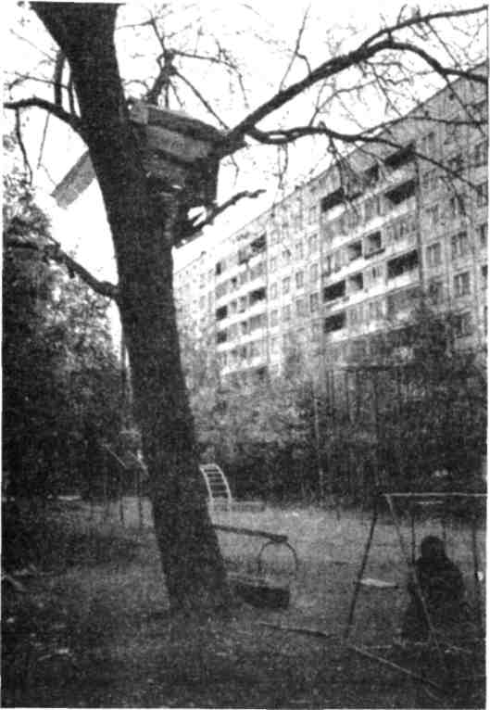
Рис. 9.1. На рис 9.1-9.3 представлены образцы «штабов», которые дети строят на деревьях. Поразительно принципиальное сходство этих построек, сфотографированных в разные годы в удаленных друг от друга районах С.-Петербурга (рис. 9.1 и 9.2) и на Северном Кавказе (рис. 9.3), в регионе, столь отличающемся от нашего по этнокультурным традициям. А «племя детей» везде одинаково. Фото В. Попова
Они бывают и внутри помещений: в сарае, в подвале, на чердаке, под лестницей и т. п.
Довольно часто они располагаются на деревьях, особенно в большом городе, как Петербург, где детям трудно найти естественное укрытие. Эти «штабы» на деревьях часто поражают воображение взросяых своей трудно-
Глава 9. Зачем дети строят «штаб»?
157
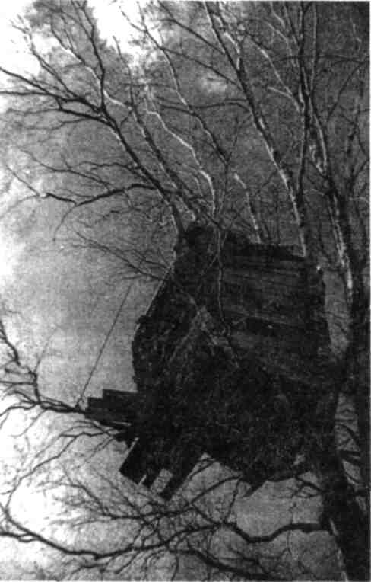
Рис. 9.2. Фото М. Санфирова
доступностью, внушительной величиной и сложностью конструкции. Оказалось, что именно такие «штабы» легче всего сфотографировать. Поэтому читатель получил возможность увидеть несколько подобных построек на снимках, представленных в этой книге.
Особенности устройства «штаба», длительность его существования и его функции в жизни детей прежде всего зависят от тех психологических задач, которые решают для себя члены детской группы. Эти задачи отчасти определяются возрастом детей, а отчасти — степенью социально-психологической зрелости самой детской компании. Оказывается, характер «штаба» от-
158 Секретный мир детей в пространстве мира взрослых
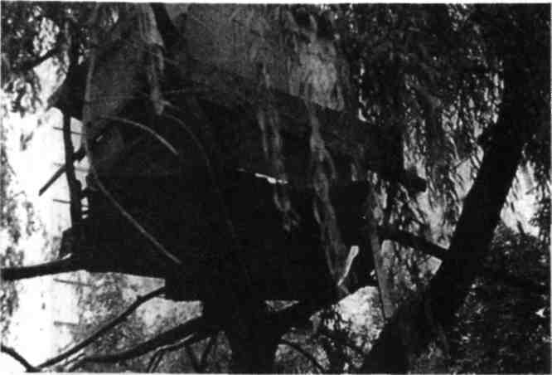
Рис. 9.3. Фото Т. Леонидовой и Э. Хаблиевой
ражает особенности той фазы развития детской группы как социального организма, на которой эта группа находится.
Первые самостоятельные «штабы», которые между детьми также называются «укрытие», «шалаш», «дом», «пещера», обычно строит пара детей около семи лет от роду, которые являются родственниками ^ли близкими приятелями. Это могут быть равно девочки и мальчики. Ими движет совершенное недавно важное открытие: оказывается, можно по собственному почину выгородить себе в пространстве внешнего мира потаенное место, которое будет принадлежать только им. (О подобном же строительстве, но внутри дома — речь пойдет позже.) В создании такого «штаба» важен сам процесс. Дети относятся к делу очень страстно: серьезно и одновременно эмоционально. Они полностью включены в строительство и готовы ради него пожертвовать многим другим. Для них нова и значима сама идея постройки секретного убежища. Дети строят его как большой «секрет» или «тайник», в который мыслят поместиться сами. Но их постройка, к сожалению, часто бывает нефункциональна. Обычно — из-за неумения соотнести ее размеры с телесными габаритами самих детей. Например, в укрытие может втиснуться только один из строителей, да и то — скрючившись. Это все та же, уже известная нам, проблема восприятия метрических характеристик пространственных объектов — недостаточность понимания детьми величин предметов и их соотношений (см. главу 6), особенно если дети сами включены в пространственную ситуацию.
Глава 9. Зачем дети строят «штаб»? 159
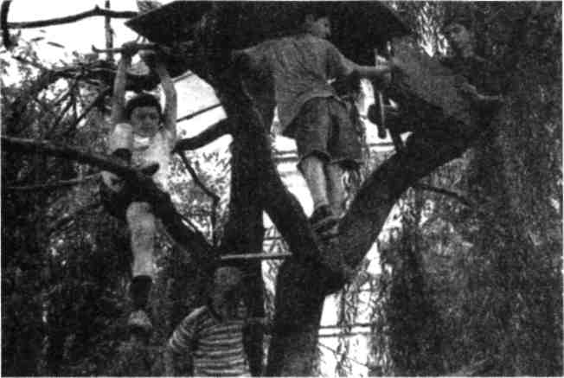
Рис. 9.4. Редкий снимок, где удалось запечатлеть процесс строительства
«штаба» детьми одного из городских районов Владикавказа
(Северная Осетия). Фото Т. Леонидовой и Э. Хаблиевой
«В деревне мои братья копали штаб. Это была яма, накрытая досками. Братья там вместе не помещались. Эта яма располагалась за сараем вдали от дороги, чтобы никому не было видно» (Наташа).
На этой ранней стадии строительства «штабов» дети проживают саму идею создания общего секретного убежища в пространстве внешнего мира. Когда убежище построено, дети забираются туда, чтобы пережить нужные им ощущения. Часто на этом все завершается, потому что долго находиться внутри такой постройки невозможно и что дальше там делать — тоже непонятно.
Следующая, вторая стадия отличается от предыдущей тем, что секретное пространство убежища не только вмещает его строителей (их может быть несколько), но и приглашает их к его обустройству: дети начинают его оснащать и оформлять как домик. Иногда они снабжают его минимумом удобств, необходимых для пребывания там, например чурбачками для сидения, а иногда заводят целое хозяйство с «мебелью», посудой и игрушками. В принципе, на чердаке у Тимура тоже было хозяйство — в чем-то аскетичное (охапка соломы, покрытая мешковиной), а в чем-то (телефон, штурвальное колесо, фонарь, сигнальные флаги, бинокль и т. д.) на зависть богатое.
Иногда в интерьер привносится и эстетический элемент, соответствующий духу компании детей-хозяев. Например, мальчики, которые устроили себе «штаб» в подвале, приносили туда и во множестве устанавливали стран-
160
Секретный мир детей в пространстве мира взрослых
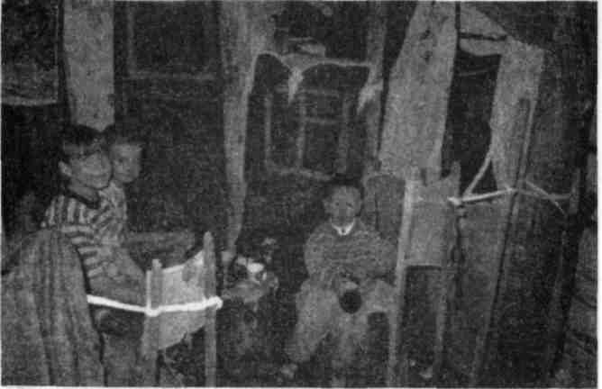
Рис. 9.5. Здесь мы видим интерьер игрального домика, самостоятельно построенного
двумя девочками в сарае на даче. Это еще не секретный «штаб», но уже на полпути
к нему: по собственному почину и вкусу оборудованное для себя пространство вне
дома. Обратите внимание на нарисованные прямо на стенах телевизор (слева)
и окно (справа).
ные стеклянные трубки «для таинственности». С большим трудом они тайком добывали их на территории стекольного завода.
На этой стадии секретное убежище активно обживается. Акцент переносится на события внутри него. Группа консолидируется в этом пространстве. Дети склонны совершать там действия, объединяющие всю компанию: вместе едят, рассказывают друг другу новости, анекдоты, страшные истории и т. п. То есть в своем замкнутом и тайном кругу дети постоянно обмениваются и делятся ресурсами — пищей, информацией, эмоциями, — которые становятся общими для всей группы.
На этой стадии убежище переживается как «наше пространство, где мы живем нашей общей тайной жизнью». Оно воспринимается детьми как место общего сбора и эпицентр детской жизни — то есть реализует первую функцию идеального «штаба» в нашей интерпретации.
Третья стадия, с одной стороны, плавно продолжает вторую, с другой стороны, на этой стадии выходит на передний план тема, подспудно существовавшая с самого начала строительства детьми секретных убежищ. Это тема противостояния детского тайного мирка остальному миру вокруг, в частности миру взрослых.
Глава 9. Зачем дети строят «штаб»? 161
На этой стадии для детей важно то, что они ощущают себя находящимися в особом заповедном пространстве, но — вписанном в окружающий мир. Этот мир дети начинают все больше принимать во внимание и распространять на него свою игровую активность. Тут актуализируется оппозиция «Мы» — «Они» с новым акцентом на второй составляющей этой пары.
Во внешнем пространстве, где находятся «Они», дети создают себе воображаемых противников (мы — индейцы, они — бледнолицые) и тем самым еще больше сплачивают свою группу перед лицом мнимого врага. Именно на этой стадии правомерно называть детское тайное убежище «штабом». Теперь это настоящий штаб — место, где вырабатываются совместные планы, обсуждаются операции и действия против общих «врагов».
«В середине 1980-х, когда мне было шесть, семь и восемь лет, я в течение этих трех лет дружила с мальчиком на два года старше меня. Дело происходило летом в поселке под Питером. Мы постоянно играли в разные тематические игры — в индейцев, в партизан, в Великую Отечественную войну и т. п. Во всех этих играх у нас были штабы.
В разведчиков мы любили играть на деревьях. Проводили там целые дни. На одном, самом большом дереве у нас был главный штаб. Там хранились карты, деревянные дощечки, изображавшие рации, проводки и прочие вещи, представлявшие для нас ценность. Все деревья были опутаны проводами. Мы переговаривались по "рации", хотя слышали друг друга, естественно, просто так. Охотились мы на "фашистов". Это были прохожие. Часто мы закидывали их ветками и листьями» (Надя).
Вообще на этой стадии тайное сообщество детей уже ощущает себя целостным социальным организмом. Его члены соединены друг с другом множеством социально-психологических связей. Это и дружба, и общие интересы, и опыт совместной постройки и организации жизни в самом «штабе». Но вскоре этого становится мало: для того чтобы группа держалась и имела перспективы развития, нужно общее дело, нужна цель, нужна идеология. Как известно из теории систем, цель деятельности любой жизнеспособной системы находится вне ее. Поэтому и дети обращают свои взоры через щели в стенах «штаба» на внешний мир и вовлекают его в сюжеты своих игр. Такие игры разворачиваются как долгосрочный сериал, вдохновляющий всех участников детской группы. Интересно, что роли в нем распределены не только между членами детской компании, но и предписаны некоторым ничего не подозревающим взрослым, которые ходят мимо «штаба» по своим делам. Поскольку эти взрослые живут и действуют по собственным правилам, то вносят в игру детей волнующий элемент непредсказуемости. Одним из типичных сюжетных ходов является выслеживание детьми кого-то из этих несчастных.
«На большой поляне перед домами, где мы жили, трава была нам выше пояса. В одном месте мы ее уминали так, чтобы образовался круг со "стенками". Это был наш "штаб-окоп". Там хранились "рации", "секретные пакеты" для передачи другим "фронтам", "оружие". Кроме общего "штаба" у каждого солдата был еще свой собственный "домик-
6 Зак. .4770
162 Секретный мир детей в пространстве мира взрослых
окоп". Все происходило около дороги. По дороге ездили машины разных цветов, и мы считали, что красные — это "наши", черные и белые — это "немцы", автобусы — наивное "мирное население", машины других цветов — "нейтральные". От "немцев" нужно было прятаться, а "красным" — махать руками изо всех сил.
Важно отметить, что в экстремальных ситуациях— "ранение" или "смерть" солдата, а также реальные травмы — мы всегда бежали в штаб. Там в тебя не могли попасть из самолета, там тебя не могли убить или ранить. Когда ты в опасности, главное — успеть доползти до штаба и там укрыться» (Надя).
Здесь надо отметить, что дети в своих отношениях с большим социальным миром обычно не идут дальше игр с вовлечением посторонних людей, исследований собственной храбрости во внешних ситуациях, войн с другими детскими ватагами и со взрослыми (в виде набегов на их сады или наказания взрослых за грехи против детей) и помощи бродячим животным. Идея помощи другим людям или общественно-полезной деятельности (вроде тимуровской) обычно привносится взрослыми как носителями более высоких нравственно-духовных принципов. Это может произойти в результате непосредственного влияния авторитетного и заинтересованного в детях взрослого человека на лидеров детской группы. Но чаще взрослое влияние такого рода бывает опосредованным: оно приходит через книги для детей, фильмы, телепередачи и т. п. При ближайшем рассмотрении этой проблемы удивляет большая сила такого косвенного воздействия. Дети с необыкновенной охотой выискивают в разных текстах образцовые, с их точки зрения, примеры поведения и пытаются их сразу реализовать. Во-первых, им хочется делать что-то интересное, во-вторых, хочется быть хорошими, а в-третьих, детей обычно страшно увлекает возможность оказывать положительное влияние на мир взрослых. Одна из причин того, почему они этого не делают по собственному почину, без идейного толчка со стороны взрослого советчика, состоит в том, что дети не верят, не допускают, не догадываются, что им можно так поступать — наравне со взрослыми конструктивно влиять на события большой жизни вокруг. Им кажется, что у них еще нет на это прав. Более типична для них позиция слабого, который либо прячется и живет своей жизнью, либо ведет партизанские действия по отношению к миру взрослых.
Обычной бедой, с которой сталкиваются дети, когда пытаются делать в миру коллективные добрые дела, оказывается непонимание со стороны взрослых, нередко приводящее к краху прекрасные детские замыслы, естественно по-детски реализованные.
В связи со всем вышесказанным команду Тимура можно определить как идеальную модель, воплощающую высшую, четвертую стадию жизни детской группы и соответствующее этой стадии устройство ее «штаба». Это не ватага, не компания, а команда, тайное общество единомышленников, у которого есть общая система ценностей, принципов и норм поведения, по-
Глава 9. Зачем дети строят «штаб»?
163
стоянный состав участников, спаянных как личной дружбой, так и взаимными товарищескими обязательствами, собственное секретное обиталище, тайные системы коммуникаций и самое главное — облеченная в игровую форму благотворительная деятельность. Правда, команда Тимура — утопия, идеал, до которого не дотягивает ни одна спонтанно сложившаяся детская группа, имеющая свой «штаб».
Но этого идеала в принципе может достичь детская группа под руководством хорошего взрослого-педагога, что удавалось у нас таким людям, как А. С. Макаренко, В. А. Сухомлинский и др.
Именно этот идеал имел в виду и реализовал его в своей педагогической системе создатель скаутского движения английский генерал Р. Баден-Пау-элл. Он участвовал в англо-бурской войне 1899-1902 годов и был поражен огромной помощью, которую оказывали своим родителям-ополченцам небольшие группы бурских детей. Подвижные, изобретательные, они решали задачи, поставленные перед ними военной жизнью, типично детскими способами. Бурские дети взялись подносить взрослым воду, еду и патроны, выполняли различные поручения и часто служили разведчиками. Это о них знаменитый в детской литературе XX века роман Луи Буссенара «Капитан Сорви-Голова». Несмотря на то что для генерала Баден-Пауэлла это были дети врагов-буров, белых колонистов, живших в своей республике на юге Африки, он был восхищен их патриотизмом, сотрудничеством со взрослыми и самостоятельностью. Генералу так понравилась система воспитания детей у буров, что, вернувшись в Англию, он решил поднять дух стареющей Британии и укрепить ее силы в лице молодого поколения. Так он создал скаутское движение, которое органически соответствовало особенностям детской субкультуры, но вносило в нее гуманистическую идеологию, патриотизм, систему нравственных принципов и организационные правила. Фактически Р. Баден-Пауэлл предлагал взрослому миру поддержать детскую субкультуру в точке, на которой она останавливается в своем собственном развитии, и достроить в ней самый верхний этаж в виде идеологии — осознанных принципов отношения к жизни и взаимодействия с людьми.
Скаут должен был стать человеком мужественным, смелым, организованным, наблюдательным, не теряющимся ни в какой ситуации, верным товарищем. Он многое должен был уметь, а один из его главных девизов звучал так: ни дня без доброго дела.
Скаут, по-английски, — разведчик. Первая книга Баден-Пауэлла называлась «В помощь разведчикам». Потом появился «Юный разведчик». Почему именно — разведчик? Что такое разведчик? Чем он близок детям?
Разведчик — это человек, находящийся в чужом стане для того, чтобы собирать там нужную ему информацию. Если кто-то мыслит себя в роли разведчика, то тогда он, по определению, относит к себе два следующих утверждения. Первое: я—из другого мира и сейчас нахожусь в мире чужом.
164 Секретный мир детей в пространстве мира взрослых
Второе: я — собираю информацию. В ослабленном виде это будет звучать так: я не включен в события, а наблюдаю.
Позиция наблюдателя поневоле ребенку близка и для его развития очень важна. В отношениях со взрослым миром ребенок осваивает ее сызмальства. Взрослые чрезвычайно склонны во многих значимых для себя ситуациях психологически, а то и физически оставлять ребенка «за кадром». А он из укромного уголка смотрит, слушает — наблюдает, запоминает, усваивает модели поведения. Все это происходит само собой, естественным путем.
Однако когда в жизни детей наступает эпоха строительства секретных укрытий — «штабов», она знаменует собой новую фазу в развитии «Я» ребенка. Как помнит читатель, это «Я» все отчетливее начинает переживаться ребенком как внутреннее пространство его личности, потаенное, недоступное другим людям обиталище его души, внутренний мир, из которого он смотрит наружу. Все эти поначалу невнятные и неосознаваемые психологические открытия материализуются вовне и «прорабатываются» детьми в процессе строительства «штабов». Внутри «штаба» личное «Я» ребенка дополнительно защищено стенами укрытия и укреплено, «утучнено» коллективным «Мы» детской группы. Когда «штаб» построен, освоен и новое для ребенка ощущение защищенности и групповой общей силы прочувствовано, наступает черед новых форм контакта детей с миром взрослых. По нашей классификации, это третья стадия жизни детского «штаба». В это время дети склонны воспринимать свой «штаб» прежде всего как тайный наблюдательный пункт, а себя — в качестве разведчиков, которые незаметно могут следить за всем происходящим вовне.
Новым в этой позиции наблюдателя является то, что ребенок и пространственно, и психологически выделен из внешней среды и ей противопоставлен: мы — здесь, они — там. Вторая важная деталь состоит в принципиальном различии позиций наблюдателей и тех, за кем они ведут наблюдения. У наблюдателей позиция сильная и активная: они защищены укрытием, невидимы для обитателей внешнего мира, целенаправленно за ними следят, комментируют их поступки, планируют свои действия по отношению к ним. Люди вовне поставлены в этой ситуации в позицию пассивную и слабую: они не видят, не замечают, не предполагают наличия наблюдателей, они открыты, они как дичь, которую выслеживает охотник. То есть дети-наблюдатели присваивают роль активного — познающего и действующего — субъекта, а взрослым оставляют роль познаваемого объекта, на который можно при желании воздействовать. Проживание такого ролевого расклада, совершенно нетипичного для обыденных взаимоотношений детей и взрослых, дает ребенку новый и важный для него личностный опыт.
«Штаб мы строили в девять-одиннадцать лет у бабушки в поселке на Украине. Недалеко от моего дома на улице росла большая липа. Лип было много, но эта была особен-
Глава 9. Зачем дети строят «штаб»? 165
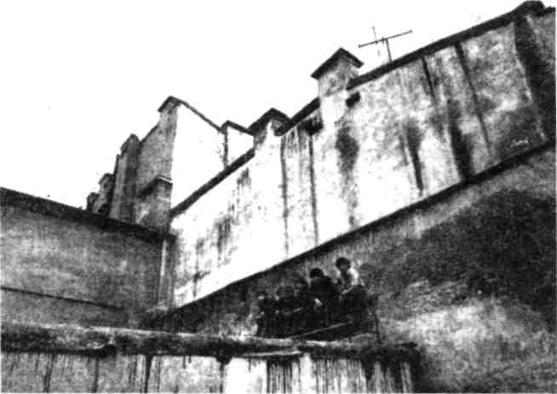
Рис. 9.6. Это не детский «штаб», тут собираются подростки. Но их роднит позиция
наблюдателей, поднявшихся над суетным миром. Над головами подростков написано:
«Место для дум». Фото А. Китаева
ной. У нее были большие толстые ветки и почти около верхушки две ветви были так переплетены, что образовывали что-то вроде сиденья со спинкой. Это был наблюдательный пункт— место, за которое все боролись. На него устанавливалась очередность. Человека, сидящего на дереве, с земли видно не было. А он видел все: всех, кто шел по дороге, и что делается в ближайших дворах. Это было то место, где можно почувствовать себя «властелином мира». Это было чувство превосходства, чувство собственной силы и смелости. Потому что на это дерево было сложно залезть: первые ветки находились довольно высоко над землей, — и залезали на липу только самые ловкие» (Оксана).
Другой пример: мальчик, который был инициатором строительства «штаба» в ветвях раскидистого высокого дерева во дворе многоэтажного дома, страшно гордился тем, что, сидя внутри «штаба», можно не только видеть, что происходит в квартирах на нескольких этажах, но и смотреть через окна сразу несколько программ по чужим телевизорам. (Отметим в скобках, что его «штаб» был с удобствами — сиденьями и посудой: там можно было есть.)
Если не обращать внимания на детское горделивое самодовольство, а сосредоточиться на сути происходящего, то можно определить его как начальную фазу формирования у ребенка осознанной рефлексивной позиции по отношению к окружающему миру. Ребенок начинает сознательно выделять
166
Секретный мир детей в пространстве мира взрослых
себя из этого мира как самость, противопоставленную в качестве познающего субъекта миру как объекту познания. В детском сознании эта позиция достаточно точно воплощается в образе разведчика, с которым ребенок себя часто отождествляет. Поскольку этот образ психологически наполнен и внутренне близок ребенку, его легко эксплуатировать в педагогических целях, на что и опирался создатель скаутского движения генерал Баден-Пауэлл.
В завершение разговора о детских «штабах» хочется обозначить их место во временной перспективе событий человеческой жизни, ответить на вопрос: что было до них и что будет после?
Если начинать ab ovo, то первым собственным пространством младенца был полностью замкнутый, мягкий и уютный живой телесный домик — материнская матка. После рождения человек выходит в новый огромный мир, где он начинает познавать самого себя и определять свое место.
Первыми попытками ребенка самостоятельно материализовать идею интимного пространства, где пребывает его «Я», наверное, надо считать норы или пещерки под одеялом, которые устраивает себе малыш в собственной кровати. Часто бывает, что поутру, когда уже светит солнце и скоро надо вставать, ребенок забавляется тем, что проживает два контрастных состояния. Внутри под одеялом, которое ребенок специально приподнимает над собой как мягкий купол, в теплой пещере, где он лежит, фантазирует, играет, он чувствует себя в полной мере «у себя». У края одеяла ребенок делает щелку, сквозь которую пробивается солнце — это граница двух миров, край, за которым простирается наружный мир, где находятся все остальные и куда интересно быстро глянуть, с тем чтобы вновь возвратиться «к себе».
Потом появятся недолговечные домики, создаваемые на 'время игры из стульев, накрытых одеялом, куда можно залезть вместе с игрушками.
В пространстве квартиры ребенок обнаружит удобные укромные места, где можно посидеть в одиночестве, спрятавшись от всех. В зависимости от особенностей характера ребенка и обстоятельств его жизни такие места могут быть для него очень важны.
«Моим любимым местом в доме всегда было пространство под письменным столом, где я устраивала импровизированный дом, в котором сидела буквально целыми днями. Это был мой домик, где я чувствовала себя защищенной и куда я пряталась, когда мне было страшно или грустно. Этот же домик служил своего рода постом наблюдения за окружающим миром» (Мария).
«В детстве дома я часто сооружал себе "домик" под столом, накидывая на него одеяло. Особенности моего детства — частая смена места жительства, несколько лет в общежитии в одной комнате с родителями — привели к тому, что я, уже будучи взрослым, в восемнадцать-девятнадцать лет, сооружал себе укрытие даже в собственной комнате, накрыв стол одеялом. Это было мое любимое место. Там была моя постель, и даже туда, под стол (!), я приводил свою девушку» (Володя).
Глава 9. Зачем дети строят «штаб»? 167
Затем будут игральные домики на даче с полным кукольным хозяйством, расположенные рядом с жилым домом, и наконец «штабы», для которых нужна компания и подбираются совсем другие места расположения.
А еще позже, в подростковом возрасте, ребенок начинает утверждать свое право на личное пространство уже прямо внутри мира взрослых — «мой угол», «моя комната» — и оберегать их границы от вторжений. С этого начнется новая эпоха «встраивания» своего «Я» в уже обжитое другими людьми пространство окружающего мира и поиск собственной экологической ниши: выбор места жительства, оформление жилища в соответствии со вкусами, особенностями и привычками хозяина, приобретение и освоение недвижимости — и так до конца жизни, когда человек озаботится уже тем, где ему хочется быть похороненным. И всякий раз его выбор будет тесно связан с жизнью его личности, которая всегда найдет способ запечатлеть себя в месте своего пребывания. Именно поэтому тянутся паломники к местам жизни великих людей: побывав там, они хотят почувствовать и лучше понять человека, выбравшего для себя это место и озарившего его своим присутствием.
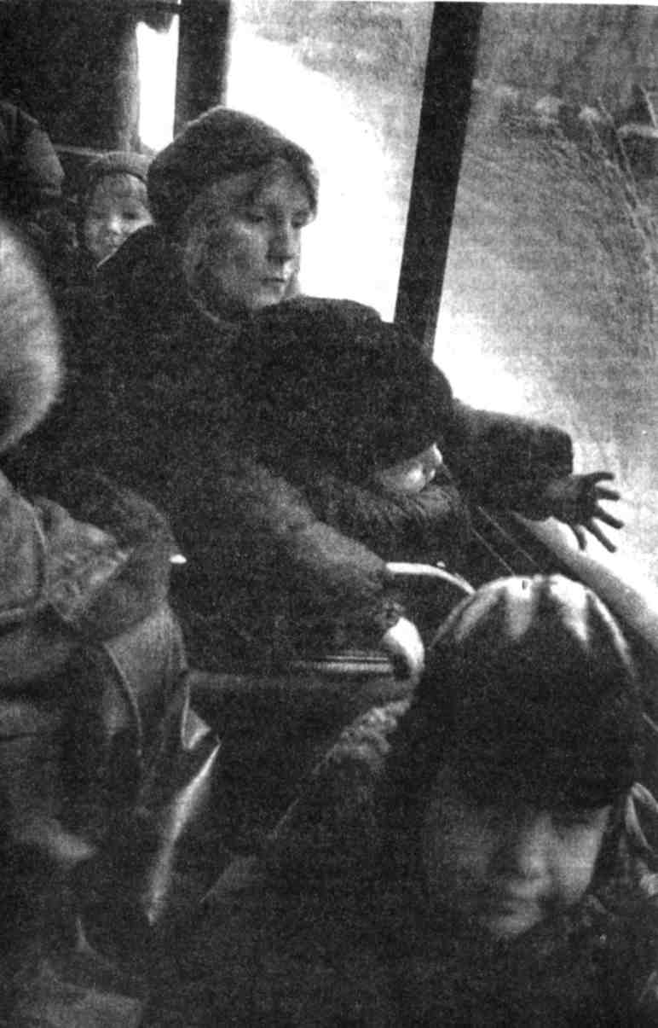
Глава I П_____________________________
ОСВОЕНИЕ ОБЩЕСТВЕННОГО ТРАНСПОРТА •• ПОЕЗДКИ СО ВЗРОСЛЫМИ
I 'онятие «транспорт» охватывает различные движущиеся средства, при помощи которых могут перемещаться в пространстве люди и грузы.
Разнообразные литературные тексты, сказки, телевидение, собственный жизненный опыт довольно рано открывают ребенку идею путешествий (близких, дальних и даже в другие миры) и то, как важно обладать эффективным средством передвижения для покорения пространства.
Сказочные герои летают на ковре-самолете, перескакивают через горы и долы на Сивке-Бурке, волшебном коне. Нильс из книжки С. Лагерлёф путешествует на диком гусе. Ну а городской ребенок довольно рано на собственном опыте знакомится с автобусами, троллейбусами, трамваями, метро, автомашинами, поездами и даже самолетами.
Изображение средств передвижения — одна из любимых тем детских рисунков, особенно мальчишеских. Не случайно, конечно. Как мы отметили в предыдущей главе, мальчики более целеустремленно и активно исследуют пространство, захватывая гораздо большие территории, чем девочки. И поэтому рисующий ребенок обычно хочет отразить внешний облик и устройство машины, самолета, поезда, показать его скоростные возможности.
170 Секретный мир детей в пространстве мира взрослых
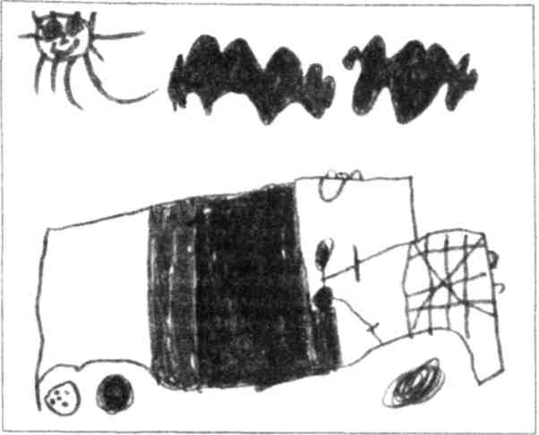
Рис. 10.1. Вот типичное изображение машины с управляющим ею шофером. Это рисунок мальчика 5 лет
Часто в детских рисунках все эти двигательные аппараты бывают без водителей или пилотов. Не оттого, что они не нужны, а потому, что маленький рисовальщик отождествляет машину и управляющего ею человека, сливая их в одно целое. Для ребенка машина становится чем-то вроде новой телесной формы существования человека, дающей ему скорость, силу, крепость, целеустремленность¹.
Но равно в детских изображениях различных средств передвижения часто присутствует идея подчинения герою-ездоку того, на чем или на ком он едет. Здесь появляется новый поворот темы: установление отношений между двумя соучастниками движения, каждый из которых обладает собственной сущностью, — «Всадник скачет на Коне», «Лиса учится ездить на Петухе»,
' Отчасти это детское отождествление близко реальным психологическим переживаниям владельца личной машины, с которой он находится в хорошем внутреннем контакте. Машина обычно ощущается как укрупняющее, укрепляющее и даже облагораживающее человека дополнительное тело, пребывая внутри которого водитель получает особую силу и защиту. У взрослых мужчин собственная машина нередко ассоциируется с женским или материнским образом. Отсюда такие характерные обращения к ней, как «родная», «подруга», «ласточка» и называние личными женскими именами. (Недаром жены часто ревнуют мужей к машинам.)
Глава 10. Освоение общественного транспорта: поездки со взрослыми 171
«Медведь едет на Машине». Это темы рисунков, где для авторов важно показать, как удержаться и как управлять тем, на чем едешь. Лошадь, Петух, Машина на рисунках крупнее, мощнее ездоков, они имеют свой норов и должны быть обузданы. Поэтому тщательно прорисованы седла, стремена, поводья, шпоры у всадников, рули у машин (см. рис. 10.1).
В повседневной жизни ребенок накапливает опыт овладения и управления реальными средствами передвижения в двух формах — пассивной и активной.
В пассивной форме это очень важные для многих детей наблюдения за водителями транспорта — от собственного отца или матери за рулем автомашины (если она есть) до многочисленных водителей трамваев, автобусов, троллейбусов, за спинами которых так любят стоять дети, особенно мальчишки, зачарованно следя за разворачивающейся впереди дорогой и всеми действиями водителя, разглядывая непонятные рычаги, кнопки, огоньки, вспыхивающие на пульте в кабине.
В активной форме это прежде всего самостоятельный опыт овладения ездой на велосипеде, причем не на маленьком детском (трехколесном или с балансиром), а на настоящем большом двухколесном велосипеде с тормозами. Обычно дети учатся ездить на нем в старшем дошкольном-младшем школьном возрасте. Такой велосипед является для детей самым универсальным индивидуальным средством покорения пространства, предоставленным в их распоряжение. Но это обычно бывает за городом: на даче, в деревне. А в ежедневной городской жизни главным средством передвижения является общественный транспорт.
Через несколько лет после начала самостоятельных поездок он станет для ребенка орудием познания городской среды, которым он сможет пользоваться по своему усмотрению и для своих целей. Но до этого ребенку предстоит довольно долгий и трудный период освоения городского транспорта как такового, понимание его возможностей, а также ограничений и опасностей.
Возможности его определяются тем, что общественный транспорт в городе потенциально может доставить пассажира в любое место. Надо только знать, «что туда идет». Ограничения известны: общественный транспорт дает меньше свободы передвижения, чем такси или автомобиль, поскольку его маршруты неизменны, остановки жестко фиксированы и ходит он по расписанию, которое к тому же у нас не всегда соблюдается. Ну а опасности общественного транспорта связаны не только с тем, что можно получить травму или попасть в аварию, а еще более с тем, что это транспорт общедоступный. Среди добропорядочных граждан там могут оказаться хулиганы, террористы, пьяницы, безумцы, странные и несовместимые с другими люди, провоцирующие острые ситуации.
Общественный транспорт по самой своей природе имеет двойную сущность: с одной стороны, это средство передвижения в пространстве, с другой
172 Секретный мир детей в пространстве мира взрослых
стороны, это общественное место. Как средство передвижения он родственен для ребенка автомобилю и велосипеду. А как общественное место — замкнутое пространство, где оказались вместе случайные люди, едущие по своим делам, — транспорт попадает в ту же категорию, что и магазин, парикмахерская, баня и другие социальные места, куда люди приходят со своими целями и должны владеть определенными навыками социального поведения.
Детский опыт поездок в общественном транспорте разделяется на две психологически разнящиеся фазы: более раннюю, когда дети ездят только со взрослыми, и более позднюю, когда ребенок пользуется транспортом самостоятельно. Каждая из этих фаз ставит перед детьми разные психологические задачи, которые будут описаны чуть позже. Хотя сами дети эти задачи обычно не осознают, желательно, чтобы родители имели о них представление.
Первая фаза, о которой пойдет речь в этой главе, приходится в основном на дошкольный возраст и особенно остро, глубоко, разнообразно переживается младшим ребенком (между двумя и пятью годами). Психологический опыт, получаемый им в это время, мозаичен. Он складывается из множества ощущений, наблюдений, переживаний, комбинирующихся каждый раз по-разному, как в калейдоскопе.
Это могут быть ощущения от прикосновения руки к никелированным поручням, теплого пальца — к замерзшему стеклу трамвая, на котором зимой можно протаивать круглые дырочки и смотреть на улицу, а осенью рисовать пальцем на запотевшем стекле.
Это может быть переживание высоких ступенек при входе, качающегося пола под ногами, толчков вагона, где надо обязательно за что-нибудь держаться, чтобы не упасть, щели между подножкой и платформой, куда страшно провалиться, и т. п.
Это множество интересных вещей, которые можно увидеть из окна. Это дяденька-водитель, стоя за спиной которого так легко представить себя на его месте и прожить вместе с ним все перипетии управления трамваем, автобусом или троллейбусом.
Это компостер, рядом с которым можно сесть и оказаться значимым для всех лицом. Другие пассажиры постоянно обращаются к нему с просьбами пробить талоны, и он чувствует себя влиятельным, чем-то похожим на кондуктора человеком, от которого зависит ситуация, — редкое чувство для ребенка и сладостное переживание, возвышающее его в собственных глазах.
Что касается пространственных впечатлений маленького пассажира, то они обычно тоже представляют собой отдельные картинки, не складывающиеся в целостный образ или тем более карту местности, до формирования которой еще очень и очень далеко. Контроль маршрута, осознание того, где и когда надо выходить, поначалу полностью находится в компетенции взрослого. Детские же пространственные переживания, с точки зрения взрослого, бывают чрезвычайно странны: то, что находится вдали, иногда кажется
Глава 10. Освоение общественного транспорта: поездки со взрослыми 173
младшему ребенку не большими предметами, видимыми издалека и потому кажущимися меньше, а реально маленькими, игрушечными. (Этот факт, хорошо описанный в психологической литературе, связан с несформиро-ванностью у детей так называемой константности восприятия величины — постоянства (в определенных пределах) восприятия размера предмета независимо от расстояния до него².)
В моих записях есть интересный рассказ девочки о другой пространственной проблеме: когда ей было четыре года, каждый раз во время поездки в трамвае она стояла у кабины водителя, смотрела вперед и мучительно пыталась ответить на вопрос: почему не сталкиваются трамваи, идущие по рельсам навстречу друг другу? До нее не доходила идея параллельности двух трамвайных путей.
Когда ребенок младшего возраста едет вместе со взрослым в общественном транспорте, он воспринимается другими людьми как маленький пассажир, то есть выступает на сцене социальной жизни в новой для себя роли, не похожей в некоторых отношениях на хорошо освоенную им роль ребенка в семье. Учиться быть пассажиром — это значит столкнуться с новыми психологическими задачами, которые надо самостоятельно (несмотря на опеку и защиту сопровождающего взрослого) решать на ходу. Поэтому ситуации, возникающие во время поездок в общественном транспорте, часто становятся лакмусовой бумажкой, проявляющей личностные проблемы ребенка. Но равно эти ситуации дают ребенку ценнейший опыт, идущий на строительство его личности.
Целый класс таких ситуаций связан с новым для ребенка открытием того, что в общественном месте каждый человек является объектом социального восприятия других людей. А именно, может оказаться, что окружающие за человеком наблюдают, явно или неявно его оценивают, ожидают от него вполне определенного поведения, иногда пытаются на него воздействовать.
Ребенок обнаруживает, что он должен иметь определенное и осознаваемое им самим «социальное лицо», обращенное к другим людям. (Некий аналог «социального Я» уже упомянутого нами В. Джемса³.) Для ребенка оно выражается в простых и четких ответах на вопрос: «Кто Я?», которые удовлетворят окружающих. Такой вопрос вообще не стоит в семье, и первое столкновение с ним в присутствии чужих людей иногда вызывает у маленького ребенка шок.
Именно в транспорте (по сравнению с другими общественными местами), где люди находятся близко друг от друга, едут вместе достаточно долго и бывают склонны пообщаться с малышом, ребенок часто становится объектом внимания чужих людей, пытающихся вызвать его на разговор.
² Рубинштейн С. Л. Основы общей психологии. СПб.: Питер Ком, 1998. С. 233.
³ Джемс В. Научные основы психологии. СПб., 1902. С. 135.
174 Секретный мир детей в пространстве мира взрослых
Если проанализировать все разнообразие вопросов, которые взрослые пассажиры обращают к пассажиру-ребенку, то на первые места по частоте выходят три главных: «Ты мальчик или девочка?», «Сколько тебе лет?», «Как тебя зовут?». Для взрослых людей пол, возраст и имя оказываются основными параметрами, которые должны входить в самоопределение ребенка. Недаром некоторые матери, выводя детей в людской мир, заранее учат их правильным ответам на такие вопросы, заставляя затверживать наизусть. Если же маленький ребенок застигнут этими вопросами врасплох и отвечает с ходу, то нередко обнаруживается, что они попадают, как говорят психологи, в «зону личностных проблем», то есть туда, где у самого ребенка нет ясного ответа, а есть путаница или сомнения. Тогда возникает напряжение, смущение, страх. Например, ребенок не помнит или сомневается в собственном имени, потому что в семье к нему обращаются только с домашними прозвищами: Зайчик, Рыбка, Хрюша.
«Ты мальчик или девочка?» Этот вопрос понятен и важен даже для совсем маленького ребенка. Он довольно рано начинает различать, что все люди делятся на «дяденек» и «тетенек», а дети бывают или мальчиками, или девочками. Обычно к трем годам ребенок должен знать свой пол. Отнесение себя к определенному полу — одна из первичных и важнейших характеристик, на которых держится самоопределение ребенка. Это одновременно и основа ощущения внутренней тождественности самому себе — базовая константа личного бытия, и своего рода «визитная карточка», обращенная к другим людям. Поэтому для ребенка исключительно важно, чтобы его пол правильно опознавали посторонние⁴.
Когда взрослые люди принимают мальчика за девочку и наоборот, уже для младшего дошкольника это одно из самых неприятных и оскорбительных переживаний, вызывающих с его стороны реакцию протеста и возмущения. Признаками пола малыши считают отдельные детали внешнего облика, прическу, одежду и другие атрибуты. Поэтому дети, имеющие горький опыт путаницы с опознанием другими их половой принадлежности, при выходе на люди часто пытаются демонстративно подчеркнуть свой пол де-
⁴ Нередко родители не понимают глубокого смысла потребности ребенка быть правильно опознанным другими в качестве мальчика или девочки. Они, не ведая того, сами создают ему социально-психологические трудности из-за недостаточного внимания к знаковым в отношении пола ребенка элементам его внешнего облика. Скажем, слишком долго одевают ребенка как «оно», а не как «ее» или «его», например в модный заграничный костюм забавной зверушки: шапка с ушками медвежонка или зайца, комбинезон.
К сожалению, бывает, что пол ребенка не соответствует желаниям родителей, которые до конца не могут смириться с появлением девочки вместо мальчика или наоборот. Поэтому в одежде, прическе и даже имени такого ребенка родители пытаются сохранить знаки своих истинных предпочтений. Этим они вносят противоречие в социальный образ ребенка, воспринимаемый другими людьми.
piaea 10. Освоение общественного транспорта: поездки со взрослыми 175
талями одежды или специально взятыми игрушками: девочки — куклами, мальчики — оружием. Некоторые дети даже начинают формулу знакомства с чужими людьми словами: «Я мальчик, меня зовут так-то, у меня есть пистолет!»
Многие дети, вспоминая свой ранний опыт поездок в транспорте, довольно часто с содроганием упоминают о взрослых пассажирах, которые приставали к ним с разговорами такого типа: «Ты Кира? Ну, разве бывает мальчик Кира? Это только девочек так зовут!» Или: «Если ты девочка, почему у тебя такие короткие волосы и ты не в юбочке?» Для взрослых это игра. Им кажется забавным раздразнить ребенка, указывая на несоответствие его внешности или его имени полу. Для ребенка это стрессовая ситуация — он потрясен неопровержимой для него логикой взрослого, пытается спорить, ища доказательства своей половой принадлежности.
Итак, хочет человек или нет, но общественный транспорт — это всегда не только средство передвижения, но и поле человеческих взаимоотношений. Эту истину юный пассажир на собственном опыте познает очень рано. Воспользовавшись общественным транспортом — неважно, со взрослым или один, — ребенок одновременно пускается в путь как в пространстве окружающего мира, так и в социальном пространстве мира людского, говоря по-старинному, пускается по волнам моря житейского.
Здесь будет уместно кратко охарактеризовать психологические особенности взаимоотношений людей в общественном транспорте и описать некоторые социальные умения, которым учится ребенок, когда ездит вместе с сопровождающими его взрослыми.
Изнутри любой транспорт представляет собой замкнутое пространство, где находится сообщество незнакомых людей, которое постоянно меняется. Случай свел их вместе и заставил вступить друг с другом в определенные отношения в роли пассажиров. Их общение анонимно и вынужденно, но оно бывает довольно интенсивным и разнообразным: пассажиры соприкасаются друг с другом, смотрят на своих соседей, слышат чужие разговоры, обращаются друг к другу с просьбами или чтобы поболтать.
Хотя личность каждого пассажира таит в себе никому не известный внутренний мир, одновременно пассажир находится у всех на виду, на слуху, на вынужденно близкой дистанции и гораздо доступнее тесному прикосновению, чем где бы то ни было в другом общественном месте. Можно даже сказать, что в сообществе пассажиров каждый человек прежде всего представлен как телесное существо, имеющее определенные габариты и нуждающееся в месте. В столь часто переполненном российском транспорте пассажир, сжимаемый со всех сторон телами других людей, и сам очень четко ощущает наличие своего «телесного Я». Также он вступает в различные виды вынужденного телесного общения с разнообразными незнакомыми людьми: оказывается плотно прижатым к ним, когда на остановке вдавливаются в пере-
176 Секретный мир детей в пространстве мира взрослых
полненный автобус новые пассажиры; сам протискивается между чужими телами, пробираясь к выходу; трогает соседей за плечо, пытаясь обратить их внимание на то, что хочет попросить их прокомпостировать талон, и т. п.
Итак, тело активно включено в контакт пассажиров друг с другом. Поэтому в социальной характеристике взрослого пассажира (а не только ребенка) всегда остаются значимыми два основных признака его телесной сущности — пол и возраст.
Пол и возраст партнера, отчасти его физическое состояние сильно влияют на социальные оценки и поступки пассажира, когда он принимает решение: уступить или не уступать свое место другому, рядом с кем встать или сесть, от кого надо обязательно немного отодвинуться, не оказаться прижатым лицом к лицу даже в сильной давке и т. п.
Там, где есть тело, сразу возникает проблема места, которое тело занимает. В замкнутом пространстве общественного транспорта это одна из насущных задач пассажира — найти себе место, где можно удобно встать или сесть. Надо сказать, что поиск места для себя — важный элемент пространственного поведения человека в самых разных ситуациях и в любом возрасте. Эта проблема возникает и в детском саду, и в школе, и в гостях, и в кафе — везде, куда бы мы ни пришли⁵.
Несмотря на кажущуюся простоту, умение правильно найти себе место вырабатывается у человека постепенно. Для успешного решения этой задачи нужно хорошее пространственное и психологическое чутье по отношению к «силовому полю» ситуации, на которое влияют размеры помещения, а также присутствие людей и предметов. Тут важна способность разом охватить вниманием предполагаемое пространство событий/умение отметить все важные для будущего выбора места моменты. В конкретных ситуациях имеет значение и скорость принятия решения, и даже прикидка будущей траектории движения к намеченной цели. Всему этому взрослые исподволь, сами того не замечая, учат маленьких детей при выборе места в транспорте. Такое обучение происходит прежде всего через невербальное (бессловесное) поведение взрослого — через язык взглядов, мимики, телодвижений. Обычно малыши «считывают» такой телесный язык родителей очень четко, внимательно следя за движениями взрослого и повторяя их. Таким образом взрослый напрямую, без слов, передает ребенку способы своего простран-
⁵ К сожалению, обычно воспитатели детей и подростков не осознают тему поиска места как значимую социально-психологическую и педагогическую проблему. Поэтому не учат детей пониманию этой проблемы и способам ее решения. Это делается только в особой профессиональной среде — при подготовке мастеров боевых искусств и разведчиков (см.: Тарас А. Е. Боевая машина: Руководство по самозащите. Минск: Харвест, 1998. С. 448-464, параграф «Драка в помещении»). На самом деле умение правильно выбрать себе место в соответствии с собственными задачами и особенностями ситуации является жизненно важным психологическим навыком для всех людей.
Клава 10. Освоение общественного транспорта: поездки со взрослыми 177
сгеенного мышления. Однако для развития осознанного поведения ребенка Психологически важно, чтобы взрослый не просто сделал, а еще и сказал об этом словами. Например: «Встанем здесь сбоку, чтобы быть не на проходе и не мешать другим выходить». Такой словесный комментарий переводит для ребенка решение проблемы с интуитивно-двигательного уровня на уровень сознательного контроля и понимания того, что выбор места — это осознанное действие человека. Эту тему взрослый в соответствии со своими педагогическими целями может развить и сделать полезной и интересной для ребенка любого возраста.
Детей постарше можно научить осознавать социальную структуру пространства. Например: «Догадайся, почему в автобусе места для инвалидов находятся около передней двери, а не у задней». Для ответа ребенок должен будет вспомнить, что в переднюю дверь автобуса (в других странах — по-другому) обычно входят старики, инвалиды, женщины с детьми — более слабые и медлительные, чем здоровые взрослые люди, которые входят в среднюю и заднюю двери. Передняя дверь ближе к водителю, который должен быть внимательным к слабым. Если что-нибудь случится, он услышит их крик быстрее, чем издали.
Так разговор о людях в транспорте откроет ребенку тайну того, как их взаимоотношения символически закрепляются в организации социального пространства автобуса.
А младшим подросткам будет интересно подумать над тем, как выбрать себе в транспорте место, откуда всех можно наблюдать, а самому быть незаметным. Или как можно видеть глазами ситуацию вокруг себя, стоя ко всем спиной? Для подростка близка и привлекательна идея сознательного выбора человеком своей позиции в социальной ситуации и наличия разных точек зрения на нее, возможности хитрой игры с ними — например, использования отражения в зеркальном окне и т. д.
В целом можно сказать, что вопрос о том, где встать или сесть в общественном месте, человек учится решать в самых разных ситуациях. Но верно и то, что именно опыт поиска своего места в транспорте оказывается наиболее ранним, частым и наглядным примером того, как это делается.
Дети часто боятся быть раздавленными в переполненном транспорте. Маленького стараются оберегать и родители, и другие пассажиры: его держат на руках, ему обычно уступают место, иногда те, кто сидит, берут его к себе на колени. Ребенок постарше вынужден в основном заботиться о себе сам, когда стоит вместе с родителями, но рядом с другими или пробирается за родителями к выходу. Он встречает на своем пути препятствия в виде больших и плотных людских тел, чьих-то выпирающих задов, множества ног, стоящих, как колонны, и пытается протиснуться в узкую щель между ними, как путник среди нагромождения каменных глыб. В этой ситуации у ребенка есть соблазн воспринять окружающих не как людей с умом и душой, а

178 Секретный мир детей в пространстве мира взрослых
как живые мясистые тела, которые мешают ему на дороге: «Зачем их тут так много, из-за них мне не хватает места! Зачем эта тетка, такая толстая и неуклюжая, здесь вообще стоит, из-за нее я не могу пройти!»
Взрослый должен понимать, что отношение ребенка к окружающему миру и людям, его мировоззренческие позиции постепенно складываются из собственного опыта проживания различных ситуаций. Этот опыт для ребенка далеко не всегда бывает удачным и приятным, но хороший воспитатель практически всегда может сделать любой опыт полезным, если проработает его вместе с ребенком.
Рассмотрим в качестве примера сцену, когда ребенок пробирается к выходу в переполненном транспорте. Суть помощи взрослого ребенку должна заключаться в том, чтобы перевести сознание ребенка на качественно другой, более высокий уровень восприятия этой ситуации. Духовная проблема маленького пассажира, описанная нами выше, состоит в том, что он воспринимает людей в вагоне на самом низком и простом, грубо материальном уровне — как физические объекты, загромождающие ему дорогу. Воспитатель должен показать ребенку, что все люди, будучи физическими телами, одновременно обладают душой, предполагающей также наличие разума и умения говорить.
Проблема, возникшая на низшем уровне существования человека в виде живого тела — «не протиснуться мне между этими телами», — гораздо легче решается, если обратиться к более высокому душевно-психическому этажу, присутствующему в каждом из нас как наша основная суть. То есть надо воспринять стоящих — как людей, а не как тела и обратиться к ним по-человечески, например, со словами: «Вы сейчас не выхддите? Разрешите, пожалуйста, мне пройти!» Тем более что и в практическом плане родитель имеет возможности многократно показать ребенку на опыте, что на людей гораздо эффективнее влияют слова, сопровождаемые правильными действиями, чем грубый напор.
Что делает воспитатель в данном случае? Очень многое, несмотря на внешнюю простоту его предложения. Он переводит для ребенка ситуацию в другую систему координат, уже не физически-пространственных, а психологических и нравственных, тем, что не позволяет ему реагировать на людей как на мешающие предметы и сразу предлагает ребенку новую программу поведения, в которой реализуется эта новая установка.
Интересно, что среди взрослых пассажиров иногда встречаются люди, которые доступными им способами пытаются внедрить в сознание окружающих ту же истину непосредственно через действия. Вот свидетельство:
«Когда мимо меня кто-нибудь грубо продирается и по-человечески ко мне не обращается, как будто я просто пгнь на дороге, я нарочно не пропускаю, пока вежливо не попросят!»
Fpaea 10. Освоение общественного транспорта: поездки со взрослыми 179
Кстати, эта проблема в принципе хорошо знакома ребенку-дошкольнику по волшебным сказкам: встреченные на дороге персонажи (печка, яб-лонька и т. п.) только тогда помогают путнику в нужде (хочет укрыться от Бабы Яги), когда он их уважит, вступив в полноценный контакт с ними (несмотря на спешку, попробует пирожок, которым угощает печка, съест яблочко с яблони — это угощение, естественно, является для него проверкой).
Как мы уже отмечали, впечатления ребенка часто бывают мозаичны, эмоционально окрашены, не всегда адекватны ситуации в целом. Вклад взрослого особенно ценен тем, что он способен помочь ребенку сформировать системы координат, в рамках которых можно обрабатывать, обобщать и оценивать получаемый ребенком опыт.
Это может быть система пространственных координат, помогающая ребенку ориентироваться на местности, — например, не потеряться на прогулке, найти дорогу домой. И система социальных координат в виде знакомства с нормами, правилами, запретами человеческого общежития, помогающая разобраться в житейских ситуациях. И система духовно-нравственных координат, существующая как иерархия ценностей, которая становится для ребенка компасом в мире человеческих отношений.
Возвратимся снова к ситуации с ребенком в транспорте, пробирающимся в давке людей к выходу. Кроме морального плана, который мы рассмотрели, в ней есть еще один важный аспект, открывающий очень специфический пласт социальных навыков. Это способы действия, которым ребенок может научиться, только будучи пассажиром общественного транспорта, а не такси или личного автомобиля. Речь идет о конкретных навыках телесного взаимодействия с другими людьми, без наличия которых российский пассажир при всем его уважении к окружающим и способности словесного общения с ними зачастую даже не сможет войти или выйти из транспорта на нужной остановке.
Если мы понаблюдаем за каким-нибудь бывалым пассажиром российских автобусов и трамваев, ловко прокладывающим себе путь к выходу, то заметим, что он не только обращается практически к каждому, кого ему приходится тревожить, чтобы поменяться местами («Извините! Позвольте пройти! Не могли бы вы чуть-чуть подвинуться?»), не только благодарит тех, кто откликнулся на его просьбы, не только подшучивает над ситуацией и над собой, — но и очень ловко «обтекает» своим телом людей, стараясь не причинить им слишком больших неудобств. Такое телесное взаимодействие этого человека со случайно оказавшимися на его пути людьми и есть то, что мы уже неоднократно в этой главе называли термином «телесное общение». Практически каждый российский гражданин сталкивается в транспортных ситуациях и с прямо противоположными примерами чьей-нибудь телесной тупости и неловкости, когда человек не понимает, что встал у всех на проходе, не чувствует, что ему надо развернуться боком, чтобы пройти между людьми, и т. п.
180 Секретный мир детей в пространстве мира взрослых
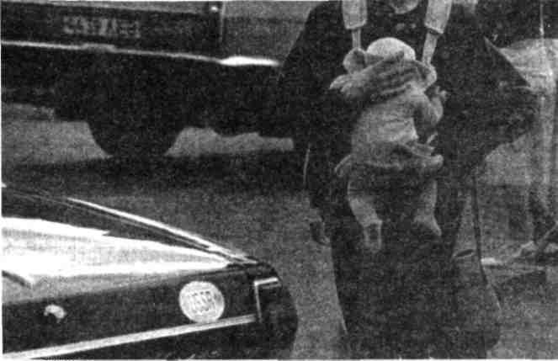
Рис. 10.2. Такой способ транспортировки младенцев хорош тем, что ребенок находится
в непрерывном телесном и психологическом контакте с родителем. Это дает ему
спокойствие и развивает эмпатию⁶. Фото А. Китаева
Успешность в телесном общении в социальных ситуациях описанного выше типа основана на развитости психологического сопереживания и телесной чуткости по отношению к другим людям, отсутствии страха прикосновений, а также на хорошем владении своим собственным телом. Фундамент этих способностей закладывается в самом раннем детстве. Он зависит от качества и богатства тех телесных контактов, которые были между матерью и младенцем. Теснота и длительность этих контактов связана как с индивидуальными особенностями семьи, так и с типом культуры, к которой семья принадлежит. Затем они развиваются, обогащаются конкретными навыками телесных взаимодействий ребенка с разными людьми в разных ситуациях. Объем и характер такого опыта зависят от многих причин. Одной из них является культурная традиция, которая людьми, к ней принадлежащими, часто не осознается, хотя она проявляется в разнообразных формах воспитания детей и бытового поведения.
⁶ Эмпатия—это умение понимать другого человека через вчувствование. Ее базис закладывается в первые полтора года жизни на основе полноценного телесного общения с матерью. Прижавшись к ней, ребенок всем тельцем чувствует ритм ее дыхания, сердцебиения, изменение характера движений в зависимости от ситуации, в которой они вместе находятся. Способность к эмпатии очень пригодится ребенку потом во всех сферах его будущих взаимоотношений с людьми, в частности и для езды в переполненном общественном транспорте.
Глава 10. Освоение общественного транспорта: поездки со взрослыми 181
Русские люди традиционно отличались умением телесно-психического взаимодействия с другим человеком на близкой дистанции, начиная от разговора по душам и кончая тем, что всегда были привычно успешны в вольной борьбе, рукопашном бое, штыковых атаках, групповых танцах и т. п. В древней традиции русского кулачного боя, дошедшей до наших дней, хорошо видны некоторые базовые принципы русского стиля общения, закрепленные в виде боевых техник.
Внимание психолога сразу привлекает русская специфика использования пространства во взаимодействии с противником. Важнейшей техникой, которую тщательно и долго отрабатывают все кулачные бойцы, является «вли-пание» — умение максимально приблизиться к партнеру и «встроиться» в его личностное пространство, уловив ритм его движений. Русский боец не дистанцируется, а, наоборот, стремится к самому тесному контакту с противником, вживаясь в него, становясь на какой-то момент его тенью, и через это познает и понимает его⁷.
Достичь такого близкого взаимодействия двух быстро движущихся тел, при котором одно буквально обволакивает собой другое, возможно только на основе высокоразвитой способности человека вступать в тонкий психический контакт с партнером. Развивается такая способность на основе эмпатии — эмоционально-телесной настройки и вчувствования, на какой-то момент дающего ощущение внутреннего слияния с партнером в единое целое. Развитие эмпатии уходит своими корнями в раннедетское общение с матерью, а затем определяется разнообразием и качеством телесного общения со сверстниками и родителями.
В российском быту, как в патриархально-крестьянском, так и в современном, можно найти множество социальных ситуаций, буквально провоцирующих людей на близкий контакт друг с другом и, соответственно, развивающих их способность к такому контакту. (Кстати сказать, даже удивлявшая наблюдателей своей нерациональностью русская деревенская привычка ставить крестьянские избы очень близко друг к другу, несмотря на частые пожары⁸, видимо, имеет те же психологические истоки. А они, в свою очередь, связаны с духовно-нравственными основаниями народной концепции людского мира.) Поэтому, несмотря на все оговорки, упирающиеся в экономические причины (нехватка подвижного состава и т. п.), российский транспорт, тесно забитый людьми, с культурально-психологической точки зрения очень традиционен.
⁷ Грунтовский А. В. Русский кулачный бой. История. Этнография. Техника. СПб.: ТОО «Технология автоматизированных систем», 1998.
⁸ Быт великорусских крестьян-землепашцев. Описание материалов Этнографического бюро кн. В. Н. Тенишева (на примере Владимирской губернии). Авт.-сост. Б. М. Фирсов, И. Г. Киселев. СПб.: изд. «Европейский Дом», 1993.
182 Секретный мир детей в пространстве мира взрослых
Иностранцы с Запада легко опознаются в нашем транспорте на основе того, что им нужно больше места. Они, наоборот, стараются не подпустить чужого человека слишком близко, не дать ему проникнуть в свое личное пространство и пытаются оберегать его как могут: шире расставляют руки и ноги, держат большую дистанцию при входе и выходе, стараются избегать случайных телесных соприкосновений с другими.
Один гостивший в Петербурге американец регулярно оставался в автобусе и не мог выйти на своей остановке, потому что она была конечной. Чтобы не толкаться вместе с другими, он всегда пропускал вперед всех выходящих и держал такую большую дистанцию между собой и шедшим впереди него последним человеком, что нетерпеливая толпа пассажиров на кольце врывалась внутрь автобуса, не дожидаясь, пока он спустится. Ему казалось, что если он соприкоснется с этими людьми, то они сомнут и раздавят его, и он, чтобы спастись, забегал обратно в автобус. Когда мы обсудили с ним его страхи и сформулировали новую для него задачу — идти на телесный контакт с людьми и исследовать для себя, что это такое, — то результаты оказались неожиданными. После целого дня поездок в транспорте он с восторгом сказал: «Я сегодня прижимался и обнимался в давке с таким количеством незнакомых людей, что не могу прийти в себя, — это так интересно, так странно — чувствовать так близко чужого человека, ведь я даже с родными так тесно никогда не соприкасаюсь».
Выходит, что открытость, телесная доступность, публичность пассажира нашего общественного транспорта является и его бедой и его преимуществом — школой опыта. Сам пассажир часто мечтает об одиночестве и хотел бы оказаться в такси или собственной машине. Однако далеко не все, что нам не нравится, бывает для нас неполезно. И наоборот — не все, что нам удобно, для нас по-настоящему хорошо.
Личная машина дает ее владельцу массу преимуществ, прежде всего независимость и внешнюю защищенность. Он сидит в ней, как в собственном домике на колесах. Этот домик переживается как второе «телесное Я» — большое, крепкое, быстро движущееся, замкнутое со всех сторон. Таким начинает чувствовать себя человек, сидящий внутри.
Но как это обычно бывает, когда мы передаем часть своих функций помощнику-вещи, — лишившись ее, мы чувствуем себя беспомощными, уязвимыми, недостаточными. Человек, привыкший ездить в своей машине, начинает ощущать ее как черепаха свой панцирь. Без машины — пешком или тем более в общественном транспорте — он чувствует себя лишенным тех свойств, которые казались ему своими: массы, крепости, скорости, защищенности, уверенности. Он кажется себе маленьким, медленным, слишком открытым для неприятных воздействий извне, не знающим, как справиться с большим пространством и расстояниями. Если у такого человека были выработанные ранее навыки пешехода и пассажира, то довольно бы-
Глава 10. Освоение общественного транспорта: поездки со взрослыми 183
стро, в течение нескольких дней, они восстанавливаются вновь. Эти навыки формируются в детстве и подростковом возрасте и обеспечивают приспособляемость, нормальную «вписанность» человека в ситуации на улице и в транспорте. Но у них есть и более глубокая психологическая подкладка.
Когда человек полноценно прожил какие-то социальные ситуации, освоился в них, это навсегда дает ему двойной прибыток: в виде наработки внешних навыков поведения и в виде внутреннего опыта, идущего на строительство его личности, наращивание ее устойчивости, силы самосознания и других качеств.
Приехавшая на каникулы из Соединенных Штатов русская эмигрантка с трехлетней дочерью, родившейся уже за границей, рассказывает о своем времяпрепровождении в России: «Мы с Машенькой стараемся побольше ездить в транспорте. Ей так нравится, что она там может посмотреть на людей вблизи. Ведь в Америке мы, как и все, ездим только на машине. Машенька других людей близко почти не видит и не умеет с ними общаться. Здесь ей быть очень полезно».
Поэтому, перефразируя слова Вольтера, психолог может сказать: если бы не было наполненного людьми общественного транспорта, то надо было бы его придумать и периодически возить на нем детей для выработки многих ценных социально-психологических навыков.
Автобус, трамвай и троллейбус оказываются для ребенка одним из тех классов в школе жизни, в котором полезно поучиться. Чему учится там ребенок постарше, отправляясь в самостоятельные поездки, мы рассмотрим в следующей главе.
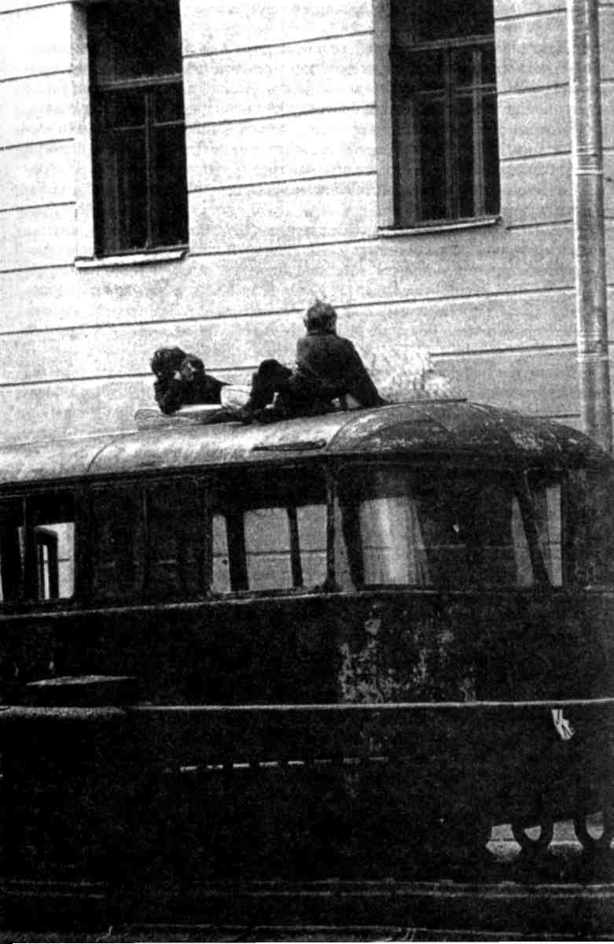
Глава
ПОЕЗДКИ БЕЗ ВЗРОСЛЫХ: НОВЫЕ
возможности
v/бычно начало самостоятельных поездок городского ребенка в общественном транспорте связано с необходимостью добираться до школы. Далеко не всегда его могут сопровождать родители, и нередко уже в первом классе (то есть лет в семь) он начинает ездить сам. Со второго-третьего класса самостоятельные поездки в школу или в кружок становятся нормой, хотя взрослые стараются проводить ребенка и встретить его на обратном пути. К этому возрасту у ребенка уже накоплен достаточно большой опыт езды в общественном транспорте, но — вместе со взрослым сопровождающим, который ощущается как защита, гарантия безопасности, опора в трудную минуту.
Поездка в одиночку — совсем иное дело. Любой человек знает, насколько сильно возрастает субъективная трудность, когда впервые делаешь что-то полностью самостоятельно, без наставника рядом. В простых и, казалось бы, привычных действиях сразу обнаруживаются непредвиденные сложности.
Путешествовать в одиночку — всегда рискованно. Ведь в пути человек открыт по отношению к любым случайностям и одновременно лишен поддержки привычного окружения. Поговорка: «Дома и стены помогают» психоло-
Ц
186
Секретный мир детей в пространстве мира взрослых
гически точна. Как мы уже обсуждали в главе 2, дома или в хорошо знакомых, постоянно повторяющихся ситуациях человеческое «Я» материализует себя в разнообразных формах, что дает личности ощущение множества внешних опор, сообщающих ей устойчивость. Тут наше «Я» становится похожим на спрута, который протянул в разные стороны свои щупальца, закрепившись на камнях и выступах морского дна, и успешно противостоит течению.
Путешественник-пассажир, наоборот, отрывается от знакомого и устойчивого и оказывается в ситуации, где все вокруг изменчиво, текуче, непостоянно: мелькают виды за окнами транспорта, входят и выходят незнакомые люди вокруг. Сама этимология слова «пассажир» говорит о том, что это человек, движущийся сквозь и мимо того, что неизменно и стоит неподвижно на месте.
По большому счету наиболее надежным и стабильным элементом изменчивых ситуаций вокруг пассажира является он сам, его собственное «Я». Именно оно присутствует постоянно и может быть опорой и незыблемой точкой отсчета в меняющейся системе координат внешнего мира. Поскольку пассажир перемещается в пространстве этого мира, его «Я» психологически уже не распылено среди элементов привычного местообитания, а, наоборот, в большей степени собрано в пределах его собственных телесных границ. Благодаря этому «Я» становится более сосредоточенным, сгруппированным в самом себе. Таким образом, роль пассажира заставляет человека отчетливее осознать свою самость на фоне чужеродного меняющегося окружения.
Если взглянуть на проблему шире да взять масштаб покрупнее, мы обнаружим дополнительные подтверждения этим рассуждениям.
Например, испокон веков важным элементом воспитания человека в юношеском возрасте считались путешествия, в частности поездки на учебу за пределы родного края. Они предпринимались не только для обогащения познавательного опыта, но и для личностного роста. Ведь юность — это тот период формирования личности, когда молодой человек должен научиться чувствовать внутреннее постоянство самого себя, искать больше опоры в себе, а не вовне, открыть идею собственной самотождественности¹. Попав в инородную, а тем более в иностранную, инокультурную среду, оказавшись не похожим на окружающих, человек начинает отмечать различия и замечать в себе многие свойства, которые раньше совершенно им не осознавались. Выходит, что, пустившись в путь, чтобы посмотреть мир вокруг, путешественник одновременно ищет дорогу к самому себе.
Взрослые, уже сформировавшиеся люди часто стремятся уехать из дома, отправиться в путешествие, чтобы оторваться от всего привычного, собраться с мыслями, полнее ощутить и понять себя, вернуться к себе.
¹ Эриксон Э. Детство и общество. СПб.: Ленато; ACT; Фонд «Университетская книга», 1996. С. 366.
Глава 11. Поездки без взрослых: новые возможности 187
Кому-то может показаться излишне смелым, несопоставимым по масштабу сравнение дальнего путешествия взрослого человека и самостоятельной поездки ребенка-первоклассника в школу. Но в мире психических явлений важен не внешний масштаб событий, а их внутреннее содержательное сходство. В данном случае и та и другая ситуация заставляет человека ощутить свою отдельность, свою целостность, принять ответственность за самого себя и решать важные задачи, связанные с умениями ориентироваться в физическом и социальном пространстве окружающего мира.
Анализ рассказов детей младшего школьного и подросткового возраста о том, как они учились ездить в городском транспорте, позволяет выделить в этом процессе три фазы, каждая из которых имеет свои собственные психологические задачи.
Первую фазу самостоятельного освоения детьми общественного транспорта можно назвать адаптационной. Это фаза привыкания, приспособления, прилаживания себя к требованиям новой ситуации.
На этом этапе задача ребенка состоит в том, чтобы все сделать правильно и без приключений доехать до места назначения. Это значит: правильно выбрать номер автобуса, троллейбуса или трамвая, не споткнуться, не упасть, не потерять по дороге своих вещей, не быть смятым потоком взрослых людей и выйти на нужной остановке. Ребенок знает, что надо помнить о множестве правил: нужно прокомпостировать талон, купить билет или показать проездную карточку, при переходе улицы где-то надо смотреть налево, а где-то направо (хотя часто нетвердо помнит, где право, а где лево) и т. д.
Умение правильно исполнять роль пассажира и чувствовать себя при этом уверенно и спокойно требует выработки множества навыков, которые должны быть доведены до автоматизма. Если мы перечислим хотя бы самые важные психологические задачи, с которыми должен справляться юный пассажир, то удивимся их обилию и сложности.
Первая группа задач связана с тем, что транспорт непрерывно движется в пространстве в своем собственном режиме скоростей, к которому должен прилаживаться пассажир. Поэтому ему приходится все время держать в поле внимания необходимую информацию о перемещении транспорта.
В наземном транспорте он должен следить за тем, что видно из окна. Где мы едем? Когда мне выходить? Если это постоянный маршрут поездок ребенка (как обычно и бывает), то он должен запомнить и уметь опознавать характерные приметы за окном — перекрестки, дома, вывески, рекламу, — по которым он может ориентироваться, заранее готовиться к выходу. Иногда дети по ходу дела дополнительно считают остановки.
В метро пассажир старается внимательно слушать объявление о названии очередной станции. Кроме того, у него есть пара секунд, чтобы опознать индивидуальный декор станции, когда поезд уже останавливается. Большой трудностью для ребенка является непрерывность такого слежения. Детей
188
Секретный мир детей в пространстве мира взрослых
утомляет необходимость быть постоянно включенными в изменяющуюся пространственную ситуацию — это для них очень сложно. Но страшно и проехать свою остановку. Многим младшим детям кажется, что их увезут неведомо куда и оттуда будет не найти дорогу обратно.
Если взрослый человек теряет в пути ориентиры, то обычно ему проще всего спросить у соседей: какая была или будет остановка, где выйти, если надо туда-то?
Для большинства детей это практически невозможно. Здесь они сталкиваются со второй группой задач — социально-психологических, — которые тоже должен решать пассажир. Обратиться к чужому взрослому человеку в транспорте очень страшно. Иногда бывает легче заплакать и так привлечь к себе внимание потенциальных помощников. Окружающие ребенка люди кажутся ему всесильными, мощными, непонятными, опасно непредсказуемыми в своих действиях. По сравнению с ними ребенок чувствует себя слабым, маленьким, бесправным, подчиненным — как мышь перед горой. Его робкий невнятный голос часто никто не слышит, когда он тихонько задает законный вопрос: «Вы сейчас выходите?», «Можно мне пройти?». Но обычно младшие дети боятся обращаться к взрослым в транспорте. Их пугает сама идея инициировать контакт — все равно что выпустить джинна из бутылки или пощекотать копьем великана: неизвестно, что будет.
Когда ребенок едет один, без приятелей-сверстников, придающих храбрости, на людях у него обостряются все личностные проблемы: он боится сделать что-нибудь не то, навлечь на себя гнев взрослых или просто их пристальное внимание, из-за чего способен запутаться даже в том, что хорошо знает и умеет делать. Ощущение своей слабости и страх контакта, а также несформированность навыков, которые обычно вырабатываются во время поездок с родителями, иногда приводят к тому, что ребенок не только не может проложить себе дорогу к выходу словом (репликами типа «Позвольте пройти»), но и боится даже протиснуться между телами других людей, чтобы выйти на нужной остановке, если заранее не успел оказаться у выхода.
Обычно соответствующие социальные навыки нарабатываются с опытом: пройдет некоторое время — и ребенок будет выглядеть совсем по-другому. Но бывают случаи, когда подобные проблемы адаптационной фазы сохраняются и в юности, и даже позже. Такое происходит у социально неприспособленных людей, по каким-то причинам сохранивших неразрешенными проблемы своего детского «Я», которое не знает, на что можно опереться в себе, и боится сложного мира вокруг.
Нормальный взрослый человек может пережить заново некоторые проблемы адаптационной фазы и почувствовать на себе многие трудности ребенка-пассажира, если окажется в общественном транспорте где-нибудь за рубежом, в чопорной Англии или экзотической Дакке, в чужой стране, языком которой недостаточно владеет, а бытовых правил не знает.
Глава 11. Поездки без взрослых: новые возможности
189
Попробуем теперь ответить на вопрос: какие же конкретные навыки формируются у ребенка на первой фазе самостоятельного освоения транспорта?
Во-первых, это комплекс умений, обеспечивающих психологическую включенность в ситуацию и способность держать под контролем внимания множество непрерывно меняющихся в собственном режиме параметров окружающей среды: пейзажа за окнами, людей вокруг себя, толчков и колебаний вагона, сообщений водителя и т. п.
Во-вторых, вырабатывается и укрепляется установка на контакт с окружающими предметами и людьми, появляются навыки такого контакта: можно прикасаться, держаться, садиться, самостоятельно размещаться там, где тебе удобно и где ты не мешаешь другим, можно обращаться к окружающим с определенными вопросами и просьбами и т. п.
В-третьих, формируется знание социальных правил, которым подчиняются люди в транспортных ситуациях: что пассажир имеет право делать, а что нет, как люди обычно поступают в тех или иных ситуациях.
В-четвертых, появляется определенный уровень осознания самого себя: возможность ответа себе (а не только другим людям, как это было в раннем детстве) на вопрос «кто я?» в разных его вариантах. Ребенок начинает хотя бы до некоторой степени осознавать себя как самостоятельную телесную, социальную, психологическую сущность и не теряет контакта с самим собой в текущей ситуации. А такое бывает не только с детьми. Например, юноша стоит у самой двери в вагоне метро и не замечает, что держит эту дверь ногой, не давая ей закрыться. Трижды голос по радио просит освободить двери, так как поезд не может тронуться. Юноша не относит это к себе. Наконец раздраженные пассажиры говорят ему: зачем дверь ногой держишь? Юноша удивляется, смущается и тут же убирает ногу.
Без ощущения своей собственной стабильности и целостности, реальности своего присутствия в социальной ситуации, своего статуса в ней, своих прав и возможностей не будет того фундамента личности, который обеспечивает наступление двух следующих фаз.
Как мы уже отмечали, все эти навыки дети обычно приобретают постепенно, опытным путем — жизнь учит их сама. Но вдумчивый воспитатель, а в особых случаях — психолог, понаблюдав за ребенком, может оказать ему существенную помощь, если обратит внимание на те аспекты его опыта, которые оказались недостаточно прожиты ребенком. Причем основополагающими моментами будут два: осознание самого себя и положительная установка на контакт с окружающим миром.
Дети, проживающие адаптационную фазу, только начинающие ездить в транспорте самостоятельно, обычно сильно сосредоточены на себе и своих действиях и более тревожны. Однако чем спокойнее и увереннее чувствует себя ребенок в роли пассажира, тем больше, отключившись от проблем с собственным «Я», он начинает наблюдать происходящее вокруг. Так начи-
190 Секретный мир детей в пространстве мира взрослых
нается вторая фаза приобретения ребенком опыта пассажира, которую можно назвать ориентировочной. В привычных ситуациях позиция наблюдателя ребенку хорошо и давно знакома. Теперь же и в качестве пассажира он чувствует себя достаточно самостоятельным, чтобы направить более пристальное внимание на мир за окном и на людей внутри транспорта. Новизна ориентировочной фазы заключается в том, что наблюдательский интерес ребенка из узкопрактического превращается в исследовательский. Ребенка теперь занимает не только то, как в этом мире не пропасть, а и сам мир как таковой — его устройство и происходящие там события. Даже свой билет ребенок уже не просто держит в руке, боясь потерять, но рассматривает цифирьки на нем, складывает три первые и три последние, чтобы проверить: вдруг суммы совпадут, и будет ему счастье.
В мире за окном он начинает замечать многое: по каким улицам едет, какие еще виды транспорта идут в ту же сторону и что интересное происходит на улице. Дома он гордо сообщает родителям, что ему точно известно расписание его автобуса, которое он проверил по часам, что сегодня ему удалось быстро сесть на другой номер и доехать почти до самой школы, когда его автобус сломался. Теперь от него часто можно услышать рассказы о разных уличных происшествиях и интересных случаях.
Если родители с ребенком в хорошем контакте и много с ним разговаривают, они могут заметить, что чем старше он становится, тем более внимательно наблюдает за людьми в автобусе. Особенно это заметно после девяти лет — возраста, когда ребенка начинают интересовать мотивы человеческих поступков. Некоторые дети буквально собирают материал для своеобразной «Человеческой комедии», отдельные главы которой они с удовольствием рассказывают заинтересованным взрослым за обедом или ужином. Тогда может оказаться, что ребенок пристально изучает разные социальные типажи, обостренно внимателен ко всем ситуациям, где действующими лицами оказываются значимые для него люди (например, родители с детьми), замечает униженных и угнетенных и хочет обсуждать проблемы справедливости, судьбы, борьбы добра со злом в мире людей.
Взрослый обнаруживает, что поездки в транспорте становятся настоящей школой жизни, где перед городским ребенком, особенно в наше неспокойное время, разворачивается целый калейдоскоп лиц и ситуаций, часть которых он видит мимолетно, а другие систематически наблюдает в течение долгого времени — например, постоянных пассажиров. Если взрослый способен стать доброжелательным и вдохновляющим собеседником, то в этих разговорах, на примере обсуждения живых ситуаций, значимых для ребенка, взрослый может вместе с ним психологически проработать множество важных тем. К сожалению, родители часто воспринимают жизненные впечатления ребенка как пустую болтовню, которую незачем слушать, или просто как забавные ситуации, не имеющие глубинного смысла.
Глава 11. Поездки без взрослых: новые возможности 191
По мере того как ребенок становится старше, в раннеподростковом возрасте в его поведении появляются новые тенденции. Наступает третья фаза освоения транспорта, которую можно назвать экспериментально-творческой. На этой фазе явно заметна страсть к экспериментированию и нежелание быть рабом обстоятельств. Можно сказать, что ребенок уже достаточно приспособлен, чтобы больше не приспосабливаться.
Это новая ступень его взаимоотношений с миром, которая проявляется в разных формах, но все они имеют в себе нечто общее — желание быть активной личностью, любознательной и по-хозяйски распоряжающейся доступными ей средствами передвижения в своих целях. Не — куда меня повезут, а — куда я поеду.
Эта активная и творческая позиция может проявиться в настоящей страсти ребенка комбинировать разные виды транспорта и выбирать все новые и новые пути из пункта «А» в пункт «Б». Так, будто бы в целях экономии времени, ребенок едет на двух автобусах и на троллейбусе там, где можно спокойно доехать на одном виде транспорта. Но он перебегает с остановки на остановку, наслаждаясь возможностью выбирать, своей способностью комбинировать маршрут и принимать решения. Школьник здесь похож на малыша, у которого в коробке восемь фломастеров, и он обязательно хочет порисовать каждым из них, чтобы ощутить, что способен воспользоваться всеми средствами, оказавшимися в его распоряжении.
Или, с опозданием доехав на частный урок английского языка, радостно сообщает учительнице, что сегодня нашел еще новую, уже третью транспортную возможность добраться до ее дома.
На этом этапе развития ребенка транспорт становится для него не просто средством передвижения в городской среде, но и инструментом ее познания. Когда ребенок был младше, для него было важно не потерять одну-единствен-ную верную дорогу. Теперь он мыслит принципиально иначе: не отдельными маршрутами, которые как коридоры проложены от одного места до другого, — теперь он видит перед собой целое пространственное поле, в котором можно самостоятельно выбирать разные траектории движения.
Появление такого видения свидетельствует о том, что интеллектуально ребенок поднялся на ступеньку выше — у него появились умственные «карты местности», дающие понимание непрерывности пространства окружающего мира. Интересно, что эти интеллектуальные открытия ребенок сразу воплощает в жизнь не только в новом характере использования им транспорта, но и в неожиданно вспыхивающей любви к рисованию разнообразных карт и схем.
Это может быть обычная записка двенадцатилетней девочки, оставленная для матери летом на даче с указанием того, к кому из подруг она отправилась в гости, и приложением плана местности, на котором стрелками указан путь к дому этой подруги.
192
Секретный мир детей в пространстве мира взрослых
Это может быть карта очередной сказочной страны, куда периодически переселяется в своих фантазиях ребенок, или «Карта пиратов» с тщательным обозначением закопанных кладов, привязанная к реальной местности.
А может быть неожиданный для родителей рисунок собственной комнаты с изображением находящихся в ней предметов в проекции «вид сверху».
На фоне таких интеллектуальных достижений ребенка раннеподростко-вого возраста особенно очевидным становится несовершенство предыдущих этапов детского понимания пространства. Вспомним, что дети начинают пространственно мыслить, опираясь на категорию места. Различные знакомые «места» воспринимаются ребенком сначала как известные ему островки в море жизни. Но в сознании маленького ребенка отсутствует сама идея карты как описания расположения этих мест относительно друг друга. То есть у него нет топологической схемы пространства. (Здесь можно вспомнить, что мифологическое пространство мира древнего человека, как и мир подсознания человека современного, основано на детской логике и тоже состоит из отдельных «мест», между которыми зияют ничем не заполненные пустоты.)
Затем между отдельными местами для ребенка протягиваются длинные коридоры — маршруты следования, характеризующиеся непрерывностью хода.
И только потом, как мы видели, появляется идея непрерывности пространства, которое описывается через умственные «карты местности».
Такова последовательность стадий развития детских представлений о пространстве. Однако к подростковому возрасту далеко не все дети выходят на уровень умственных пространственных карт. Опыт показывает, что на свете есть много взрослых людей, которые пространственно мыслят как младшие школьники, через траектории известных им маршрутов следования от одной точки до другой, и отчасти как маленькие дети, понимая его как совокупность «мест».
Уровень развитости представлений взрослого (как и ребенка) о пространстве можно оценить по многим его высказываниям и поступкам. В частности, по тому, как человек способен словесно описать другому, каким образом тот может добраться из одного места в другое. Взрослый должен учитывать свой уровень и возможности в этом плане, когда он пытается как воспитатель помочь ребенку в сложном деле познания структуры пространства окружающего мира.
К счастью, дети в этом отношении и сами не лыком шиты. Очень часто они объединяют свои усилия. Их познавательный пространственный интерес проявляется в исследовательских действиях, которые они предпринимают вместе с друзьями. Равно и девочки, и мальчики любят ездить на транспорте по всему маршруту — от кольца до кольца. Или садятся на какой-нибудь номер, чтобы посмотреть — куда привезет. Или выходят на по-
Глава 11. Поездки без взрослых: новые возможности
193
ловине дороги и идут пешком, чтобы исследовать незнакомые улицы, заглянуть во дворы. А иногда уезжают с друзьями гулять в дальний парк в другом районе, чтобы привнести новые впечатления в обыденную жизнь и ощутить свою самостоятельность и способность покорять пространство. То есть детская компания использует общественный транспорт для решения целого ряда своих собственных психологических задач.
Бывает, что родители с изумлением и содроганием сердца узнают об этих путешествиях своих детей. Им требуется много терпения, дипломатического такта и одновременно твердости, дабы прийти к обоюдному соглашению и нащупать такие возможности удовлетворения детской страсти к географическим и психологическим открытиям и развлечениям, чтобы сохранилась гарантия их безопасности.
Конечно, для ребенка также плодотворны совместные вылазки с кем-то из родителей, когда пара исследователей — большой и маленький — сознательно отправляются навстречу новым приключениям, забираясь в незнакомые места, заповедные и странные уголки, где можно сделать неожиданные открытия, пофантазировать, вместе поиграть. Очень полезно на досуге рассмотреть вместе с ребенком 10-12 лет карту знакомой ему местности, найти там обследованные на прогулках места, улицы.
Возможность сопоставить непосредственный образ тех городских районов, где ребенок сам бывал, и символическое представление этого же ландшафта на карте, дает очень ценный эффект: в пространственных представлениях ребенка появляется интеллектуальный объем и свобода логических действий. Он достигается за счет одновременного сосуществования живого, двигательно прожитого, зрительно представимого образа знакомой пространственной среды и ее же условной (символической) схемы в виде карты. Когда одна и та же пространственная информация описана для ребенка и воспринята им сразу на двух языках — на языке психических образов и в знаково-символической форме, — у него возникает настоящее понимание структуры пространства. Если ребенок становится способен свободно переводить пространственную информацию с языка живых образов на знаковый язык карт, планов, схем (и наоборот), для него открывается путь ко всем видам практического и интеллектуально-логического овладения пространством. Такая способность связана с фазой интеллектуального развития, в которую ребенок вступает в раннеподростковом возрасте. Фактически дети сообщают нам о появлении этой способности, когда начинают увлекаться рисованием карт.
Дело взрослого — заметить сделанный ребенком интуитивный шаг к интеллектуальной зрелости и целенаправленно поддержать его, предложив увлекательные для ребенка формы занятий.
Хорошо, когда воспитатель чувствует, в чем ребенок силен, а где он недобирает информации, не накапливает живого опыта контактов с окружа-
7 Зак. 3770
194
Секретный мир детей в пространстве мира взрослых
ющим миром, не решается на самостоятельные действия. В заполнении таких пробелов ребенку обычно можно помочь достаточно простыми и естественными способами в рамках привычных для него ситуаций, которые можно развернуть неожиданными сторонами, поставив новые задачи. Но пройдет лет пять-десять, и педагогически запущенный, хотя уже взрослый человек будет мучительно решать те же самые детские проблемы контакта с окружающим миром. Однако получить помощь ему уже гораздо труднее.
Важно отметить, что фазы освоения транспорта имеют вполне определенную последовательность, но не имеют жесткой привязки к определенным возрастным периодам детства. Среди наших взрослых информантов были люди, которые сокрушались по поводу того, что у них было «все слишком поздно по сравнению с другими».
Девочка, приехавшая из провинции, и в подростковом, и в юношеском возрасте продолжает решать задачи первой, адаптационной фазы: учится не стесняться, не бояться людей, чувствовать себя в транспорте «как все».
Молодая женщина 27 лет с удивлением сообщает о своем недавно появившемся желании узнать: «А куда идет автобус дальше, после того как я выхожу?» — и своем решении проехаться на этом автобусе до кольца, как это делают дети лет в десять-двенадцать. «Почему я ничего не знаю о том, что вокруг меня? Меня родители никуда не пускали, и я боялась всего незнакомого».
И наоборот, существуют взрослые люди, которые, как дети, продолжают развивать творческий подход в освоении транспорта и городской среды и ставят себе новые исследовательские задачи сообразно своим взрослым возможностям.
Одному нравится ездить на разных машинах. Его увлекает процесс «поимки» шофера, готового подвезти, интересно узнавать характер водителя по тому, как он управляет машиной. Он перепробовал почти все марки автомобилей и гордится тем, что ездил на работу на бензовозе, на «скорой помощи», на инкассаторской машине, «гаишной», «техпомощи», продуктовой и только из суеверия не пользовался услугами похоронного спецтранспорта.
Другой человек сохраняет мальчишеские методы обследования пространства, но подводит под них солидную теоретическую базу. Таков был один датский бизнесмен, приехавший в Россию для строительства объектов инфраструктуры: шоссе, мостов, аэродромов и т. п. Его любимым времяпрепровождением в свободные часы были поездки на городском транспорте. Он гордился, что побывал абсолютно на всех станциях петербургского метро и за пару лет проехал от кольца до кольца по основным маршрутам наземного общественного транспорта. При этом его вел не столько профессиональный интерес, сколько любопытство, удовольствие от самого процесса и убежденность, что только человек, который все повидал не по карте и вез-
Глава 11. Поездки без взрослых: новые возможности
195
де проехал не в собственной машине, а вместе с обычными гражданами-пассажирами, может считать, что знает город, в котором поселился.
Рассказ о детских способах освоения и использования транспорта будет неполным, если не упомянуть о еще одной особенности взаимоотношений ребенка со средствами передвижения.
Поездки в нашем общественном транспорте — это всегда езда в незнаемое: никогда нельзя быть полностью уверенным, что контролируешь ситуацию, что доедешь до места назначения, а не застрянешь в пути, что по дороге ничего не случится. Кроме того, и вообще пассажир — это человек, находящийся в промежуточном состоянии. Он уже не здесь (откуда уехал) и еще не там (куда путь держит). Поэтому он склонен думать и даже гадать о том, что готовит ему судьба, когда он доедет. Тем более если едет в такое значимое место, как школа, или из школы с дневником, полным разных отметок, направляется домой. Похоже, именно поэтому в традиции детской субкультуры существуют разнообразные гадания, которыми дети занимаются в транспорте. Мы уже упоминали о гадании по билетам на счастье путем складывания и сравнения сумм трех первых и трех последних чисел билетного номера. Так же можно обратить внимание и на номер вагона, в котором едешь. Можно гадать по номерам автомашин на улице или загадывать число машин определенного цвета, которые надо насчитать по дороге, чтобы все было хорошо. Дети гадают даже по пуговицам на пальто.
Как и древние люди, дети склонны прибегать к магическим действиям, если надо повлиять на объект или ситуацию, чтобы они расположились в пользу ребенка. Одна из магических задач, которая встает перед ребенком почти ежедневно, состоит в том, чтобы умолить транспорт быстро доехать до места назначения. Чем больше неприятных случайностей может встретиться по дороге, тем активнее ребенок предпринимает усилия по «расчистке» ситуации в свою пользу. Взрослых читателей, возможно, удивит тот факт, что одним из самых капризных видов транспорта, который поглощает много душевных сил ребенка, является лифт. Ребенок чаще оказывается с ним один на один и иногда вынужден строить сложную систему полюбовных договоров с лифтом, чтобы не застрять между этажами, чего дети боятся.
Например, девочка восьми лет жила в доме, где было два параллельных лифта — «пассажирский» и более вместительный «грузовой». Девочке приходилось ездить то на одном, то на другом. Они периодически застревали. Наблюдая за поведением лифтов, девочка пришла к выводу, что чаще застреваешь в том лифте, в котором перед этим давно не ездила, а происходит это потому, что лифт сердится и обижается на пассажирку за то, что она им пренебрегала. Поэтому девочка взяла за правило подходить сначала к тому лифту, на котором она ехать не собиралась. Девочка кланялась ему, приветствовала и, уважив лифт таким образом, со спокойной душой ехала на другом. Процедура оказалась магически эффективной, но занимала мно-

196 Секретный мир детей в пространстве мира взрослых
го времени и иногда привлекала внимание случайных прохожих. Поэтому девочка ее упростила: поднималась на одном лифте, а про себя параллельно молилась другому, просила у него прощения за то, что им не воспользовалась, и торжественно обещала проехать на нем в очередной день недели. Обещание она всегда выполняла и была уверена, что именно поэтому она никогда не застревала в лифте, в отличие от других людей.
Как мы уже говорили, языческие отношения с природным и предметным миром вообще характерны для детей. Чаще всего взрослые не знают даже малой толики той сложной системы взаимодействий, которую устанавливает ребенок со значимыми для него сущностями вещей.
V

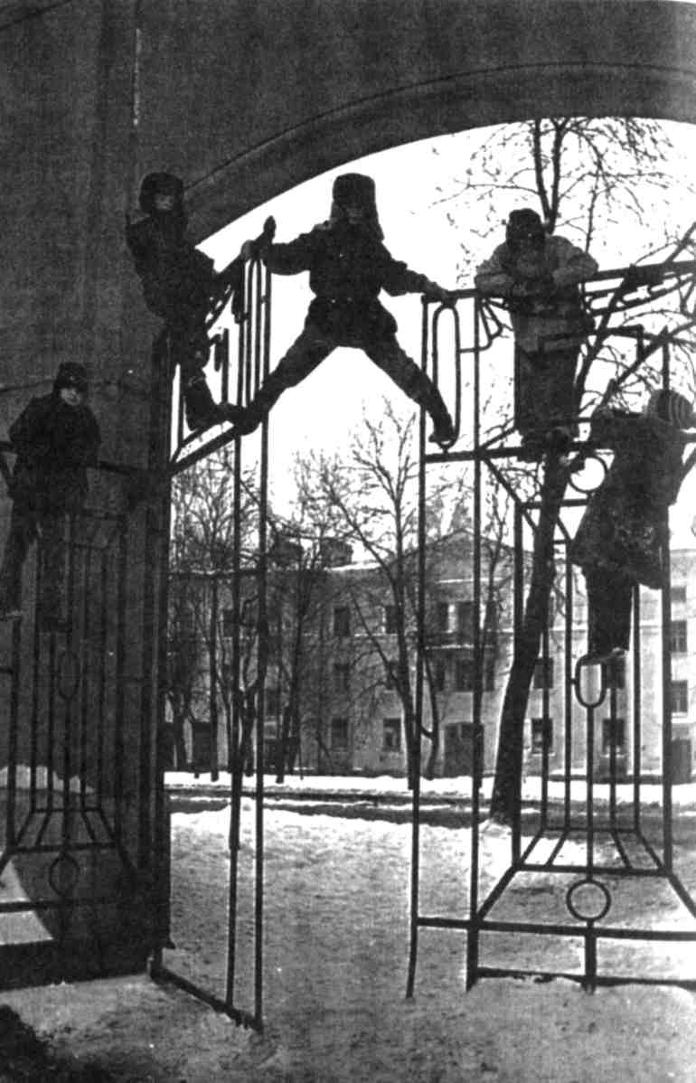
^{г,1ава}12____________________
ЧТО ДЕЛАЕТ ГОРОДСКОЙ РЕБЕНОК НА ПРОГУЛКЕ?
м
1а, можно пойти погулять?» В этом вопросе и надежда, и затаенный страх отказа, и предвкушение радости прогулки. Короткая пауза — разрешение получено. Через секунду уже слышен быстрый топот ног по лестнице.
«Ну куда ты несешься, осторожнее! Чтобы был дома в пять!» — кричит мать вдогонку. А сама удивляется: как можно каждый день так страстно стремиться в обшарпанный двор со сломанными качелями? Ведь там все знакомо как свои пять пальцев и нет ничего интересного. Правда, в глубине души мать знает, что ее ребенок умудрится везде найти себе занятие, особенно если будет с приятелем.
Некоторые взрослые безразличны к тому, чем занимаются во дворе их дети. Лишь бы они были на воздухе, вернулись живы-здоровы и не сделали ничего предосудительного. Однако мы поступим иначе и попробуем сейчас совершить несколько прогулок вместе с детьми, оставаясь неприметными, но внимательными наблюдателями. Давайте понаблюдаем за тем, как ребенок находит то, чем ему заняться на прогулке, и как его игры связаны с особенностями окружающей предметной среды.
200
Секретный мир детей в пространстве мира взрослых
Выйдя из дому, петербургские дети сталкиваются с самыми разными типами городского пространства, в зависимости от того, в каком районе они живут.
Это может быть двор-колодец с большой помойкой в углу, множеством бродячих кошек и освещенным солнцем пятачком асфальта, где девочки скачут через скакалку или играют в «школу мячиков», благо там есть удобная глухая стена.
Или это чахлый скверик с несколькими скамейками, песочницей и железными качелями для малышей. Здесь надо проявить чудеса изобретательности, чтобы найти что-нибудь достойное внимания.
Это может быть типичный пейзаж новостроек: безжизненные, открытые всем ветрам пустыри с кратерами незарытых ям, торчащей из земли проволокой и брошенными бетонными плитами.
Или специально отведенное место, оборудованное сказочными бревенчатыми избушками, стойками с перекладинами для лазания и похожими на тотемные столбы резными изображениями сказочных существ — Бабы Яги, Лешего, Богатыря.
Мы еще побываем во дворах и садах, которые по-настоящему хороши для гуляния и игр. Но сначала понаблюдаем за тем, как дети находят себе занятия и радуются жизни в ситуациях с заведомо ограниченными ресурсами или совсем неблагоприятных. Начнем с живого примера.
Вот брат и сестра шести и восьми лет вышли гулять в пустынный заснеженный двор своего дома, где нет ничего, кроме двух приземистых бетонных горок с крутым металлическим спуском. Горки стоят рядом, на расстоянии метра друг от друга. На дворе зима, но горки не залиты, поскольку вообще не приспособлены для катания зимой. Между завершением спуска и землей — заметная щель. Это место самое опасное. Если будешь неловок и потеряешь равновесие, то можно здорово удариться об землю головой. Железные прутья перил и ступеней лестниц на горках частично выломаны и торчат в разные стороны, за них ничего не стоит зацепиться.
В общем, горки представляют собой жалкое зрелище. Для склонного к меланхолии взрослого они могли бы стать символом глубокого неуважения к человеку. Эти горки как будто нарочно созданы для того, чтобы доставить как можно больше трудностей и неприятностей тому, кто захочет прокатиться.
Но дети вышли в свой двор и собираются здесь гулять, раз уж их выпустили на прогулку, — а это значит, что они должны принять его как данность, согласиться с тем, что двор — их, а бетонные горки таковы, каковы они есть. Давайте попробуем разобраться, почему принятие естественной неизбежности такой ситуации детям дается проще, чем взрослым? Что стоит за свойственной детям удивительной приспособляемостью, от отсутствия которой так часто страдают взрослые?
Глава 12. Что делает городской ребенок на прогулке? 201
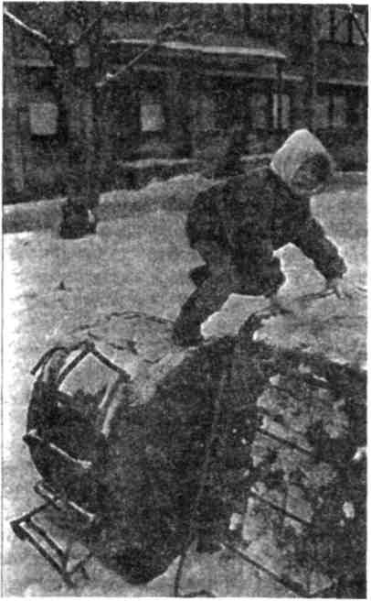
Рис. 12.1. Дети умеют находить себе занятия и радоваться жизни
в ситуациях с заведомо ограниченными игровыми ресурсами.
Фото М. Санфирова
В обыденной жизни дети практически постоянно вынуждены находиться и находить себе занятие в ситуациях, заданных старшими. С маленьким вообще разговор короткий: куда посадили — тут и сиди, где поставили — там и стой, никуда не уходи с того места, где позволили гулять родители, и т. п. Со старшими детьми сложнее: много личностных проблем возникает у них из-за того, что взрослые привыкли мало считаться с их желаниями и предпочтениями. (Эти проблемы прекрасно описала Франсуаза Дольто в своей известной книге «На стороне ребенка»¹.) Поэтому чем старше становится ребенок, тем
¹ Дольто Ф. На стороне ребенка. СПб.: Петербург—XXI век. М.: Аграф, 1997.
8 Зак. 3770
202 Секретный мир детей в пространстве мира взрослых
большее значение для него приобретает строительство своего собственного потаенного мира, где он может распоряжаться как хозяин.
Поведение брата и сестры, двух детей, которые вышли на прогулку в пустынный двор с бетонными горками, интересно для нас в качестве модели типично детского решения проблемы принятия обстоятельств как данности.
Итак, давайте понаблюдаем за этими детьми. Для нас даже будет выгодно, чтобы дети заметили заинтересованные взгляды взрослых — это поощрит их к тому, чтобы они показали все, на что способны. Ведь для младшего ребенка показать себя — это прежде всего показать то, что он может.
Дети вышли на улицу в бодром настроении: их выпустили из дому, на улице солнце, снежок, морозец. Единственное украшение двора — бетонные горки. К ним дети и устремляются: раз есть горки, будем с них кататься.
Первая мысль, которая посещает детей и предопределяет дальнейший ход событий, состоит в том, что их двое и горок тоже две. Поэтому сестра взбегает на одну, а брат — на другую, и у них появляется желание соревноваться. Это мощный двигатель их активности. Тон задает сестра. Она старше, она придумщица, но брат старается и не отстает, постоянно поглядывая на нее.
Не хватает ступенек? Тем интереснее, — а сможешь ли ты быстро взбежать? Торчит железный прут? Учись лавировать, тогда не зацепишься.
Сестра изобретает разные способы съезжания с горки, которые копирует и совершенствует брат. Оказывается, можно использовать щель между нижним краем спуска и землей как небольшой трамплин, с которого надо лихо соскользнуть и приземлиться в снег.
«Смотри, брат, как я могу!» — «И я тоже!» — «А кто быстрее?» — «А кто ровнее съедет и останется на корточках, а не сядет задом в снег?» — такой безмолвный диалог между братом и сестрой идет через быстрые взгляды, улыбки, демонстративный показ другому своей лихости и ловкости.
Последнее достижение состоит в том, чтобы съехать по спуску и остановиться у самого его конца, удерживаясь руками за края горки. «А я могу тормозить как хочу!»
Все доступные возможности спуска уже использованы, и сестра решает подступить к горке с другого конца: она взбегает по скользкому и крутому железному спуску. Сестра может, а брат — нет. «Гляди, брат, кто тут старший!»
Наконец и здесь новшества исчерпаны, стало скучно. Дети спускаются и в некотором раздумье ищут, что бы еще с горками можно было делать. Поскольку брат меньше ростом, ему первому приходит в голову идея пролезать в широкое отверстие в бетонном основании горки, что дети и начинают делать, гоняясь друг за другом.
В конце концов, набегавшись, они поднимаются — каждый на свою горку — и оттуда, как с капитанского мостика, по-хозяйски осматривают свой двор. Горка полностью освоена, прожита и потому — покорена. Ее игровой
Глава 12. Что делает городской ребенок на прогулке?
203
ресурс на сегодня полностью исчерпан. Судя по довольному виду детей, они этим удовлетворены.
Попробуем обобщить наши наблюдения.
Во-первых, дети принимают обстоятельства как данность и искренне готовы вступать в полноценный контакт с тем, что существует здесь и сейчас, невзирая на непривлекательность и скудость этой данности.
Во-вторых, дети проявляют постоянную активность во взаимодействии с объектом своего интереса. Процесс целенаправленного поиска свойств объекта, имеющих «игровую ценность», мгновенно переходит в игровые действия.
В-третьих, наличие партнера-сверстника (или группы) заметно усиливает активность детей, подталкивает их к творческому поиску и увеличивает объем совершающихся событий.
Несмотря на то что мы сделали эти выводы, наблюдая за детьми в одной конкретной ситуации, они не случайны. Они отражают характерные для детей принципы взаимодействия с объектами окружающей среды. Мы еще не раз столкнемся с тем, как эти принципы проявляются в разных ситуациях, когда дети предоставлены самим себе и действуют в соответствии со своими естественными побуждениями.
Вот, например, мальчик лет десяти не пошел с матерью в магазин, а остался ждать ее у входа на улице. Он недоволен тем, что придется долго стоять на одном месте, ему скучно — это написано у него на физиономии. Он переступает с ноги на ногу и чувствует, что стоит на песке, который плотно растоптан по асфальту. Мальчик тут же начинает ковырять песок носком ботинка, а потом, увлекшись, несколько раз проводит рантом по песку длинные полосы. В этот момент его взгляд обнаруживает у основания стены маленькое окно в подвальное помещение, где горит свет. Ниша с окошечком отгорожена от тротуара округлым железным поручнем. Взявшись за него, мальчик внимательно всматривается в окошко и пару минут наблюдает за тем, что делают снующие в подвале люди. Когда ему становится ясно, в чем там дело, он повисает на поручне, поджав ноги, чувствует, что опора крепка, и начинает использовать поручень как турник, выделывая разные телодвижения. В это время выходит из магазина мать мальчика, ругает его за то, что он плохо себя ведет, и они вместе уходят.
Ситуация внешне иная, чему детей на горках, но, как мы видим, психологически стратегии поведения схожи. В ситуации дефицита событийности ребенок немедленно разворачивает активную ориентировочную деятельность вовне.
Для взрослого человека поразительна скорость, с которой ребенок принимает вынужденную обстановку и вступает с ней в контакт. Взрослый, вынужденно оказавшись в скучной ситуации (например, на остановке в ожидании общественного транспорта), обычно ведет себя иначе. Он склонен проявлять отрицательные эмоции: злится, внешне демонстрирует свое не-
204 Секретный мир детей в пространстве мира взрослых

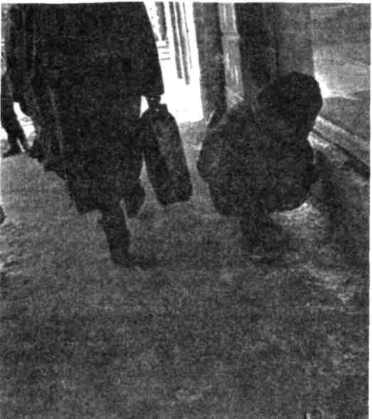
Рис. 12.2. Оставленный у магазина ребенок быстро ориентируется в обстановке и находит себе привлекательное занятие. Фото М. Санфирова
приятие ситуации и нетерпение, пытаясь найти поддержку у таких же страдальцев, как и он, иногда старается уйти в газету, которую вынимает из кармана, или погружается в свои думы. Все это выражение активного нежелания вступать в контакт с тем, что окружает человека здесь и сейчас и ему не нравится. В отличие от ребенка, наиболее типичная стратегия взрослого в ситуации дефицита событийности — психологический уход во внутреннее пространство своей личности.
В свою защиту взрослый мог бы сказать, что детям — некуда спешить и делать особо нечего, вот они и развлекаются тем, что попадется им на глаза, а у взрослого есть мысли в голове, которые надо обдумать, его ждут более важные дела, чем переминаться полчаса на остановке. Но каковы бы ни были оправдания, факт остается фактом: в вынужденной ситуации ребенок проявляет готовность к контакту с ней, а типичная стратегия поведения взрослого — уход из ситуации.
Глава 12. Что делает городской ребенок на прогулке? 205
Если оценить различие этих установок на духовном плане, то можно сказать, что взрослый в гораздо большей степени, чем ребенок, склонен отвергать мир, если тот ему не нравится. Для верующего человека эта установка указывает на отсутствие смирения, отсутствие принятия обстоятельств и событий как проявлений воли Божией. А протестантское нежелание человека вступать с ними в контакт приводит к потере возможности понять их глубинный смысл, что влечет за собой цепочку дальнейших последствий.
Получается парадокс. Психическое совершенство взрослого человека — наличие развитого внутреннего мира, противопоставленного миру внешнему, присутствие личных целей, планов и намерений, самостоятельность и волевая регуляция поведения — становится препятствием для его непосредственных живых контактов с миром во многих ситуациях и даже тормозом в духовном развитии взрослого.
А ребенок, существо во многих отношениях психически менее совершенное — со слабым «Я», несформированным внутренним миром, с недоразвитой системой психической регуляции, которая приводит к тому, что его непроизвольное, «плавающее» внимание обычно вынесено вовне и легко ловится любым новым и привлекательным объектом, подолгу ни на чем не удерживаясь, — ребенок, оказывается, обладает важнейшим качеством, обеспечивающим контакт с миром и, соответственно, дающим источники развития. И тем угоден Богу больше умника-взрослого?
В подробностях этого парадокса мы еще будем разбираться дальше, наблюдая за детьми. Про взрослых же можно сказать: кому многое дано, с того много и спросится. На очередном витке личностного развития человека диалектически отрицается достигнутое им на предыдущем этапе, с тем чтобы на следующем подъеме отвергнутое вдруг возродилось в виде нового, более совершенного качества. Зрелая мудрость предполагает, говоря словами поэта, «неслыханную простоту», а смирение и кротость мудрого являются проявлением его несокрушимой духовной силы, но никак не слабости.
Психические возможности взрослого человека всегда позволяют ему укрыться от внешнего мира во внутреннем пространстве своего «Я». Но чем более зрелым и мудрым становится взрослый человек, тем в большей степени он стремится к воссоединению с миром: он начинает осознавать ограниченность своего «Я» и ощущать себя маленькой частицей общего бытия. Он постепенно приходит к осознанию своей конечности и пониманию окружающих событий как жизненных уроков, которые даны неспроста, — то есть принимает и познает свое «бытие-в-мире».
Поэтому в группах личностного роста, при работе со взрослыми людьми, запутавшимися в жизни и потерявшими живой контакт с миром, психотерапевты последовательно реализуют базовый принцип «здесь и сейчас». Они не дают человеку погружаться в свои представления, мысли, фантазии и тем самым уходить от контакта с реальностью, а заставляют его непре-

206 Секретный мир детей в пространстве мира взрослых
рывно отслеживать (как это свойственно детям) текущие события, происходящие в данный момент в данной ситуации².
Духовные учителя, к какой бы школе или конфессии они ни принадлежали, используют схожие между собой способы обучения взрослых людей, идущих по пути духовного развития, — учат тому, как обострить и усилить контакт с ситуацией и воспрепятствовать погружению в себя.
Это и нарочитое уравнивание по значимости дел «важных» и «неважных», которые равно должны делаться с полным вниманием и максимальной включенностью, как последнее дело человека в этом мире перед смертью или как угодное Богу дело, за которым Он следит.
Это и постоянный тренинг того, как «быть в ситуации», а не бежать из нее, не протестовать или желать перемены на другую, когда человек закрепляет свою установку на контакт произносимыми внутри словами:
«Я согласен. Пусть будет так. Я принимаю это в том виде, в каком оно есть. Я не желаю ничего другого».
Эти приемы духовной педагогики внешне различны, а цель у них одна: наладить более глубокие и продуктивные отношения «Я — мир».
Легкость непроизвольного установления контакта с миром присуща детям по самой природе их психического устройства, можно сказать, что она «встроена» в само их существо. Благодаря этому ребенок и способен решать главную задачу детства—вписаться в мир, куда он был рожден. По мере взросления человек теряет детскую непосредственность в контактах с окружающим миром. У него появляется свой собственный и достаточно сложный внутренний мир, а также — способность к сознательному управлению своим вниманием, которая обеспечивает возможность выбора места своего психологического пребывания: или внутри себя, или снаружи — во внешнем мире. Типичный взрослый стремится «улизнуть» из того мира, где ему в данный момент неуютно, в другой. И только сознательная целенаправленная работа над собой позволяет ему подняться на качественно новый уровень регуляции душевной жизни. Тогда во взаимоотношениях с миром человек руководствуется осознанным принципом принятия мира как данности.
Итак, во время самостоятельных прогулок, когда ребенок находится в свободном режиме взаимодействия с окружающей средой, он проявляет большую активность в контакте с заинтересовавшими его предметами. Ребенок познает и испытывает их всеми доступными ему способами.
Взрослый опять же не склонен активно внедряться в такое множество встретившихся ему на пути объектов, да и ребенку не советует, если ведет его куда-либо: «Не зевай по сторонам!» У взрослого обычно есть цель, к которой он движется. Кроме того, он уже слишком давно живет на свете и считает, что все вокруг ему достаточно хорошо известно. Взрослый не
¹ Перлз Ф. Гештальт-подход и Свидетель терапии. М.: Либрис, 1996.
Глава 12. Что делает городской ребенок на прогулке? 207
столько познает новое, сколько узнает знакомое. Правда, мировосприятие взрослого человека может резко измениться при сильном душевном потрясении. Особенно потрясающим оказывается известие о том, что ему недолго осталось жить на свете. Оно мгновенно делает для него дорогими даже ничтожные мелочи, на которые раньше он не обращал никакого внимания, а теперь не может насмотреться.
В силу того что ребенок не обременен готовыми моделями познавательного поведения и мир для него еще нов и интересен как неведомая земля, ребенок гораздо свободнее взрослого в своем поиске достойных внимания событий. А этот поиск он ведет практически всегда.
Как наше тело нуждается в пище для поддержания биологической жизнедеятельности, так и наша психика питается впечатлениями, приходящими извне, — информацией, которая необходима ей для поддержания нормального психического тонуса.
Благодаря обширности своего жизненного опыта взрослый обладает большим количеством законсервированной в памяти информации, и благодаря этому в ситуации «событийного дефицита» его душа питается этими запасами, как организм — накопленным жиром.
Ребенок же, наоборот, подобных запасов имеет мало и нуждается в большом объеме приходящих извне впечатлений. Его познавательный интерес подогревается любыми событиями и объектами, которые хоть чем-то выделяются на общем фоне — новизной или интенсивностью проявления. А обеспечивается это постоянной работой непроизвольного внимания, задача которого и состоит в том, чтобы автоматически реагировать на все новое, яркое, громкое, необычное. Непроизвольное внимание нестойко, подвижно, оно постоянно ощупывает пространство окружающего мира, как луч сторожевого прожектора, ненадолго задерживаясь на одних объектах и легко переключаясь на другие. Ребенку трудно сосредоточиться надолго на чем-то одном, как умеет делать взрослый. Но оборотной стороной взрослой концентрации внимания является то, что отсеивается как ненужное все, не относящееся к предмету наблюдения.
Непроизвольное внимание рассматривается в науке о психических процессах как низший, примитивный вид внимания, общий для человека и для животных. Его биологической базой является ориентировочный рефлекс, который И. П. Павлов называл: «рефлекс "что такое?"»³.
Педагоги не уважают непроизвольное внимание за то, что оно вроде бы управляется не самим человеком, его хозяином, а внешними стимулами: что-то звякнуло, блеснуло, оказалось более ярким, чем все остальное, — и непроизвольное внимание уже поймано этим объектом, прикрепилось к нему. Потому этот вид внимания и называется непроизвольным — действующим
³ Рубинштейн С. Л. Основы общей психологии. СПб.: Питер, 1998. С. 423.
208 Секретный мир детей в пространстве мира взрослых
не по собственной воле человека, а в соответствии с прихотливыми изменениями событий во внешней среде. Педагоги ценят и стараются развивать у детей более сложное в плане регуляции произвольное внимание, которым сознательно управляет человек в соответствии со своими познавательными задачами: направляет внимание на определенный объект, сосредоточивает его, переключает на другой предмет, если это нужно, и т. д. Действительно, для обучения в школе этот вид внимания необходим. Но для ориентации в мире человеку важно иметь также хорошо развитое непроизвольное внимание — основу его общей наблюдательности, которое работает само по себе всегда, когда человек бодрствует.
Благодаря работе непроизвольного внимания психика осуществляет непрерывное автоматическое слежение за ситуацией, в которой находится человек. Такое внимание является базовым психическим механизмом, обеспечивающим исходный контакт с окружающей средой. Активность непроизвольного внимания определяется уровнем бодрствования сознания человека. В православной психологической традиции оно называется словом «трезвение». А объем непроизвольного внимания характеризует величину того информационного поля, с которого способен считывать информацию наблюдатель.
Хорошее распределение непроизвольного внимания по разным направлениям от тела человека создает ощущение его «вписанности» в трехмерность окружающего пространства. В целом активно работающее непроизвольное внимание свидетельствует о высоком уровне бодрствования человека, если рассматривать его с точки зрения работы психики⁴. Если же оценивать непроизвольное внимание как проявление личности, то тогда его активность выражает настрой на контакт с миром и интерес к жизни.
Удивительно то, что значение и ценность хорошо функционирующего непроизвольного внимания у детей обычно непонятны родителям и педагогам. Оно выпадает из поля зрения воспитателей, которые не занимаются его тренировкой. Совершенствовать непроизвольное внимание можно и нужно. Наиболее глубокие и тонкие формы его воспитания присутствуют в духовных медитативных практиках Востока. У нас упражнения по тренировке непроизвольного внимания можно встретить в основном в арсенале специальной педагогики для взрослых — при подготовке разведчиков, единоборцев, спецназовцев — то есть когда людей готовят к тому, что вся окружающая среда должна рассматриваться как потенциальный противник, действия которого надо непрерывно отслеживать.
А почему бы воспитателю не поддержать ту же установку на бодрствен-ный контакт с окружающим миром, но не с отрицательным настроем на противоборство, а с положительным — на душевное соединение, на лю-
⁴ ФрессП., ПиажеЖ. Экспериментальная психология. М: Прогресс, 1970. Вып. III. С. 97-146.
Глава 12. Что делает городской ребенок на прогулке? 209
бовь к миру. Тем более что она соответствует природной предрасположенности ребенка⁵.
Чаще всего дети воплощают эту установку самопроизвольно. Если перебирать события детской жизни, то оказывается, что именно во время свободных самостоятельных прогулок, когда ребенок предоставлен самому себе, никуда не торопится, действует в собственном режиме, его непроизвольное внимание работает максимально активно и продуктивно, отмечая все мало-мальски привлекательные объекты. Оно обеспечивает постоянное обследование окружающего пространства, смену точек зрения и разнообразие мозаики впечатлений. Психологически важно, что у ребенка нет жестких целей, никто его не торопит, он может задерживать свое внимание на том, что ему понравилось, столько, сколько хочется.
Взрослый человек обычно оценивает такое бесцельное гуляние как непозволительную роскошь. Если же он решается на подобную свободную прогулку, когда можно просто погрузиться в переживание всего, на чем остановится взгляд, то она нередко оказывается важным, запоминающимся событием и даже бывает отмечена духовными открытиями. Такие прогулки с «растопыренными» глазами отчасти являются сниженным бытовым аналогом восточных духовных практик, где культивируется медитативное вчувствование в окружающее пространство, куда направлено расфокусированное внимание ученика.
Во время прогулок оборачивается положительной стороной еще одна особенность познавательной деятельности ребенка, которая в учебных ситуациях воспринимается педагогами как его слабость. Это недостаточное различение детским мышлением существенных и несущественных признаков объектов. Взрослые натренированы как можно быстрей выделять логически «сильные», существенные для формирования понятия признаки. Дети же равно чутки и к «слабым», незначимым для логики понимания ситуации деталям, которые взрослые автоматически отбрасывают как ненужные и в дальнейшем их не замечают.
Однако полнота сбора информации об объекте и внимание к его «слабым», несущественным, с точки зрения формальной логики, признакам является основой для креативного — творческого, изобретательского мышления человека⁶. Мы уже сталкивались с проявлениями детского креативного мышления, когда обсуждали посещение ребенком свалок в главе 6.
⁵ На практике мне только раз удалось встретиться с глубоким и принципиальным пониманием этой проблемы у петербургского логопеда-психолога Ольги Эдуардовны Куликовой. Она реализовала его в программе воспитания и обучения детей-дошкольников в детском саду, где, в частности, уделялось большое место улучшению непроизвольного внимания как основы для ориентации в ситуации и базы для формирования психической регуляции познавательной деятельности.
⁶ Боно Э. Р. де. Латеральное мышление. СПб.: Питер, 1997.
210 Секретный мир детей в пространстве мира взрослых
За счет этого свойства дети умеют не только остроумно и необычно использовать незначительные обстоятельства, но и умудряются поделить сферы влияния со взрослыми. Оставляя за ними контроль над крупным и главным, дети часто используют для своих нужд малозаметное, периферийное, «бросовое». Так они выстраивают прямо под носом взрослых целый игровой мир, который нередко остается незамеченным старшими.
Когда ребенок гуляет не один, а с приятелем, его творческая активность заметно возрастает: что не придет в голову одному, заметит и сделает другой. Вот, например, кто-то из играющей во дворе компании откололся от других и пытается кататься на створке ворот, отделяющих двор от улицы. Эти большие чугунные решетчатые ворота всем хорошо знакомы. Но пример товарища вдруг соблазняет детей подойти поближе, разглядеть и опробовать ворота повнимательнее. Совместными усилиями они быстро обнаруживают у ворот массу замечательных свойств, которыми детям хочется тут же воспользоваться. Оказалось, что можно кататься на калитке, встроенной в ворота, можно залезть на самый верх ворот, можно пролезать сквозь их решетку туда и обратно, а так как площадь ворот большая, на них может одновременно висеть вся детская компания. От этих общих открытий дети быстро перешли к исследованию того, что можно извлечь из игры с воротами лично для себя: можно кататься на них с большей или меньшей скоростью и размахом, красуясь собой, можно скрипеть калиткой, о чем не догадались другие дети, можно повиснуть на перекладине ворот вниз головой и даже с закрытыми глазами, вызывая восхищение и зависть приятелей своей смелостью. Когда все это было испробовано, дети обнаружили, что ворота — это только часть более широкой ситуации. Выяснилось, что если влезть на ворота, то сверху вокруг видно все далеко и по-другому, чем снизу. Кроме того, сразу стало интересно проверить, какое впечатление производит на проходящих внизу знакомых и незнакомых людей то, что ребенок сидит высоко, и т. д. и т. п.
Если предмет имеет много привлекательных свойств, то он держит внимание ребенка долго. Что-то можно проживать много дней, недель и даже месяцев, например любимое дерево со множеством толстых ветвей и суков, на которое можно забираться. А другие предметы быстро исчерпываются, и тогда ребенок перемещается и ищет новые занятные ситуации.
Вот два приятеля одиннадцати лет вышли зимой на прогулку. Они идут мимо помойки в сторону детской площадки около школы, как вдруг замечают выброшенный пружинный матрас, обтянутый полосатым тиком. Это приятная новость — вчера его здесь не было. Тут же друзья начинают прыгать на нем, как на батуте, испытывая пружины. На этом главные возможности матраса кажутся уже исчерпанными, но это не так. Матрас большой, на широкой деревянной раме, его упругая поверхность приподнята над землей как площадка, и... мальчишки воображают, что это ринг, минуту бок-
Глава 12. Что делает городской ребенок на прогулке?
211
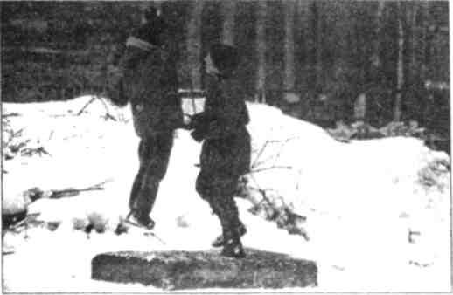
Рис. 12.3. Фото М. Санфирова
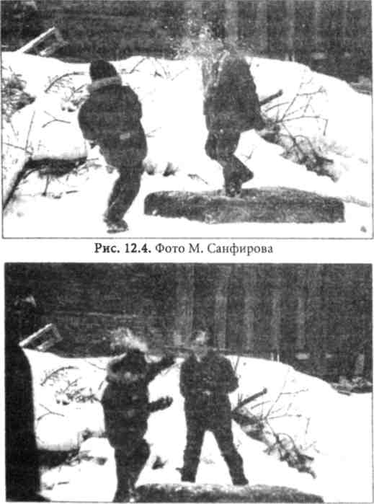
Рис. 12.5. Фото М. Санфирова
212
Секретный мир детей в пространстве мира взрослых
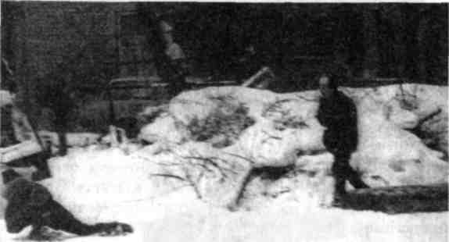
Рис. 12.6. Фото М. Санфирова
сируют, а потом начинают с хохотом сталкивать друг друга с матраса — кто завладеет пространством?! Когда это удается, то матрас становится крепостью. Один обороняет ее, стоя на матрасе, а другой нападает, отчаянно бросаясь снежками в защитника, который отвечает тем же. Наконец они устраивают потасовку в снегу, падают, с наслаждением валяются по снегу, а потом, слегка отряхнувшись, весело бегут дальше. Весь этот эпизод с матрасом занял минуты три-четыре, а сколько всего произошло! (См. рис. 12.3-12.6.)
Для психолога в этой сцене интересно несколько моментов. Во-первых, это невероятно высокий темп событий. Он выражается в быстрой смене сюжетных ходов игры на матрасе — их было четыре. Такой темп типичен для нормальных здоровых детей и не характерен для взрослых: они тяжелей, медлительнее, потому что более сосредоточены, — у них другой тип психической динамики. Из-за этой разницы в скорости проживания ситуаций взрослыми и детьми между ними нередко бывают конфликты: только взрослый углубился в происходящее, а ребенок уже летит дальше.
Во-вторых, на примере этой сцены хорошо видно, как дети в потоке непрерывных взаимодействий обнаруживают и используют все основные свойства матраса: его пружинистость, его площадь, которая ограничена и возвышается над землей. На каждой фазе игры детей значимые для них на данный момент свойства матраса символически обобщаются в новом игровом образе: матрас — батут, матрас — ринг, матрас — обороняемая площадка. На одном и том же реальном фундаменте в виде этого брошенного матраса за три минуты дети выстроили себе несколько последовательно сменивших друг друга и вполне самостоятельных символических игровых пространств, побывали там и прожили их как психологически достоверную реальность.
Глава 12. Что делает городской ребенок на прогулке? 213
Таким образом, в одно и то же время предмет (матрас) существует для ребенка в двух планах: как конкретная реальная вещь, свойства которой он активно исследует в живом взаимодействии с ней, и равно как фантазийный объект, смысловое содержание которого ребенок конструирует по-разному в зависимости от того, какие свойства матраса как вещи для него важны в данный момент. Символический переход от одного плана существования к другому ребенок совершает, опираясь на выделенные им значимые признаки реального объекта. Эти признаки служат для него переходным мостиком от прозаической вещественной реальности в символический мир, тоже реальный, но сотканный из другого материала. Это мир психической реальности, состоящий из материала детских ощущений, впечатлений, мыслей, оценок, обобщающихся в фантазийных образах. Мостик между этими двумя мирами ребенок всегда наводит сам, и, как у каждого нормального моста, у этого мостика есть две реальные опоры. Двумя своими концами он заземлен, упирается в плотное вещество реального мира. Один его конец опирается на игровой предмет и многообразие его свойств. А опорой его другого конца является живое тело самого ребенка.
Движущееся и чувствующее тело ребенка вступает в непосредственное соприкосновение с предметом игры. Именно оно проживает все перипетии этого взаимодействия. Оно является носителем чувств, мыслей, переживаний, фантазий и одновременно — орудием, при помощи которого душа человека воплощает себя в реальных действиях и поступках.
Тело человека психично. Поэтому и память об эмоционально значимых событиях хранится не только в наших душевных воспоминаниях, но даже и в самой плоти тела: она кодируется там на «языке» мелких мышечных напряжений⁷.
Для того чтобы ребенок ощущал свое «Я» полностью включенным и эмоционально проживающим игровую ситуацию, его телесное «Я» должно быть физически вовлечено в процесс игры, находиться внутри игрового действа как физический участник событий. Такая полнота телесной включенности в живую ситуацию с «настоящими» препятствиями, укрытиями, канавами, деревьями, лужами, травой, песком, снегом и т. п., достигается только в играх на улице и не компенсируется полностью домашними играми с игрушками. С психологической точки зрения, эта «настоящесть» игровой среды на прогулке и полноценность включенности в нее ребенка еще ценнее, чем свежий воздух, о пребывании на котором обычно пекутся родители.
У взрослых наблюдение, созерцание чего-то часто бывает совсем оторвано от действия, не предполагает поступка по отношению к этому предмету или ситуации, а заканчивается просто констатацией факта: это так и — точка. Продолжения не следует.
⁷ ЛоуэнА. Язык тела. СПб.: Гуманитарное агентство «Академический проект», 1997.
214 Секретный мир детей в пространстве мира взрослых
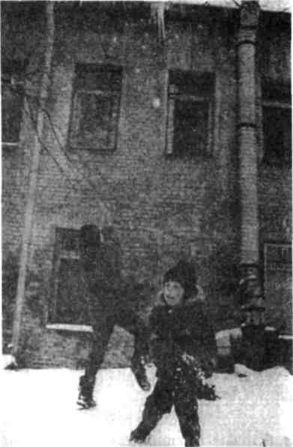
Рис. 12.7. Соревнование в сбивании сосулек. Фото М. Санфирова
Взрослый обычно осознает себя как нечто отдельное, выделяет себя из среды: вот «Я» — вон они там. Поэтому взрослый человек склонен пребывать в одном из двух противоположных состояний. Или его внимание сильно сдвинуто на самого себя, или, наоборот, на внешний мир.
У детей же в большей степени присутствует одновременное переживание себя и мира во взаимодействии друг с другом. В поведении ребенка это проявляется в его стремлении активно вступать в личные и деятельные отношения со всеми привлекающими внимание предметами. Это особенно заметно во время свободных прогулок.
Вот столбик вкопан. Интересно. Какой он? Попробую, можно ли его раскачать? Проверю, можно ли на него залезть?
Взаимоотношения завершаются, когда кончается интерес. Интерес пропадает, когда исчерпаны свойства предмета, с которыми можно взаимодействовать: столбик не качается, на него не залезть, больше делать здесь нечего, пойду дальше!
Глава 12. Что делает городской ребенок на прогулке?
215
Или когда при контакте с предметом кончаются собственные ресурсы ребенка — не хватает желания, умений, сил или времени.
Ребенок и привлекший его предмет связаны множеством невидимых нитей интереса. Он рождается в глубине души ребенка и вдохновляет его на поиск новых и новых свойств предмета, заставляя рассматривать, ощупывать, толкать и т. д.
Этот глубинный личный интерес питается тем, что во время активного взаимодействия с предметом ребенок всегда узнает и испытывает свои собственные свойства и возможности.
Вот мальчишка двенадцати лет идет зимой мимо двухэтажного домика, с крыши которого свисают многочисленные сосульки. Он не может пройти мимо такого соблазна, наклоняется и старательно лепит из мокрого снега плотный снежок. В этот момент к мальчишке присоединяется приятель, и они начинают страстно лепить и метать снежки, с восторгом встречая падение сосулек после меткого попадания и соревнуясь друг с другом (см. рис. 12.7).
Наблюдая за их поведением, можно хотя бы отчасти реконструировать внутренний диалог первого мальчика.
— Вот сосульки висят. Много-то как! (Внимание на предмете.)
— Интересно, смогу я их сбить? (Внимание на отношении «Я» — предмет.)
— Ого, как посыпались! (Внимание на предмете.)
— Как приятно размахнуться и бросить! Как здорово попадаю! Я бросаю сильнее и точнее, чем товарищ. (Внимание на себе, потом на отношении «Я» — товарищ.)
Дети интуитивно чувствуют, что, активно познавая мир через поступки, познаешь и самого себя. Обратное утверждение: познавая себя, познаешь мир, — тоже верно. Но люди обычно начинают понимать его много позже, во взрослом возрасте.
Чем разнообразнее окружающая ребенка предметно-пространственная и социальная (в виде детского сообщества) среда, тем больше интересного он может найти для себя вовне. Но эта внешняя среда также может оказаться и бедной. Например, ежедневно дети выходят гулять в один и тот же скудный двор — и все-таки постоянно чем-то заняты, и что-то для них там происходит.
В каждой ситуации ребенок обычно находит баланс между тем, что дает ему среда, и тем, что он вкладывает в нее сам. Когда среда бедна, ребенок пытается «доработать» ее до приемлемого для него уровня привлекательности. Мы уже сталкивались с проявлениями этого детского качества в предыдущих главах.
На основе наблюдений за детьми можно выделить способы, при помощи которых ребенок самостоятельно обогащает окружающую его среду ради удовлетворения собственных игровых и личностных нужд. В основном ребенок пользуется психологическим арсеналом, поскольку реальных возмож-
216 Секретный мир детей в пространстве мира взрослых
ностей по-настоящему перестроить окружающий мир или покинуть неприятную ситуацию в поисках более привлекательных мест у него нет из-за малого возраста и социальной несамостоятельности. (Если только он не решится убежать из дома.)
С большей частью детских приемов расширения и обогащения обитаемого ребенком пространства мы уже познакомились на примерах, приводившихся выше. Однако сейчас будет полезно сформулировать их в общем виде.
Первый способ состоит в том, чтобы в рамках знакомой ситуации расширить информационное поле, в котором ребенок ведет поиск новых событий. Это обеспечивается умением замечать новые свойства в знакомых предметах и строить на этом новые формы взаимодействия с ними. (В качестве примера можно вспомнить эпизод с воротами.) Этому помогает непроизвольное внимание ко всему, что попадается на глаза, — важному и неважному, а также ориентация на «слабые» признаки объектов и отсутствие стереотипных установок восприятия.
Другой способ обусловлен способностью ребенка менять масштаб видения. Благодаря этому пространство в восприятии ребенка может «пульсировать», то расширяясь, то сужаясь, как будто ребенок периодически приставляет к глазам подзорную трубу и направляет ее на интересующие его объекты. Таким образом, в «большом» мире можно увидеть много «малых» миров и вырастить их до размеров «большого».
Например, небольшую лужу с грязью и сором на дне ребенок может увидеть как море с затонувшими кораблями. Или воспримет трещину в земле, через которую перебираются муравьи, как каньон, где надо навести мост из соломинки для спешащих путников.
Следующий, универсальный и самый мощный способ обогащения окружающей среды, который включается почти во все остальные варианты, состоит в том, что реальная предметная ситуация осмысляется символически и на ее базе создается новое, фантазийное пространство событий: матрас — ринг, лужа — море, трещина — каньон. Таким путем можно преобразить любую ситуацию во что-то интересное.
Также можно «нарастить» объект, ситуацию или персонаж окружающего мира до нужной кондиции, чтобы он мог стать «героем детского романа». Для этого «герою» приписываются новые, фантастические свойства, придумывается легенда о нем и т. п. Все это делает объект настолько притягательным, интересным или страшным, чтобы с ним захотелось играть. (См. пример из главы 7, когда дети придумали женщине из садоводства страшную биографию похитительницы детей.)
Еще один способ состоит в том, чтобы сдвинуть поиск новизны с объекта на себя: ребенок стремится поставить самому себе разнообразные и усложняющиеся задачи во взаимодействии с хорошо известным объектом,
Глава 12. Что делает городской ребенок на прогулке?
217
который постоянен. Подробнее мы разберем этот подход в следующей главе, где пойдет речь о катании с ледяных гор.
Есть в детском арсенале и физические средства изменения окружающего мира. Это разнообразные формы детского строительства снежных крепостей, песчаных гаражей и замков, запруд, каналов, укрытий и «штабов», и даже целых «миров», где иногда дети играют годами. Сюда примыкает традиция делания «секретов» и «тайников», граффити — рисунков и надписей на асфальте и стенах, расчерчивание асфальта для игры в классики — все это способы создания собственных детских пространств внутри большого мира взрослых.
Если перечислять все детские стратегии расширения и обогащения доступного им пространства бытия, то, конечно, туда должны войти уже обсуждавшиеся нами ранее потаенные от взрослых групповые детские «мероприятия» вроде посещения «страшных мест» (равно как и других типов мест, описанных в главе 4), помоек и свалок, исследовательских поездок на общественном транспорте, тайных походов и разрешенных родителями велосипедных прогулок и т. п.
В целом получается внушительный перечень возможностей. Ребенок максимально полно реализует их вместе с другими детьми во время свободных самостоятельных прогулок, которые, как мы видим, имеют для него большое психологическое значение.
9 Зак. 3770
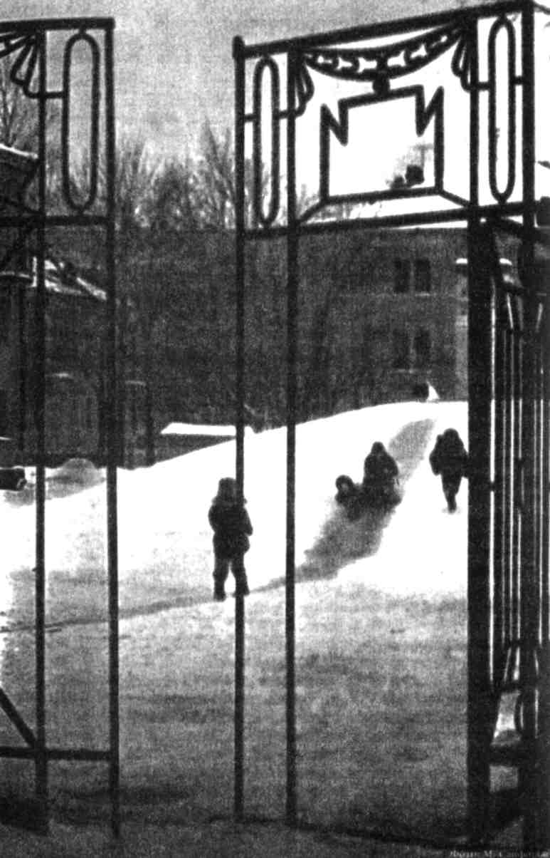
Глава Ч_________________________
чему можно
НАУЧИТЬСЯ
НА ЛЕДЯНОЙ ГОРКЕ
D этой главе предметом нашего рассмотрения станут излюбленные места детских прогулок и события, которые там разворачиваются. Первой целью нашей исследовательской экскурсии станут ледяные горки.
Катание с гор — это традиционная русская зимняя забава, которая устойчиво сохраняется в детском быту по сей день, но, к сожалению, почти ушла как вид развлечения взрослых. Из века в век для каждого нового поколения воспроизводятся события на горках. Их участники приобретают ценный, во многом — уникальный опыт, достойный того, чтобы присмотреться к нему повнимательнее. Ведь ледяные горки — это одно из тех мест, где формируется этнокультурная специфика двигательного поведения детей, о которой мы поговорим в конце этой главы.
К счастью, современный русский человек, детство которого прошло в местах, где бывает настоящая снежная зима (а это практически вся территория нынешней России), пока еще знает, какими должны быть горки. Оговорка про «пока еще» не случайна: например, в большом культурном городе Петербурге, где я живу, катание на ногах с нормальной так хорошо знакомой старшему поколению ледяной горки уже недоступно детям многих райо-
220 Секретный мир детей в пространстве мира взрослых
нов. Почему так? Тут со вздохом можно сказать, что сомнительные блага цивилизации вытесняют старые добрые горки. Поэтому хочется начать с их детального описания, которое потом поможет разобраться в психологических тонкостях детского поведения во время катания с ледяных гор.
Естественный вариант горки — это природные склоны, достаточно высокие и заснеженные, чтобы удобный спуск можно было залить водой и превратить в плавно переходящую на ровную поверхность ледяную дорогу. Чаще всего такие спуски в городе делают в парках, на берегах замерзших прудов и речек.
Искусственные ледяные горки делают для детей во дворах и на игровых площадках. Обычно это деревянные постройки с лесенкой и перилами, площадкой наверху и более или менее крутым и длинным спуском с другой стороны, который внизу плотно соприкасается с землей. Заботливые взрослые с наступлением настоящих холодов заливают этот спуск водой так, чтобы от него еще и дальше по земле тянулась достаточно длинная и широкая ледяная дорога. Хороший хозяин всегда следит за тем, чтобы поверхность спуска была без выбоин и залита ровно, без проплешин на ледяной глади.
Так же должна быть проверена плавность перехода от спуска к земле. Раскат льда по ее поверхности стремятся сделать гладким и длинным. Правильно залить ледяную горку — это искусство: тут нужны и умение, и чутье, и забота о людях, которые будут с нее кататься.
Для наблюдений за поведением детей на ледяных и снежных горах нам лучше всего отправиться в воскресный день в один из петербургских парков, например в Таврический. Там мы найдем несколько удобных естественных склонов — достаточно высоких, в меру крутых, с утоптанным снегом и хорошо залитыми ледяными спусками с длинными и широкими раскатами в конце. Там всегда оживленно. Детский народ — разнополый, разновозрастный, разнохарактерный: кто на лыжах, кто с санками (они на снежных склонах), но больше всего — на своих двоих или с фанерками, картонками, другими подкладками, чтобы спускаться на заду, — эти стремятся на ледяную горку. Взрослые сопровождающие обычно стоят на горе, мерзнут, а дети снуют вверх-вниз, и им жарко.
Сама горка проста и неизменна, для всех одинакова: ледяная дорога, круто спускающаяся вниз, расстилается перед каждым желающим — она только приглашает. Познать свойства горки можно быстро: съехав пару раз, человек способен прочувствовать ее достаточно хорошо. Все события на горке дальше зависят от самих катающихся. Родители мало вмешиваются в этот процесс. События создают дети в соответствии со своими потребностями и желаниями, которые удивительно индивидуальны, несмотря на то что внешне все занимаются одним и тем же делом. Схема действий у всех одинакова: дождавшись своей очереди (народу много, и наверху у начала спуска всегда кто-то уже есть), ребенок замирает на мгновение, потом съезжает вниз ка-
Глава 13. Чему можно научиться на ледяной горке
221
ким-нибудь способом, стараясь дотянуть до самого конца ледяного раската, разворачивается и особенно живо начинает карабкаться на горку снова. Все это повторяется бессчетное количество раз, но пыл детей не уменьшается. Главный событийный интерес для ребенка составляют задачи, которые он сам себе ставит, и придуманные им способы их осуществления. Но в рамках этих задач ребенок всегда учитывает два постоянных компонента: скользкость поверхности и скорость спуска.
Спуск с ледяной горы — это всегда скольжение, не важно, на ногах или на заду. Скольжение дает совершенно особые переживания непосредственного динамического контакта тела с почвой, не похожие на обычные ощущения при ходьбе, стоянии и сидении. Скользящий вниз по крутой ледяной дороге человек чувствует малейшие изменения рельефа, ничтожные выбоины и бугорки той частью своего тела, которая непосредственно соприкасается с почвой (ступнями, задом, спиной). Эхом отдается это во всем теле, определяя его устойчивость и заставляя прочувствовать многочисленность телесных сочленений и сложную конструкцию всего нашего телесного хозяйства. Спуск с ледяной горы на ногах, на заду, на спине — это всегда непосредственное, остро ощущаемое человеком, протяженное во времени взаимодействие его собственного тела с плотью земли — вечной опорой всего движущегося.
Такого рода переживания были очень яркими и значимыми в ранний период жизни, когда ребенок только учился ползать, стоять, ходить. В более позднем возрасте они обычно притупляются, поскольку сидение, стояние, ходьба становятся автоматическими и осуществляются без контроля сознания. Однако снижение осознанности не уменьшает глубокого значения полноценного контакта нашего тела с почвой под ногами. В психотерапевтической практике хорошо известно, что качество этого контакта определяет «заземленность» человека в реальности: нормальный энергообмен с окружающей средой, правильную постановку фигуры и походку, но самое главное — «укорененность» человека в жизни, его самостоятельность, прочность фундамента, на котором держится личность. Ведь не случайно говорят: «У него есть почва под ногами!» Оказывается, это выражение надо понимать не только в переносном, но и в буквальном смысле слова. Люди с серьезными личностными проблемами, связанными с недостаточной контактностью, действительно не наступают на землю всей стопой. Например, имеют неосознаваемую склонность переносить вес тела на носки и не опираться как следует на пятки. Поэтому в телесно ориентированной психотерапии разработано много практических способов налаживания контактов человека с миром через проживание и осознание контакта своего тела с различными видами опор, и прежде всего с почвой под ногами¹.
¹ Лоуэн А. Биоэнергетика. СПб.: Ювента, 1998. С. 207.
222
Секретный мир детей в пространстве мира взрослых
В этом плане катание на ногах с ледяной горки — это идеальный вид естественного тренинга, который прекрасно укрепляет нижние конечности физически и помогает человеку прочувствовать гамму разнообразных переживаний на тему того, как надо в жизни держаться на ногах. Действительно, на носочках с горы не съедешь. Ниже мы рассмотрим это на живых примерах. А сейчас для полноты психофизиологической картины следует добавить, что катание с ледяных гор на ногах — это профилактика застойных явлений в нижней части тела, потому что при этом происходит активный выход энергии через ноги. Для современных людей это очень важно из-за постоянного сидения, малоподвижности, уменьшения объема ходьбы. (Конкретизируя мысль, можно сказать, что это профилактика кист яичников и миом матки у женщин и аденом простаты у мужчин. Как известно, наше время отмечено резким нарастанием этих заболеваний.)
Дети используют три основных способа скатывания с ледяной горки, соответствующих возрастающим степеням совершенства. Самый простой (так катаются маленькие) — на заду, второй, переходный, — на корточках (это уже на ногах, но еще в низкой позиции, чтобы не высоко было падать) и третий, соответствующий высшему классу, — на ногах, как должны уметь младшие школьники. Собственно, съехать с горки на ногах — это и есть, в детском понимании, съехать с нее по-настоящему. В пределах этих трех способов есть масса вариантов, которые можно увидеть в исполнении катающихся на горке детей.
Вот малыш лет четырех-пяти. Он уже катается без помощи мамы. Это трех-четырехлетним детям мамы обычно помогают ровно усесться на подстилку и аккуратно толкают их сверху в спину, чтобы началось движение. Этот все делает сам. Съезжает он прямо на заду, подстилки у него нет, но руки заняты. Взбираясь на горку он бережно несет в руках большой ком смерзшегося снега. Дождавшись своей очереди наверху, ребенок сосредоточенно усаживается на лед, оглядывается вокруг, прижимая ком снега к животу, собирается с духом и... пускает снег катиться перед собой вниз. Вид движущегося снега, прокладывающего ему дорогу и зовущего за собой, успокаивает малыша. Он отталкивается и съезжает вслед. Внизу подбирает своего компаньона и бежит с комом снега, довольный, наверх, где все методично повторяется снова.
Как мы видим, этот ребенок — «начинающий». Он проживает саму идею самостоятельного спуска: как это — катиться? Как это — самому? Пример старших товарищей недостаточно вдохновляет — они другие. Малыш чувствует себя одиноким и нуждается в понятном ему образце поведения. Ком мерзлого снега, который ребенок принес и толкнул вниз перед собой, играет роль отделившейся частицы «Я» самого малыша, а ее движение задает ему схему действий. Если старший ребенок, приготовившись к спуску, в уме прикидывает, как он будет съезжать вниз, то маленькому это нужно увидеть
Глава 13. Чему можно научиться на ледяной горке 223
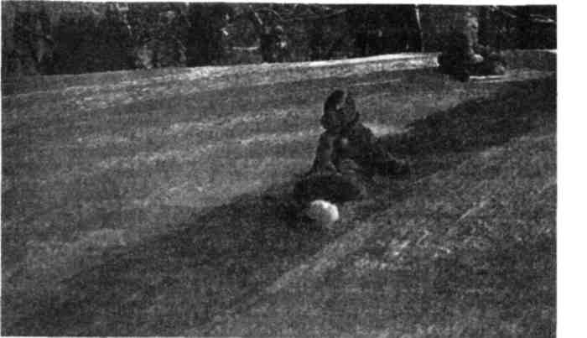
Рис. 13.1. Ком снега помогает малышу в решении комплекса психологических задач,
которые ставит перед ним такое, на первый взгляд, нехитрое занятие, как катание
с ледяной горы. Фото М. Санфирова
воочию, на примере движения предмета, с которым у него есть внутренняя связь типа «это — мое» (см. рис. 13.1).
Дети семи-восьми лет в совершенстве владеют искусством катания на заду. Они знают, что подложить под себя, чтобы было хорошее скольжение: любят фанерки, куски толстого картона, но также ценят возможность съехать, усевшись на какую-нибудь занятную штуку (ящик от бутылок, таз и т. п.), что усложняет задачу и превращает спуск в игру. Опытные дети хорошо владеют ситуацией: умеют сильно отталкиваться наверху, добиваются максимального ускорения во время спуска, катятся внизу очень далеко. Они равно могут потом или быстро подняться, подобрав свою подстилку и уступая место детям, несущимся вслед, или могут картинно разлечься внизу, чтобы зафиксировать конечный момент спуска и получить полное удовольствие от состояния покоя.
Дети, съезжающие на заду, чувствуют себя в безопасности — падать им некуда. Они наслаждаются телесными ощущениями контакта с поверхностью льда, скольжения и скорости и даже пытаются заострить эти ощущения. Например, увеличивают площадь телесного контакта, когда скатываются на животе, на спине с раскинутыми руками и ногами, или устраивают внизу «кучу-малу» с другими детьми, а потом еще продолжают валяться на снегу, уже сойдя с ледяной дорожки.
224
Секретный мир детей в пространстве мира взрослых
Ребенок делает все для того, чтобы максимально оживить ощущение своих телесных границ, чувственно прожить присутствие себя в своем теле, ощутить свое витально-телесное бытие и — порадоваться этому. Переживание целостности «Я» всегда наполняет человека энергией и радостью. Недаром взрослого всегда поражает особая живость, с которой дети вскакивают внизу и опять несутся на горку.
Тут будет уместно вспомнить, что в русской народной культуре скатывание с горы всегда связывалось с идеей приобретения и ускорения тока жизненных сил как в человеке, так и в земле, с которой он взаимодействует. Поэтому во время зимних календарных праздников люди всех возрастов старались съехать с горы. Детям оживленная энергия была нужна для роста, молодоженам — для успешного начала совместной жизни, а старикам — для ее продолжения. Считалось, что если на Масленицу старик съехал с горы, то он доживет до следующей Пасхи.
В народной традиции утверждалось, что катание людей с гор также оказывает активизирующее влияние на землю — оно называлось «бужением земли»: катающийся народ будит ее, пробуждает в ней животворящую энергию будущей весны².
В семь-восемь лет ребенок учится скатываться с ледяной горы на ногах, а к девяти-десяти обычно умеет это делать хорошо — способен съезжать с «трудных» гор, высоких, с длинным неровным спуском.
Осваивая это умение, ребенок решает целый комплекс двигательных задач и продолжает познавать, а также физически и психически прорабатывать свое тело. Необходимость держаться на ногах развивает их пружинистость, которая достигается благодаря подвижности суставов и согласной работе кинематической цепи: пальцы ног — лодыжки — колени — таз — позвоночник. Способность удерживать равновесие определяется сотрудничеством мышечных ощущений с работой вестибулярного аппарата и зрения.
Опять же — на ледяной горе происходит естественная тренировка того, что необходимо во многих ситуациях обыденной жизни. Ведь сохранять устойчивость и равновесие желательно везде.
Наблюдая за детьми, можно заметить, что каждый ребенок катается тем способом, который соответствует пределу его личных возможностей, но не превышает его. Ребенок хочет показать максимум своих достижений, но при этом не получить травму. Обычно нормальные дети хорошо чувствуют свой предел. Хуже ощущают его дети-невротики и психопаты: они или излишне пугливы, или, наоборот, лишены чувства опасности.
На горке ярко проявляется способность ребенка изобретать для себя все новые и новые задачи и тем самым делать постоянный вклад в обогащение ситуации. Так продлевает ребенок свое общение с игровым объектом (в на-
² Круглый год. Русский земледельческий календарь. Сост. А. Ф. Некрылова. М., 1989.
Глава 13. Чему можно научиться на ледяной горке 225
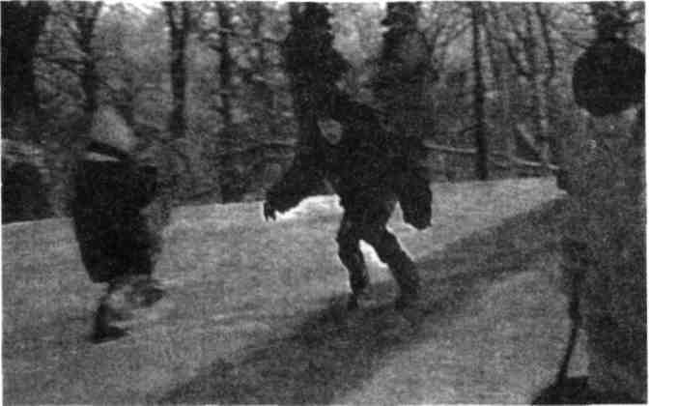
Рис. 13.2. Катание с ледяной горы на ногах служит естественной тренировкой устойчивости и чувства равновесия. Фото М. Санфирова
шем случае — с горкой) и превращает его в источник личностного развития. Дети вообще любят игрушки, не имеющие жестко заданного способа их использования: трансформеры и любые предметы с большим количеством степеней свободы — все они допускают много действий «от себя», на усмотрение пользователя.
Когда дети более или менее освоили технические навыки съезда с ледяной горки каким-нибудь из описанных выше путей, их творческий поиск обычно идет за счет изменений позы и расширения способов спуска.
Например, ребенок хорошо съезжает на заду. Вероятнее всего, дальше он попытается научиться разгоняться в начале спуска, перепробует все, на что можно сесть, чтобы лихо съехать и катиться как можно дальше, исследует возможности совершения дополнительных вращений вокруг своей «пятой точки», когда уже на медленной скорости катится по ровной ледяной дорожке на земле, и т. д. Ему будет интересно съехать вниз на животе, на спине, сидя задом наперед, чего дети обычно боятся, «паровозиком» — обнимая руками сидящего впереди ребенка («всколькером поедем?»), на пластмассовом ящике от бутылок, как на троне, и т. п.
Если дальше ребенок не решится перейти на более высокий уровень катания и попробовать на корточках или на ногах, то, вероятно, остановится на каком-нибудь наиболее приятном для него способе спуска и погрузится в игру: катаясь, будет воображать себя в какой-нибудь роли и проживать уже невидимые для внешнего наблюдателя события.
226 Секретный мир детей в пространстве мира взрослых
Хотя иногда эти воображаемые события тоже можно разгадать по внешнему поведению ребенка. Вот рядом с ледяной горкой съезжает по крутому снежному склону большой мальчик на санках. Ему лет тринадцать, а он как маленький, раз за разом скатывается на санях вниз, а потом сосредоточенно и бодро взбирается вверх, и все начинается снова. Почему ему не скучно? Ведь это простое занятие ему явно не по возрасту! Присмотревшись к его действиям внимательнее, мы обнаружим, что он, оказывается, не на санках едет.
Мальчик чернявый, с узкими глазами, похож на татарина. Он сидит на своих санях, откинувшись назад, крепко упираясь вытянутыми полусогнутыми ногами в передний изгиб полозьев, в руках у него длинная веревка, оба конца которой привязаны к передку саней. Он съезжает с высокого снежного склона. Главные события начинаются для него в момент, когда санки набирают скорость. Тогда лицо мальчика меняется, глаза сужаются, ноги еще сильнее упираются в переднюю округлость полозьев, как в стремена, он еще больше откидывается назад: его левая рука, сжимающая в кулаке середину двойной веревки, туго натягивает ее, как вожжи, а правая рука, перехватив торчащую из кулака левой длинную петлю той же веревки, страстно размахивает ею круговыми движениями, как будто крутит и свищет нагайкой, подгоняя своего коня. Это не мальчик съезжает с горы на санках, а степной всадник скачет во весь мах и что-то видит впереди. Для него и горка, и санки — это средство. Горка нужна, чтобы дать ощущение скорости, а санки — чтобы что-то оседлать. Единственное, что составляет непосредственное содержание игры, — это переживания мальчика, который мчится вперед. ›
Каждый катается самостоятельно, — это дело индивидуальное, акцентирующее внимание ребенка на собственной телесной самости и своих личных переживаниях. Но ситуация на горке, конечно, социальна, поскольку там собралось детское общество. Не важно, что дети могут быть совсем незнакомы и не общаются друг с другом. На деле они наблюдают за другими, сравнивают себя с ними, заимствуют модели поведения и даже красуются друг перед другом. Присутствие сверстников пробуждает в ребенке желание предстать перед народом в лучшем виде, что называется, подать товар лицом, и поэтому вдохновляет его на творческие поиски.
На горке можно приобрести богатый социальный опыт. Поскольку детский народец на ней разнополый и разнокалиберный, то там можно наблюдать разнообразнейшие образцы поведения и взять что-то для себя. Дети научаются друг от друга в мгновение ока. Для обозначения этого процесса взрослое слово «копирование» кажется слишком нейтрально-вялым. Детский термин — «слизывание» — гораздо точнее передает степень тесноты психологического контакта и внутреннего отождествления ребенка с избранной им моделью для подражания. Часто ребенок перенимает не только способ действования, но и побочные особенности поведения — мимику, жес-
Глава 13. Чему можно научиться на ледяной горке 227
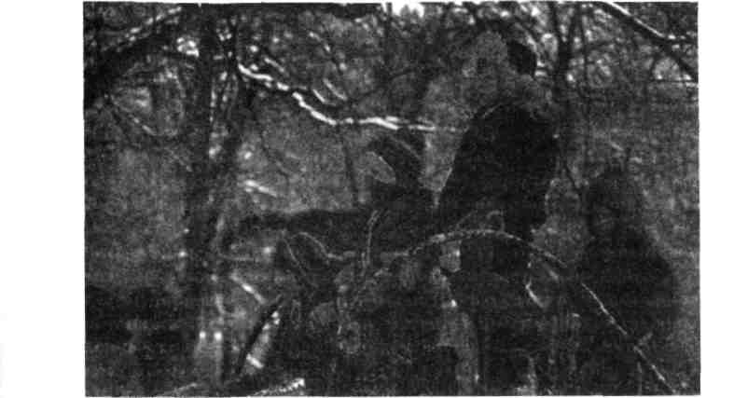
Рис. 13.3. Детская очередь на вершине ледяной горки. Хорошо видно,
как внутренне сосредоточиваются и настраиваются дети перед спуском.
Фото М. Санфирова
тикуляцию, выкрики и т. п. Итак, первое социальное приобретение, которое можно сделать на горке, — это расширение репертуара поведения.
Второе — это познание социальных норм и правил общежития. Их необходимость обусловлена ситуацией. Детей много, а ледяных спусков обычно один-два. Возникает проблема очередности. Если не учитывать возраста, подвижности, ловкости детей, едущих впереди и сзади, то возможны падения и травмы — поэтому возникает проблема соблюдения дистанции и общей ориентации в пространстве ситуации. Нормы поведения никто особенно не декларирует — они усваиваются сами собой, через подражание младших старшим, а также потому, что включается инстинкт самосохранения. Конфликты бывают относительно редко. На горке хорошо видно, как ребенок учится распределять свое поведение в пространстве ситуации, соразмеряя расстояния и скорости передвижения участников и свою собственную.
Третье социальное приобретение во время катания с горки состоит в особых возможностях непосредственного общения (в том числе — телесного) с другими детьми. Взрослый наблюдатель может увидеть на горке широкий спектр разных форм и способов установления отношений между детьми.
Некоторые дети всегда катаются сами по себе и избегают соприкосновений с другими. Съехав с горы, они стараются как можно быстрее убраться с дороги катящихся вслед за ними.
228 Секретный мир детей в пространстве мира взрослых
А есть дети, жаждущие телесного контакта: они не прочь устроить небольшую «кучу-малу» в конце ската с горы, где дети, движущиеся с разной скоростью, иногда натыкаются друг на друга. Им доставляет удовольствие на излете скорости спровоцировать столкновение или совместное падение еще одного-двух человек, чтобы потом повозиться, выкарабкиваясь из общей кучи. Это раннедетская форма удовлетворения потребности в контакте с другими людьми через непосредственное телесное взаимодействие. Интересно, что на горке его часто используют дети достаточно большого возраста, которые по каким-либо причинам не могут найти других способов установления социальных отношений со сверстниками, а также страдают от отсутствия необходимых детям телесных контактов с родителями.
Более зрелый вариант телесного общения детей состоит в том, что они договариваются кататься вместе, держась друг за друга «паровозиком». Они делают это вдвоем, втроем, вчетвером, подначивая товарищей попробовать разные способы катания. Тем самым дети получают разнообразный двигательный и коммуникативный опыт, а также хорошую эмоциональную р з-рядку, когда вместе визжат, хохочут, кричат.
Чем старше и социально смелее ребенок, тем вероятнее, что н? ледяной горке он будет не только испытывать самого себя, но и перейдем к небольшим социально-психологическим экспериментам. В предподростковом возрасте одной из самых заманчивых тем таких экспериментов становится исследование способов того, как можно налаживать взаимоотношения с другими детьми и оказывать влияние на их поведение: как привлечь их внимание, заставить уважать себя, включить в орбиту своих действий и даже — как манипулировать другими. Все это делается достаточно осторожно. Обычно детский народ соблюдает основной закон горки: катайся сам и дай кататься другим. Напористых лихачей не любят и держат по отношению к ним дистанцию.
Обычно дети экспериментируют, создавая трудные групповые ситуации (это чаще делается по отношению к знакомым) или устраивая для других небольшие эмоциональные встряски. Задача испытуемых состоит в том, чтобы оставаться выдержанными и самодостаточными.
Вот ребенок выжидающе стоит у края ледяного спуска на середине снежного склона и следит за скатывающимися вниз детьми. Когда мимо проезжает его приятель, ребенок резко прыгает сбоку и прицепляется к нему. В зависимости от устойчивости приятеля дети либо вместе падают, либо второму удается пристроиться к первому, и они стоя катятся «паровозиком» до самого конца.
Вот паренек лет двенадцати, который ловко, с разгону, катается на ногах, громко гикнул, разбегаясь наверху горки. Его очень удивило, что катившийся далеко впереди ребенок лет девяти неожиданно упал от этого крика. Тогда двенадцатилетний с интересом стал раз за разом проверять этот эффект, и
Глава 13. Чему можно научиться на ледяной горке 229
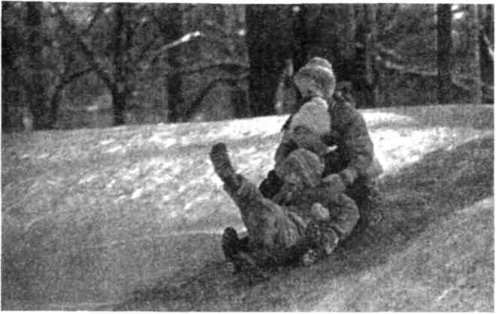
Рис. 13.4. Катание «паровозиком» — одна из форм телесного общения детей на горке. Передней девочке не хватает событий, поскольку она — первое звено «паровозика». Поэтому она создала впереди себя дополнительный игровой персонаж, подняв ногу вверх «пистолетом». Фото М. Санфирова
точно: стоит громко свистнуть или гикнуть в спину тихоходным и неустойчивым детям, съезжающим с горки на ногах, как они тут же теряют равновесие и начинают шататься, а то и падать, как от посвиста Соловья-Разбойника.
Вообще на горке человек виден как на ладони. Катаясь, он проявляет свои личностные особенности: степень активности, находчивости, уверенности в себе. Очень хорошо виден уровень его притязаний, характерные страхи и многое другое. Недаром в народной общинной культуре катание с гор в зимние праздники всегда было предметом наблюдений, пересудов, толков присутствующего деревенского люда. На основании этих наблюдений делались даже прогнозы относительно дальнейшей судьбы катающихся, особенно если это были молодожены: кто первым упал — тот первым помрет. Если упали вместе на одну сторону — будут вместе и в жизненных трудностях. Повалились порознь по разные стороны ледовой дорожки — так и на дороге жизни поступят³.
Поэтому, пока ребенок катается, родитель тоже может не только скучать и мерзнуть, но с пользой для себя понаблюдать за своим детищем (см. рис. 13.5). Горка хорошо выявляет телесные проблемы детей: неловкость, плохую координированность движений, неустойчивость из-за
³ Круглый год. Русский земледельческий календарь. Сост. А. Ф. Некрылова. М., 1989.
230
Секретный мир детей в пространстве мира взрослых
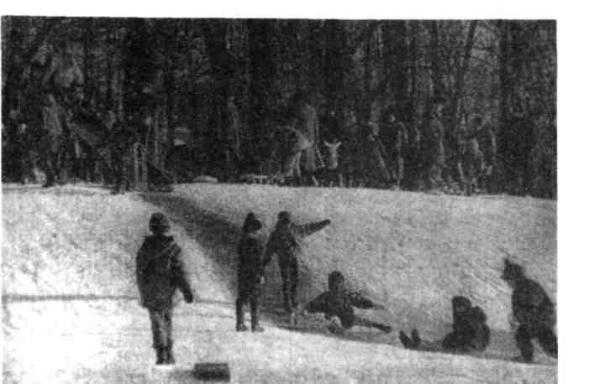
Рис. 13.5. Детское и взрослое сообщество на горке. Фото М. Санфирова
недостаточного контакта стоп с почвой, неразвитости ног, смещения вверх центра тяжести тела. Там легко оценить общий уровень телесной развитости ребенка по сравнению с другими детьми его возраста. Замечательно то, что все эти проблемы могут быть отлично проработаны и отчасти изжиты именно на ледяной горке, которая является, с психологической точки зрения, уникальным местом познания и развития телесного «Я» ребенка в естественных условиях. В этом плане с горкой не может соперничать никакой школьный урок физкультуры. Ведь на уроке никто не обращает внимания на индивидуально-психологические и телесные проблемы детей, тем более учитель не углубляется в выяснение их внутренних причин. Чаще всего эти причины уходят корнями в раннее детство ребенка, когда происходило формирование образа тела, потом — схемы тела и системы психической регуляции движений. Для понимания и устранения сбоев, возникших в процессе развития телесного «Я» ученика, учитель должен быть психологически грамотен, чего катастрофически не хватает нашим педагогам. Также нужна психологически обоснованная программа занятий физкультурой. Поскольку этого нет, школьный учитель дает одинаковые для всех задания в соответствии с безличной общеразвивающей программой физического воспитания.
А вот во время свободных прогулок в естественной предметно-пространственной среде, в частности на ледяной горке, задачи себе ставят сами дети
Глава 13. Чему можно научиться на ледяной горке 231
сообразно насущным потребностям своего телесного и личностного развития. Эти потребности могут совсем не совпадать с представлениями учителя о том, что полезно и нужно ребенку.
Существует целый комплекс детских проблем, связанных с развитием телесного «Я» и социализацией тела, которые практически не осознаются взрослыми. Собственно, и источником многих проблем подобного рода обычно являются нарушения в отношениях родителей со своим ребенком. Взрослые же не только не могут помочь ему справиться с этими трудностями, но даже начинают преследовать ребенка, когда он пытается делать это своими способами, раздражающими и непонятными для взрослого.
Например, некоторые дети обожают поваляться-покататься по полу, по траве, по снегу — под любым предлогом и даже без такового. (Мы уже отмечали это в поведении некоторых детей на горке.) Но это — неприлично, за это — ругают, этого — не позволяют, тем более если ребенок уже большой и ходит в школу. Хотя подобные желания могут обнаружиться и у подростка. Почему? Откуда они берутся?
Активное валяние (с перекатыванием, переворачиванием со спины на живот и т. д.) обеспечивает интенсивность ощущений прикосновения и давления на больших поверхностях разных участков тела. Это обостряет яркость переживания границ тела и осязаемой наличности его отдельных частей, переживание его единства и плотности.
В нейрофизиологическом плане такое валяние включает в работу особый комплекс глубинных мозговых структур (таламо-паллидарный)⁴.
Он обеспечивает регуляцию движений на основе мышечных (кинестетических) ощущений в пределах системы координат собственного тела, когда для человека главное — чувствовать себя, а не окружающий мир, когда его двигательная активность разворачивается в пределах шевелений своего тела и не направлена ни на какие объекты вовне.
В психологическом плане такое валяние обеспечивает возвращение к себе, контакт с самим собой, единение тела с душой: ведь когда человек самозабвенно валяется, его мысли и чувства не заняты ничем другим, кроме ощущения себя.
Зачем ищет ребенок такие состояния? Причина может быть как ситуативной, так и долговременной.
Желание поваляться часто возникает у ребенка, когда он психически устал — от учения, от общения, а других способов переключения для отдыха еще не освоил. Тогда ребенку нужно, чтобы его внимание, прежде вынесенное вовне и долгое время сосредоточенное на посторонних предметах: на
⁴ В бернштейновской классификации уровней психической регуляции движений это будет уровень В (см.: Бернштейн Н. А. О ловкости и ее развитии. М.: Физкультура и спорт, 1991. С. 68, или: Он же. Физиология движений и активности. М.: Наука, 1990. С. 146-156).
232
Секретный мир детей в пространстве мира взрослых
задачах, поставленных учителем, на словах и действиях окружающих людей, — вернулось обратно, внутрь телесного пространства «Я». Это дает возможность ребенку вернуться в себя и отдохнуть от мира, спрятавшись в своем телесном доме как моллюск в ракушке. Поэтому, например, есть дети, которым необходимо поваляться на полу после занятия в детском саду или даже после урока во время школьной перемены.
У взрослых людей поведенческим аналогом детскому стремлению поваляться будет желание полежать, лениво пошевеливаясь, с закрытыми глазами, в душистой воде теплой ванны.
Долговременной, устойчиво действующей причиной желания некоторых детей валяться является раннедетская проблема, которая может сохраняться и в старших возрастах. Это недостаток необходимого ребенку объема прикосновений и разнообразия телесного общения с матерью, а также неполнота проживания начальных стадий двигательного развития. Из-за этого у ребенка сохраняется инфантильная тяга вновь и вновь получать интенсивные ощущения прикосновения и давления, проживать состояние контакта своего тела с чем-то другим. Пусть это контакт суррогатный — не с мамой, которая гладит, обнимает, держит на руках, а — с полом, с землей. Для ребенка важно, что через эти соприкосновения, он телесно ощущает себя существующим — «я есть».
У подросшего ребенка есть очень мало социально приемлемых способов добрать недополученный в раннем детстве нужный ему психотелесный опыт, не вызывая нареканий со стороны взрослых. Одним из лучших мест для этих целей является ледяная горка. Здесь всегда можно найти внешнюю мотивировку своим действиям и осуществить потаенные желания вполне законным образом независимо от возраста.
Вот, например, как решает эту проблему на ледяной горе длинный, нескладный, часто спотыкающийся подросток. Он постоянно дурачится, под этим предлогом демонстративно падает и в результате съезжает лежа. На самом деле худо-бедно, но с горки на ногах он умеет скатываться, что уже доказал поначалу. Также видно, что парень не просто боится упасть. При спуске лежа ему явно нравится чувствовать свою спину, ягодицы, все тело целиком — он старается шире распластаться, ищет как можно большего телесного контакта с поверхностью ледяной дорожки. Внизу он надолго замирает, проживая это состояние, потом нехотя встает, и... все повторяется снова.
Более зрелой и сложной формой проработки детьми темы познания телесного «Я», но уже в социальной ситуации, является известная нам «куча-мала». Дети часто устраивают ее в конце спуска с горки. Присмотревшись внимательнее, мы заметим, что «куча-мала» далеко не так проста, как может показаться. Это совсем не случайная свалка копошащихся детских тел. Дети не просто столкнулись и нечаянно упали друг на друга. Они (по крайней мере кое-кто из них) эту кучу спровоцировали и продолжают действовать в
Глава 13. Чему можно научиться на ледяной горке 233
том же духе: выбравшись из-под тел других детей, ребенок опять нарочно падает на них сверху, и так может повторяться несколько раз. Зачем?
В «куче-мале» тело ребенка взаимодействует уже не с косной поверхностью земли, а с живыми, активными телами других детей — рукастыми, но-гастыми, головастыми. Они налегают, толкаются, бьются, наваливаются со всех сторон. Это интенсивное общение движущихся человеческих тел, и у каждого — свой характер, бурно проявляющийся в действиях.
Тут ребенок уже не просто ощущает автономность своего тела, как это было при валянии. Через живое телесное взаимодействие с себе подобными он начинает познавать себя как телесную и одновременно социальную личность. Ведь «куча-мала» — это максимально сгущенное детское сообщество, сжатое до такой степени, чтобы не стало дистанции между его участниками. Это своего рода материальный конденсат детского социума. В таком плотном соприкосновении познание самого себя и друг друга идет гораздо быстрее, чем на привычном приличном расстоянии. Известно, что для детей познать — это потрогать.
В традициях детского общения телесная возня друг с другом (апофеозом которой является «куча-мала») всегда занимает важное место. Ею нередко заканчиваются двигательные игры (например, общая свалка после чехарды или игры во всадников), она выполняет важную роль в групповом рассказывании традиционных страшных историй⁵ и т. п.
Мы не будем сейчас рассматриьать разнообразные психологические функции, которые имеет такая общая возня в детской субкультуре. Нам важно отметить сам факт того, что периодически возникающее стремление к телесному кучкованию является характерной особенностью взаимоотношений в детской компании, особенно мальчишеской. (Отметим для себя, что мальчиков отлучают от близкого телесного общения с матерью гораздо раньше, чем девочек, и недостающий им объем телесных контактов они добирают в возне со сверстниками.)
Для нас интересно то, что «куча-мала» — это не только общедетская форма непосредственного телесного взаимодействия друг с другом. В контексте национальной культуры она представляет собой характерное проявление русской народной традиции социализации тела и воспитания личности ребенка. Оттуда и сам термин «куча-мала». Дело в том, что в народном быту такую кучу из детей часто устраивали взрослые. С криком: «Куча-мала! Куча-мала!» — мужики подхватывали в охапку ораву ребятишек, сваливая их друг на друга. Тех, кто выбирался из кучи, опять закидывали поверх всех. Вообще возглас «Куча-мала!» был общепринятым предупредительным сигналом, оповещавшим о том, что, во-первых, кричащий воспринимает ситуацию
⁵ Осорина М. В. Черная простыня летит по городу, или Зачем дети рассказывают страшные истории // Популярная психология. Хрестоматия. М.: Просвещение, 1990. С. 280-289.
234 Секретный мир детей в пространстве мира взрослых
как игровую, а во-вторых, что он сейчас увеличит «кучу» за счет своего или чужого тела. Взрослые бабы смотрели на это со стороны и не вмешивались.
В чем же состояла социализация детей в этой «куче»?
С одной стороны, ребенок остро проживал свое тело — сдавленное, извивающееся меж тел других детей, и учился при этом не бояться, не теряться, а сохранять себя, выползая из общей свалки. С другой стороны, ни на секунду нельзя было забывать, что гора живых, барахтающихся, мешающих друг другу тел — это родственники, соседи, товарищи по играм. Поэтому, отстаивая себя, быстро и активно двигаясь, надо было действовать с пониманием — осторожно, чтобы не разбить кому-нибудь нос, не попасть в глаз, ничего не повредить другим детям (см. рис. 13.6). Таким образом, «куча-мала» развивала телесную чуткость (эмпатию) по отношению к другому и навыки телесного общения при близком двигательном контакте человека с человеком. Об этом мы уже говорили в главе 11, когда шла речь об этнокультурных особенностях телесного поведения пассажиров российского общественного транспорта.
Кстати, набитый людьми автобус в принципе удивительно похож на «кучу-малу» для взрослых — недаром мы рассматривали его как замечательное (правда, в умеренных количествах) место для тренировки навыков телесного общения с ближними⁶.
Продолжая тему этнокультурных особенностей двигательного поведения детей на горке, конечно, нельзя упустить из внимания центральное событие — само скольжение с ледяного склона.
Во время зимних календарных праздников в обрядовых ситуациях способность человека хорошо съехать с горы на ногах имела магический смысл.
⁶ В мужской народной традиции «куча-мала» была одним из элементов русской школы воспитания будущего бойца-кулачника. Как помнит читатель, русские воины отличались исключительным умением вести бой на короткой дистанции, легко внедряясь в личное двигательное пространство противника. Преимущества русской тактики ближнего боя отчетливо видно на современных турнирах, когда кулачники сходятся в поединке с представителями школ восточных единоборств. То же самое наблюдали современники в рукопашных схватках русских солдат (в основном деревенских мужиков) с японцами во время войны 1904-1905 гг.
Чтобы быть успешным в единоборстве русского стиля, необходимо иметь мягкое, подвижное во всех сочленениях, абсолютно раскрепощенное тело, откликающееся на малейшее движение партнера — русский боец не имеет исходной стойки и может действовать из любого положения в пределах небольшого пространства (см.: Грунтовский А. В. Русский кулачный бой. История. Этнография. Техника. СПб., 1998). Тут, кстати, можно вспомнить лаконичное описание русского идеала развитого, гармонично-подвижного тела, которое встречается в народных сказках: «Жилочка — к жилочке, суставчик — к суставчику».
В этом плане «куча-мала» действительно является очень удачной тренинговой моделью для развития телесной отзывчивости и контактности, а эти качества легче всего формируются у детей малого возраста. Автор много раз удостоверялся в этом на занятиях Е. Ю. Гуре-ева, члена «Петербургского общества любителей кулачного боя», разработавшего специальную программу для развития традиционной русской пластики у маленьких детей.
Глава 13. Чему можно научиться на ледяной горке
235
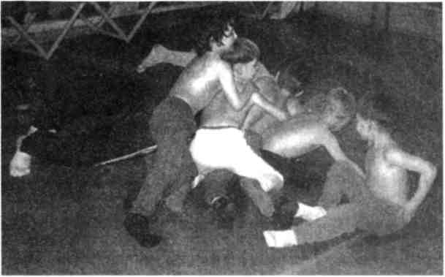
Рис. 13.6. «Куча-мала» на занятиях Е. Ю. Гуреева. Фото О. Рачковской
Например, чтобы летом лен вырос длинным и нитка из него не рвалась, мальчишки скатывались на ногах как можно дальше и ровнее с криком: «Качусь на мамкин лен!»⁷
Но и вообще для русского человека умение быть устойчивым всегда проверяется его способностью ловко держаться на ногах на льду. Как горец должен уметь ходить по крутым горным тропинкам и склонам, как житель пустыни должен чувствовать зыбучесть песка, так русский человек должен хорошо передвигаться по льду. Зимой это необходимо уметь каждому в силу особенностей климата и ландшафта.
В старые времена зимние праздничные кулачные бои — «стенки» и настоящие битвы с врагами обычно происходили на ровном льду замерзших рек и озер, благо их в России много и они широкие. Поэтому кулачные бойцы обязательно тренировались на льду для развития устойчивости.
В этом смысле высокая ледяная гора с длинным спуском — это место максимального испытания человека скользкостью в сочетании со скоростью и одновременно школа, где он обучается устойчивости и умению чувствовать, понимать и использовать свои ноги. Раньше многие заливные горы (то есть специально залитые для образования ледяного спуска) на высоких берегах рек имели чрезвычайно большую длину раската — на много десятков метров. Чем старше становился ребенок и чем лучше он держался на ногах, тем больше на этих высоких горах его привлекала возможность осваивать скорость. И дети, и взрослые придумали множество приспособлений,
⁷ Круглый год. Русский земледельческий календарь. Сост. А. Ф. Некрылова. М„ 1989.
236
Секретный мир детей в пространстве мира взрослых
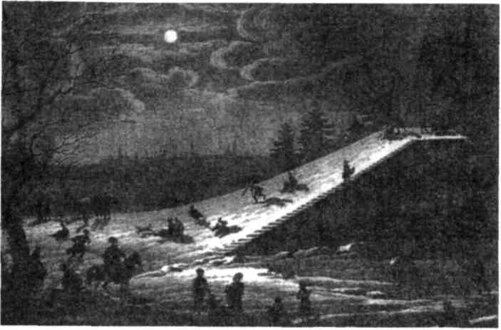
Рис. 13.7. Катальные горы и балаганы на Марсовом поле в Петербурге. Худ. К. И. Кольман (начало XIX в.)
съезжая на которых можно было развивать очень большую скорость скольжения и ставить себе все более сложные задачи на ловкость, равновесие и смелость. Из самых простых приспособлений подобного рода были круглые «ледянки» — замороженный в решете или тазу лед с навозом, особые скамейки, на которые садились верхом, — их нижний полоз был тоже покрыт для скользкости намороженной смесью льда с навозом и т. д.
Знаменитые слова Гоголя, сказанные по поводу птицы-тройки: «И какой же русский не любит быстрой езды!» — можно в полной мере отнести к катанию с высоких ледяных гор. Если не было естественных — строили на праздники высоченные деревянные, как это обычно делалось в прошлом веке на Масленицу в центре Петербурга напротив Адмиралтейства, на Неве и в других местах. Там катался народ всех возрастов⁸.
⁸ На Масленицу «почти в каждой деревне делали большую ледяную гору (иногда и искусственную), а сверх того, устраивали еще и небольшие катки для детей у домов. Что же говорить о городах. Они были сплошь покрыты горами для катания» (Короткова М. В. Путешествие в историю русского быта. М.: Русское слово, 1989. С. 6). «Катальные горы заняли свое прочное место и на гуляньях петербуржцев. А. Я. Алексеев-Яковлев сообщает, что в 1860-е годы они ставились на Неве, Фонтанке, недалеко от Смольнинского перевоза, на Адмиралтейской площади. "Горы были двусторонние, они строились параллельно, но в раз-
Глава 13. Чему можно научиться на ледяной горке 237
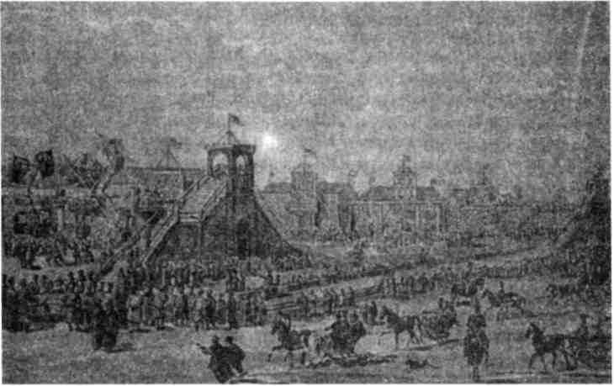
Рис. 13.8. Ледяные горы на Иртыше при Тобольске. Худ. Е. Корнеев, 1812. Художник
старательно изобразил разные типы катающихся: мальчишки и парни съезжают на ногах,
молодуха — «на заду», кавалер с барышней — на санках.
Отправившись по современным петербургским дворам и детским площадкам в поисках русских ледяных горок, можно с грустью засвидетельствовать, что их мало — гораздо меньше, чем было лет двадцать назад. Они заменяются современными сооружениями из бетона или металлических конструкций, которые тоже называются горками, но совсем не предназначены для зимних катаний, описанных выше. Они имеют узкий, изгибающийся и крутой металлический спуск, приподнятый внизу над землей. С него нужно спускаться на заду или на корточках, придерживаясь руками за бортики и спрыгивая внизу на землю. На нем нет льда. У него, естественно, нет дальнейшего раската по земле. А самое главное — с такой горки нельзя кататься стоя на ногах. Эта горка для лета, она пришла из чужих стран, где не бывает холодных зим со льдом.
ных направлениях. Вышка одной горы воздвигалась на Дворцовой площади, неподалеку от Александровской колонны, к ней "затылком"... находилась вторая вышка, поднявшись на которую по лесенке съезжали в обратном направлении" (Русские народные гуляния по рассказам А. Я. Алексеева-Яковлева в записи и обработке Евг. Кузнецова. Л.-М., 1948). Разгон санок был такой, что они пролетали по ровной ледяной дорожке более ста метров. Высота ледяных гор нередко достигала 10-12 метров». (Некрылова А. Ф. Русские народные городские праздники, увеселения и зрелища. Л.: Искусство, 1988. С. 17.)
238 Секретный мир детей в пространстве мира взрослых
Печально то, что такие металлические горки сейчас повсеместно вытесняют в Петербурге русские ледяные. Вот один из садов в центре города, где в прошлом году я много часов провела, наблюдая катание детей: там стояла большая деревянная ледяная горка, которая была любимым местом детей всех окрестных кварталов. Зимой по вечерам вместе со своими ребятишками там катались даже прогуливавшие их отцы. Недавно этот уголок сада реконструировали — попытались осовременить ввиду его близости к Смольному. Поэтому крепкую деревянную горку из-за ее внушительной громоздкости снесли, а вместо нее поставили легконогую металлическую конструкцию описанного выше типа.
Теперь вокруг пустынно: матери сидят на скамейках, маленькие дети копаются лопатками в снегу, детей постарше уже не видно, так как по-настоящему покататься уже негде. Для этого нужно идти в Таврический сад, который довольно далеко, и без родителей туда не пускают. Почему поступили так с ледяной горкой?
Возможно, потому, что металлическая горка нового типа внешне кажется устроителям красивее и современнее — «как в цивилизованных странах». Вероятно, она представляется им более функциональной, поскольку ее можно использовать летом — хотя с таких горок вообще катаются сравнительно редко. Отчасти таким образом убирается необходимость дополнительного обслуживания горки — ее заливки. Конечно, ребенок и с такой горкой не пропадет, придумает, как с ней обойтись, но нечто важное для него исчезнет вместе с ледяной горкой. Обеднеет окружающая его предметно-пространственная среда — обеднеет ребенок.
Как всякая вещь, созданная людьми для бытового пользования, горка того или иного типа несет в себе конструктивный замысел, который возник не на пустом месте. Он отражает психологию создавших горку людей — их систему представлений о том, что нужно и важно будущему пользователю. В каждую вещь исходно заложено то, зачем и каким образом она будет служить людям. Именно поэтому вещи других эпох и культур несут запечатленную в их устройстве информацию о людях, для которых они были предназначены. Пользуясь какой-либо вещью, мы приобщаемся к психологии ее создателей, поскольку проявляем именно те качества, которые предполагались конструкторами как необходимые для успешного применения этой вещи. Например, надев старинный костюм, человек чувствует, что его правильное ношение предполагает особую осанку, пластику, темп движений, — а это, в свою очередь, начинает менять самоощущение и поведение одетого в этот костюм человека.
Так и с горками: в зависимости от того, каковы они, меняется поведение катающихся с них детей. Попробуем сравнить психологические требования, запечатленные в горках двух описанных нами типов.
Начнем с современных металлических горок. Самым существенным конструктивным элементом, отличающим их от русских ледяных горок, явля-
Глава 13. Чему можно научиться на ледяной горке 239
ется то, что спуск обрывается как трамплин, заметно не доходя до земли. Ребенок должен или затормозить и остановиться в конце спуска, чтобы не упасть, или лихо спрыгнуть на землю как с трамплина. Что это значит?
По сравнению с русскими горками тут урезана возможность скатывания: скат изогнут и короток, а потому скорость должна быть осторожно ограничена, чтобы не ткнуться носом в землю. Для того горка и узка, чтобы придерживаться за бортики, дозируя скорость спуска. Такая горка предполагает умеренность и аккуратность: самоограничение и контроль над своими действиями, которые разворачиваются на коротком отрезке. С землей контакта в движении нет вообще.
В этом плане русская ледяная горка прямо противоположна. Обычно она выше, ее скат шире, она занимает больше места в пространстве, так как по земле от нее тянется вперед длинная ледяная дорога. Конструкция русской горки приспособлена для того, чтобы обеспечить максимальную длину пути и скорость качения, поэтому они и были как можно более высокими.
Съезжая с такой горки, нужно оставить желание за что-то держаться, а, наоборот, решиться на смелый толчок или разбег и с ускорением понестись вперед, отдавшись стремительно разворачивающемуся движению. Это размах, раскат, разлет в пространство настолько, насколько позволяют возможности человека.
В смысловом плане это один из способов переживания особого состояния раздолья, столь важного для русского мироощущения. Оно определяется широтой и долготой потенциального разворота внутренних сил человека в пространстве окружающего мира. В нашей культуре оно традиционно относилось к разряду высших переживаний русского человека в его взаимоотношениях с родной землей⁹.
' В-третьих, металлическая горка отнимает основные предпосылки социального взаимодействия детей: здесь уже невозможно скатываться вместе или устраивать «кучу-малу», потому что скат короткий и узкий, при резком толчке будет сильный удар об землю.
Интересно, что в соседней нам Финляндии практически неизвестны ледяные заливные горы, тем более специально построенные, с которых катались бы на йогах. И это несмотря на сходство климата (холодная зима) и то, что Финляндия долго была частью Российской Империи. Финны любят свои естественные снежные склоны, с которых катаются на санках и лыжах, иногда — на заду, на пластиковых подкладках. Для весенне-летних увеселений детей там стоят небольшие пластмассовые горки типа тех, что описаны нами выше как «новомодные».
Та же картина и в Швеции. Мой информант — сорокалетний швед, прекрасно знающий историю и культуру своей родины, объездивший ее вдоль и поперек — свидетельствует, что естественных снежных гор у них предостаточно. С них катаются на санях и на лыжах. Но никому в голову не приходит их заливать, превращать в ледяные и съезжать с них на ногах. Тем более — строить искусственные ледяные горки.
Интересно, что в субкультуре шведских детей присутствуют многие формы взаимодействия с ландшафтом, описанные в этой книге. Как и русские дети, они делают «секреты» и «тайники», точно так же мальчики охотятся за «секретами» девочек. (Что по сведениям шестидесятилетнего американца характерно и для сельских детей Канады.) Как и русские дети,
Секретный мир детей в пространстве мира взрослых
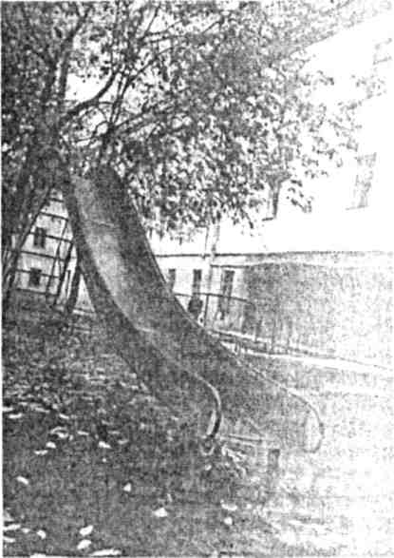
Рис. 13.9. Вот она — металлическая конструкция, вытесняющая из городских дворов русские ледяные горки. Фото О. Рачковской
Вернемся на короткие металлические горки. Их второе отличие в том, что они не предполагают катания стоя на ногах, а только на заду или на корточках. То есть выключается тренировка ног как главной опоры, что особенно важно для младшего школьника на русской ледяной горе.
В целом можно сказать, что на новых металлических горках блокируются все те главные возможности, которыми отличается русская ледяная горка. Тут действительно воплощена другая психология.
живущие на Урале и в Сибири, маленькие шведы делают себе зимой «дома-укрытия», типа иглу эскимосов или лапландцев и сидят там при зажженных свечах. Такое сходство можно было предполагать заранее, потому что и делание «секретов», и строительство «штабов» обусловлено общими для всех детей психологическими законами формирования человеческой личности, которые находят близкие формы внешнего выражения в разных культурах. Даже желание съезжать с гор роднит детей разных стран, но вот катание с ледяных гор, тем более на ногах — похоже, действительно, является этнокультурной спецификой русского способа взаимодействия с родной землей.
Глава 13. Чему можно научиться на ледяной горке
241
На новомодных горках предполагается ограничение степеней двигательной свободы, самоконтроль, дозировка своих действий, сугубый индивидуализм, качество контакта ног с землей не имеет значения.
На русских ледяных горках предполагается интерес к скорости и размаху движения в пространстве, ценность экспериментирования с позой тела, надежность контакта ног с почвой, даются широкие возможности социального взаимодействия в процессе катания.
Следует обратить внимание на то, что игровой потенциал ледяных горок не только соответствует традиционному русскому психическому складу, но и обусловливает его формирование через телеснопсихосоциальный опыт, приобретаемый детьми во время катания. Далеко не случайно ледяные горы играли такую важную роль в календарных зимних праздниках и традиционных забавах.
Ледяная горка воплощает русский стиль взаимоотношений человека с пространством и скоростью. На ней разворачивается русский тип социальных взаимодействий с другими людьми. Она максимально полно выражает идею символического единения человека с землей.
Можно сказать, что появление в традиционном быту заливных (то есть искусственно созданных) ледяных гор — это культурный результат духовно-психического проживания и осмысления этносом родного ему ландшафта. Поэтому катание с ледяной горы имело в народной культуре такой глубокий и многообразный символический смысл. Гора была сакральным «местом силы» — своего рода «пупом земли». Катаясь с нее, люди вступали в магический контакт с землей, обмениваясь с ней энергией, наполнялись силой земли и одновременно свидетельствовали людскому миру свою по-тентность и способность выполнять жизненные задачи.
В сознании современных людей ледяная горка потеряла свой магический смысл, но осталась значимым, сильным местом для детей. Она привлекательна тем, что позволяет ребенку удовлетворять большой комплекс жизненно важных потребностей его личности. В то же время ледяная горка оказывается одним из важных мест этнокультурной социализации, где ребенок переживает то, что делает его русским.
Пока у родителей есть контакт со своим телом и душой, помнящими собственный детский опыт, пока есть соединенность с родной землей, пока присутствует внутреннее ощущение недопустимости того, чтобы их дети не знали, что такое катание с настоящей ледяной горы, — взрослые в России будут строить ледяные горки для своих детей.
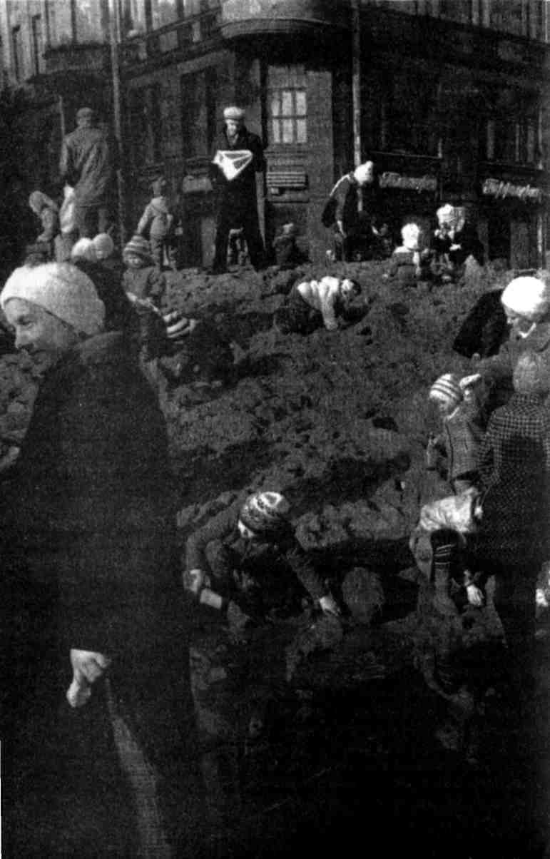
Глава
КАКИМ ДОЛЖНО БЫТЬ МЕСТО ДЕТСКОГО ОТДЫХА И ИГР
Центральной темой этой главы станут места, специально предназначенные и оборудованные взрослыми для свободного времяпрепровождения детей.
В любой искусственно создаваемой для детей предметно-пространственной среде взрослые всегда материализуют свою систему представлений о том, что полезно и хорошо для ребенка. Психологический анализ того, как оборудованы групповые помещения в детском саду, как выглядит школьный класс, психотерапевтическая игровая комната или детская площадка—покажет нам, каким образом ожидания и даже требования взрослых в отношении поведения детей в этих местах закреплены в выборе, характере и способе размещения присутствующих там предметов.
Например, в учебных помещениях старых школ столы учеников крепко привинчены к полу: они стоят рядами в три колонки, а напротив на возвышении стоит массивный стол учителя. Входящий в класс человек сразу чувствует, что в такой расстановке мебели запечатлено традиционное для школы XIX века противопоставление социальных позиций: доминирующий учитель и подчиненные ученики. Намертво прикрепленные столы говорят о том, что все в этом пространстве незыблемо — рас-
И
244 Секретный мир детей в пространстве мира взрослых
становку сил нельзя изменить по собственному желанию или в угоду складывающейся ситуации.
И наоборот, современное учебное помещение оборудуется легко передвигающейся мебелью: столы и стулья можно поставить рядами напротив друг друга, а можно в кружок или полукругом, — все зависит от того, какую социально-психологическую атмосферу собирается создать преподаватель и какие задачи будет решать группа собравшихся там людей. Бывают и особые случаи, когда мебель вообще не нужна, и народ усаживается или даже укладывается прямо на ковровом покрытии пола или на специальных подушках. В таком классе запечатлена уже совершенно другая педагогическая идеология: демократические принципы обучения и учет социально-психологического фактора, в зависимости от которого динамически преобразуется организация учебного пространства.
Также не случаен и набор предметов, которые присутствуют в создаваемом взрослыми для детей пространстве. Любой профессиональный педагог, подбирающий игрушки для группового помещения детского сада, знает, что там обязательно должны быть куклы для девочек и машины для мальчиков, что одни дети любят маленькие игрушечки, а другие обожают обниматься с огромными меховыми зверями, что нужны предметы как для групповых игр, так и для индивидуальных и т. д.
Еще тщательнее будет подобрано оборудование для игровой психотерапевтической комнаты (мы уже говорили о ней в главе 6). Там каждый предмет существует для того, чтобы, играя с ним, ребенок мог символически проиграть определенные жизненные ситуации, связанные для него с травматическими переживаниями. Так как детские проблемы могут относиться к любым возрастам, то на полках оказываются рядом младенческий рожок и набор солдатиков, на полу находится как песочница, так и лохань с влажной глиной для лепки. Кроме того, характер подбора игрушек и предметов в детской психотерапевтической комнате всегда выражает идеологию определенной научно-психологической школы, к которой принадлежит работающий там специалист.
Всем хорошо знакомый комплекс привычных игровых конструкций на детской площадке тоже имеет свою историю и прошел длительный естественный отбор. Кто не помнит эти качели разных сортов, стенки для лазания, карусели, песочницы, горки, грибки, домики!
Контакт с каждым из этих предметов позволяет ребенку прочувствовать и пережить нечто важное для его развития. Причем темы этих переживаний универсальны — они значимы для всех детей на протяжении длительных возрастных периодов.
Взять, например, песочницу. О событиях, происходящих здесь, можно написать большую книгу, которая была бы интересна далеко не только родителям маленьких детей — любой взрослый узнал бы много полезного о
Глава 14. Каким должно быть место детского отдыха и игр 245
самом себе. (И это несмотря на то, что несколько книг об использовании песка в психодиагностической и психотерапевтической практике уже написаны, правда, не по-русски.) В главе 6 мы уже говорили о том, что песок относится к группе так называемых неструктурированных материалов — это просто сыпучая масса вещества. Копая и пересыпая его, совсем маленький ребенок обнаруживает, что песок легко поддается воздействию и в нем можно оставлять следы своего присутствия в виде ямок, кучек, канавок. Потом оказывается, что из всех видов материи окружающего мира именно влажный песок податлив и послушен ребенку настолько, что он может легко подчинять его своей творящей воле, — наступает эпоха куличиков. В два-три года для ребенка чрезвычайно важно впервые ощутить себя властелином песочного царства, где он может нечто созидать или, наоборот, уничтожать. Ведь это как раз возраст, когда начинается формирование будущих волевых качеств личности, — играя в песочнице, ребенок опытным путем открывает для себя творящую силу своего намерения. Попутно он решает там много других задач личностного развития, и это будет продолжаться еще много лет.
Хотя считается, что копаться в песочнице и делать куличики — это занятие для самых маленьких, интерес к игре с песком не угасает и у старших детей. Только им стыдно сидеть в песочнице — ведь это место для малышни, да и масштабы деятельности у них другие. Младшим школьникам нужна большая куча песка: чтобы она была как гора, чтоб с нее можно было прыгать, копать большие пещеры, строить замки или целые города. Такую кучу старшие дети уже не найдут на детской площадке, где обычно стоит неглубокая песочница. В городе столько песка можно найти очень редко — когда надолго раскапывают улицу для ремонта. Именно такой счастливый для детей момент поймал на снимке, помещенном в начале этой главы, известный петербургский фотограф А. Китаев — здесь хорошо видно, насколько разновозрастно детское сообщество, которое собралось, как мухи на мед, на громадной куче песка на перекрестке двух закрытых для движения транспорта улиц, и как сосредоточенно каждый занят своим делом.
Перейдем теперь к качелям — это другой обязательный элемент из «малого джентльменского набора» любой мало-мальски приличной детской площадки. Качели различаются по своему устройству, которое определяется тем, где находится точка опоры. Они могут быть висячими: чаще всего встречаются такие качели для самых маленьких в виде сиденья со спинкой, подлокотниками и подножкой, которое двумя металлическими штангами подвижно прикреплено к П-образной невысокой опоре. Так как других вариантов висячих качелей обычно не найти, то большие дети становятся на сиденье ногами и пытаются компенсировать небольшую длину рычага качелей безудержным размахом качания, так что чуть ли не делают «солнышко» вокруг горизонтальной опоры.
246
Секретный мир детей в пространстве мира взрослых
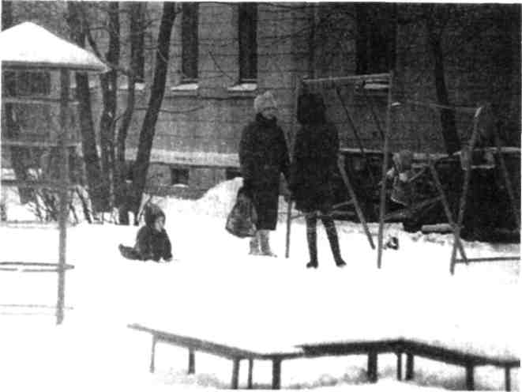
Рис. 14.1. Типичная детская площадка с железными качелями для маленьких детей. Фото М. Санфирова
К сожалению, только за городом — на даче или в деревне — ребенок постарше может покачаться на столь любимых детьми высоких качелях, где сиденье висит на длинных веревках. Веревки позволят не только сильно раскачиваться, но и менять траекторию движения: дети любят экспериментировать, закручиваясь вокруг своей оси или качаясь наискось, — им нравится осваивать сложные, размашистые, выполняемые с большим ускорением движения всего тела в трехмерном пространстве. Это не только хорошая тренировка вестибулярного аппарата, но и получение захватывающих дух ощущений полета над землей и охвата большого пространства. Кстати, в народной культуре раскачивание на качелях над землей тоже считалось занятием, связанным с получением энергии и поэтому важным для роста ребенка. Сейчас городской ребенок школьного возраста практически лишен этого удовольствия. Исключение составляют те редкие случаи, когда кто-то из родителей умудряется добыть длинный старый пожарный рукав. Тогда его привязывают к толстой ветви высокого дерева, делают на конце большой узел, на который можно сесть и в виде свободного маятника раскачиваться в разных направлениях, переживая острые ощущения от обилия степеней свободы и познавая многомерность окружающего пространства через
Глава 14. Каким должно быть место детского отдыха и игр 247
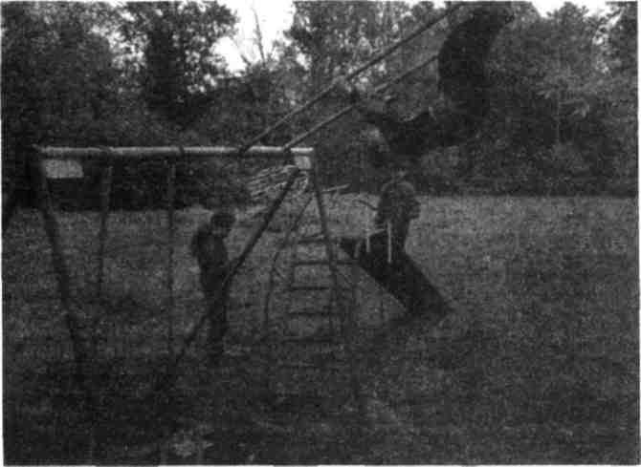
Рис. 14.2. Такие же качели дети постарше используют иначе (сиденья уже выломаны). Фото В.Попова
движения своего тела. Эти импровизированные качели оказываются притягательными не только для старших детей и подростков, но и для взрослых мужчин. Мне не раз приходилось наблюдать, как поздно вечером, когда никто не увидит, они приходят к такому дереву под предлогом прогулки с собакой и пытаются тайком получить удовольствие, недоступное при свете дня из-за солидного возраста.
Вообще проблема с хорошими висячими качелями для старших может быть достаточно просто решена способом, используемым в западных странах. Берется старая автопокрышка, кладется плашмя. В ней симметрично проделываются четыре сквозных отверстия, в которые вставляются металлические петли, закрепляемые с оборотной стороны. За эти петли покрышка подвешивается на цепях или на тросах к высокой опоре. Удобство состоит как в простоте изготовления, так и в многофункциональности таких качелей. На них можно качаться сидя, стоя, лежа, в одиночку, вдвоем, втроем — есть возможности экспериментов с позой, со скоростью и траекторией раскачивания, и, что очень важно, не исключаются коллективные действия. Ведь практически все висячие качели, знакомые нашим детям, рассчитаны на одного человека, в то время как еще в первой трети нынешнего века в
248
Секретный мир детей в пространстве мира взрослых
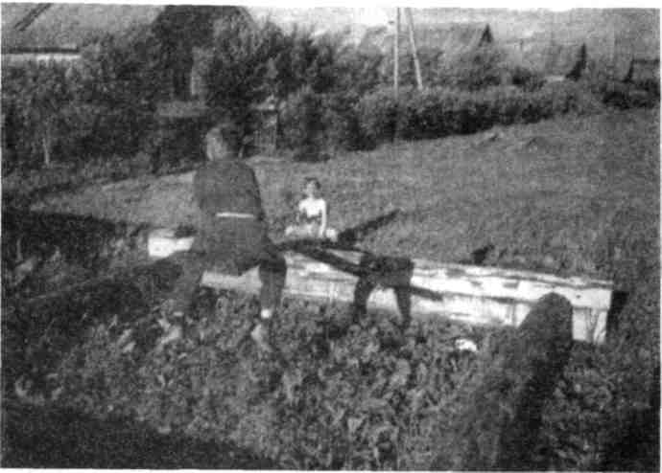
Рис. 14.3. Импровизированные деревенские качели с опорой внизу. Современные дети качаются на них сидя, пружиня ногами при приземлении. Фото В. Попова
быту сохранялся один из видов старых качелей, не с сиденьем, а с площадкой, на которой стояли несколько детей или взросльгх. Большие деревянные качели, где качались стоя парни и девушки, также были традиционным элементом народных весенних праздников.
Групповые взаимосогласованные действия, которые предполагают такие качели, являются одним из важных моментов социального обучения межличностному взаимодействию: отчаянный — хочет раскачаться во всю силу, трус — визжит от страха, благоразумный — пытается слегка притормозить, замкнутый — потихоньку объединяет свои усилия с благоразумным, — но все они стоят на одной площадке качелей, держась за слеги, на которых они висят, и пружиня ногами, поэтому амплитуда раскачивания всегда является результирующей их совместных действий. Это человеческий микромир, как маятник, качающийся над землей.
Зависимость собственных качаний от действий партнера в явном виде присутствует только в современных качелях другого типа — с точкой опоры внизу. Их тоже можно встретить на детской площадке. Это может быть полукруглая качалка с двумя сиденьями друг напротив друга. Или это качающаяся доска с сиденьями, устроенными на ее концах, и опорным столбиком посередине. При каждом качании один из партнеров оказывается вни-
Глава 14. Каким должно быть место детского отдыха и игр 249
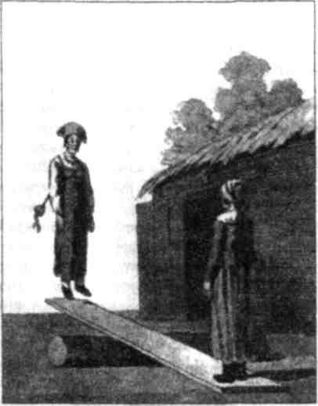
Рис. 14.4. Как видно на этой гравюре (X. Т. Гейслер. Нач. XIX века), такие качели не изменились за последние 200 лет. Здесь кресть янские девушки качаются «с прыганием»: толчок одного конца о землю приводит к тому, что оказавшийся вверху человек резко подпрыгивает. Это требует почти акробатической ловкости и гораздо большей координации движений, чем «сидячий» вариант. Что-бы так прыгать, нужны очень крепкие и «умные» ноги.
зу а другой — наверху, и это переживается детьми постарше уже не только как попеременное пространственное перемещение по вертикали, увлекательное само по себе, но и как смена сильной и слабой социальной позиции — то есть динамическое противостояние двух людей. Сильным считается у детей нижнее положение, дающее опору и возможность влияния на того, кто наверху. Поэтому, оказавшись внизу, ребенок часто пытается показать свою власть над верхним партнером и удержать его там подольше. Тот, кто остался наверху — с болтающимися ногами, без опоры, вынужденный упираться руками, чтобы не съехать вниз по доске качелей, как с горки, — должен прочувствовать свое зависимое положение и силу нижнего. А сила его воздействия определяется как длиной рычага качелей, так и весом и ловкостью ребенка. Больший вес (или создание иллюзии своей тяжести за счет хорошего владения телом) используется детьми для утверждения своей значительности и старшинства. Поэтому там, где маленькие в простоте душевной наслаждаются самим процессом совместного качания, у детей шести-
ЮЗак. 3770
250 Секретный мир детей в пространстве мира взрослых
семи лет уже начинается социальное соревнование и демонстрация силы своего влияния на партнера.
Многое из того, что сказано о качелях, в равной мере относится и к вращающимся конструкциям типа каруселей: тут и еще более интенсивная нагрузка на вестибулярный аппарат, доводящая иногда до головокружения, и необходимость взаимодействия с другими детьми, от которых тоже зависит скорость вращения, и поиск способов того, как удержаться при большой скорости, как вовремя остановиться и не упасть.
В общем, такие карусели полезны во многих отношениях. Жалко, что у нас они быстро выходят из строя, как и другие конструкции, за техническим состоянием которых необходимо регулярно следить.
Теперь перейдем к лесенкам — в каком-либо варианте они всегда присутствуют на детской площадке. Это могут быть короткие или длинные вертикальные лесенки типа шведских стенок, а могут быть дугообразные, обоими концами упирающиеся в землю, и т. д. Главное, что все они предназначены для игрового лазания, а их прообразом в естественной среде являются деревья с торчащими в разные стороны ветвями — тоже своего рода лестницы в небо.
Маленьким детям очень полезно научиться попеременно перебирать руками и ногами, поднимаясь вверх по перекладинам: тут-то они и открывают для себя, как много у них конечностей и как важно, чтобы они согласно работали в процессе подъема или спуска. Но уже старшему дошкольнику на простых детских лесенках делать нечего — лазанье как двигательный навык в общем виде освоен, дальше становится скучно. Главное, что эти лесенки никуда не ведут. Вот если бы они были гораздо выше, между ступеньками были бы разные расстояния, наверху находилась бы площадка, куда можно забраться, то сразу появилась бы цель. А если бы от этой площадки сложные переходы вели бы на другую площадку, с которой надо было бы спускаться вниз по лесенке со ступеньками, закрепленными между двух цепей, которые колышутся при каждом шаге, — эта конструкция была бы интересна любому ребенку вплоть до подросткового возраста.
Для ребенка старшего дошкольного — младшего школьного возраста важна возможность ставить и решать интересные двигательные задачи разной сложности, получать новые ощущения, испытывать себя, демонстрировать свою удаль сверстникам. Именно это определяет игровой потенциал конструкции на детской площадке. Обычно он очень мал у традиционных лесенок, так же как и у некоторых других предметов, которыми украшена детская площадка больше — для удовлетворения взрослых, чем для пользы детей.
Давайте теперь посмотрим, как живет детская площадка, когда туда приходят дети. Поскольку в зимнее время мы уже гуляли в главе 13, то теперь выберем теплый майский вечер где-нибудь между пятью и семью часами, когда дети уже успели прийти из школы, пообедать, кое-кто — сделать уро-
Глава 14. Каким должно быть место детского отдыха и игр 251
ки, и теперь отпущены на прогулку. В Петербурге в это время совсем светло, наступили белые ночи, и ничто не мешает нам посидеть на скамейке в хорошем сквере в центре города и понаблюдать за событиями на здешней детской площадке.
Сначала осмотримся: где мы, что тут есть?
Сквер большой, зеленый — в нем много высоких тенистых деревьев. Он расположен внутри тихого старинного квартала. Рядом находится школа, где учатся живущие в округе дети. Именно в этом сквере все они гуляют после занятий. Зеленые газоны окаймляют обширную центральную площадку, предназначенную для детей. Здесь выстроена пара маленьких избушек для игр «в дом», невысокие вертикальные лесенки с частыми перекладинами, грибок и беседка. Есть двое железных низеньких качелей, песочница. Украшают местность два резных деревянных идола, изображающих сказочных героев — Бабу Ягу и Лешего. Вокруг детской площадки расставлены скамейки, на которых в основном сидят матери маленьких детей, играющих в песочнице, и старушки. Есть в сквере и боковые аллеи, где тоже стоят скамейки. Сквер огорожен чугунной оградой с воротцами. К нему примыкает волейбольная площадка, окруженная сплошным забором с высокой сеткой поверху, чтобы не улетали мячи. На площадке с громким криком играют в волейбол большие парни.
Давайте устроимся на скамейке, с которой открывается хороший обзор, и понаблюдаем за стайкой из трех девочек лет девяти-десяти, которые только что вошли в ворота сквера. Их привлекает шум жизни на детской площадке, и они сразу направляются туда. Проходят мимо песочницы, которая их совсем не интересует, и завистливо останавливаются у железных качелей, на которые матери поочередно усаживают, чтобы покачать, совсем маленьких детей. Двое-трое пятилеток крутятся рядом и ждут своего часа. Большие девочки чувствуют, что им тут места нет, и движутся дальше — мимо лесенок и гриба к пустующей беседке. Это округлое сооружение с конусообразной крышей, которая держится на нескольких столбиках. Внизу между этими опорами устроены скамеечки. Во многих местах они усыпаны песком так, что не сядешь, — малышня и здесь делала куличики. Девочки в задумчивости стоят около беседки, не зная, чем заняться.
Вот одна из них расставила руки и, взявшись за два соседних столбика, стала покачиваться, стоя на месте. Другая взобралась ногами на скамейку беседки и, как с пьедестала, начала осматриваться по сторонам. Третья тоже залезла на скамейку и, держась за столбик, стала разглядывать, как устроена внутри крыша беседки. Выяснилось, что там есть стропила и поперечные балки, которые вверху крестообразно соединяют опорные столбы. Тогда девочка ухватилась за такую балку и, повиснув на руках, начала передвигаться от одного края беседки к другому, болтая ногами в воздухе. Это очень
252 Секретный мир детей в пространстве мира взрос, i мл
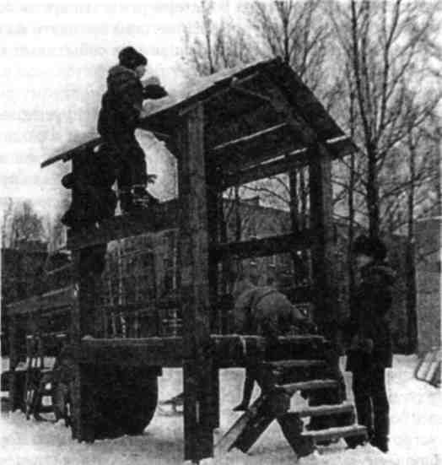
Рис. 14.5. Там, где маленький с трудом осваивает короткую лесенку,
десятилетние дети ищут для себя интересные двигательные задачи
и стремятся к новым достижениям. Фото М. Санфирова
понравилось двум другим девочкам, которые тут же последовали примеру подруги. У всех получалось по-разному. Первая, ловко перебирая руками, лихо добралась до противоположного конца балки. Другая повисла и стала раскачиваться всем телом, стараясь дотянуться ногой до какой-нибудь скамейки. Третья обхватила руками балку, но побоялась повиснуть и потерять опору под ногами, поэтому стала просто покачиваться, растянувшись и прогибаясь всем телом.
Однако их занятия были неожиданно прерваны резким криком проходившей мимо женщины с маленьким ребенком: «Вы что тут хулиганите?! Вам делать больше нечего? Не для того беседка поставлена, чтобы вы тут висели. Ну-ка, пошли отсюда». Девочки испуганно спрыгнули и, отирая руки, недовольно отошли от беседки. Пару минут они переживали легкий шок, сбившись кучкой и двигаясь к краю бокового газона. А потом утешились,
Глава 14. Каким должно быть место детского отдыха и игр 253
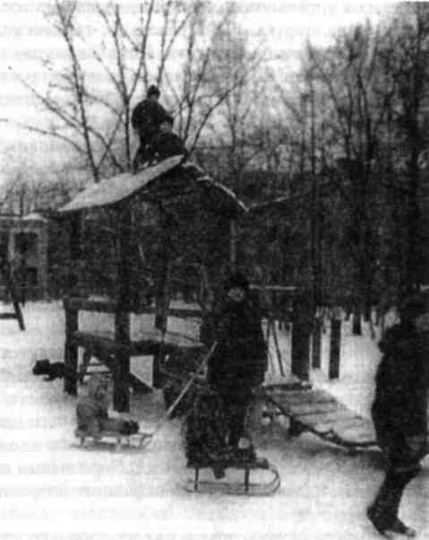
Рис. 14.6. А мы уже на крыше! Фото М. Санфирова
потому что их внимание привлекло ограждение газона, сделанное из тонких металлических труб. Одна за другой девочки стали балансировать на них, соревнуясь в том, сколько быстрых шажков удастся сделать, прежде чем потеряешь равновесие и спрыгнешь на землю. И хотя спрыгивали девочки в основном на дорожку, а не на газон — старались, эту забаву также прервал раздраженный окрик проходившего мимо взрослого: «Вы что тут газоны топчите?! Нашли, где играть! Только все портят постоянно!» Не зная, что делать, девочки поспешно ретировались в боковую аллею и вскоре стали скакать по ней галопом, как будто они едут верхом. При этом чуть не натолкнулись на двух старушек, которые воскликнули: «Ну что скачете, как ненормальные! Места им мало!»
Теперь прислушаемся к женскому разговору, который ведут между собой трое — молодая мать с ребенком в коляске и две старушки, сидящие вместе на скамейке. Они наблюдали сцену в беседке, а потом события у кромки газона и теперь высказываются по поводу поведения девочек. «Совсем
254
Секретный мир детей в пространстве мира взрослых
обнахалились, никакой управы на них нет! Только бы все испортить да нагадить!» — говорит одна старуха. «Действительно, что они ходят тут, только всем мешают, не дают маленьким гулять. Шли бы да уроки делали или в кружке чем-нибудь занимались», — согласно кивает мать младенца. «Или матерям по хозяйству помогали бы, больше пользы, чем шляться», — поддерживает их третья женщина.
Попробуем теперь проанализировать и обобщить наши наблюдения. Зададим себе традиционный учебный вопрос, который обычно ставят перед ребенком взрослые, когда учат его понимать изображения в книгах:
«Что ты видишь на этой картинке?» На этой иллюстрации из книги современной российской жизни мы видели трех детей младшего школьного возраста, которые неприкаянно бродили по детской площадке своего родного сквера, пытаясь найти, где бы им приткнуться. Именно приткнуться, потому что законного места, которое было бы предназначено и оборудовано специально для детей этого возраста, не оказалось и в помине, несмотря на то, что сквер находится прямо напротив школы и является для здешних детей единственным местом, куда их отпускают из дома гулять без родителей.
Почему же детская площадка, несмотря на обилие места, оборудована только для самых маленьких, тем более что нашлись деньги даже на лакированные бревенчатые избушки и лакированных резных идолов? В голову могут прийти сразу несколько предположений. Перечислим их:
1. Взрослые не считают детей младшего школьного возраста существующими.
2. Дети младшего школьного возраста уже не попадают для взрослых в категорию детей. ‹
3. Взрослым не приходит в голову разбираться в двигательных и игровых потребностях детей младшего школьного возраста и удовлетворять их, создавая специальные конструкции на детской площадке.
4. Взрослые считают, что дети этого возраста должны проводить свое время не на прогулке в сквере, а находиться в других местах (в школе? в кружке? в спортивной секции? заниматься полезными делами дома?) — то есть должны учиться, а не играть.
5. Взрослые психологически не ценят игровую деятельность детей младшего школьного возраста достаточно высоко, чтобы быть внимательными к их нуждам. Поэтому они ограничились стандартным минимальным набором игровых благ для самых маленьких — а именно для тех детей, игровые интересы которых родители еще активно защищают, чего нельзя сказать о младших школьниках и тем более о подростках¹.
¹ Думаю, что этому способствуют расхожие педагогические представления, обусловленные многими факторами. Одним из них являются учебники психологии и педагогики, где общим местом стало утверждение, что игра — это ведущая деятельность у дошкольников,
Глава 14. Каким должно быть место детского отдыха и игр 255
6. Взрослые надеются, что эти дети сами найдут себе занятие и о них не стоит беспокоиться.
7. Взрослые не понимают значимости полноценного проживания этого возрастного периода и необходимости решения присущих ему задач в контексте дальнейшего развития человека.
Вот по меньшей мере семь разных версий того, почему интересы трех девочек как представительниц своей возрастной группы оказались неучтенными планировщиками детской площадки в сквере и остались не защищенными их родителями и учителями. Житейские наблюдения подтверждают, что в каждой из этих версий, какой бы дикой она ни показалась поначалу, присутствует доля истины. В частности, истинность некоторых версий отчетливо подтверждается репликами проходивших мимо детей взрослых и высказываниями женщин, которые разговаривали на скамейке.
В реакциях этих людей заинтересованного наблюдателя прежде всего поражают два момента. Во-первых, это откровенное неуважение к ребенку. Оно является глубинной основой нежелания взрослых встать на место ребенка, хотя бы на мгновение отождествиться с ним для того, чтобы понять его потребности и мотивы его поступков и действий.
Во-вторых, это крайне агрессивное по форме стремление пресечь поведение, которое не укладывается в нормативные рамки представлений взрослых о том, как дети должны себя вести.
В чем состояла «вина» этих девочек в беседке? В том, что они использовали ее не по прямому назначению. Вместо того чтобы чинно стоять в беседке или сидеть внутри на скамеечке, они посмели обнаружить перекладины под крышей и употребили их в качестве турника. Они ничего не сломали и, в принципе, не могли сломать эти толстые деревянные брусья. То, что девочки становились ногами на скамейку между опорными столбами беседки, тоже не было криминалом, поскольку эти скамейки и так уже были усыпаны песком. Почему взрослые квалифицировали их действия как хулиганство? Потому что они были неожиданны и «не по правилам» взрослого мира. Кроме того, дети пытались удовлетворять свою потребность в активном телесном самопознании, что часто раздражает взрослых. Девочки решили проблему скуки на бездарно сделанной взрослыми игровой площадке типично детским способом, который мы обсуждали в главе 12: они нашли новые свойства в исходно непривлекательном объекте и употребили их с пользой для себя и без ущерба для беседки, чем, однако, навлекли на себя нападки взрослых.
а у младших школьников в качестве таковой выступает деятельность учебная. Буквальное понимание этого утверждения на практике приводит к тому, что воспитатели младших школьников нередко считают их желание «носиться» и играть идущим «от лукавого», проявлением детскости, которую надо изживать. Для взрослых это скорее издержки возраста, чем законное проявление естественной потребности, связанной с насущными задачами развития.
256 Секретный мир детей в пространстве мира взрослых
Реакция взрослых всегда немаловажна для детей. Слова и действия взрослых как людей вышестоящих обычно производят впечатление: положительно или отрицательно, внутренне или внешне, но ребенок обязательно отреагирует на них и запомнит.
Если взрослые резко ограничивают действия детей и не считаются с их потребностями, если взрослые часто порицают и негативно оценивают самостоятельность поведения ребенка, то это может привести к двум внешне противоположным результатам.
Один вариант последствий — это блокировка самостоятельных исследовательских и творческих действий ребенка. Она обусловлена страхом сделать что-нибудь не то и навлечь на себя гнев взрослых. Такой страх обычно провоцирует бездействие и зависимость. Ребенок, от греха подальше, отдает взрослому инициативу и, естественно, ответственность за совершаемые действия: «Ма-а, а во что мне поигра-а-ать? Нет, я хочу рисовать. Скажи, что мне нарисовать? Не-е-т, я не умею, у меня не полу-у-учится!!! Нарисуй ты-ы-ы!»
Поскольку любому человеку неприятно, когда ему не дают самореализоваться, предложения взрослого ребенок нередко саботирует и таким образом бессознательно выражает внутренний протест. Однако сформированная взрослым паразитическая установка ребенка при этом может распространяться на разные виды деятельности, в частности и на поведение на прогулке или игровой площадке. Тогда ребенок будет требовать от взрослого, чтобы тот его постоянно развлекал, вел в новые места и организовывал его взаимоотношения с окружающими предметами: «Мне скучно... Я не знаю, как... Я боюсь... Я упаду...» «
Если ребенок достаточно долго был лишен свободы самостоятельного обследования пространства и находящихся в нем предметов, то потом ему действительно начинает не хватать необходимых навыков, которые не удалось вовремя выработать. Отсюда проистекает несмелость во взаимоотношениях с предметно-пространственной средой, непонимание того, что человек может не только приспосабливаться к наличному положению вещей, но и проявлять творческую активность, в частности преобразовывать среду в соответствии со своими нуждами.
Интересно, что взрослые, работающие в детских учреждениях, часто страдают от схожих проблем. Причина в том, что авторитарный стиль отношений в самом педагогическом коллективе характерен для многих детских садов и школ. Начальствующие лица часто ведут себя с подчиненными как строгие взрослые с непослушными детьми, за которыми нужен глаз да глаз. Кроме того, педагогическая система всегда является одной из самых консервативных общественных структур, где блюдется незыблемость правил и жестко требуется их исполнение. Поэтому у многих педагогов существует представление о том, что самочинная перестройка предметно-простран-
Глава 14. Каким должно быть место детского отдыха и игр 257
ственной среды или изменение привычного способа пользования предметами равносильны покушению на общественные устои. Нельзя сесть на стол, а можно только за стол. Нельзя передвигать мебель в классе, если она исходно была расставлена определенным образом².
Итак, ограничивающее поведение взрослых, равнодушных к потребностям детей, делает последних пассивно-приспосабливающимися и не склонными к творческому преобразованию мира. Но иногда можно наблюдать и другой исход, когда внутреннее напряжение жертвы ограничений растет, копится, а потом прорывается наружу в виде агрессивного поведения, направленного на внешний мир, который не дает удовлетворения живущему в нем человеку: вот вам за все, что вы мне сделали!
Примеры такого поведения мы тоже можем увидеть на знакомой нам детской площадке в сквере. Вот мальчик лет восьми подошел к деревянному идолу, изображающему лешего. Его совсем не интересует, что это за фигура. Он видит ее тут каждый день и давно уже не рассматривает. Мальчика привлекло то, что этот идол представляет собой высокий резной ствол спиленного когда-то дерева, на который мальчику страшно захотелось влезть — благо, и выемки есть удобные для того, чтобы цепляться руками и упираться ногами. Только он дополз до половины высоты, как его согнали заметившие непорядок взрослые: нельзя лазать, не для того поставлено. Поскольку мальчик еще относительно мал, он послушался, слез, но остался стоять возле идола. Когда взрослые отошли, мальчик стал трогать и ковырять паль-
² Вот характерный пример. В середине 80-х годов группы социально-психологического тренинга были у нас еще в новинку, так же как и типичный для таких занятий способ рассадки участников — на стульях кружком. В начале тренинга мы обычно обсуждали значение круговой организации группового пространства как способа выражения демократических принципов взаимоотношений людей в группе: равенства, открытости навстречу друг другу и т. д. Когда члены группы соглашались с тем, что круговая рассадка является оптимальной для осуществления целей нашего занятия, мы приступали к преобразованию пространства учебного помещения: сдвигали столы к стенам, а в центре ставили в круг стулья для участников. Никогда с этим не было проблем в группах инженеров, руководящих работников, психологов и т. п. Только в группах, участниками которых были учителя, возникали специфические трудности. Многие из них боялись сдвигать мебель с мест: «Это, конечно, правильно, что в кружок лучше, но ведь тут столы стоят — как же можно их сдвинуть! А вдруг кто-нибудь войдет сюда и скажет: что это вы тут делаете?! Что за самоуправство такое?! Это же университет!»
Однажды мне пришлось ненадолго выйти из аудитории как раз в тот момент, когда учителя — участники группы занялись расстановкой стульев в кружок. Вернувшись, я обнаружила, что в мое отсутствие проблема была решена компромиссным способом. Никто все-таки не решился взять на себя ответственность и не посмел сдвинуть столы со своих мест — они торжественно продолжали стоять привычными колонками. Был отодвинут к окну только стол преподавателя. В образовавшееся узкое пространство между первым рядом столов и доской были овалом втиснуты стулья для всех участников: привычный порядок вещей опять оказался важнее, чем нужды присутствующих людей.
258
Секретный мир детей в пространстве мира взрослых
цем его резную поверхность, потом вынул перочинный нож и начал исподтишка расковыривать и строгать им спину идола.
В поведении мальчика важны два момента. Во-первых, он выбрал себе этот столб и упорно направляет свои действия именно на него: не дали влезть — все равно его не оставлю, а буду осваивать, хоть ножом буду тыкать, раз ничего другого не придумать. Во-вторых, несмотря на свое желание быть в контакте с выбранным объектом, мальчик раздражен и в результате вымещает на идоле свою злость. Выходит, что взрослые, желая сохранить идола в неприкосновенности, спровоцировали по отношению к нему гораздо более разрушительные действия. А как надо было поступить? Учесть интересы детей младшего школьного возраста и поставить для них на детской площадке конструкцию для лазания, соответствующую их двигательным и игровым потребностям. То, что такая конструкция отсутствует, не столько связано с материальными трудностями, сколько с психологической бесчувственностью взрослых к важнейшим нуждам детей, которые уже учатся в школе.
Когда взрослые устойчиво игнорируют двигательные потребности детей, дети пытаются их все-таки удовлетворить любым способом, уже не обращая внимания на последствия своих деяний — лишь бы улучить момент, чтобы нарушить запрет. Это хорошо видно в школах на перемене. Выскочив из класса, дети (прежде всего младшие) хотят размяться после сорокапятиминутного подконтрольного сидения. Но обычно рекреация совсем не подготовлена для активного времяпрепровождения. На скользком полу не разбежишься, да это и запрещено. Поваляться и покувыркаться тоже невозможно. Двигательные игры типа чехарды не поощряются. Взрослые хотят, чтобы отдыхающие дети медленно и чинно ходили, как публика в театре во время антракта. В старые времена (и это кое-где сохраняется) на перемене детей заставляли ходить по кругу, как заключенных в тюремном дворике, и даже браться за руки — парами. На деле, конечно, получается не так: дети все равно бегают, а когда замечают, что дежурный учитель зазевался или отвернулся, то носятся сломя голову, уже совсем не обращая внимания на скользкий пол, на то, что сбивают других детей, что сами падают. Главное для них — максимально использовать для себя момент свободы. Силы учителей и дежурных старшеклассников направлены на то, чтобы эту вакханалию удерживать в каких-то рамках. Иногда это делается бессовестным образом. Ради поддержания порядка учителя позволяют старшеклассникам-помощникам бить младших за беготню, а сами отворачиваются, как будто не видят творящегося, — то есть стимулируют «неуставные отношения», как в армии. Дети об этом знают.
Бывают, наоборот, заботливые учителя, которые своими силами пытаются организовать в меру подвижные игры, чтобы дети могли разрядиться. Но эта инициатива воспринимается начальством как личное дело учителя.
Глава 14. Каким должно быть место детского отдыха и игр
259
Чаще наблюдается пассивное невмешательство учителей в ограниченное принятыми в школе рамками поведение учащихся во время перемены. Удивительно то, что, несмотря на огромные затраты сил, необходимые для наведения минимального порядка, взрослые не пытаются их потратить на организацию самого пространства, где отдыхают дети, в соответствии с их потребностями, например двигательными. Хотя и дети стали бы спокойнее, и их учителя — гуманнее. Стоит положить в удобном месте маты или сделать мягкое покрытие, разрешив там валяться, — и таким образом удовлетворятся сокровенные чаяния многих детей, которые насиделись на уроках. А если над этими матами повесить пару канатов, то на них будут влезать как раз те, кто носился как безумный. Тем, кто постарше, можно устроить помещение для танцев. Если позволяет погода, полезно проводить перемену на улице. Здесь перед педагогами встанет задача баланса: какие игры стимулировать, чтобы дети двигались, и как сделать, чтобы они не перевозбудились. Все это можно предусмотреть в правильной расстановке определенных снарядов на пришкольной площадке, а также путем раздачи игровых предметов. Например, это могут быть скакалки, а еще лучше толстые длинные веревки: двое крутят — один скачет, потом — меняются местами. Ведь на уроке были загружены работой головы детей, поэтому на перемене самое время поработать ногами. Придумать для детей можно многое, — как показывает опыт, практическое внедрение этих нововведений не составляет большого труда. Сложнее и труднее всего изменить психолого-педагогическую концепцию взрослых. Главное, чтобы взрослые воспринимали детский активный отдых и прогулки как дело серьезное, в процессе которого решается целый комплекс задач двигательного, эмоционального, социального, морального развития ребенка.
Если же в ситуациях, которые организованы и контролируются взрослыми, дети не могут законным образом удовлетворять свои потребности, то они станут это делать варварскими способами — лишь бы получить свое, а также будут склонны к агрессивно-разрушительным действиям по отношению к окружающей среде, с которой не удалось наладить (поскольку тут важен вклад взрослых) уважительно-творческих отношений.
Так, выбежавшие из школы младшие ученики, которым хочется качаться, а качелей нет, могут, не задумываясь, повиснуть на тонких ветвях молодого дерева, которые ломаются под их тяжестью (см. рис. 14.7).
Детский сад с окружающей территорией, школа с пришкольным участком, детская площадка — это своеобразные резервации для детского племени, созданные взрослыми. В детский сад и школу множество детей собрано по воле взрослых. На детскую площадку маленьких тоже приводят родители, а старшие дети приходят сами. Общим для этих мест является то, что это искусственно созданная для детей предметно-пространственная и социальная среда. Положительной стороной здесь является возможность заранее учесть
260 Секретный мир детей в пространстве мира взрослых
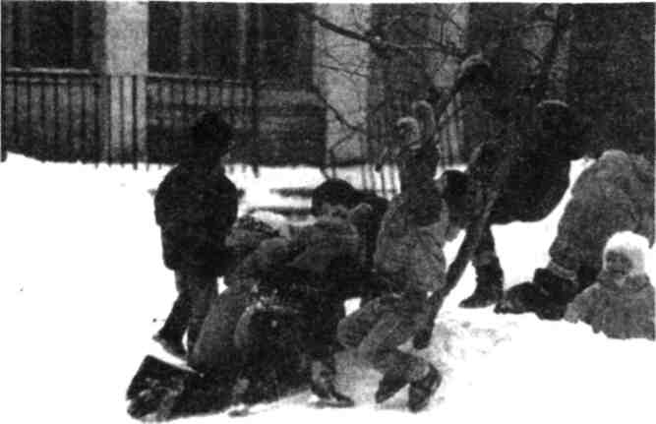
Рис. 14.7. Когда дети не могут законным образом удовлетворить свои двигательные потребности, они стараются это сделать любым доступным способом. Если взрослые не воспитывают в детях уважительного отношения к природной среде, то дети могут, не задумываясь, повиснуть на тонких ветвях молодого деревца, которые ломаются под их тяжестью. Фото М. Санфирова
вкусы, предпочтения и нужды детей, собранных в эти'места для определенных целей (обучение, времяпрепровождение, отдых). Однако, если при создании такой среды были допущены принципиальные ошибки, не учтены существенные потребности юных пользователей, то переживаться они будут острее и болезненнее, а компенсировать их труднее, чем в естественной среде. Подобные ошибки равносильны неправильно подобранной величине клетки для птицы, отсутствию там жердочек или поилке без воды.
Задавшись целью сделать хорошую игровую площадку, которая бы удовлетворяла нужды детей разного возраста, взрослые должны отчетливо осознавать функции такой площадки. Это необходимо, если ее строители не просто выполняют свой формальный долг, пытаясь что-то соорудить для детей, а действительно хотят позаботиться о том, чтобы площадка максимально «работала» на тех, кто придет туда играть.
Детская площадка выполняет две основополагающие функции. Во-первых, в мире, где царствуют взрослые, такая площадка оказывается единственным законным местом, где могут царить дети, где все для них, откуда ребенка не погонят, поскольку он на своей территории. Это микромир, специально предназначенный для удовлетворения игровых потребностей детей. Ребен-
Глава 14. Каким должно быть место детского отдыха и игр 261
ку важно знать, что такое место существует, так как дети очень часто сталкиваются с тем, что взрослые гонят их из пространства своих ситуаций: «Не путайся под ногами! Уйди отсюда! Тебе тут не место! Займись где-нибудь своими делами! Ну что ты тут бродишь!» и т. п.
Во-вторых, мир, в котором живет ребенок, часто бывает далек от совершенства. Например, привычный для городского ребенка урбанизированный ландшафт может быть откровенно убог: небольшие асфальтовые пространства с коробками каменных домов, где не на чем покачаться, некуда залезть, негде поиграть. В таком случае детская площадка может быть местом, где можно компенсировать все «недостачи», связанные с бедностью окружающей среды и ограниченностью двигательных возможностей в школе и дома.
По идее, игровая площадка должна быть территорией, где сконструирована максимально привлекательная для детей предметно-пространственная среда, на которую ребенок имеет особые права и в которой не действуют обычные запреты взрослых на двигательное поведение.
Прежде всего игровая площадка может предоставить детям всех возрастов возможности разнообразной двигательной активности, соответствующей возрастным задачам их психомоторного развития. На обычных детских площадках меньше всего обеспечены такими возможностями младшие школьники. Причем они далеко не всегда пользуются даже теми игровыми снарядами, которые вроде бы предназначены именно для этого возраста. Обусловлено такое поведение школьников тем, что в конструкциях на детских площадках не учтены психологические особенности и предпочтения этих детей.
С точки зрения двигательного развития младший школьный возраст интересен тем, что в это время ребенок начинает ощущать свое тело как целостную, но многосоставную динамическую систему, которая движется в трехмерном пространстве. Наблюдая за двигательным поведением ребенка этого возраста, видно, как он буквально исследует опытным путем сочленения своего тела, особенно гибкость позвоночника, передачу двигательного импульса по кинематическим цепям (кости—суставы—мышцы) и растяжку скелетной и гладкой мускулатуры (вспомним девочек в беседке). В этот период ребенок открывает в себе наличие туловища, продолжением которого являются руки и ноги (раньше они мыслились сами по себе), которое может изгибаться, складываться, растягиваться, пропускать через себя волну движения от носка стопы до кончиков пальцев кистей. Естественно, сам ребенок не осознает этих открытий — они интуитивны. Ему просто почему-то нравится висеть и раскачиваться на руках или вниз головой, зацепившись сгибом колен за перекладину и пытаясь дотянуться пальцами рук до земли, ему хочется делать мостик, кувыркаться вперед и назад на качающейся трапеции или кольцах, его привлекают зыбкие опоры и пребывание на высоте. Так же приятны ребенку крупные размашистые движения, уско-
262
Секретный мир детей в пространстве мира взрослых
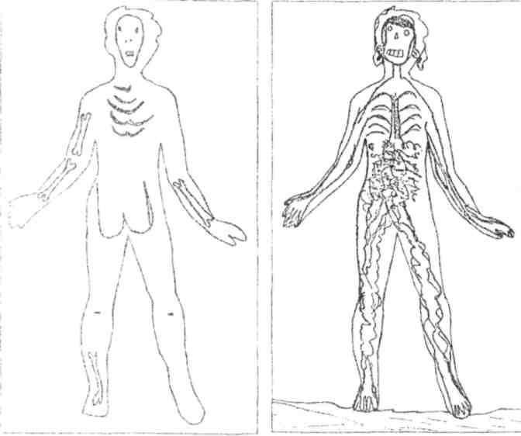
Детям 6-7 лет были даны контуры человеческой фигуры, куда они по своему разумению врисовывали «внутренности». Слева (рис. 14.8) мы видим рисунок, относящийся к более ранней фазе понимания устройства человеческого тела. Здесь для ребенка важна идея того, что внутри есть кости, но у него нет понимания их взаимосвязи. На рисунке справа (рис. 14.9) понимание внутренней сопряженности телесного состава уже присутствует.
рения, сложнокоординированные действия, выполняемые на большой скорости. Это период экспериментов во время катания на велосипеде, с ледяной горки, качания на высоких качелях, ныряния и плавания под водой и т. п. Все это достаточно трудные моторные задачи, требующие активной совместной работы как минимум трех анализаторов: кинестетики (мышечные ощущения), вестибулярного аппарата и зрения.
Интересно, что подобная экспериментальная работа с собственными телесными ощущениями сопровождается появлением новых представлений, существующих в виде детских «концепций тела» уже на интеллектуальном уровне. Моя ученица Т. Э. Белотелова в экспериментальном исследовании выясняла, как дети разных возрастов представляют себе внутреннее устройство тела человека³. Оказалось, что для маленьких детей четырех-пяти лет тело — это прежде всего «мешок с кровью». Пяти-
Глава 14. Каким должно быть место детского отдыха и игр 263
шестилетние отмечают как наиболее важное то, что в теле есть твердень-кие кости и стучит сердце. А вот в семь лет большинство детей прежде всего подчеркивают, что кости соединены друг с другом и нужны для того, «чтобы человек держался», то есть открывают для себя наличие и значимость скелета («череп нужен — чтоб голова не мялась»), И немудрено — ведь это знание добыто самостоятельно, пришло через исследование себя и продолжает уточняться дальше.
Из всего сказанного выше явствует, насколько важна для детей младшего школьного возраста (особенно городских) хорошая детская площадка, где можно было бы вволю предаваться разнообразной двигательной активности. Однако если взрослые захотят осчастливить такими возможностями детей этого возраста, то они наткнутся на психологические препятствия, которые коренятся в тех же самых детях. Первое драматическое противоречие заключается в том, что младшие школьники стремятся быть гораздо менее поднадзорными для взрослых, чем малыши. Для них важна свобода выбора места и способа действия, интимность ситуации двигательного самоиспытания, когда неизвестно, получится или нет то или иное движение, когда мешают оценивающие взгляды старших. А детские площадки обычно строятся в соответствии с малышовыми принципами поведения: они находятся в центре, а вокруг располагаются скамейки, где сидят наблюдатели-взрослые. Чтобы для младшего школьника игровая площадка не ассоциировалась с местом для маленьких и он бы не стеснялся там находиться, нужно зону, предназначенную для детей постарше, отнести в сторону, хотя бы частично скрыть ее от любопытных глаз, создать иллюзию заповедности и при этом — положительного статуса, особой ценности этого места.
Другое противоречие заключается в том, что конструкция детской площадки и ее оборудование сделано взрослыми с определенным расчетом и тем самым навязывает ребенку то, чем ему предлагается там заниматься: на этом нужно качаться, туда залезть и т. п. А детям этого возраста нравится изобретать свои собственные, иногда совсем неожиданные способы взаимодействия с игровым объектом: на качелях положено качаться, а я, наоборот, буду залезать на опору, к которой они прикреплены. Выход есть: можно сделать каждый объект многофункциональным, чтобы одна и та же конструкция могла быть использована множеством разных способов. Идеально, если некоторые игровые возможности видны явно, а другие нужно еще обнаружить. Также важно, чтобы конструкция была «на вырост», а именно, позволяла бы ребенку ставить себе двигательные задачи разной степени
³ Белотелова Т. Э. Экспериментальное исследование представлений и знаний о собственном теле у детей 3-7 лет. Дипломная работа. Научн. рук. М. В. Осорина. СПбГУ, φ-τ психологии, 1991.
264 Секретный мир детей в пространстве мира взрослых
сложности. Тогда она будет привлекать детей разного возраста, каждый из которых найдет себе занятие по силам. Этого легче всего достичь, создавая многоярусные конструкции достаточно большой высоты (3-4 метра), с площадками, расположенными на разных уровнях, и сложными переходами между ними (лесенки под разным углом — от вертикальных до горизонтальных, качающиеся мостики на цепях и т. п.). В игровых конструкциях статика должна сочетаться с динамикой: еще раз подчеркнем то, что дети любят мягкие подвесы (качели на веревках, канаты), позволяющие разнообразить траектории маятниковых движений. Все это может быть прикреплено к тем же самым опорам, по которым дети лазают.
Если попытаться суммировать все, что мы уже обсудили, и вообразить, как же должна выглядеть игровая площадка для младших школьников, то самым подходящим будет сравнение с устройством хорошего обезьянника в зоосаду. Выглядит нереспектабельно, зато детям будет интересно и весело. Однако нужно учесть, что дети этого возраста отличаются как от обезьян, так и от маленьких детей тем, что им быстро надоедает движение ради движения. Это малышам важно освоение двигательных навыков как таковых — например, подъема и спуска по лесенке. Детям постарше нужна игровая цель, по отношению к которой навыки являются только средством. Им хочется достижений, в которых материализуется интерес к исследованию мира и испытанию себя: что там? и: смогу ли я? Это необходимо учесть в конструкции игровых объектов — лесенки должны куда-то вести: на капитанский мостик, в башенку и т. п. Желательно, чтобы оттуда имелись дальнейшие пути перемещения, по возможности разные.
Небольшие смысловые акценты, которые можно слегка наметить при помощи выразительных деталей, подтолкнут ассоциативное мышление детей и откроют дорогу фантазиям, тематическим играм с погонями и приключениями и т. п. «Высший пилотаж» в этом плане продемонстрировали создатели детской площадки в одном из английских городков, которые позволили детям реализовать их стремление к строительству домиков и «штабов». Одна из строительных фирм помогла прочно вкопать высокие опорные столбы, соединенные на разной высоте площадками. Рядом поставили будочку, где хранились инструменты (пилы, молотки, гвозди, кисти и краски) и строительные материалы (доски, фанера и т. п.). Все это выдавал детям молодой человек, которого нанял специально для этого местный муниципалитет. Он приходил на игровую площадку несколько раз в неделю на несколько часов, следил за порядком, помогал техническими советами, если таковые требовались кому-либо из детей, и снабжал их всем необходимым для строительства «дозорных башен», «наблюдательных пунктов» и других архитектурных сооружений, которые они, объединяясь группами и соревнуясь друг с другом, вдохновенно создавали. Детям было интересно, они многому научились в процессе этой творческой
Глава 14. Каким должно быть место детского отдыха и игр 265
деятельности и были при деле очень долго, поскольку нет пределов совершенству.
А если не из чего строить и в распоряжении детей может быть только голая асфальтовая площадка — например, около школы? Голь на выдумки хитра. Дети и тут найдут себе дело по душе, если разумный взрослый подтолкнет их творческую мысль, снабдив минимумом материалов, в частности мелками, которые позволяют им создать по своему хотению любые миры в виде рисунков. Однако переселиться на время в эти миры дети смогут с полной психологической достоверностью.
Воспользуемся свидетельством очевидицы:
«Мое детство прошло в 60-е годы в Ленинграде. Укрытия ("штабы") мы строили только летом и за городом. А в городе у нас было любимое занятие — рисовать мелом на асфальте себе "квартиры". Большие прямоугольники были "комнаты". Мы заполняли их мебелью и другими вещами. Все это тоже рисовалось мелом. И это были как бы наши дома. А в реальности все мы жили тогда в коммунальных квартирах, где у каждой семьи было только по одной комнате».
Действительно, стоит стимулировать детей, раздав им мел, мячи, веревки, — и голый асфальтовый пятачок может стать вполне приемлемой и оживленной детской игровой площадкой. Одни рисуют, другие скачут «в классики», третьи прыгают через веревку, четвертые играют в «школу мячиков», ударяя мячом о стену и прыгая через него разными замысловатыми способами, пятые просто гоняют мяч. Главное, чтобы взрослые ценили эти игровые занятия и видели их развивающий и рекреативный смысл. Одобрение, а тем более поощрение взрослых сразу вдохновит детей и наполнит жизнью пустующее пространство асфальтового пятачка.
Во всех этих играх ценным является то, что они заставляют активно двигаться и работать ноги — эту чрезвычайно важную, но находящуюся в небрежении и все более слабеющую у современных людей часть тела. Нагрузка на ноги, особенно прыжки, тем более полезна для детей, если перед этим была сильно загружена голова (например, после занятий в школе). Другим важным моментом является возможность для детей находиться в динамических взаимодействиях друг с другом и с предметами, движущимися в пространстве: отскакивающий от стены мячик или крутящаяся веревка, через которые надо прыгать.
Наблюдения за современными детскими уличными играми показывают, что они имеют тенденцию к уменьшению динамики и выхолащиванию самого существенного психологического компонента — необходимости подстраиваться в своих действиях к движениям взаимодействующего с ребенком сверстника-партнера. Некоторым взрослым кажутся совершенно схожими два разных типа прыганья: через веревку, которую крутят двое детей, и через резинку, натянутую между ногами двоих стоящих. Хотя по составу
266
Секретный мир детей в пространстве мира взрослых

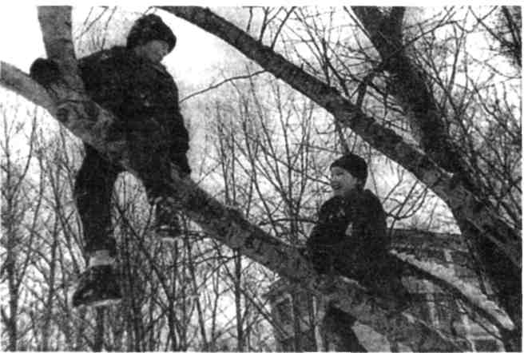
Рис. 14.10. В естественной среде дети 7-12 лет стремятся найти возможности для лазания. В ситуации, изображенной на рис. НЛО и 14.11, происходит сразу много событий: это и решение сложных двигательных задач, и самоиспытание, и соревнование с товарищем. Фото М.Санфирова
двигательных задач они сильно различаются, несм&тря на общий компонент — прыжки. Прыганье через резинку вошло в детскую практику относительно недавно, лет 20-25 назад, — на Западе оно появилось гораздо раньше. В данном случае скачущий ребенок имеет дело с принципиально статичной ситуацией: двое других детей стоят неподвижно — они выключены в качестве дееспособных лиц. С равным успехом можно было бы натянуть резинку между двух неподвижных стульев. Здесь нет двигательного взаимодействия ни детей друг с другом, ни скачущего с движущейся помехой, как в случае с крутящейся веревкой.
В этом плане первая ситуация гораздо проще, чем вторая, и более индивидуалистична — результат зависит только от расчетливой ловкости главного действующего лица. Скакание через веревку динамически сложнее. Во-первых, здесь присутствует слаженное взаимодействие двух крутящих: они могут произвольно менять скорость и темп вращения веревки, от медленного, когда веревка провисает, до быстрого «пожара», они могут «поддернуть», чтобы третий запнулся, и т. д. Для этого дети должны уметь хорошо чувствовать движения и даже намерения друг друга через соединяющую их веревку, чтобы действовать в такт. Равно и скачущий должен непрерывно
Глава 14. Каким должно быть место детского отдыха и игр
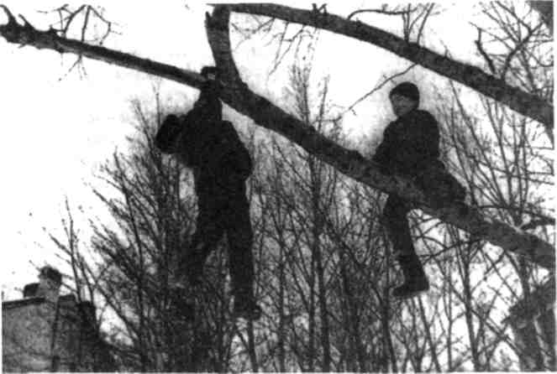
Рис. 14.11. Поза десятилетнего мальчика, висящего на дереве, очень характерна — она воплощает те принципы исследования возможностей собственного тела, которые типичны для этого возраста. Фото М.Санфирова
отслеживать и подстраиваться под малейшие изменения движения веревки. То есть вся троица плюс веревка представляют собой сложно организованную систему, участники которой находятся в динамическом взаимодействии, требующем обязательной настройки друг на друга. Все это развивает уже известную нам эмпатию, которая практически не нужна в прыжках через резинку. Психологически ориентированный воспитатель, который радеет о контактности и коммуникабельности подопечных детей, конечно, будет больше поощрять скакание через веревку, понимая, что это еще и своеобразный коммуникативный тренинг.
Из множества таких кажущихся несущественными мелочей складывается развивающий эффект уличных игр и забав детей. В тех случаях, когда они происходят на игровой площадке, взрослые имеют возможность незаметно повлиять на них в нужную сторону через организацию предметного пространства, снабжение игровыми материалами, а иногда и открытым поощрением определенных игр, которые особенно важны для разностороннего развития детей.
Нельзя не сказать о том, что иногда встречаются замечательные дворы, которые сами по себе являются отличным игровым пространством для детей, — это своего рода естественные детские площадки. Так бывает благо-
268 Секретный мир детей в пространстве мира взрослых
даря сочетанию удачного расположения двора, наличия там притягательных для детей объектов и небольшого благоустроительного вклада взрослых. Вот один из типичных дворов постройки начала 50-х годов на Большой Охте в Петербурге. Он находится внутри прямоугольника трехэтажных домов с воротами. Главной достопримечательностью, которая делает двор привлекательным для всех окрестных детей в зимнее время, является огромный плоский холм, под которым находится заброшенное бомбоубежище. Ведущие туда с двух сторон двери всегда закрыты на замок, а большие жестяные козырьки над этими входами служат трамплинами, с которых любят прыгать в снег мальчишки. Наклонные опоры этих козырьков они используют как турники. Зимой с высоких заснеженных склонов бомбоубежища хорошо кататься на санках и на лыжах. Там всегда есть несколько длинных ледяных спусков, залитых взрослыми. У местных детей гуляние в этом дворе называется — пойти «на бомбу». В хорошую зимнюю погоду там бывает по полтора-два десятка детей одновременно. За бомбоубежищем находится двухэтажное пустующее здание детского сада с выбитыми окнами. Оно стоит на открытом месте внутри двора, просматривается со всех сторон, и бездомные там не живут. Зато это здание служит детским компаниям идеальным местом для исследовательских экскурсий, испытаний храбрости и игр «с приключениями».
Внутреннее пространство двора с катающимися и играющими там детьми представляет собой нечто вроде центральной площадки своеобразного амфитеатра: родители, выглянув из окон окружающих двор домов, при желании могут лицезреть своих детей, не докучая им назойливым вниманием. Удобно всем. Дети радуются тому, что здесь можнб разнообразно и интересно играть, а родители — тому, что все происходит у них на глазах. Двор пользуется такой популярностью, что дети из соседних кварталов обманывают родителей и приходят кататься «на бомбу» под предлогом того, что пошли в школу для занятий в кружке. В кружок родители отпускают охотно, а надолго гулять — нет, поскольку считают это бессодержательной тратой времени.
Этот совсем невзрачный с точки зрения взрослого посетителя двор представляет собой, однако, пример «экологичного» для детской субкультуры городского ландшафта. «Эйкос», от которого образовано слово «экология», означает по-гречески «дом». Действительно, в таком дворе дети чувствуют себя по-домашнему уютно. Стены домов и присутствие потенциальных наблюдателей, которые смотрят из окон, защищают двор от опасных вторжений из внешнего мира. Это внутреннее «одомашненное» пространство. При этом он достаточно разнообразен, чтобы удовлетворить игровые потребности самостоятельно гуляющих там детей разных возрастов.
Вообще экология детской субкультуры, то есть вопрос о том, как живет детский мир в пространстве мира взрослых, становится в наше время на-
Глава 14. Каким должно быть место детского отдыха и игр 269
сущной проблемой. Если среда, в которой растет ребенок, не способна удовлетворить его стремление двигаться, играть, исследовать окружающее пространство, активно проявлять себя, общаться со сверстниками и т. д., то он будет становиться все более злым, агрессивным, эмоционально и телесно неразвитым, неспособным вступать в интимно-личные отношения со средой обитания. Если детям негде и некогда гулять, играть и общаться, то не будет происходить нормальной социализации в среде сверстников, так же как не будет здоровой детской субкультуры. А это может стать причиной серьезных социально-психологических проблем в подростково-юношеском возрасте.
Для нормального существования детской субкультуры обязательно нужны время и место. Если этого нет, то она начинает вырождаться и разрушаться. Что в свою очередь приводит к мелким, но множественным сбоям в процессе становления ребенка социальной личностью, которая должна уметь «вписываться» в окружающий предметно-пространственный и социальный мир и находиться с ним в конструктивном взаимодействии. Мир детей всегда является частицей «большого» мира, где распорядителями, несомненно, выступают взрослые. Поэтому особенно важно, чтобы они понимали огромную ответственность своей хозяйской роли в общем доме, где должно быть уютно всем его обитателям.

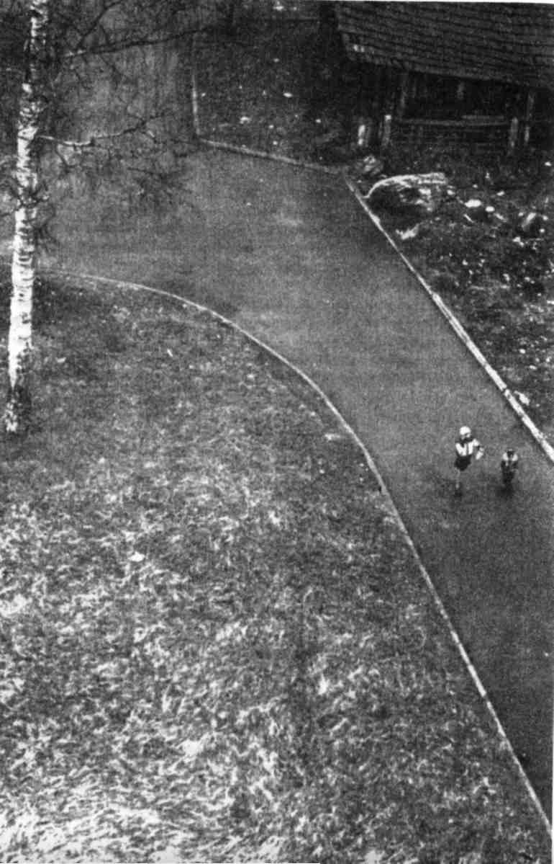
ЗАКЛЮЧЕНИЕ
Несмотря на всю активность и кажущуюся самодостаточность, которую проявляют дети в процессе освоения пространства окружающего мира, ни в коем случае нельзя сказать, что в этом деле они вполне могут обойтись без взрослых.
Помощь взрослого может быть чрезвычайно значима, поскольку некоторые шаги дети в принципе не способны совершить сами. Однако чрезвычайно важно, чтобы взрослый научился отличать ситуации, не требующие его вмешательства, от тех, где его вклад нужен и важен. Как и в большинстве других случаев, все зависит от степени осознания взрослым своей роли и правильности постановки задач.
Обычно взрослых губит неосознаваемое желание отобрать у детей часть их жизненно важных функций. Иногда оно выражается в стремлении авторитарно подчинить действия детей своей воле и регламентировать их поведение даже в тех случаях, где им необходима свобода. В этом случае взрослый отнимает у детей функцию целеполагания и тем самым не дает им возможности осознать свои настоящие потребности: «Я лучше знаю, что для вас хорошо и полезно!»
Но бывает, что взрослый присоединяется к детям, а иногда даже навязывается им, чтобы прожить незавершенные
272 Секретный мир детей в пространстве мира взрослых
ситуации собственного детства, например, тоже хочет строить замок из песка или участвовать в оборудовании «штаба». А затем начинает вести себя как доминирующий старший ребенок, злоупотребляя при этом своими возможностями взрослого человека — в результате он подавляет, а то и полностью вытесняет из ситуации участников-детей. В обоих случаях взрослый насильственно пытается включиться в то, что дети могут и хотят делать сами.
В чем же состоит действительная необходимость и ценность вклада взрослого?
Помощь взрослого необходима тогда, когда дети сталкиваются с проблемами, для решения которых у них недостает ресурсов или если эти проблемы находятся вне компетенции детей. Основываясь на жизненных наблюдениях, можно выделить несколько направлений такой помощи.
Первое из них можно назвать компенсаторноразвивающим. Часто бывает, что по разным причинам ребенок боится делать то, что необходимо ему для приобретения жизненного опыта и умений, хотя его сверстники уже активно совершают подобные действия: лазают по деревьям, катаются на ногах с ледяных горок, обследуют «страшные места», самостоятельно ездят в общественном транспорте и т. п. В этом случае важно, чтобы взрослый заметил и отследил психологические проблемы ребенка, а затем в тактичной форме, изобретательно и незаметно создал обучающую ситуацию и помог ребенку освоить то, чему он не смог научиться самостоятельно или в компании сверстников. Для этого иногда бывает вполне достаточно рассказать несколько эпизодов из собственного детства, подробно описав чувства, мысли и действия героев значимых для ребенка событий. А иногда необходимо смоделировать для него реальную ситуацию, 'которая поможет приобрести жизненный опыт и освоить необходимые навыки. Например, боязливому ребенку отец рассказывает, как в детстве он лазал в подвал с мальчишками, а потом под удобным предлогом в заведомо безопасной ситуации они вместе обследуют подвал с фонариком и разговаривают обо всем, что видят там и чувствуют.
Разным детям требуется различная компенсаторно-развивающая помощь: кому-то необходима просто эмоциональная поддержка, кому-то следует показать некоторые способы действия, кому-то — помочь разобраться со своими страхами и расширить привычный репертуар поведения и т. д.
Второе направление состоит в расширении взрослым детских территориальных границ и помощи в освоении и осмыслении познаваемого ребенком мира. В главе 4 мы говорили о том, что, несмотря на особую активность территориального поведения в младшем школьном и предподростковом возрасте, на самостоятельное посещение многих мест наложены родительские запреты. Например, туда позволено ходить только со взрослыми. Есть места, которых дети избегают сами, потому что чувствуют там себя крайне неуютно и не знают, как себя вести (обычно это места общественные: мага-
Заключение 273
зин, парикмахерская, баня и т. д.)- Например, некоторые дети стесняются есть на людях, панически боятся посещения фотоателье — ведь там человек слишком заметен, поскольку находится в поле внимания других людей в ограниченном пространстве. В таких ситуациях особенно резко обостряются проблемы, связанные с несформированностью или неприятием образа собственного «Я», типичные для детей предподросткового возраста.
Освоение навыков поведения в общественных местах, несомненно, должно проходить под руководством знакомого взрослого (лучше всего — родителя), который выступает как носитель социальных правил и норм, владеющий соответствующими умениями. Очень важно, чтобы с этим взрослым можно было открыто обсуждать все, что ребенку непонятно или страшно — то есть получать необходимую «обратную связь». В старину такое обучение называлось развитием «людскости» и ему придавалось большое значение.
Расширение границ освоенного мира идет за счет увеличения числа мест, где ребенок бывает вместе со взрослым — от прогулок в собственном микрорайоне до поездок в другие города и страны. Чрезвычайно важно, чтобы взрослый осознавал педагогические цели таких экскурсий и старался раскрыть перед ребенком социально-психологический и духовный смысл того, что они видят. Ведь каждое общественное место — это сгусток человеческих отношений, специфика которых воплощена в соответствующей организации и оформлении его предметно-пространственной среды. Если ребенка не просто «берут с собой», а специально показывают и рассказывают ему, что такое магазин, баня, театр, музей, кладбище, церковь и т. д., если ему говорят о том, почему это место обустроено именно так, а не иначе, чем люди там занимаются, о чем думают и что чувствуют, как там положено себя вести — то у ребенка начнется формирование осмысленной карты пространства социального мира.
Такие ознакомительно-исследовательские экскурсии вместе со взрослым прекрасно развивают наблюдательность, помогают изживанию социальных страхов, расширяют кругозор и воспитывают душевный интерес к окружающему миру. И наоборот — отсутствие подобного опыта может привести к тому, что человек, выросший в красивом городе с богатой историей, покидая родной микрорайон, чувствует себя как потерявшийся маленький ребенок.
Некоторые родители уделяют много внимания ознакомлению детей с историческими памятниками, достопримечательностями и красивыми уголками города. Однако для таких родителей понятия «культурный» и «чистый» — синонимы. Поэтому они поведут ребенка во дворец или в парк, но не станут показывать и обсуждать с ним «изнанку жизни» — задний двор, уличный базар, нищих на паперти. Но признание существования этих мест и хотя бы некоторая степень знакомства с ними также необходимы для того, чтобы ребенок свободно чувствовал себя в городском пространстве. Независимо от того, где и что показывает взрослый ребенку, главное, чтобы обсуждение на-
274 Секретный мир детей в пространстве мира взрослых
блюдений и впечатлений имело форму диалога. Совместные исследовательские прогулки со взрослым научат ребенка тому, как почувствовать «атмосферу места», на что обращать внимание, как обследовать интересный объект, как найти дорогу — то есть вырабатывает познавательные стратегии, которые в дальнейшем ребенок будет использовать самостоятельно.
Такие стратегии ребенку нужны не только для познания внешней среды, но и для развития навыков ориентации во внутреннем пространстве различных помещений. Ребенку будет интересно и полезно совершить небольшую экскурсию по старинной квартире, куда он пришел в гости. Дошкольнику важно познакомиться с назначением различных помещений в детском саду — это поможет ему сформировать целостное представление о месте, где он проводит пять дней в неделю. Школьник свое обучение в школе или кружке мог бы начать с ознакомительного похода по всем коридорам и этажам, сопровождаемого рассказом об этом учебном заведении. Умения ориентироваться в музее, супермаркете, административном здании или учебном корпусе абсолютно необходимы для того, чтобы ребенок быстро осваивался в незнакомых местах.
Третье направление помощи взрослого ребенку состоит в том, чтобы открыть ему мир природы. Только взрослый может показать ребенку разнообразие природной среды: свезти на море, в горы, на берег большой реки или озера, познакомить с жизнью поля, леса, луга, дать возможность пожить в настоящей деревне, столь непохожей на густонаселенные пригородные садоводства, знакомые большинству современных детей.
Именно взрослый понимает, как важно в детстве и юности побывать в таких местах, пейзажи которых тронут душу и вызгвут глубокий эмоциональный отклик. Место, где ребенок пережил гармоническое созвучие своих душевных состояний с окружающей природой, может стать для него в дальнейшем (пусть хотя бы в воспоминаниях) источником жизненной силы и умиротворения.
Четвертое направление, где вклад родителей и воспитателей необходим, — это формирование у ребенка образародной страны и чувства родины. В раннем детстве системой координат, в рамках которой ребенок начинал осознавать себя, был родной дом и семья. Потом для развития понимания себя ребенку становится необходима компания сверстников и родные места, в общении с которыми он утверждает себя как самостоятельную личность. В подростково-юношеском возрасте системой координат, в пространстве которой человек обязательно должен самоопределиться, является Родина. Юношеский поиск личностной идентичности — ответа на вопрос «кто я?» — обязательно затрагивает проблему этно-культурного самоопределения, в частности отождествления себя со своим народом и своей страной. Во все времена взрослые заботились о том, чтобы снабдить ребенка символами «родного», на основе которых он мог бы строить свою идентич-
Заключение
275
ность. Например, формирование образа Родины в системе школьного обучения в России XIX и XX веков обязательно включало построение символического ряда, состоящего из типичных пейзажей родной земли. С середины XIX века в школьных книгах для чтения в младших классах (типа «Родной речи») обязательно помещалась подборка репродукций, изображавших картины родной природы: «Жаркий день в степи», «В поле», «В лесу», «На Волге» (в дореволюционных учебниках также присутствовали и изображения типов русских людей — «Мужики», «Крестьянка с ребенком», «Купец», «Бурлаки», «Помещик», «Странники», «Нищие», «Крестьянские дети» и т. п.). Эти иллюстрации отражали наиболее характерные особенности русского пейзажа, которые должны были запечатлеться в памяти ребенка. Для многих детей это были первые картинки, которыми начинался ряд зрительных образов, осознававшихся детьми как изображения «родного».
Эта традиция в упрощенном и идеологически откорректированном виде сохранилась и в советской школе. Слова известной песни советского периода «С чего начинается Родина? С картинки в твоем букваре...» напоминают нам об одном из устойчивых дидактических приемов, которым издавна пользовалась российская педагогика.
Чем старше становится ребенок, тем большее значение приобретают для него реальные путешествия по родной стране, возможность воочию увидеть ее пейзажи, познакомиться с историческими местами, узнать характерные типы населяющих ее людей. Все это важно для формирования эмоционально-личностного образа Родины, который необходим человеку как для понимания самого себя, так и для дальнейшего познания других стран и других народов, живущих на Земле.
И последнее направление педагогического вклада взрослого состоит в том, чтобы раскрыть ребенку духовно-нравственный план взаимоотношений человека с окружающим его миром. Поначалу взрослый выступает здесь как посредник, налаживающий и объясняющий нравственную сторону взаимодействия ребенка с интересующими его объектами: почему нельзя сорвать на газоне головки понравившихся цветов и сложить их в свое ведерко; почему нехорошо выгонять других детей из общей песочницы; почему божью коровку не надо давить, а лучше спеть ей песенку, чтобы она улетела на небо к своим деткам. Потом взрослый помогает сформировать ребенку систему ценностей, на которую тот будет опираться в своих поступках. А в идеале взрослый должен укрепить в нем любовь и воспитать уважение к жизни в разнообразных ее проявлениях. Фактически это то духовное основание, наличие которого предопределяет истинную укорененность человека в этом мире, его способность быть счастливым и делать счастливыми других. Если любовь к миру и уважение к жизни присутствуют в душе самого взрослого — это и будет главным залогом его успеха в качестве воспитателя, мудрого спутника и проводника ребенка в большой мир.
ОГЛАВЛЕНИЕ
Введение....................................................................................................................5
Глава 1
Картина мира в колыбельных песнях и рисунках маленьких детей.........9
Глава 2
Освоение пространства дома: материализация «Я»..................................29
Глава 3
Освоение домашнего пространства в действиях и фантазиях.............43
Глава 4
Выход в мир: куда и с кем...............................................................................59
Глава 5
Детская практика посещения «страшных мест»........................................77
Глава 6
Чем привлекательна свалка?..........................................................................91
Глава 7
Как дети налаживают отношения с ландшафтом..................................101
Глава 8
Детские «сокровищницы», «секреты» и «тайники»...............................125
Глава 9
Зачем дети строят «штаб»?...........................................................................145
Глава 10
Освоение общественного транспорта: поездки со взрослыми.............169
Глава 11
Поездки без взрослых: новые возможности.............................................185
Глава 12
Что делает городской ребенок на прогулке?.............................................199
Глава 13
Чему можно научиться на ледяной горке.................................................219
Глава 14
Каким должно быть место детского отдыха и игр...................................243
Заключение..........................................................................................................271

Научное издание Мария Владимировна Осорина
Секретный мир детей в пространстве мира взрослых
Главный редактор И. Ю. Авидон
Заведующая редакцией О. П. Гончукова
Художественный редактор П. В. Борозенец
Технический редактор О. В. Колесниченко
Генеральный директор Л. В. Янковский
Подписано в печать 06.12.2006 г.
Формат 70х 100\₆. Бумага офсетная. Печать офсетная.
Тираж 1000 экз. Заказ N» 3770
ООО Издательство «Речь»
199178, Санкт-Петербург, а/я 96, «Издательство "Речь"»
Тел. (812) 323-76-70, 323-90-63, sales@rech.spb.ru
Интернет-магазин: http://www.rech.spb.ru
Представительство в Москве: (495) 502-67-07, rech@online.ru
За пределами России вы можете заказать наши книги в Интернет-магазине www.internatura.ru
Отпечатано с готовых диапозитивов в ГУП «Типография "Наука" 199034, Санкт-Петербург, 9-ая линия, 12
